##### 

##### **Агентство по регулированию цен и тарифов Ульяновской области**

432017, г. Ульяновск, ул. Спасская, д. 3. Тел/факс (8422) 24-16-01, E-mail: tarif@ulgov.ru

**ПРОТОКОЛ**

заседания Правления Агентства по регулированию цен и тарифов

Ульяновской области

**от «17»декабря 2020 года № 29-К**

**Присутствовали:**

Ципровский С.В. - руководитель Агентства по регулированию цен и тарифов Ульяновской области.

Першенков С.А. – заместитель руководителя Агентства по регулированию цен и тарифов Ульяновской области.

Солодовникова Е.Н. - начальник отдела регулирования теплоэнергетики и газоснабжения Агентства по регулированию цен и тарифов Ульяновской области.

Коростелева А.Н. - начальник отдела регулирования электроэнергетики Агентства   
по регулированию цен и тарифов Ульяновской области.

Павлова О.В. - начальник отдела ценообразования в непроизводственной сфере Агентства по регулированию цен и тарифов Ульяновской области.

Стеклова П.В. - начальник отдела правового обеспечения и осуществления контроля Агентства по регулированию цен и тарифов Ульяновской области.

Салихова Г.Ж. – специалист-эксперт отдела товарных рынков Управления Федеральной антимонопольной службы по Ульяновской области.

Приглашённые:

Трофимов Н.В. – главный управляющий директор ООО «Ульяновский областной водоканал».

**Повестка дня:**

1. Установление тарифов в сфере холодного водоснабжения для гарантирующей организации, на подключение (технологическое присоединение) к централизованным системам холодного водоснабжения и водоотведения , водоотведение для гарантирующей организации на 2021 год, корректировка тарифов на питьевую воду (питьевое водоснабжение), водоотведение, водоотведение (очистка сточных вод) Общества с ограниченной ответственностью «Ульяновский областной водоканал» на 2021 год.

2. Утверждение производственной программы в сфере холодного водоснабжения, водоотведения и установление тарифов на питьевую воду (питьевое водоснабжение), водоотведение для ООО «Ресурс ЖКХ» Мелекесский район на 2021-2025 годы.

3. Корректировка тарифов на питьевую воду (питьевое водоснабжение) для МУП «ЖКХ с.Крестово-Городище» Чердаклинский район на 2021 год.

4. Корректировка тарифов на питьевую воду (питьевое водоснабжение), водоотведение ОАО «Симбирские курорты» на 2021 год.

5. Корректировка тарифов на питьевую воду (питьевое водоснабжение) для МУП «Калмаюрское сельское поселение» Чердаклинский район на 2021 год .

6. Корректировка тарифов на питьевую воду (питьевое водоснабжение), водоотведение для МУП ЖКХ МО «Октябрьское городское поселение» Чердаклинского района Ульяновской области на 2021 год.

7. Корректировка тарифов на питьевую воду (питьевое водоснабжение) для МУП «Чердаклыэнерго» на 2021 год.

8. Корректировка тарифов на питьевую воду (питьевое водоснабжение) для СПК (колхоз) «Белоярский» Чердаклинский район на 2021 год.

9. Корректировка тарифов на питьевую воду (питьевое водоснабжение) для МУП ЖКХ «Белоярское» Чердаклинский район на 2021 год.

10. Корректировка тарифов на питьевую воду (питьевое водоснабжение), водоотведение для МУП ЖКХ «Красноярское» Чердаклинский район на 2021 год.

11. Корректировка тарифов на питьевую воду (питьевое водоснабжение), водоотведение, транспортировка сточных вод для ООО «Премьера» на 2021 год .

12. Утверждение производственной программы в сфере холодного водоснабжения, водоотведения, установление тарифов на питьевую воду (питьевое водоснабжение) и водоотведение для МУП «ВОДОКАНАЛ» Базарносызганский район на 2021 год.

13. Корректировка тарифов на питьевую воду (питьевое водоснабжение), водоотведение на 2021 год, установление тарифов на транспортировку сточных вод для АО «Комета» на 2021 год.

14. Установление тарифов на транспортировку сточных вод для АО «Металлоконструкция» город Ульяновск на 2021 год.

15. Установление тарифов на техническую воду для ФГБУ «ЦЕНТРРЕГИОНВОДХОЗ» ФИЛИАЛ Ульяновская дамба на 2021-2023 годы.

16. Утверждение производственной программы в сфере водоотведения, установление тарифов на водоотведение на 2021 год, корректировка тарифов на питьевую воду (питьевое водоснабжение) для ООО «Исток» Ульяновский район на 2021 год.

17. Корректировка тарифов на водоотведение для АО «Ульяновсккурорт» Ульяновский район на 2021 год.

18. Утверждение производственной программы в сфере холодного водоснабжения, установление тарифов на питьевую воду (питьевое водоснабжение) для ООО «Ростоки» Ульяновский район на 2021 год.

19. Утверждение производственной программы в сфере холодного водоснабжения , водоотведения, установление тарифов на питьевую воду (питьевое водоснабжение), водоотведение для ООО «Симбирск-СТеЛС» Ульяновский район на 2021 год.

20. Утверждение производственной программы в сфере холодного водоснабжения , водоотведения, установление тарифов на питьевую воду (питьевое водоснабжение), водоотведение для ООО «Тимирязевское» Ульяновский район на 2021-2025 годы.

21. Утверждение производственной программы в сфере водоотведения, установление тарифов на водоотведение для ГУ «Ульяновский областной социально-реабилитационный центр имени Е.М.Чучкалова» на 2021 год.

22. Корректировка тарифов на питьевую воду (питьевое водоснабжение) для АО «Тепличное» на 2021 год.

23. Корректировка тарифов на водоотведение для ООО «Евроизол» на 2021 год.

24. Утверждение производственной программы в сфере холодного водоснабжения, водоотведения, установление тарифов на питьевую воду (питьевое водоснабжение), водоотведение (транспортировка) для АО «УКБП» город Ульяновск на 2021 год.

25. Утверждение производственной программы в сфере холодного водоснабжения, установление тарифов на питьевую воду (питьевое водоснабжение) для МУП «Аква» Карсунский район на 2021 год.

26. Корректировка тарифов на питьевую воду (питьевое водоснабжение) для МУП «Родник» Карсунский район на 2021 год.

27. Корректировка тарифов на питьевую воду (питьевое водоснабжение) для МУП «Исток» Карсунский район на 2021 год.

28. Корректировка тарифов на питьевую воду (питьевое водоснабжение) для МУП «Живая вода» Карсунский район на 2021 год.

29. Установление единого тарифа регионального оператора по обращению с твердыми коммунальными отходами для ООО «Горкомхоз» на 2021 год.

30. Установление единого тарифа регионального оператора по обращению с твердыми коммунальными отходами для ООО «Контракт плюс» на 2021 год.

31. Установление единого тарифа регионального оператора по обращению с твердыми коммунальными отходами для ООО «УК Экостандарт» на 2021 год.

32. Установление единого тарифа регионального оператора по обращению с твердыми коммунальными отходами для ООО «Экосистема» на 2021 год.

33. Установление единого тарифа регионального оператора по обращению с твердыми коммунальными отходами для

ООО «МЕЖРЕГИОНАЛЬНАЯ ЭКОЛОГИЧЕСКАЯ КОМПАНИЯ» на 2021 год.

**Вопрос № 1**

**СЛУШАЛИ:**

Главного консультанта отдела регулирования жилищно-коммунального комплекса Агентства по регулированию цен и тарифов Ульяновской области Башаеву М.Ю. по вопросу о корректировке тарифов на питьевую воду (питьевое водоснабжение), водоотведение, водоотведение (очистка сточных вод) Общества с ограниченной ответственностью «Ульяновский областной водоканал» на 2021 год.

**РАСЧЁТ ПЛАТЫ ЗА ПОДКЛЮЧЕНИЕ**

При расчёте ставки тарифов за подключение (технологическое присоединение) учитываются расходы регулируемых организаций на создание водопроводных и канализационных сетей и объектов на них, определённые с учётом предложений регулируемых организаций, в зависимости от применяемых материалов, типа прокладки сетей, в том числе глубины залегания сетей, стеснённости условий при прокладке сетей, типа грунтов.

По решению органа регулирования тарифов ставки тарифов за подключаемую нагрузку и протяжённость водопроводной и канализационной сети могут устанавливаться дифференцированно в зависимости от условий прокладки сетей. Диапазон диаметров водопроводных и канализационных сетей, а также условия прокладки сетей определяются в соответствии с укрупнёнными сметными нормативами для объектов непроизводственного назначения и инженерной инфраструктуры, утверждёнными федеральным органом исполнительной власти, осуществляющим функции по выработке государственной политики и нормативно-правовому регулированию в сфере строительства.

Ставка тарифа на подключаемую нагрузку для регулируемой организации в централизованной системе водоснабжения и (или) водоотведения рассчитывается как отношение расчётных объёмов расходов на год на подключение объектов абонентов, не включая расходы на строительство сетей и объектов на них к расчётному объёму подключаемой на год нагрузки (мощности), кроме мощности, подключаемой по индивидуально рассчитанной плате, куб. м/час.

Ставка тарифа за протяжённость водопроводной или канализационной сети устанавливается исходя из расходов регулируемой организации в централизованной системе водоснабжения и водоотведения на прокладку (перекладку) сетей водоснабжения и водоотведения и объектов на них в соответствии со сметной стоимостью прокладываемых (перекладываемых) сетей и объектов на них, включая расходы на проектирование, с учётом уплаты налога на прибыль.

В случае, если подключение осуществляется по нескольким водопроводным вводам или канализационным выпускам, ставка за протяжённость водопроводной или канализационной сети рассчитывается с учётом прокладки сетей различного диаметра.

При расчёте размера ставки за протяжённость сети не учитываются средства, полученные на создание этих сетей и объектов на них, предусмотренные инвестиционной программой за счёт иных источников, кроме платы за подключение, в том числе средств бюджетов бюджетной системы Российской Федерации.

ООО «Ульяновский областной водоканал представлены локальные сметы на подключение к системам водоснабжения диаметром начиная от 40 мм до 200 мм.

**Ставка за протяженность ООО «Ульяновский областной водоканал» 2021 год**

Услуги водоснабжения

|  |  |  |  |  |  |
| --- | --- | --- | --- | --- | --- |
| №  п/п | Наименование показателя | Единица измерения | Размер тарифа | | |
| 2021 | 2020 | 2019 |
| 1. | Ставка тарифа за подключаемую нагрузку водопроводной сети | тыс. руб./куб.м  в сутки |  | 1,410 |  |
| 2. | Ставка тарифа за протяжённость водопроводных сетей диаметром до 40 мм (включительно) | тыс. руб./м | 1,498 | 1,396 | 1,627 |
| 2.1. | с устройством асфальтового покрытия | тыс. руб./м | 1,606 | 1,504 |
| 2.2. | с устройством футляра | тыс. руб./м | 1,928 | 1,806 |
| 2.3. | с устройством футляра, с устройством асфальтового покрытия | тыс. руб./м | 2,036 | 1,908 |
| 3. | Ставка тарифа за протяжённость водопроводных сетей диаметром до 75 мм (включительно) | тыс. руб./м | 1,562 | 1,458 |
| 3.1. | с устройством асфальтового покрытия | тыс. руб./м | 1,670 | 1,569 |
| 3.2. | с устройством футляра | тыс. руб./м | 1,993 | 1,869 |
| 3.3. | с устройством футляра, с устройством асфальтового покрытия | тыс. руб./м | 2,101 | 1,971 |
| 4. | Ставка тарифа за протяжённость водопроводных сетей диаметром до 110 мм (включительно) | тыс. руб./м | 1,835 | 1,737 | 1,875 |
| 4.1. | с устройством асфальтового покрытия | тыс. руб./м | 1,943 | 1,852 |
| 4.2. | с устройством футляра | тыс. руб./м | 2,274 | 2,156 |
| 4.3. | с устройством футляра, с устройством асфальтового покрытия | тыс. руб./м | 2,382 | 2,257 |
| 5. | Ставка тарифа за протяжённость водопроводных сетей диаметром до 160 мм (включительно) | тыс. руб./м | 2,391 | 2,256 |
| 5.1. | с устройством асфальтового покрытия | тыс. руб./м | 2,585 | 2,438 |
| 5.2. | с устройством футляра | тыс. руб./м | 2,917 | 2,756 |
| 5.3. | с устройством футляра, с устройством асфальтового покрытия | тыс. руб./м | 2,9339 | 2,777 |
| 6. | Ставка тарифа за протяжённость водопроводных сетей диаметром до 200 мм (включительно) | тыс. руб./м | 2,675 | 2,512 | 2,529 |
| 6.1. | с устройством асфальтового покрытия | тыс. руб./м | 2,793 | 2,624 |
| 6.2. | с устройством футляра | тыс. руб./м | 3,121 | 2,938 |
| 6.3. | с устройством футляра, с устройством асфальтового покрытия | тыс. руб./м | 3,220 | 3,030 |

Услуги водоотведения

|  |  |  |  |  |  |
| --- | --- | --- | --- | --- | --- |
| №  п/п | Наименование показателя | Единица измерения | Размер тарифа | | |
| 2021 | 2020 | 2019 |
| 1. | Ставка тарифа за подключаемую нагрузку канализационной сети | тыс. руб./куб.м  в сутки |  | 1,774 | 2,129 |
| 2. | Ставка тарифа за протяжённость канализационной сети диаметром до 100 мм (включительно) | тыс. руб./м | 2,862 | 2,550 | 3,060 |
| 2.1. | с устройством асфальтового покрытия | тыс. руб./м | 2,943 | 2,660 | 3,192 |
| 2.2. | с устройством футляра | тыс. руб./м | 3,081 | 3,030 | 3,636 |
| 2.3. | с устройством футляра, с устройством асфальтового покрытия | тыс. руб./м | 3,191 | 3,064 | 3,677 |
| 3. | Ставка тарифа за протяжённость канализационной сети диаметром до 150 мм (включительно) | тыс. руб./м | 3,001 | 2,810 | 3,372 |
| 3.1. | с устройством асфальтового покрытия | тыс. руб./м | 3,109 | 2,923 | 3,508 |
| 3.2. | с устройством футляра | тыс. руб./м | 3,411 | 3,263 | 3,916 |
| 3.3. | с устройством футляра, с устройством асфальтового покрытия | тыс. руб./м | 3,549 | 3,331 | 3,997 |
| 4. | Ставка тарифа за протяжённость канализационной сети диаметром до 200 мм (включительно) | тыс. руб./м | 3,243 | 3,039 | 3,647 |
| 4.1. | с устройством асфальтового покрытия | тыс. руб./м | 3,401 | 3,203 | 3,844 |
| 4.2. | с устройством футляра | тыс. руб./м | 3,781 | 3,547 | 4,256 |
| 4.3. | с устройством футляра, с устройством асфальтового покрытия | тыс. руб./м | 3,843 | 3,608 | 4,330 |
| 5. | Ставка тарифа за протяжённость канализационной сети диаметром до 250 мм (включительно) | тыс. руб./м | 4,009 | 3,759 | 4,511 |
| 5.1. | с устройством асфальтового покрытия | тыс. руб./м | 4,178 | 3,938 | 4,726 |
| 5.2. | с устройством футляра | тыс. руб./м | 4,564 | 4,285 | 5,142 |
| 5.3. | с устройством футляра, с устройством асфальтового покрытия | тыс. руб./м | 4,666 | 4,381 | 5,257 |

***Ставка тарифа на подключаемую нагрузку*** для ООО «Ульяновскоблводоканал» рассчитывается по следующей формуле:

,

где PiM – расчетный объем расходов на i-ый год на подключение абонентов, не включая расходы на строительство сетей и объектов на них (тыс.руб.);

Мi – расчетный объем подключаемой на i-ый год нагрузки (мощности) (м3/час).

Экспертами осуществлен расчет ставки тарифа за подключаемую нагрузку на 2021 год:

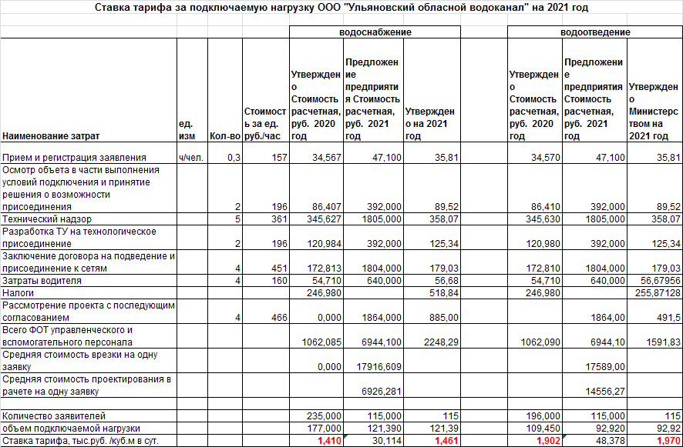

**По результатам проведения экспертизы тарифов на подключение (технологическое присоединение) к централизованным системам холодного водоснабжения и водоотведения ООО «Ульяновский областной водоканал» эксперты предлагают считать экономически обоснованным на 2021 год:**

**Тарифы на подключение (технологическое присоединение)**

**к централизованной системе холодного водоснабжения Общества с ограниченной ответственностью «Ульяновский областной водоканал» на территории муниципального образования «Город Димитровград» Ульяновской области**

|  |  |  |  |  |
| --- | --- | --- | --- | --- |
| №  п/п | Наименование показателя | Единица измерения | Размер тарифа | |
| Для заявителей, кроме населения (без учёта НДС) | Для населения (с учётом НДС) <*> |
| 1. | Ставка тарифа за подключаемую нагрузку водопроводной сети | тыс. руб./куб.м  в сутки | 1,461 | 1,753 |
| 2. | Ставка тарифа за протяжённость водопроводных сетей диаметром до 40 мм (включительно) | тыс. руб./куб.м  в сутки | 1,446 | 1,735 |
| 2.1. | С устройством асфальтового покрытия | тыс. руб./куб.м  в сутки | 1,558 | 1,870 |
| 2.2. | С устройством футляра | тыс. руб./куб.м  в сутки | 1,871 | 2,245 |
| 2.3. | С устройством футляра, с устройством асфальтового покрытия | тыс. руб./куб.м  в сутки | 1,977 | 2,372 |
| 3. | Ставка тарифа за протяжённость водопроводных сетей диаметром до 75 мм (включительно) | тыс. руб./куб.м  в сутки | 1,510 | 1,812 |
| 3.1. | С устройством асфальтового покрытия | тыс. руб./куб.м  в сутки | 1,625 | 1,950 |
| 3.2. | С устройством футляра | тыс. руб./куб.м  в сутки | 1,936 | 2,323 |
| 3.3. | С устройством футляра, с устройством асфальтового покрытия | тыс. руб./куб.м  в сутки | 2,042 | 2,450 |
| 4. | Ставка тарифа за протяжённость водопроводных сетей диаметром до 110 мм (включительно) | тыс. руб./куб.м  в сутки | 1,800 | 2,160 |
| 4.1. | С устройством асфальтового покрытия | тыс. руб./куб.м  в сутки | 1,917 | 2,300 |
| 4.2. | С устройством футляра | тыс. руб./куб.м  в сутки | 2,334 | 2,801 |
| 4.3. | С устройством футляра, с устройством асфальтового покрытия | тыс. руб./куб.м  в сутки | 2,338 | 2,806 |
| 5. | Ставка тарифа за протяжённость водопроводных сетей диаметром до 160 мм (включительно) | тыс. руб./куб.м  в сутки | 2,337 | 2,804 |
| 5.1. | С устройством асфальтового покрытия | тыс. руб./куб.м  в сутки | 2,525 | 3,030 |
| 5.2. | С устройством футляра | тыс. руб./куб.м  в сутки | 2,855 | 3,426 |
| 5.3. | С устройством футляра, с устройством асфальтового покрытия | тыс. руб./куб.м  в сутки | 2,876 | 3,451 |
| 6. | Ставка тарифа за протяжённость водопроводных сетей диаметром до 200 мм (включительно) | тыс. руб./куб.м  в сутки | 2,602 | 3,122 |
| 6.1. | С устройством асфальтового покрытия | тыс. руб./куб.м  в сутки | 2,718 | 3,262 |
| 6.2. | С устройством футляра | тыс. руб./куб.м  в сутки | 3,044 | 3,653 |
| 6.3. | С устройством футляра, с устройством асфальтового покрытия | тыс. руб./куб.м  в сутки | 3,139 | 3,767 |

**Тарифы на подключение (технологическое присоединение)**

**к централизованной системе водоотведения Общества с ограниченной ответственностью «Ульяновский областной водоканал» на территории муниципального образования «Город Димитровград» Ульяновской области**

|  |  |  |  |  |
| --- | --- | --- | --- | --- |
| №  п/п | Наименование показателя | Единица измерения | Размер тарифа | |
| Для заявителей, кроме населения (без учёта НДС) | Для населения (с учётом НДС) <*> |
| 1. | Ставка тарифа за подключаемую нагрузку канализационной сети | тыс. руб./куб.м  в сутки | 1,970 | 2,364 |
| 2. | Ставка тарифа за протяжённость канализационной сети диаметром до 100 мм (включительно) | тыс. руб./куб.м  в сутки | 2,642 | 3,170 |
| 2.1. | С устройством асфальтового покрытия | тыс. руб./куб.м  в сутки | 2,755 | 3,306 |
| 2.2. | С устройством футляра | тыс. руб./куб.м  в сутки | 3,139 | 3,767 |
| 2.3. | С устройством футляра, с устройством асфальтового покрытия | тыс. руб./куб.м  в сутки | 3,174 | 3,809 |
| 3. | Ставка тарифа за протяжённость канализационной сети диаметром до 150 мм (включительно) | тыс. руб./куб.м  в сутки | 2,912 | 3,494 |
| 3.1. | С устройством асфальтового покрытия | тыс. руб./куб.м  в сутки | 3,028 | 3,634 |
| 3.2. | С устройством футляра | тыс. руб./куб.м  в сутки | 3,380 | 4,056 |
| 3.3. | С устройством футляра, с устройством асфальтового покрытия | тыс. руб./куб.м  в сутки | 3,450 | 4,140 |
| 4. | Ставка тарифа за протяжённость канализационной сети диаметром до 200 мм (включительно) | тыс. руб./куб.м  в сутки | 3,148 | 3,778 |
| 4.1. | С устройством асфальтового покрытия | тыс. руб./куб.м  в сутки | 3,318 | 3,982 |
| 4.2. | С устройством футляра | тыс. руб./куб.м  в сутки | 3,674 | 4,409 |
| 4.3. | С устройством футляра, с устройством асфальтового покрытия | тыс. руб./куб.м  в сутки | 3,738 | 4,486 |
| 5. | Ставка тарифа за протяжённость канализационной сети диаметром до 250 мм (включительно) | тыс. руб./куб.м  в сутки | 3,894 | 4,673 |
| 5.1. | С устройством асфальтового покрытия | тыс. руб./куб.м  в сутки | 4,080 | 4,896 |
| 5.2. | С устройством футляра | тыс. руб./куб.м  в сутки | 4,439 | 5,327 |
| 5.3. | С устройством футляра, с устройством асфальтового покрытия | тыс. руб./куб.м  в сутки | 4,538 | 5,446 |

**Тарифы на питьевую воду**

Башаева М.Ю. доложила, что в соответствии с приказом ФАС России от 04.12.2020   
СП № 16422/20 предписано:

1. Признать орган регулирования нарушившим пункты 25-26 Правил регулирования № 406 при установлении (корректировке) долгосрочных тарифов на водоснабжение и водоотведение для ООО «Ульяновскоблводоканал» на 2017-2019 гг., на 2019-2022 гг., на 2020-2022 гг.

2. Провести анализ экономически обоснованных затрат согласно пункту 1 мотивировочной части, по итогам которого определить экономически необоснованный размер фактических затрат, понесенных в рамках регулируемых видов деятельности за 2017-2019 гг., а также включенных в состав необходимых валовых выручек ООО «Ульяновскоблводоканал» на 2018-2020гг. при расчете долгосрочных тарифов на услуги водоснабжения и водоотведения по статье «Административные расходы», в том числе по договору оказания услуг по осуществлению полномочий единоличного исполнительного органа ООО «Ульяновскоблводоканал» от 27.12.2013 № РКСМ -2013/12-00, по договору возмездного оказания услуг по обеспечению экономии транспортных расходов от 16.12.2013 № АТР/08, на международные служебные командировки, на аренду квартир для иногородних сотрудников.

3. Определить экономически обоснованный размер необходимых валовых выручек и расчетной предпринимательской прибыли ООО «Ульяновкоблводоканал»в сфере водоснабжения и водоотведения, исключив из состава НВВ экономически необоснованные расходы, отразив результаты указанного расчета в экспертном заключении.

4. Отразить в экспертном заключении по расчету тарифов ООО «Ульяновскоблводоканал» на водоотведение на долгосрочный период регулирования 2020-2022 гг. информацию о размере затрат на плату за негативное воздействие на работу централизованной системы водоотведения, полученной от потребителей за 2018 и 2019 гг., а также об ее использовании, отразив соответствующие расчеты в экспертном заключении.

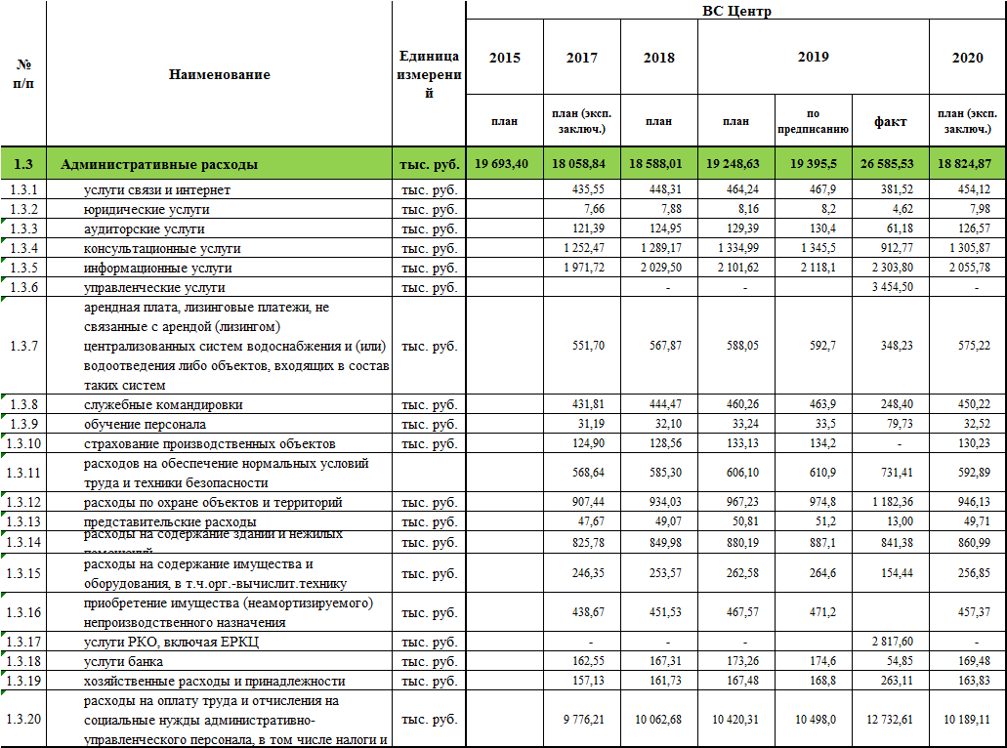

**Таким образом, анализ фактических затрат, понесенных в рамках регулируемых видов деятельности за 2017-2020 гг., показал отсутствие экономически необоснованных расходов в составе необходимой валовой выручки, в том числе по договору оказания услуг по осуществлению полномочий единоличного исполнительного органа ООО «Ульяновскоблводоканал» от 27.12.2013 № РКСМ -2013/12-00, по договору возмездного оказания услуг по обеспечению экономии транспортных расходов от 16.12.2013 № АТР/08, на международные служебные командировки, на аренду квартир для иногородних сотрудников.**

**Определение объема воды.**

Экспертами была проанализирована статистическая и бухгалтерская отчетность предоставленной предприятием, объем воды, отпускаемой абонентам за 2019 год составил 7064,0 тыс. куб. м.

**Экспертами принято решение принять в расчет тарифов на питьевую воду объемы в размере 7064,0тыс. куб.м. на уровне 2019 года.**

**Расчет тарифов на питьевую воду Центральный и Первомайский районы**

**Корректировка необходимой валовой выручки**

Корректировка необходимой валовой выручки осуществляется по формулам 32 и 32.1. При этом формула 32 применяется при корректировке необходимой валовой выручки регулируемой организации и тарифов, установленных с применением метода индексации, формула 32.1 - с применением метода доходности инвестированного капитала.





где:

 - необходимая валовая выручка на год i долгосрочного периода регулирования, определяемая с использованием уточненных значений прогнозных параметров регулирования, а также с учетом отклонения фактических значений параметров расчета тарифов от значений, учтенных при установлении тарифов, тыс. руб.;

 - скорректированная величина операционных расходов на год i долгосрочного периода регулирования, определяемая исходя из актуальных значений параметров расчета тарифов (прогнозных показателей, определенных в [подпункте "в" пункта 16](consultantplus://offline/ref=769E6E1F701884E9F79FD7891C4422A96FC2FC590485FAC197F1B63E1C32CCB38D8ED52B87C4B3C64C79D6D233419A29C4C42A9A7557EA93i9W3G) настоящих Методических указаний) в соответствии с [формулой (39)](consultantplus://offline/ref=769E6E1F701884E9F79FD7891C4422A96FC2FC590485FAC197F1B63E1C32CCB38D8ED52B86C3B3C81C23C6D67A159F36CDD8359A6B54iEW3G) настоящих Методических указаний, тыс. руб.;

 - скорректированная величина уровня неподконтрольных расходов на год i долгосрочного периода регулирования, определяемая в соответствии с [пунктами 49](consultantplus://offline/ref=769E6E1F701884E9F79FD7891C4422A96FC2FC590485FAC197F1B63E1C32CCB38D8ED52B87C4B1C14979D6D233419A29C4C42A9A7557EA93i9W3G) и [88](consultantplus://offline/ref=769E6E1F701884E9F79FD7891C4422A96FC2FC590485FAC197F1B63E1C32CCB38D8ED52B87C4B7C74F79D6D233419A29C4C42A9A7557EA93i9W3G) настоящих Методических указаний, тыс. руб.;

 - скорректированная величина расходов на приобретение энергетических ресурсов, холодной воды на год i долгосрочного периода регулирования, определяемая в соответствии с [формулой (39.1)](consultantplus://offline/ref=769E6E1F701884E9F79FD7891C4422A96FC2FC590485FAC197F1B63E1C32CCB38D8ED52B86C3B2C81C23C6D67A159F36CDD8359A6B54iEW3G) настоящих Методических указаний, тыс. руб.;

 - скорректированная величина нормативной прибыли на год i долгосрочного периода регулирования, определяемая в соответствии с [пунктом 86](consultantplus://offline/ref=769E6E1F701884E9F79FD7891C4422A96FC2FC590485FAC197F1B63E1C32CCB38D8ED52B86C4B6C81C23C6D67A159F36CDD8359A6B54iEW3G) настоящих Методических указаний, тыс. руб.;

 - скорректированная величина амортизации на год i долгосрочного периода регулирования, определяемая в соответствии с [пунктом 28](consultantplus://offline/ref=769E6E1F701884E9F79FD7891C4422A96FC2FC590485FAC197F1B63E1C32CCB38D8ED52B87C4B2C34B79D6D233419A29C4C42A9A7557EA93i9W3G) настоящих Методических указаний, тыс. руб.;

 - скорректированная величина расчетной предпринимательской прибыли гарантирующей организации на год i долгосрочного периода регулирования, определяемая в соответствии с [пунктом 86(1)](consultantplus://offline/ref=769E6E1F701884E9F79FD7891C4422A96FC2FC590485FAC197F1B63E1C32CCB38D8ED52B87CDB2C81C23C6D67A159F36CDD8359A6B54iEW3G) настоящих Методических указаний, тыс. руб.;

 - скорректированная величина возврата инвестированного капитала на год i долгосрочного периода регулирования, определяемая в соответствии с [пунктом 72](consultantplus://offline/ref=769E6E1F701884E9F79FD7891C4422A96FC2FC590485FAC197F1B63E1C32CCB38D8ED52B87C4B0C54079D6D233419A29C4C42A9A7557EA93i9W3G) настоящих Методических указаний, тыс. руб.;

 - скорректированная величина дохода на инвестированный капитал на год i долгосрочного периода регулирования, определяемая в соответствии с [пунктом 74](consultantplus://offline/ref=769E6E1F701884E9F79FD7891C4422A96FC2FC590485FAC197F1B63E1C32CCB38D8ED52B87C4B0C44E79D6D233419A29C4C42A9A7557EA93i9W3G) настоящих Методических указаний, тыс. руб.;

 - величина отклонения показателя ввода объектов системы водоснабжения и (или) водоотведения в эксплуатацию и изменения инвестиционной программы, рассчитанная в соответствии с [формулой (35)](consultantplus://offline/ref=769E6E1F701884E9F79FD7891C4422A96FC2FC590485FAC197F1B63E1C32CCB38D8ED52B86C0BAC81C23C6D67A159F36CDD8359A6B54iEW3G) настоящих Методических указаний, тыс. руб.;

 - степень исполнения регулируемой организацией обязательств по созданию и (или) реконструкции объектов концессионного соглашения, по эксплуатации объектов по договору аренды централизованных систем горячего водоснабжения, холодного водоснабжения и (или) водоотведения, отдельных объектов таких систем, находящихся в государственной или муниципальной собственности, по реализации инвестиционной программы, производственной программы при недостижении регулируемой организацией утвержденных плановых значений показателей надежности и качества объектов централизованных систем водоснабжения и (или) водоотведения, рассчитанная в соответствии с [формулой (36)](consultantplus://offline/ref=769E6E1F701884E9F79FD7891C4422A96FC2FC590485FAC197F1B63E1C32CCB38D8ED52B86C1B7C81C23C6D67A159F36CDD8359A6B54iEW3G) настоящих Методических указаний, тыс. руб.;

 - величина изменения необходимой валовой выручки в году i, проводимого в целях сглаживания, определенная при корректировке тарифа на каждый год долгосрочного периода регулирования, где i1 - последний год долгосрочного периода регулирования, i0 - первый год долгосрочного периода регулирования, рассчитанная в соответствии с [пунктом 42](consultantplus://offline/ref=769E6E1F701884E9F79FD7891C4422A96FC2FC590485FAC197F1B63E1C32CCB38D8ED52B87C4B2C44879D6D233419A29C4C42A9A7557EA93i9W3G) настоящих Методических указаний, тыс. руб.;

 - размер корректировки необходимой валовой выручки по результатам деятельности прошлых периодов регулирования, а также осуществляемой с целью учета отклонения фактических значений параметров расчета тарифов от значений, учтенных при установлении тарифов, определяемая в соответствии с [формулой (33)](consultantplus://offline/ref=769E6E1F701884E9F79FD7891C4422A96FC2FC590485FAC197F1B63E1C32CCB38D8ED52B86C7B5C81C23C6D67A159F36CDD8359A6B54iEW3G) настоящих Методических указаний, тыс. руб.

При корректировке тарифов эксперты применили следующие индексы-дефляторы, установленные Минэкономразвития России в документе «Сценарные условия, основные параметры Прогноза социально-экономического развития Российской Федерации»: на 2019 год - 104,5% (факт), на 2020 год – 103,20%, на 2021 год – 103,6%.

**Определение операционных расходов на 2021 год**

Операционные расходы устанавливаются на каждый год долгосрочного периода регулирования путём индексации базового уровня операционных расходов. Базовый уровень операционных расходов на 2019 год был утверждён в размере 56928,28 тыс. руб. Расчет операционных расходов произведен по формуле 39 (Приказ ФСТ России от 27.12.2013 N 1746-э).

**Расчёт операционных (подконтрольных) расходов на каждый**

**год долгосрочного периода регулирования**

Таким образом, скорректированные величины операционных расходов, предлагаемые экспертами к учёту при расчёте тарифов на питьевую воду, составят:

в 2021 г. – 56612,80 тыс. руб.

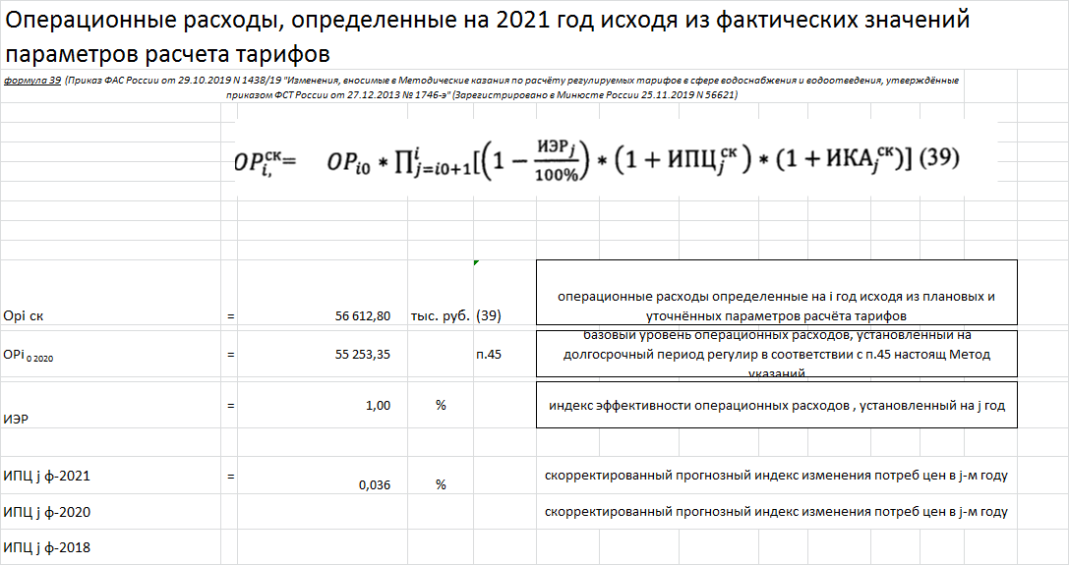

**Расчёт неподконтрольных расходов**

**- Расходы на тепловую энергию:** предложение предприятия на 2021 год – расходы на сумму 1732,9 тыс. руб., экспертами учтены расходы на сумму 1239,5 тыс. руб. с индексом роста 3% от факта 2019 года (1239,5*1,03)

**Налог на прибыль:** Эксперты на 2021 год предлагают учесть расходы на сумму 3421,28 тыс. руб. на тело кредита (17109,21*20/100).

**Водный налог:** предприятие предлагает учесть расходы на сумму 3968,0 тыс. руб. Эксперты на 2021 год предлагают учесть расходы на сумму 3968,0 тыс. руб. (налоговая декларация за 2019 год прилагается).

**Налог на имущество:** предприятие предлагает учесть расходы на сумму 228,7 тыс. руб. Эксперты на 2021 год предлагают учесть расходы на сумму 228,7 тыс. руб. (налоговая декларация по налогу на имущество за 2019 год прилагается).

**- Земельный налог и арендная плата на землю:** предприятие предлагает учесть расходы на сумму 170,8 тыс. руб. Эксперты на 2021 год предлагают исключить из расчета тарифа в связи с отсутствием расчета и достаточного обоснования.

**Транспортный налог:** предприятие предлагает учесть расходы на сумму 129,1 тыс. руб. Эксперты на 2021 год предлагают учесть расходы на сумму 129,1 тыс. руб. (налоговая декларация по транспортному налогу за 2019 год прилагается)

**Плата за негативное воздействие на окружающую среду:** предприятие предлагает учесть расходы на сумму 8,0 тыс. руб. Эксперты на 2021 год предлагают исключить из тарифа указанные расходы.

**- Арендная плата:** предприятие предлагает учесть расходы на сумму 390,0 тыс. руб. Эксперты на 2021 год предлагают исключить из тарифа указанные расходы в связи с отсутствием расчета и достаточного обоснования расходов.

- **Резерв по сомнительным долгам**: предприятие предлагает учесть расходы на сумму 475,7 тыс. руб. Представлены оборотно-сальдовая ведомость по сч. 63, карточка счета 63, однако не представлены акты инвентаризации расчетов дебиторской задолженности, приказы о результатах инвентаризации активов, документы по судебному производству. Эксперты предлагают исключить расходы по сомнительным долгам из расчета тарифа на 2021 год.

**Итого скорректированные величины неподконтрольных расходов**, предлагаемые экспертами к учёту при расчёте тарифов на питьевую воду составят:

- в 2021 г. – 8873,5 тыс. руб.

**Расчёт расходов на приобретение энергетических ресурсов**

**- Расходы на покупаемые энергетические ресурсы:** предложение предприятия по расходам на электроэнергию в 2021 году – 31391,15 тыс. руб. Эксперты при расчёте применили удельный расход электроэнергии 0,565 кВтч/куб.м. Прогнозный тариф покупки на 2021 год принят экспертами на основании данных о цене фактического приобретения электрической энергии в -2019 годах и с учётом предложения предприятия - в размере 6,383 руб./кВтч без учёта НДС. В соответствии с указанным, а также учитывая объем подачи воды, принятый на уровне 2019 года в размере 9292 тыс.м3 в год, эксперты предлагают признать экономически обоснованной сумму затрат в 2021 году размере 33513,12 тыс. руб. Экспертами проанализированы предоставленные счета-фактуры на покупку электроэнергии за 2019 год. Осуществлен расчет среднего тарифа на покупку электроэнергии:

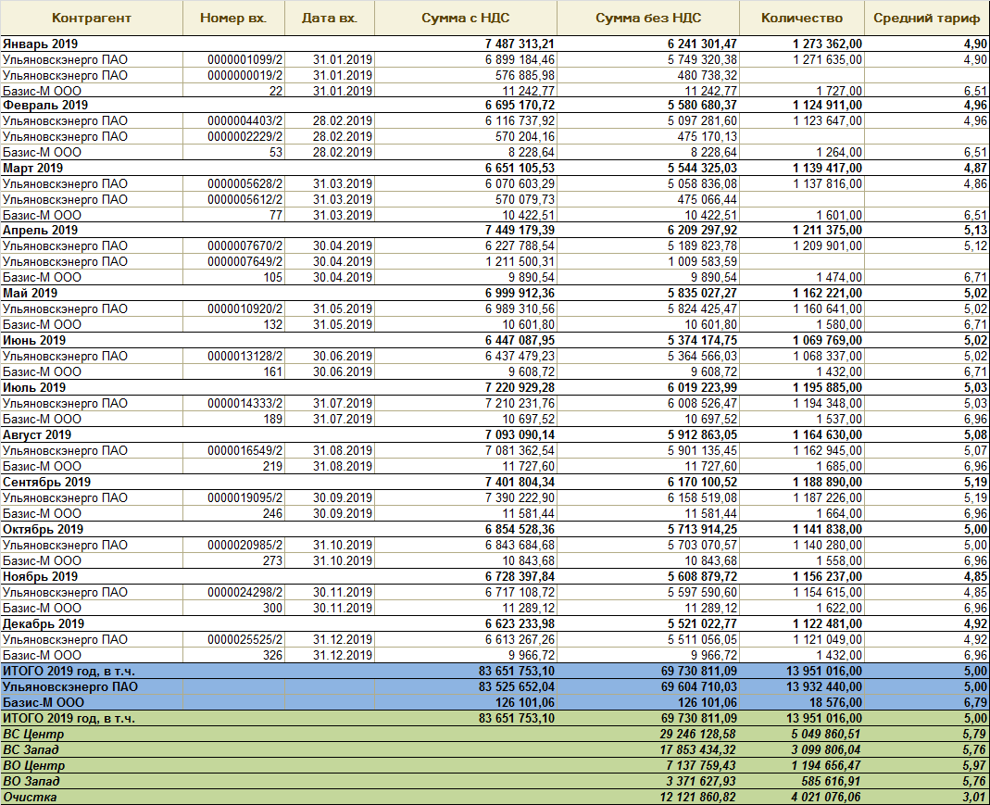

**Итого скорректированные величины расходов на приобретение энергетических ресурсов,** предлагаемые экспертами к учёту при расчёте тарифов на водоотведение (очистку сточных вод) составят:

- в 2021 г. – 33513,12тыс. руб.

**Амортизация**

На предприятии ведется раздельный учет затрат по видам деятельности, в том числе по статье «Амортизация» сумма амортизационных отчислений на основные средства, стоящие на балансе, распределяется по всем видам деятельности в соответствии с назначением использования основных средств.

В качестве обосновывающих материалов, подтверждающих начисление амортизационных начислений, ООО «Ульяновскоблводоканал» представило ведомость начисления амортизации, инвентарный список, содержащий сведения о номере и дате ввода основного средства, первоначальной и текущей стоимости, сроке полезного использования). По оборотно - сальдовой ведомости сч. 02 сумма амортизационных начислений за 2019 год составляет 10216,81 тыс. руб. Предложение предприятия по статье расходов «Амортизация» составляет 3740,14 тыс. руб. Проанализировав документы, эксперты предлагают признать экономически обоснованной сумму затрат в 2021 году размере 3740,14 тыс. руб.

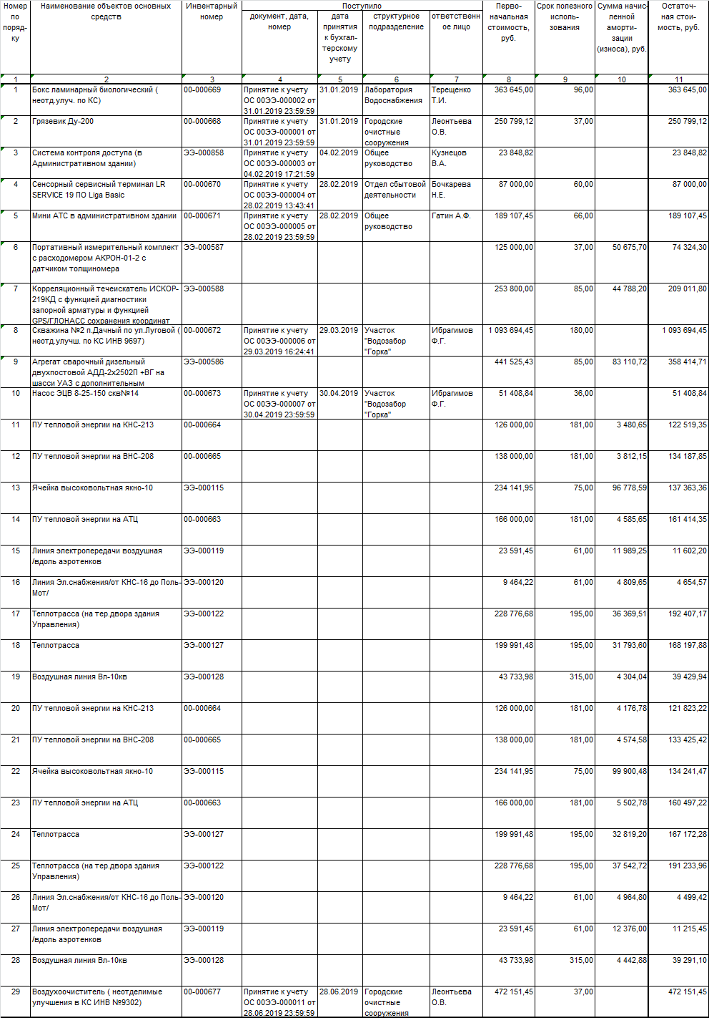

**Нормативная прибыль**

Предложение предприятия по статье расходов «Нормативная прибыль» составляет 18071,16 тыс. руб.

В соответствии с концессионным соглашением от 08.12.2017 № 39-д, заключенным между муниципальным образованием «город Димитровград» и ООО «Ульяновский областной водоканал» долгосрочные параметры деятельности концессионера определены приложением   
№ 5.

В расчет необходимой валовой выручки ООО «Ульяновский областной водоканал» принята нормативная прибыль по статье « Средства на возврат займов и кредитов, процентов на реализацию инвестпрограмм» в размере 18,3 от текущих расходов и амортизации и составили 18801,35 тыс.руб. (98999,46+3740,14)*18,3/100

**Корректировка необходимой валовой выручки по результатам предшествующего расчётного периода регулирования**

|  |  |  |  |  |  |  |  |  |  |  |  |  |  |
| --- | --- | --- | --- | --- | --- | --- | --- | --- | --- | --- | --- | --- | --- |
|  | | | | | | | | | | | |  |  |
|  |  |  |  |  |  |  |  |  |  |  |  |  |  |
|  |  |  |  |  |  |  |  |  |  |  |  |  |  |
|  |  |  |  |  |  |  |  |  |  |  |  |  |  |

По расчётам экспертов фактическая величина НВВ в 2019 году должна составить 114473,47 тыс. руб., товарная выручка от реализации услуги – 108162,71 тыс. руб. Размер корректировки составляет 6310

76 тыс. руб.

**Предпринимательская прибыль**

В расчет необходимой валовой выручки ООО «Ульяновский областной водоканал» принята предпринимательская прибыль в размере 5% от текущих расходов и амортизации (98999,46+3740,14-18801,35) *5/100=4196,91 тыс.руб.

**Выполнение инвестпрограммы**

По выполнению инвестпрограммы за 2019 год предприятие предоставило учет инвестиций в основные средства: оборотно-сальдовую ведомость за 2019 год по сч.08, где отражены затраты по выполнению инвестпрограммы и акты ввода объектов в эксплуатацию в электронном виде.

Объем средств на реализацию инвестиционной программы, учтенный при установлении тарифов на 2019 год составляет 14755,6 тыс. руб. Мероприятия по инвестпрограмме за счет тарифных источников в 2019 году выполнены.

|  |  |  |  |  |  |  |  |  |
| --- | --- | --- | --- | --- | --- | --- | --- | --- |
| **Оборотно-сальдовая ведомость по счету 08 за 2019 г.** | | | | | | | |  |
|  |  |  |  |  |  |  |  |  |
| Выводимые данные: | БУ (данные бухгалтерского учета) | | | | | | |  |
|  |  |  |  |  |  |  |  |  |
| Счет | | Сальдо на начало периода | | Обороты за период | | Сальдо на конец периода | | |
| Объекты строительства | | Дебет | Кредит | Дебет | Кредит | Дебет | Кредит | |
|
| 08 | | 43 474 727,91 |  | 66 848 144,87 | 90 659 900,56 | 19 662 972,22 |  |  |
| Грязевик (Хлораторная) | |  |  | 250 799,12 | 250 799,12 |  |  |  |
| Автоматическая пожарная сигнализация ГОС | |  |  | 540 378,00 | 540 378,00 |  |  |  |
| Агрегат насосный К 80-50-200 (неотд.улучшение по КС ИНВ 9683) | |  |  | 65 556,84 | 65 556,84 |  |  |  |
| Аппарат Питон RD-E-M-A | |  |  | -196 700,00 | -196 700,00 |  |  |  |
| Бензогенератор сварочный "ЭНЕРГО" ЕВ 6,5/400-W220R | |  |  | -139 300,00 | -139 300,00 |  |  |  |
| бензогенератор сварочный 200 А, 6 кВт | |  |  | -135 508,47 | -135 508,47 |  |  |  |
| Бензорезчик с тележкой для резки грунта (асфальт, бетон) | |  |  | 87 500,00 | 87 500,00 |  |  |  |
| Бидистиллятор БС | |  |  | 128 333,33 | 128 333,33 |  |  |  |
| бокс ламинатный | | 309 000,00 |  | 54 645,00 | 363 645,00 |  |  |  |
| Весы ВЛ-224В | |  |  | -50 762,71 | -50 762,71 |  |  |  |
| Водозабор "Горка 2" | | 2 248 942,65 |  |  |  | 2 248 942,65 |  |  |
| водопровод d300 от ул.Осипенко 3 до ул.Куйбышева | | 1 235,00 |  | 2 005 715,60 |  | 2 006 950,60 |  |  |
| водопровод от 989км по ул.Земина | | 1 235,00 |  | 1 666 883,80 |  | 1 668 118,80 |  |  |
| водопровод ул. Октябрьская через ж/д | | 534 670,76 |  |  |  | 534 670,76 |  |  |
| водопровод ул.Вокзальная | | 1 235,00 |  | 275 328,80 | 276 563,80 |  |  |  |
| Водопровод ул.Красноармейская | | 10 317 024,16 |  | 8 203 742,40 | 18 520 766,56 |  |  |  |
| Воздухоочиститель (Фильтры-катриджи для системы воздухоочистки) | |  |  | 472 151,45 | 472 151,45 |  |  |  |
| Газовая котельная | | 71 051,00 |  | 387 612,58 |  | 458 663,58 |  |  |
| Заградительные сооружения территории очистных сооружений | |  |  | 299 733,03 | 299 733,03 |  |  |  |
| Илоскреб №1. Первичный отстойник №11 | |  |  | 4 838 678,17 | 4 838 678,17 |  |  |  |
| Илоскреб №2. Первичный отстойник №12 | |  |  | 4 317 237,12 |  | 4 317 237,12 |  |  |
| Илосос №1. Вторичный отстойник №1 | |  |  | 6 561 758,00 | 6 561 758,00 |  |  |  |
| Илососная машина ТКМ-610 на шасси ГАЗ NEXT или эквивалент | |  |  | 3 086 850,00 | 3 086 850,00 |  |  |  |
| Киоск информационный , сенсорный монитор 19, напольное исполнение. | |  |  | 87 000,00 | 87 000,00 |  |  |  |
| Коллектор от КНС-16 | | 438 603,32 |  |  |  | 438 603,32 |  |  |
| Коллектор по ул. Циолковского | | 1 235,00 |  | 469 520,33 |  | 470 755,33 |  |  |
| Кондуктометр Марк-603 для сверхчистых вод | |  |  | 49 513,50 | 49 513,50 |  |  |  |
| Машина вакуумная КО 503В-2 на шасси ГАЗ-3309 | |  |  | 368 250,00 |  | 368 250,00 |  |  |
| Машина для очистки канализационных сетей КО-514 (ш.К1401530, дв.86073500, VIN XVL693210K0000460) | |  |  | 3 594 516,67 | 3 594 516,67 |  |  |  |
| Машина снегоуборочная - мощность 6,5 л.с ;Объем бака - 3,6 л; Кол-во передач 6 вперед/2 назад | |  |  | -48 000,00 | -48 000,00 |  |  |  |
| Мини АТС в административном здании | |  |  | 189 107,45 | 189 107,45 |  |  |  |
| Модернизация КНС 7 | | 250 712,79 |  | 1 103 523,00 | 1 354 235,79 |  |  |  |
| Модернизация КНС-12 | | 290 928,35 |  | 2 189 719,00 | 2 480 647,35 |  |  |  |
| Модернизация КНС-2 | | 231 909,67 |  | 5 089 842,14 | 5 321 751,81 |  |  |  |
| Модернизация КНС-3 | | 208 860,09 |  | 816 880,00 | 1 025 740,09 |  |  |  |
| Модернизация КНС-5 | | 243 302,79 |  | 1 092 352,00 | 1 335 654,79 |  |  |  |
| Модернизация КНС-6 | | 220 342,07 |  | 1 175 761,00 | 1 396 103,07 |  |  |  |
| Модернизация КНС-9 | | 243 302,79 |  | 1 252 439,00 | 1 495 741,79 |  |  |  |
| Муфельная электропечь ЭКПС-10 1100 оС (тип СНОЛ, рабочая камера из МКРВ, одноступенчатый микро | |  |  | -47 441,77 | -47 441,77 |  |  |  |
| Насос №1. Здание Решеток. | |  |  | 467 246,10 | 467 246,10 |  |  |  |
| Насос скважинный DAB S4 E17-T-mot/4OL | |  |  | 34 913,75 | 34 913,75 |  |  |  |
| насос СМ 150-125-315/4 37кВт КНС-12 (неотд. улучшение по КС ИНВ 9589) | |  |  | 100 672,03 | 100 672,03 |  |  |  |
| насос СМ 150-125-315/6 11кВт КНС-8 (неотд. улучшение по КС ИНВ 9592) | |  |  | 77 945,92 | 77 945,92 |  |  |  |
| насос ЭЦВ 10-65-110 скв №6 (неотд. улучшение по КС ИНВ 9683) | |  |  | 93 615,23 | 93 615,23 |  |  |  |
| насос ЭЦВ 10-65-110 скв№35 (неотд. улучшение по КС ИНВ 9683) | |  |  | 83 483,42 | 83 483,42 |  |  |  |
| насос ЭЦВ 8-25-100 скв№16 | |  |  | 48 980,48 | 48 980,48 |  |  |  |
| насос ЭЦВ 8-25-100 скв№30 (неотд. улучшение по КС ИНВ 9683) | |  |  | 43 272,04 | 43 272,04 |  |  |  |
| насос ЭЦВ 8-25-150 скв№14 | |  |  | 51 408,84 | 51 408,84 |  |  |  |
| насос ЭЦВ 8-25-150 скв№39 (неотд. улучшение по КС ИНВ 9683) | |  |  | 50 187,45 | 50 187,45 |  |  |  |
| Оборудование на НС-208 | | 104 270,03 |  | 4 125,11 | 108 395,14 |  |  |  |
| Передвижная мастерская на базе ГАЗ-А22R32 (ГАЗель-Next ) | |  |  | 1 752 850,00 | 1 752 850,00 |  |  |  |
| Плита нагревательная LOIP LH-302 (ЛАБ-ПН-02 | |  |  | -102 100,00 | -102 100,00 |  |  |  |
| Плоттер цветной формата А1 | |  |  | 67 000,00 | 67 000,00 |  |  |  |
| Пожарная сигнализация АТЦ | |  |  | 86 440,00 |  | 86 440,00 |  |  |
| Проект на автоматизацию Водозабор Горка | | 17 194 745,00 |  | 753 157,91 | 17 947 902,91 |  |  |  |
| Реконструкция водопровода от ул.Прониной 6 до ул.Октябрьская | | 1 400 513,93 |  |  |  | 1 400 513,93 |  |  |
| Реконструкция водопровода по ул.Земина(от д.104 до ВЗ Горка) | | 3 694 200,45 |  |  |  | 3 694 200,45 |  |  |
| Реконструкция здания Западная 12/2 АТЦ | | 3 025 554,07 |  | 568 475,18 | 3 594 029,25 |  |  |  |
| Реконструкция здания лаборатории "Водоотведение" | |  |  | 97 720,00 | 97 720,00 |  |  |  |
| Реконструкция канализации от ул.Осипенко 3 до колодца расположенного у перекидного моста | | 623 861,68 |  |  |  | 623 861,68 |  |  |
| Реконструкция кровли здания АТЦ по ул.Западная 12/3 (неотд.улучшение по КС инв.номер 9525) | |  |  | 844 370,00 | 844 370,00 |  |  |  |
| Реконструкция напорной канализации от ул.Свирская 17в | | 549 863,99 |  | 770 900,01 |  | 1 320 764,00 |  |  |
| Сварочный агрегат для сварки п/эт труб, диаметр соединяемых труб 40-160 мм, 220В (1) | |  |  | -118 644,07 | -118 644,07 |  |  |  |
| Сервер DEPO Storm 2350k4 | |  |  | -140 655,02 | -140 655,02 |  |  |  |
| Система контроля доступа внутри здания в Административном здании | |  |  | 23 848,82 | 23 848,82 |  |  |  |
| Система проводной телефонии на 20 единиц с блоками питания и ключами активации | |  |  | 158 725,00 | 158 725,00 |  |  |  |
| Скважина технической воды | |  |  | 25 000,00 |  | 25 000,00 |  |  |
| спектрофотометр диапазон 315-1000 нм, раб L кювет 5-100 мм. N 35 Вт | |  |  | -104 446,00 | -104 446,00 |  |  |  |
| Спектрофотометр атомно-абсорбционный с пламенным и электротермическим атомизатором | |  |  | 2 325 000,00 | 2 325 000,00 |  |  |  |
| Стерилизатор паровой Sanyo MLS-2420 или эквивалент | |  |  | 159 000,00 | 159 000,00 |  |  |  |
| строительство скважина 2 п.Дачный Водозабор Горка | | 1 038 893,32 |  | 54 801,13 | 1 093 694,45 |  |  |  |
| Таль электрическая 2т, 12м | |  |  | -66 525,42 | -66 525,42 |  |  |  |
| термостат водяной 400*275*480. N 2.2 квт | |  |  | -58 870,50 | -58 870,50 |  |  |  |
| Ультрабук 14" Honor MagicBook | |  |  | 41 665,83 | 41 665,83 |  |  |  |
| Установка СУР-97 в КП-11 на НС 208 | |  |  | 379 702,05 | 379 702,05 |  |  |  |
| Установка СУР-97 на Горка2 | |  |  | 191 039,67 | 191 039,67 |  |  |  |
| Установка УФО п.Дачный | | 229 235,00 |  | 809 352,15 | 1 038 587,15 |  |  |  |
| Хлоратор №1(здание хлораторной) | |  |  | 135 408,24 | 135 408,24 |  |  |  |
| Хлоратор №2(здание хлораторной) | |  |  | 137 160,06 | 137 160,06 |  |  |  |
| Шкаф вытяжной без подвода воды, со встроенными тумбами(1200*800*2400) | |  |  | 321 633,00 | 321 633,00 |  |  |  |
| Штабелер гидравлический 1516 (с раздвижными вилами) (10009193/130715/0002608,Китай) | |  |  | -5 244,50 | -5 244,50 |  |  |  |
| Экскаватор колесный ЭО-4321 Б (18-38УО) | |  |  | -45 308,37 | -45 308,37 |  |  |  |
| Экскаватор ЭО-3323 А (38-04 УЕ) | |  |  | -66 075,05 | -66 075,05 |  |  |  |
| Экскаватор-погрузчик JCB 3CX 14M2WM | |  |  | 6 693 300,00 | 6 693 300,00 |  |  |  |
| **Итого** | | **43 474 727,91** |  | **66 848 144,87** | **90 659 900,56** | **19 662 972,22** |  |  |

**Необходимая валовая выручка и тарифы**

В результате постатейного анализа затрат, а также принимая во внимание вышеизложенное, эксперты предлагают учесть при расчёте тарифов на питьевую воду на 2021 год скорректированные величины НВВ:

|  |  |  |  |
| --- | --- | --- | --- |
|  | НВВ, всего | НВВ на 1-е полугодие | НВВ на 2-е полугодие |
| 2021 год | 122706,06 | 61350,84 | 61350,84 |

Органом регулирования применена величина сглаживания тарифов на 2021 год в размере (-14085,86) тыс. руб., на 2022 год в размере 14085,86 тыс. руб.

С учётом осуществленной корректировки тарифов на питьевую воду и предписания ФАС России утверждается следующий размер тарифов:

- на период с 01.01.2021 по 30.06.2021 в размере 17,37 руб./куб.м (без учёта НДС);

- на период с 01.07.2021 по 31.12.2021 в размере 17,37 руб./куб.м (без учёта НДС).

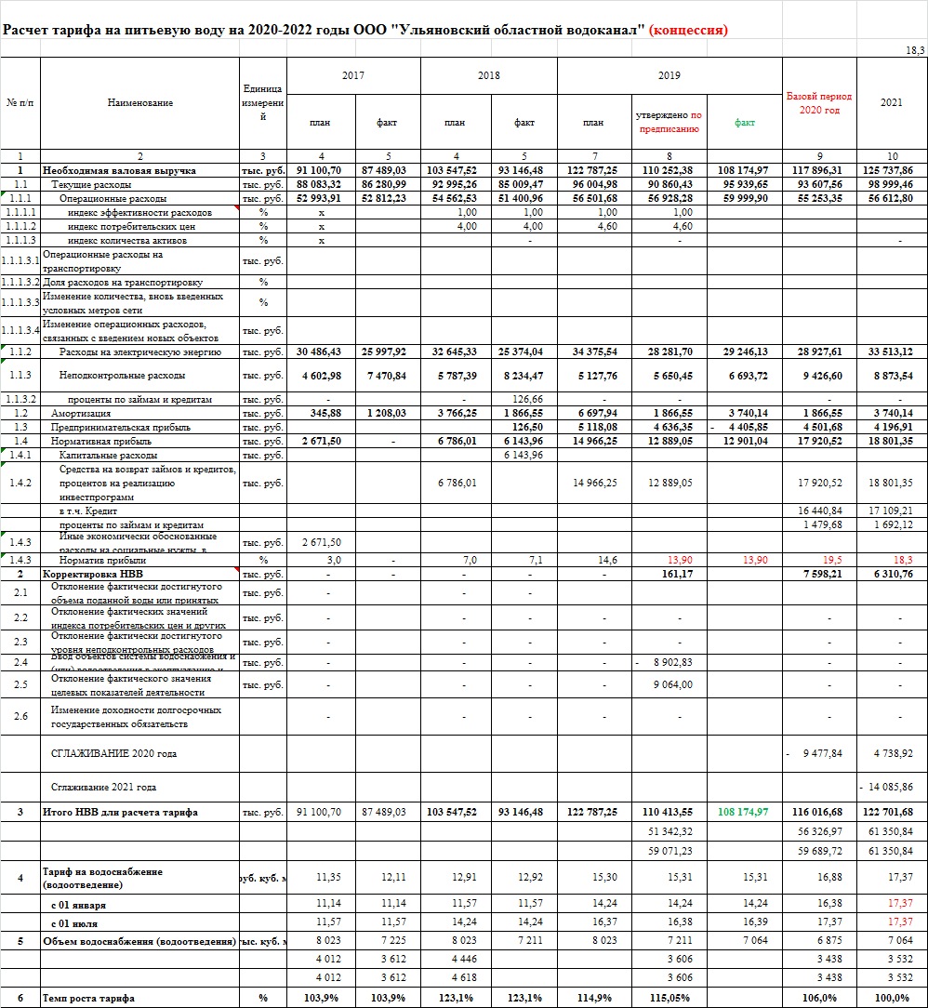

**В соответствии с приказа ФАС России от 04.12.2020 СП № 16422/20 предписано:**

1. Признать орган регулирования нарушившим пункты 25-26 Правил регулирования № 406 при установлении (корректировке) долгосрочных тарифов на водоснабжение и водоотведение для ООО «Ульяновскоблводоканал» на 2017-2019 гг., на 2019-2022 гг., на 2020-2022 гг.

2. Провести анализ экономически обоснованных затрат согласно пункту 1 мотивировочной части, по итогам которого определить экономически необоснованный размер фактических затрат, понесенных в рамках регулируемых видов деятельности за 2017-2019 гг., а также включенных в состав необходимых валовых выручек ООО «Ульяновскоблводоканал» на 2018-2020гг. при расчете долгосрочных тарифов на услуги водоснабжения и водоотведения по статье «Административные расходы», в том числе по договору оказания услуг по осуществлению полномочий единоличного исполнительного органа ООО «Ульяновскоблводоканал» от 27.12.2013 № РКСМ -2013/12-00, по договору возмездного оказания услуг по обеспечению экономии транспортных расходов от 16.12.2013 № АТР/08, на международные служебные командировки, на аренду квартир для иногородних сотрудников.

3. Определить экономически обоснованный размер необходимых валовых выручек и расчетной предпринимательской прибыли ООО «Ульяновкоблводоканал»в сфере водоснабжения и водоотведения, исключив из состава НВВ экономически необоснованные расходы, отразив результаты указанного расчета в экспертном заключении.

4. Отразить в экспертном заключении по расчету тарифов ООО «Ульяновскоблводоканал» на водоотведение на долгосрочный период регулирования 2020-2022 гг. информацию о размере затрат на плату за негативное воздействие на работу централизованной системы водоотведения, полученной от потребителей за 2018 и 2019 гг., а также об ее использовании, отразив соответствующие расчеты в экспертном заключении.

**Анализ статьи «Административные расходы» за**

**2017-2020 гг.**

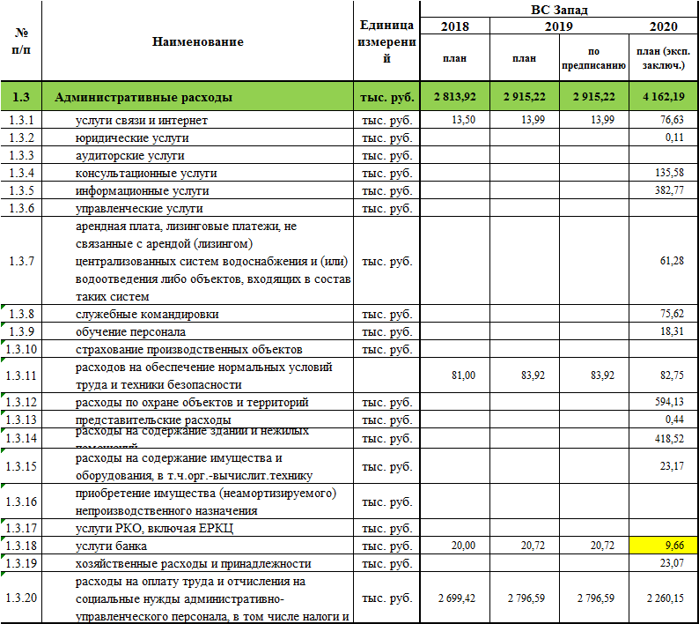

**Анализ фактических затрат, понесенных в рамках регулируемых видов деятельности за 2017-2020 гг., показал отсутствие экономически необоснованных расходов в составе необходимой валовой выручки, в том числе по договору оказания услуг по осуществлению полномочий единоличного исполнительного органа ООО «Ульяновскоблводоканал» от 27.12.2013 № РКСМ -2013/12-00, по договору возмездного оказания услуг по обеспечению экономии транспортных расходов от 16.12.2013 № АТР/08, на международные служебные командировки, на аренду квартир для иногородних сотрудников.**

**Определение объема воды.**

Экспертами была проанализирована статистическая и бухгалтерская отчетность предоставленной предприятием, объем воды, отпускаемой абонентам за 2019 год составил 2181 тыс. куб. м.

**Экспертами принято решение принять в расчет тарифов на питьевую воду объемы в размере 2448,0 тыс. куб.м. на уровне 2020 года.**

**Расчет тарифов на питьевую воду Западный район**

**Корректировка необходимой валовой выручки**

Корректировка необходимой валовой выручки осуществляется по формулам 32 и 32.1. При этом формула 32 применяется при корректировке необходимой валовой выручки регулируемой организации и тарифов, установленных с применением метода индексации, формула 32.1 - с применением метода доходности инвестированного капитала.





где:

 - необходимая валовая выручка на год i долгосрочного периода регулирования, определяемая с использованием уточненных значений прогнозных параметров регулирования, а также с учетом отклонения фактических значений параметров расчета тарифов от значений, учтенных при установлении тарифов, тыс. руб.;

 - скорректированная величина операционных расходов на год i долгосрочного периода регулирования, определяемая исходя из актуальных значений параметров расчета тарифов (прогнозных показателей, определенных в [подпункте "в" пункта 16](consultantplus://offline/ref=769E6E1F701884E9F79FD7891C4422A96FC2FC590485FAC197F1B63E1C32CCB38D8ED52B87C4B3C64C79D6D233419A29C4C42A9A7557EA93i9W3G) настоящих Методических указаний) в соответствии с [формулой (39)](consultantplus://offline/ref=769E6E1F701884E9F79FD7891C4422A96FC2FC590485FAC197F1B63E1C32CCB38D8ED52B86C3B3C81C23C6D67A159F36CDD8359A6B54iEW3G) настоящих Методических указаний, тыс. руб.;

 - скорректированная величина уровня неподконтрольных расходов на год i долгосрочного периода регулирования, определяемая в соответствии с [пунктами 49](consultantplus://offline/ref=769E6E1F701884E9F79FD7891C4422A96FC2FC590485FAC197F1B63E1C32CCB38D8ED52B87C4B1C14979D6D233419A29C4C42A9A7557EA93i9W3G) и [88](consultantplus://offline/ref=769E6E1F701884E9F79FD7891C4422A96FC2FC590485FAC197F1B63E1C32CCB38D8ED52B87C4B7C74F79D6D233419A29C4C42A9A7557EA93i9W3G) настоящих Методических указаний, тыс. руб.;

 - скорректированная величина расходов на приобретение энергетических ресурсов, холодной воды на год i долгосрочного периода регулирования, определяемая в соответствии с [формулой (39.1)](consultantplus://offline/ref=769E6E1F701884E9F79FD7891C4422A96FC2FC590485FAC197F1B63E1C32CCB38D8ED52B86C3B2C81C23C6D67A159F36CDD8359A6B54iEW3G) настоящих Методических указаний, тыс. руб.;

 - скорректированная величина нормативной прибыли на год i долгосрочного периода регулирования, определяемая в соответствии с [пунктом 86](consultantplus://offline/ref=769E6E1F701884E9F79FD7891C4422A96FC2FC590485FAC197F1B63E1C32CCB38D8ED52B86C4B6C81C23C6D67A159F36CDD8359A6B54iEW3G) настоящих Методических указаний, тыс. руб.;

 - скорректированная величина амортизации на год i долгосрочного периода регулирования, определяемая в соответствии с [пунктом 28](consultantplus://offline/ref=769E6E1F701884E9F79FD7891C4422A96FC2FC590485FAC197F1B63E1C32CCB38D8ED52B87C4B2C34B79D6D233419A29C4C42A9A7557EA93i9W3G) настоящих Методических указаний, тыс. руб.;

 - скорректированная величина расчетной предпринимательской прибыли гарантирующей организации на год i долгосрочного периода регулирования, определяемая в соответствии с [пунктом 86(1)](consultantplus://offline/ref=769E6E1F701884E9F79FD7891C4422A96FC2FC590485FAC197F1B63E1C32CCB38D8ED52B87CDB2C81C23C6D67A159F36CDD8359A6B54iEW3G) настоящих Методических указаний, тыс. руб.;

 - скорректированная величина возврата инвестированного капитала на год i долгосрочного периода регулирования, определяемая в соответствии с [пунктом 72](consultantplus://offline/ref=769E6E1F701884E9F79FD7891C4422A96FC2FC590485FAC197F1B63E1C32CCB38D8ED52B87C4B0C54079D6D233419A29C4C42A9A7557EA93i9W3G) настоящих Методических указаний, тыс. руб.;

 - скорректированная величина дохода на инвестированный капитал на год i долгосрочного периода регулирования, определяемая в соответствии с [пунктом 74](consultantplus://offline/ref=769E6E1F701884E9F79FD7891C4422A96FC2FC590485FAC197F1B63E1C32CCB38D8ED52B87C4B0C44E79D6D233419A29C4C42A9A7557EA93i9W3G) настоящих Методических указаний, тыс. руб.;

 - величина отклонения показателя ввода объектов системы водоснабжения и (или) водоотведения в эксплуатацию и изменения инвестиционной программы, рассчитанная в соответствии с [формулой (35)](consultantplus://offline/ref=769E6E1F701884E9F79FD7891C4422A96FC2FC590485FAC197F1B63E1C32CCB38D8ED52B86C0BAC81C23C6D67A159F36CDD8359A6B54iEW3G) настоящих Методических указаний, тыс. руб.;

 - степень исполнения регулируемой организацией обязательств по созданию и (или) реконструкции объектов концессионного соглашения, по эксплуатации объектов по договору аренды централизованных систем горячего водоснабжения, холодного водоснабжения и (или) водоотведения, отдельных объектов таких систем, находящихся в государственной или муниципальной собственности, по реализации инвестиционной программы, производственной программы при недостижении регулируемой организацией утвержденных плановых значений показателей надежности и качества объектов централизованных систем водоснабжения и (или) водоотведения, рассчитанная в соответствии с [формулой (36)](consultantplus://offline/ref=769E6E1F701884E9F79FD7891C4422A96FC2FC590485FAC197F1B63E1C32CCB38D8ED52B86C1B7C81C23C6D67A159F36CDD8359A6B54iEW3G) настоящих Методических указаний, тыс. руб.;

 - величина изменения необходимой валовой выручки в году i, проводимого в целях сглаживания, определенная при корректировке тарифа на каждый год долгосрочного периода регулирования, где i1 - последний год долгосрочного периода регулирования, i0 - первый год долгосрочного периода регулирования, рассчитанная в соответствии с [пунктом 42](consultantplus://offline/ref=769E6E1F701884E9F79FD7891C4422A96FC2FC590485FAC197F1B63E1C32CCB38D8ED52B87C4B2C44879D6D233419A29C4C42A9A7557EA93i9W3G) настоящих Методических указаний, тыс. руб.;

 - размер корректировки необходимой валовой выручки по результатам деятельности прошлых периодов регулирования, а также осуществляемой с целью учета отклонения фактических значений параметров расчета тарифов от значений, учтенных при установлении тарифов, определяемая в соответствии с [формулой (33)](consultantplus://offline/ref=769E6E1F701884E9F79FD7891C4422A96FC2FC590485FAC197F1B63E1C32CCB38D8ED52B86C7B5C81C23C6D67A159F36CDD8359A6B54iEW3G) настоящих Методических указаний, тыс. руб.

При корректировке тарифов эксперты применили следующие индексы-дефляторы, установленные Минэкономразвития России в документе «Сценарные условия, основные параметры Прогноза социально-экономического развития Российской Федерации»: на 2019 год - 104,5% (факт), на 2020 год – 103,20%, на 2021 год – 103,6%.

**Определение операционных расходов на 2021 год**

Операционные расходы устанавливаются на каждый год долгосрочного периода регулирования путём индексации базового уровня операционных расходов. Базовый уровень операционных расходов на 2019 год был утверждён в размере 14861,59 тыс. руб. Расчет операционных расходов произведен по формуле 39 (Приказ ФСТ России от 27.12.2013 N 1746-э).

**Расчёт операционных (подконтрольных) расходов на каждый год   
долгосрочного периода регулирования**

Скорректированные величины операционных расходов, предлагаемые экспертами к учёту при расчёте тарифов на питьевую воду, составят:

в 2021 г. – 15504,58 тыс. руб.

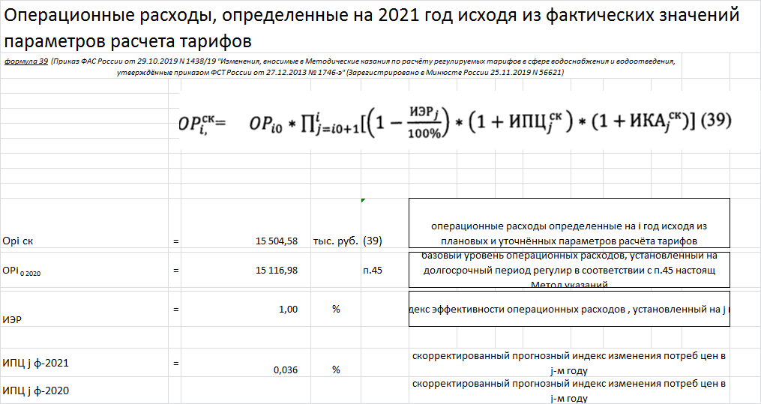

**Расчёт неподконтрольных расходов**

**Расходы на тепловую энергию:** предложение предприятия на 2021 год – расходы на сумму 751,59 тыс. руб., экспертами учтены расходы на сумму 751,59 тыс. руб. с индексом роста 3% от факта 2019 года (729,7*1,03)

**Налог на имущество:** предприятие предлагает учесть расходы на сумму 35,5 тыс. руб. Эксперты на 2021 год предлагают учесть расходы на сумму 35,5 тыс. руб. (налоговая декларация по налогу на имущество за 2019 год прилагается).

**- Водный налог:** предприятие предлагает учесть расходы на сумму 790,51 тыс. руб. Эксперты на 2021 год предлагают учесть расходы на сумму 790,51 тыс. руб. (налоговая декларация за 2019 год прилагается).

**Транспортный налог:** предприятие предлагает учесть расходы на сумму 14,3 тыс. руб. Эксперты на 2021 год предлагают учесть расходы на сумму 14,3 тыс. руб. (налоговая декларация по транспортному налогу за 2019 год прилагается)

**- Арендная плата:** предприятие предлагает учесть расходы на сумму 459,1тыс. руб. Эксперты на 2021 год предлагают учесть расходы на сумму 459,1 тыс. руб.

**Итого скорректированные величины неподконтрольных расходов**, предлагаемые экспертами к учёту при расчёте тарифов на питьевую воду составят:

- в 2021 г. – 2840,2 тыс. руб.

**Расчёт расходов на приобретение энергетических ресурсов**

**- Расходы на покупаемые энергетические ресурсы:** предложение предприятия по расходам на электроэнергию в 2021 году – 20319,87 тыс. руб. Эксперты при расчёте применили удельный расход электроэнергии 0,956

кВтч/куб.м. Прогнозный тариф покупки на 2021 год принят экспертами на основании данных о цене фактического приобретения электрической энергии в -2019 годах и с учётом предложения предприятия - в размере 6,350 руб./кВтч без учёта НДС. В соответствии с указанным, а также учитывая объем подачи воды в размере 3948 тыс.м3 в год, эксперты предлагают признать экономически обоснованной сумму затрат в 2021 году размере 23968,24 тыс. руб. Экспертами проанализированы предоставленные счета-фактуры на покупку электроэнергии за 2019 год. Осуществлен расчет среднего тарифа на покупку электроэнергии:



**Итого скорректированные величины расходов на приобретение энергетических ресурсов,** предлагаемые экспертами к учёту при расчёте тарифов на питьевую воду составят:

- в 2021 г. – 23968,24 тыс. руб.

**Амортизация**

На предприятии ведется раздельный учет затрат по видам деятельности, в том числе по статье «Амортизация» сумма амортизационных отчислений на основные средства, стоящие на балансе, распределяется по всем видам деятельности в соответствии с назначением использования основных средств.

В качестве обосновывающих материалов, подтверждающих начисление амортизационных начислений, ООО «Ульяновскоблводоканал» представило ведомость начисления амортизации, инвентарный список, содержащий сведения о номере и дате ввода основного средства, первоначальной и текущей стоимости, сроке полезного использования). По оборотно - сальдовой ведомости сч. 02 сумма амортизационных начислений за 2019 год составляет 10216,81 тыс. руб. Предложение предприятия по статье расходов «Амортизация» составляет 556,08 тыс. руб. Проанализировав документы, эксперты предлагают признать экономически обоснованной сумму затрат в 2021 году размере 556,08 тыс. руб.



**Корректировка необходимой валовой выручки по результатам предшествующего расчётного периода регулирования**

|  |  |  |  |  |  |  |  |  |  |  |  |  |  |
| --- | --- | --- | --- | --- | --- | --- | --- | --- | --- | --- | --- | --- | --- |
|  | | | | | | | | | | | |  |  |
|  |  |  |  |  |  |  |  |  |  |  |  |  |  |
|  |  |  |  |  |  |  |  |  |  |  |  |  |  |
|  |  |  |  |  |  |  |  |  |  |  |  |  |  |

По расчётам экспертов фактическая величина НВВ в 2019 году должна составить 37770,43 тыс. руб., товарная выручка от реализации услуги – 37358,36 тыс. руб. Размер корректировки составляет 412,06 тыс. руб.

**Предпринимательская прибыль**

В расчет необходимой валовой выручки ООО «Ульяновский областной водоканал» принята предпринимательская прибыль в размере 5% от текущих расходов и амортизации (42313,03+556,08) *5/100=2143,46 тыс.руб.

**Необходимая валовая выручка и тарифы**

В результате постатейного анализа затрат, а также принимая во внимание вышеизложенное, эксперты предлагают учесть при расчёте тарифов на питьевую воду на 2021 год скорректированные величины НВВ:

|  |  |  |  |
| --- | --- | --- | --- |
|  | НВВ, всего | НВВ на 1-е полугодие | НВВ на 2-е полугодие |
| 2021 год | 44033,77 | 22016,88 | 22016,88 |

В соответствии с Указом Губернатора Ульяновской области о предельных индексах изменения размера платы граждан за коммунальные услуги на 2021 год от 27.11.2020 № 179 Органом регулирования применена величина сглаживания тарифов на 2021 год в размере (-2690,86) тыс. руб., на 2022 год в размере 2690,86 тыс. руб.

С учётом осуществленной корректировки тарифов на питьевую воду и предписания ФАС России утверждается следующий размер тарифов:

- на период с 01.01.2021 по 30.06.2021 в размере 17,99 руб./куб.м (без учёта НДС);

- на период с 01.07.2021 по 31.12.2021 в размере 17,99 руб./куб.м (без учёта НДС).

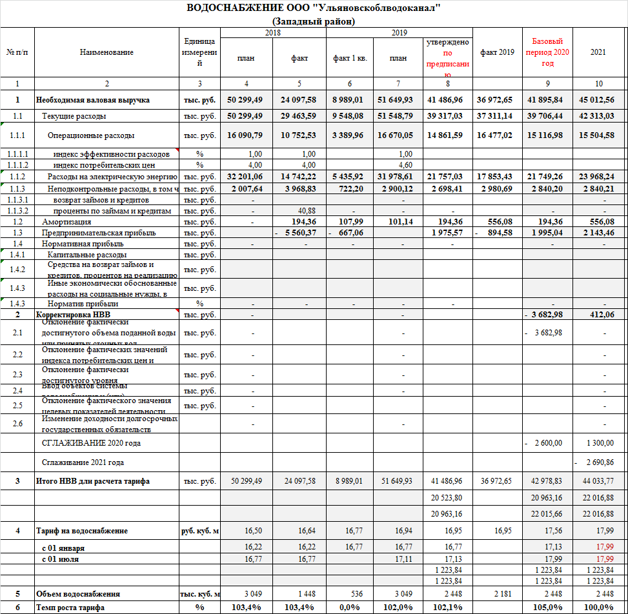

**Тарифы на водоотведение**

**В соответствии с приказа ФАС России от 04.12.2020 СП № 16422/20 предписано:**

1. Признать орган регулирования нарушившим пункты 25-26 Правил регулирования № 406 при установлении (корректировке) долгосрочных тарифов на водоснабжение и водоотведение для ООО «Ульяновскоблводоканал» на 2017-2019 гг., на 2019-2022 гг., на 2020-2022 гг.

2. Провести анализ экономически обоснованных затрат согласно пункту 1 мотивировочной части, по итогам которого определить экономически необоснованный размер фактических затрат, понесенных в рамках регулируемых видов деятельности за 2017-2019 гг., а также включенных в состав необходимых валовых выручек ООО «Ульяновскоблводоканал» на 2018-2020гг. при расчете долгосрочных тарифов на услуги водоснабжения и водоотведения по статье «Административные расходы», в том числе по договору оказания услуг по осуществлению полномочий единоличного исполнительного органа ООО «Ульяновскоблводоканал» от 27.12.2013 № РКСМ -2013/12-00, по договору возмездного оказания услуг по обеспечению экономии транспортных расходов от 16.12.2013 № АТР/08, на международные служебные командировки, на аренду квартир для иногородних сотрудников.

3. Определить экономически обоснованный размер необходимых валовых выручек и расчетной предпринимательской прибыли ООО «Ульяновкоблводоканал»в сфере водоснабжения и водоотведения, исключив из состава НВВ экономически необоснованные расходы, отразив результаты указанного расчета в экспертном заключении.

4. Отразить в экспертном заключении по расчету тарифов ООО «Ульяновскоблводоканал» на водоотведение на долгосрочный период регулирования 2020-2022 гг. информацию о размере затрат на плату за негативное воздействие на работу централизованной системы водоотведения, полученной от потребителей за 2018 и 2019 гг., а также об ее использовании, отразив соответствующие расчеты в экспертном заключении.

**Анализ статьи «Административные расходы» за**

**2017-2020 гг.**

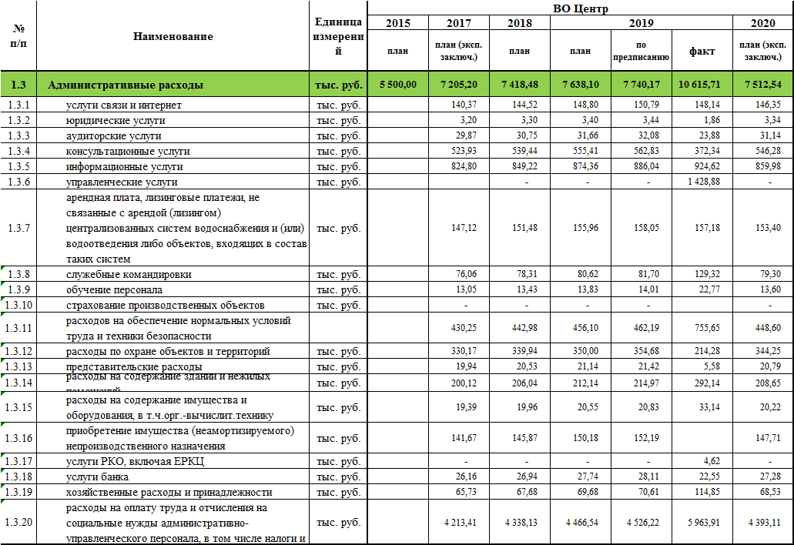

**Анализ фактических затрат, понесенных в рамках регулируемых видов деятельности за 2017-2020 гг., показал отсутствие экономически необоснованных расходов в составе необходимой валовой выручки, в том числе по договору оказания услуг по осуществлению полномочий единоличного исполнительного органа ООО «Ульяновскоблводоканал» от 27.12.2013 № РКСМ -2013/12-00, по договору возмездного оказания услуг по обеспечению экономии транспортных расходов от 16.12.2013 № АТР/08, на международные служебные командировки, на аренду квартир для иногородних сотрудников.**

**Анализ затрат, осуществленных за счет платы за негативное воздействие на работу централизованной системы**

За 2018-2019 годы плата за негативное воздействие на работу централизованной системы получена в размере 65585,15 тыс.руб., израсходовано 69639,08 тыс. руб.

За счет указанных источников были осуществлены следующие мероприятия:

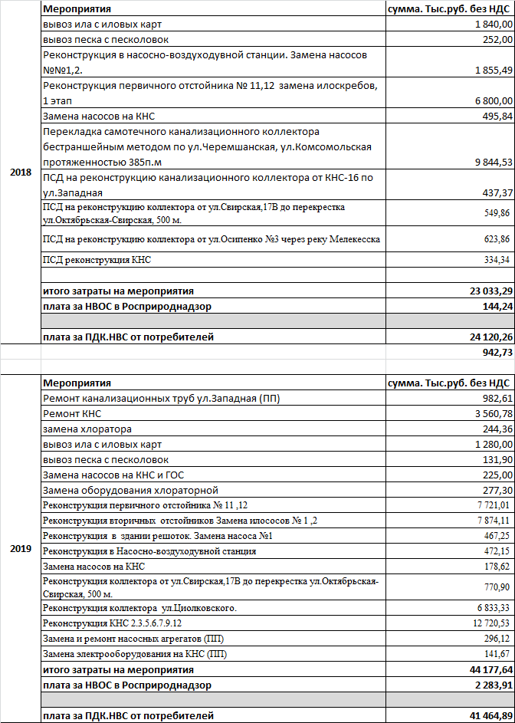

**Таким образом, установлено, что средства, полученные за счет платы за негативное воздействие на работу централизованной системы водоотведения в 2018-2019 годах направлены на финансирование мероприятий в сфере водоотведения.**

**Определение объема сточных вод.**

Экспертами была проанализирована статистическая и бухгалтерская отчетность предоставленной предприятием, объем принятых сточных вод от абонентов за 2019 год составил 6369 тыс. куб. м.

**Экспертами принято решение принять в расчет тарифов на водоотведение объемы в размере 6664 тыс. куб.м. на уровне 2020 года.**

**Расчет тарифов на водоотведение**

**Корректировка необходимой валовой выручки**

Корректировка необходимой валовой выручки осуществляется по формулам 32 и 32.1. При этом формула 32 применяется при корректировке необходимой валовой выручки регулируемой организации и тарифов, установленных с применением метода индексации, формула 32.1 - с применением метода доходности инвестированного капитала.





где:

 - необходимая валовая выручка на год i долгосрочного периода регулирования, определяемая с использованием уточненных значений прогнозных параметров регулирования, а также с учетом отклонения фактических значений параметров расчета тарифов от значений, учтенных при установлении тарифов, тыс. руб.;

 - скорректированная величина операционных расходов на год i долгосрочного периода регулирования, определяемая исходя из актуальных значений параметров расчета тарифов (прогнозных показателей, определенных в [подпункте "в" пункта 16](consultantplus://offline/ref=769E6E1F701884E9F79FD7891C4422A96FC2FC590485FAC197F1B63E1C32CCB38D8ED52B87C4B3C64C79D6D233419A29C4C42A9A7557EA93i9W3G) настоящих Методических указаний) в соответствии с [формулой (39)](consultantplus://offline/ref=769E6E1F701884E9F79FD7891C4422A96FC2FC590485FAC197F1B63E1C32CCB38D8ED52B86C3B3C81C23C6D67A159F36CDD8359A6B54iEW3G) настоящих Методических указаний, тыс. руб.;

 - скорректированная величина уровня неподконтрольных расходов на год i долгосрочного периода регулирования, определяемая в соответствии с [пунктами 49](consultantplus://offline/ref=769E6E1F701884E9F79FD7891C4422A96FC2FC590485FAC197F1B63E1C32CCB38D8ED52B87C4B1C14979D6D233419A29C4C42A9A7557EA93i9W3G) и [88](consultantplus://offline/ref=769E6E1F701884E9F79FD7891C4422A96FC2FC590485FAC197F1B63E1C32CCB38D8ED52B87C4B7C74F79D6D233419A29C4C42A9A7557EA93i9W3G) настоящих Методических указаний, тыс. руб.;

 - скорректированная величина расходов на приобретение энергетических ресурсов, холодной воды на год i долгосрочного периода регулирования, определяемая в соответствии с [формулой (39.1)](consultantplus://offline/ref=769E6E1F701884E9F79FD7891C4422A96FC2FC590485FAC197F1B63E1C32CCB38D8ED52B86C3B2C81C23C6D67A159F36CDD8359A6B54iEW3G) настоящих Методических указаний, тыс. руб.;

 - скорректированная величина нормативной прибыли на год i долгосрочного периода регулирования, определяемая в соответствии с [пунктом 86](consultantplus://offline/ref=769E6E1F701884E9F79FD7891C4422A96FC2FC590485FAC197F1B63E1C32CCB38D8ED52B86C4B6C81C23C6D67A159F36CDD8359A6B54iEW3G) настоящих Методических указаний, тыс. руб.;

 - скорректированная величина амортизации на год i долгосрочного периода регулирования, определяемая в соответствии с [пунктом 28](consultantplus://offline/ref=769E6E1F701884E9F79FD7891C4422A96FC2FC590485FAC197F1B63E1C32CCB38D8ED52B87C4B2C34B79D6D233419A29C4C42A9A7557EA93i9W3G) настоящих Методических указаний, тыс. руб.;

 - скорректированная величина расчетной предпринимательской прибыли гарантирующей организации на год i долгосрочного периода регулирования, определяемая в соответствии с [пунктом 86(1)](consultantplus://offline/ref=769E6E1F701884E9F79FD7891C4422A96FC2FC590485FAC197F1B63E1C32CCB38D8ED52B87CDB2C81C23C6D67A159F36CDD8359A6B54iEW3G) настоящих Методических указаний, тыс. руб.;

 - скорректированная величина возврата инвестированного капитала на год i долгосрочного периода регулирования, определяемая в соответствии с [пунктом 72](consultantplus://offline/ref=769E6E1F701884E9F79FD7891C4422A96FC2FC590485FAC197F1B63E1C32CCB38D8ED52B87C4B0C54079D6D233419A29C4C42A9A7557EA93i9W3G) настоящих Методических указаний, тыс. руб.;

 - скорректированная величина дохода на инвестированный капитал на год i долгосрочного периода регулирования, определяемая в соответствии с [пунктом 74](consultantplus://offline/ref=769E6E1F701884E9F79FD7891C4422A96FC2FC590485FAC197F1B63E1C32CCB38D8ED52B87C4B0C44E79D6D233419A29C4C42A9A7557EA93i9W3G) настоящих Методических указаний, тыс. руб.;

 - величина отклонения показателя ввода объектов системы водоснабжения и (или) водоотведения в эксплуатацию и изменения инвестиционной программы, рассчитанная в соответствии с [формулой (35)](consultantplus://offline/ref=769E6E1F701884E9F79FD7891C4422A96FC2FC590485FAC197F1B63E1C32CCB38D8ED52B86C0BAC81C23C6D67A159F36CDD8359A6B54iEW3G) настоящих Методических указаний, тыс. руб.;

 - степень исполнения регулируемой организацией обязательств по созданию и (или) реконструкции объектов концессионного соглашения, по эксплуатации объектов по договору аренды централизованных систем горячего водоснабжения, холодного водоснабжения и (или) водоотведения, отдельных объектов таких систем, находящихся в государственной или муниципальной собственности, по реализации инвестиционной программы, производственной программы при недостижении регулируемой организацией утвержденных плановых значений показателей надежности и качества объектов централизованных систем водоснабжения и (или) водоотведения, рассчитанная в соответствии с [формулой (36)](consultantplus://offline/ref=769E6E1F701884E9F79FD7891C4422A96FC2FC590485FAC197F1B63E1C32CCB38D8ED52B86C1B7C81C23C6D67A159F36CDD8359A6B54iEW3G) настоящих Методических указаний, тыс. руб.;

 - величина изменения необходимой валовой выручки в году i, проводимого в целях сглаживания, определенная при корректировке тарифа на каждый год долгосрочного периода регулирования, где i1 - последний год долгосрочного периода регулирования, i0 - первый год долгосрочного периода регулирования, рассчитанная в соответствии с [пунктом 42](consultantplus://offline/ref=769E6E1F701884E9F79FD7891C4422A96FC2FC590485FAC197F1B63E1C32CCB38D8ED52B87C4B2C44879D6D233419A29C4C42A9A7557EA93i9W3G) настоящих Методических указаний, тыс. руб.;

 - размер корректировки необходимой валовой выручки по результатам деятельности прошлых периодов регулирования, а также осуществляемой с целью учета отклонения фактических значений параметров расчета тарифов от значений, учтенных при установлении тарифов, определяемая в соответствии с [формулой (33)](consultantplus://offline/ref=769E6E1F701884E9F79FD7891C4422A96FC2FC590485FAC197F1B63E1C32CCB38D8ED52B86C7B5C81C23C6D67A159F36CDD8359A6B54iEW3G) настоящих Методических указаний, тыс. руб.

При корректировке тарифов эксперты применили следующие индексы-дефляторы, установленные Минэкономразвития России в документе «Сценарные условия, основные параметры Прогноза социально-экономического развития Российской Федерации»: на 2019 год - 104,5% (факт), на 2020 год – 103,20%, на 2021 год – 103,6%.

**Определение операционных расходов**

**на 2021 год**

Операционные расходы устанавливаются на каждый год долгосрочного периода регулирования путём индексации базового уровня операционных расходов. Базовый уровень операционных расходов на 2019 год был утверждён в размере 28253,0 тыс. руб. Расчет операционных расходов произведен по формуле 39 (Приказ ФСТ России от 27.12.2013 N 1746-э).

**Расчёт операционных (подконтрольных) расходов на каждый год**

**долгосрочного периода регулирования**

|  |  |  |  |  |  |  |  |
| --- | --- | --- | --- | --- | --- | --- | --- |
| № | Параметры расчета расходов | Ед. измерения | Долгосрочный период регулирования | | | | |
| п/п | 2019 | 2020 | 2021 | 2022 | 2023 |
|  |  |  |
| 1. | Индекс потребительских цен на расчётный период регулирования (ИПЦ) | % | 104,5 | 103,2 | 103,6 |  |  |
| 2. | Индекс эффективности операционных расходов (ИР) | % |  | 1,0 | 1,0 |  |  |
| 5. | Операционные (подконтрольные) расходы | тыс. руб. | 28253,0 | 27457,8 | 28133,4 |  |  |

Таким образом, скорректированные величины операционных расходов, предлагаемые экспертами к учёту при расчёте тарифов на водоотведение, составят:

в 2021 г. – 28133,4 тыс. руб.

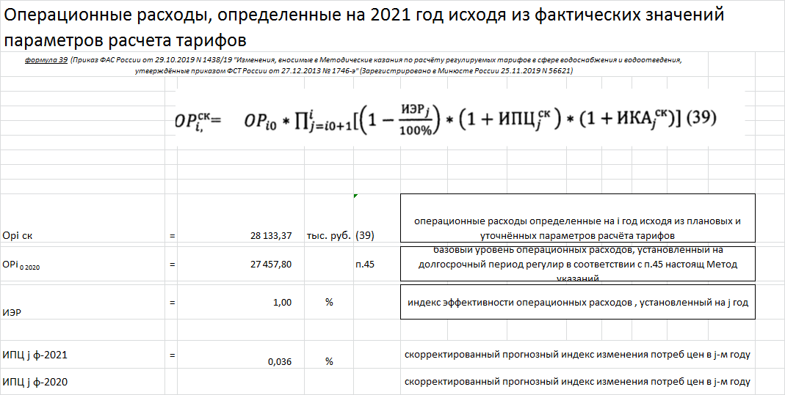

**Расчёт неподконтрольных расходов**

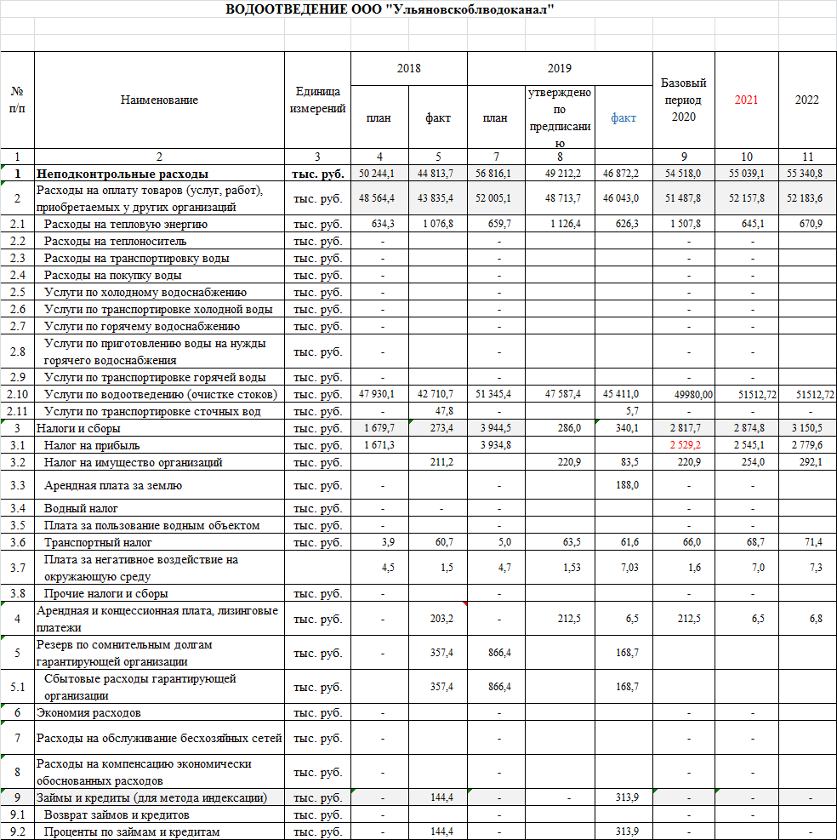

**- Расходы на тепловую энергию:** предложение предприятия на 2021 год – расходы на сумму 1568,1 тыс. руб., экспертами учтены расходы на сумму 645,1 тыс. руб. с индексом роста 3% от факта 2019 года (626,3*1,03)

**- Расходы по очистке сточных вод:** расходы учтены на сумму **51512,72 тыс. руб.** (7,73*6664)

**Налог на прибыль:** Эксперты на 2021 год предлагают учесть расходы на сумму 2545,1 тыс. руб. на тело кредита (12725,7*20/100).

**Налог на имущество:** предприятие предлагает учесть расходы на сумму 254,0 тыс. руб. Эксперты на 2021 год предлагают учесть расходы на сумму 254,0 тыс. руб. (налоговая декларация по налогу на имущество за 2019 год прилагается).

**Транспортный налог:** предприятие предлагает учесть расходы на сумму 68,7 тыс. руб. Эксперты на 2021 год предлагают учесть расходы на сумму 68,7 тыс. руб. (налоговая декларация по транспортному налогу за 2019 год прилагается)

**Плата за негативное воздействие на окружающую среду:** предприятие предлагает учесть расходы на сумму 7,0 тыс. руб. Эксперты на 2021 год предлагают учесть расходы на сумму 7,0 тыс. руб. (декларация о плате за негативное воздействие на окружающую среду за 2019 год прилагается)

**- Арендная плата:** предприятие предлагает учесть расходы на сумму 221,0 тыс. руб. Эксперты на 2021 год предлагают учесть расходы на сумму 6,5 тыс. руб. на уровне фактических затрат 2019 года.

- **Резерв по сомнительным долгам**: предприятие предлагает учесть расходы на сумму 168,7 тыс. руб. Представлены оборотно-сальдовая ведомость по сч. 63, карточка счета 63, однако не представлены акты инвентаризации расчетов дебиторской задолженности, приказы о результатах инвентаризации активов, документы по судебному производству. Эксперты предлагают исключить расходы по сомнительным долгам из расчета тарифа на 2021 год.

**Займы и кредиты на пополнение оборотного капитала:** предприятие предлагает учесть расходы на сумму 313,9 тыс. руб. Предприятие не предоставлено обоснование и расчет на указанную сумму. Расходы не включены в расчет тарифа.

**Итого скорректированные величины неподконтрольных расходов**, предлагаемые экспертами к учёту при расчёте тарифов на водоотведение (очистку сточных вод) составят:

- в 2021 г. – 55039,1 тыс. руб.

**Расчёт расходов на приобретение энергетических ресурсов**

**- Расходы на покупаемые энергетические ресурсы:** предложение предприятия по расходам на электроэнергию в 2021 году – 7646,3 тыс. руб. Эксперты при расчёте применили удельный расход электроэнергии 0,187 кВтч/куб.м. Прогнозный тариф покупки на 2021 год принят экспертами на основании данных о цене фактического приобретения электрической энергии в -2019 годах и с учётом предложения предприятия - в размере 6,582 руб./кВтч без учёта НДС. В соответствии с указанным, а также учитывая объем стоков, принятый на уровне 2020 года в размере 6664 тыс.м3 в год, эксперты предлагают признать экономически обоснованной сумму затрат в 2021 году размере 8202,2 тыс. руб. Экспертами проанализированы предоставленные счета-фактуры на покупку электроэнергии за 2019 год. Осуществлен расчет среднего тарифа на покупку электроэнергии:



**Итого скорректированные величины расходов на приобретение энергетических ресурсов,** предлагаемые экспертами к учёту при расчёте тарифов на водоотведение (очистку сточных вод) составят:

- в 2021 г. – 8202,2 тыс. руб.

**Амортизация**

На предприятии ведется раздельный учет затрат по видам деятельности, в том числе по статье «Амортизация» сумма амортизационных отчислений на основные средства, стоящие на балансе, распределяется по всем видам деятельности в соответствии с назначением использования основных средств.

В качестве обосновывающих материалов, подтверждающих начисление амортизационных начислений, ООО «Ульяновскоблводоканал» представило ведомость начисления амортизации, инвентарный список, содержащий сведения о номере и дате ввода основного средства, первоначальной и текущей стоимости, сроке полезного использования). По оборотно - сальдовой ведомости сч. 02 сумма амортизационных начислений за 2019 год составляет 10216,81 тыс. руб. Предложение предприятия по статье расходов «Амортизация» составляет 2360,6 тыс. руб. Проанализировав документы, эксперты предлагают признать экономически обоснованной сумму затрат в 2021 году размере 2165,2 тыс. руб.



**Нормативная прибыль**

Предложение предприятия по статье расходов «Нормативная прибыль» составляет 19566,7 тыс. руб.

В соответствии с концессионным соглашением от 08.12.2017 № 39-д, заключенным между муниципальным образованием «город Димитровград» и ООО «Ульяновский областной водоканал» долгосрочные параметры деятельности концессионера определены приложением № 5.

В расчет необходимой валовой выручки ООО «Ульяновский областной водоканал» принята нормативная прибыль по статье « Средства на возврат займов и кредитов, процентов на реализацию инвестпрограмм» в размере 14,9 от текущих расходов и амортизации и составили 13937,45 тыс.руб. (91374,7+2165,2)*14,9/100

**Корректировка необходимой валовой выручки по результатам предшествующего расчётного периода регулирования**

|  |  |  |  |  |  |  |  |  |  |  |  |  |  |
| --- | --- | --- | --- | --- | --- | --- | --- | --- | --- | --- | --- | --- | --- |
|  | | | | | | | | | | | |  |  |
|  |  |  |  |  |  |  |  |  |  |  |  |  |  |
|  |  |  |  |  |  |  |  |  |  |  |  |  |  |
|  |  |  |  |  |  |  |  |  |  |  |  |  |  |

По расчётам экспертов фактическая величина НВВ в 2019 году должна составить 96136,36 тыс. руб., товарная выручка от реализации услуги – 95396,05 тыс. руб. Размер корректировки составляет 740,31 тыс. руб.

**Предпринимательская прибыль**

В расчет необходимой валовой выручки ООО «Ульяновский областной водоканал» принята предпринимательская прибыль в размере 5% от текущих расходов и амортизации за вычетом средств на возврат займов и кредитов (91374,7+2165,2-13937,45) *5/100=3980,12

**Выполнение инвестпрограммы**

По выполнению инвестпрограммы за 2019 год предприятие предоставило учет инвестиций в основные средства: оборотно-сальдовую ведомость за 2019 год по сч.08, где отражены затраты по выполнению инвестпрограммы и акты ввода объектов в эксплуатацию в электронном виде.

Объем средств на реализацию инвестиционной программы, учтенный при установлении тарифов на 2019 год составляет 10242,70 тыс. руб. Мероприятия по инвестпрограмме за счет тарифных источников в 2019 году выполнены.

|  |  |  |  |  |  |  |  |  |
| --- | --- | --- | --- | --- | --- | --- | --- | --- |
| **Оборотно-сальдовая ведомость по счету 08 за 2019 г.** | | | | | | | |  |
|  |  |  |  |  |  |  |  |  |
| Выводимые данные: | БУ (данные бухгалтерского учета) | | | | | | |  |
|  |  |  |  |  |  |  |  |  |
| Счет | | Сальдо на начало периода | | Обороты за период | | Сальдо на конец периода | | |
| Объекты строительства | | Дебет | Кредит | Дебет | Кредит | Дебет | Кредит | |
|
| 08 | | 43 474 727,91 |  | 66 848 144,87 | 90 659 900,56 | 19 662 972,22 |  |  |
| Грязевик (Хлораторная) | |  |  | 250 799,12 | 250 799,12 |  |  |  |
| Автоматическая пожарная сигнализация ГОС | |  |  | 540 378,00 | 540 378,00 |  |  |  |
| Агрегат насосный К 80-50-200 (неотд.улучшение по КС ИНВ 9683) | |  |  | 65 556,84 | 65 556,84 |  |  |  |
| Аппарат Питон RD-E-M-A | |  |  | -196 700,00 | -196 700,00 |  |  |  |
| Бензогенератор сварочный "ЭНЕРГО" ЕВ 6,5/400-W220R | |  |  | -139 300,00 | -139 300,00 |  |  |  |
| бензогенератор сварочный 200 А, 6 кВт | |  |  | -135 508,47 | -135 508,47 |  |  |  |
| Бензорезчик с тележкой для резки грунта (асфальт, бетон) | |  |  | 87 500,00 | 87 500,00 |  |  |  |
| Бидистиллятор БС | |  |  | 128 333,33 | 128 333,33 |  |  |  |
| бокс ламинатный | | 309 000,00 |  | 54 645,00 | 363 645,00 |  |  |  |
| Весы ВЛ-224В | |  |  | -50 762,71 | -50 762,71 |  |  |  |
| Водозабор "Горка 2" | | 2 248 942,65 |  |  |  | 2 248 942,65 |  |  |
| водопровод d300 от ул.Осипенко 3 до ул.Куйбышева | | 1 235,00 |  | 2 005 715,60 |  | 2 006 950,60 |  |  |
| водопровод от 989км по ул.Земина | | 1 235,00 |  | 1 666 883,80 |  | 1 668 118,80 |  |  |
| водопровод ул. Октябрьская через ж/д | | 534 670,76 |  |  |  | 534 670,76 |  |  |
| водопровод ул.Вокзальная | | 1 235,00 |  | 275 328,80 | 276 563,80 |  |  |  |
| Водопровод ул.Красноармейская | | 10 317 024,16 |  | 8 203 742,40 | 18 520 766,56 |  |  |  |
| Воздухоочиститель (Фильтры-катриджи для системы воздухоочистки) | |  |  | 472 151,45 | 472 151,45 |  |  |  |
| Газовая котельная | | 71 051,00 |  | 387 612,58 |  | 458 663,58 |  |  |
| Заградительные сооружения территории очистных сооружений | |  |  | 299 733,03 | 299 733,03 |  |  |  |
| Илоскреб №1. Первичный отстойник №11 | |  |  | 4 838 678,17 | 4 838 678,17 |  |  |  |
| Илоскреб №2. Первичный отстойник №12 | |  |  | 4 317 237,12 |  | 4 317 237,12 |  |  |
| Илосос №1. Вторичный отстойник №1 | |  |  | 6 561 758,00 | 6 561 758,00 |  |  |  |
| Илососная машина ТКМ-610 на шасси ГАЗ NEXT или эквивалент | |  |  | 3 086 850,00 | 3 086 850,00 |  |  |  |
| Киоск информационный , сенсорный монитор 19, напольное исполнение. | |  |  | 87 000,00 | 87 000,00 |  |  |  |
| Коллектор от КНС-16 | | 438 603,32 |  |  |  | 438 603,32 |  |  |
| Коллектор по ул. Циолковского | | 1 235,00 |  | 469 520,33 |  | 470 755,33 |  |  |
| Кондуктометр Марк-603 для сверхчистых вод | |  |  | 49 513,50 | 49 513,50 |  |  |  |
| Машина вакуумная КО 503В-2 на шасси ГАЗ-3309 | |  |  | 368 250,00 |  | 368 250,00 |  |  |
| Машина для очистки канализационных сетей КО-514 (ш.К1401530, дв.86073500, VIN XVL693210K0000460) | |  |  | 3 594 516,67 | 3 594 516,67 |  |  |  |
| Машина снегоуборочная - мощность 6,5 л.с ;Объем бака - 3,6 л; Кол-во передач 6 вперед/2 назад | |  |  | -48 000,00 | -48 000,00 |  |  |  |
| Мини АТС в административном здании | |  |  | 189 107,45 | 189 107,45 |  |  |  |
| Модернизация КНС 7 | | 250 712,79 |  | 1 103 523,00 | 1 354 235,79 |  |  |  |
| Модернизация КНС-12 | | 290 928,35 |  | 2 189 719,00 | 2 480 647,35 |  |  |  |
| Модернизация КНС-2 | | 231 909,67 |  | 5 089 842,14 | 5 321 751,81 |  |  |  |
| Модернизация КНС-3 | | 208 860,09 |  | 816 880,00 | 1 025 740,09 |  |  |  |
| Модернизация КНС-5 | | 243 302,79 |  | 1 092 352,00 | 1 335 654,79 |  |  |  |
| Модернизация КНС-6 | | 220 342,07 |  | 1 175 761,00 | 1 396 103,07 |  |  |  |
| Модернизация КНС-9 | | 243 302,79 |  | 1 252 439,00 | 1 495 741,79 |  |  |  |
| Муфельная электропечь ЭКПС-10 1100 оС (тип СНОЛ, рабочая камера из МКРВ, одноступенчатый микро | |  |  | -47 441,77 | -47 441,77 |  |  |  |
| Насос №1. Здание Решеток. | |  |  | 467 246,10 | 467 246,10 |  |  |  |
| Насос скважинный DAB S4 E17-T-mot/4OL | |  |  | 34 913,75 | 34 913,75 |  |  |  |
| насос СМ 150-125-315/4 37кВт КНС-12 (неотд. улучшение по КС ИНВ 9589) | |  |  | 100 672,03 | 100 672,03 |  |  |  |
| насос СМ 150-125-315/6 11кВт КНС-8 (неотд. улучшение по КС ИНВ 9592) | |  |  | 77 945,92 | 77 945,92 |  |  |  |
| насос ЭЦВ 10-65-110 скв №6 (неотд. улучшение по КС ИНВ 9683) | |  |  | 93 615,23 | 93 615,23 |  |  |  |
| насос ЭЦВ 10-65-110 скв№35 (неотд. улучшение по КС ИНВ 9683) | |  |  | 83 483,42 | 83 483,42 |  |  |  |
| насос ЭЦВ 8-25-100 скв№16 | |  |  | 48 980,48 | 48 980,48 |  |  |  |
| насос ЭЦВ 8-25-100 скв№30 (неотд. улучшение по КС ИНВ 9683) | |  |  | 43 272,04 | 43 272,04 |  |  |  |
| насос ЭЦВ 8-25-150 скв№14 | |  |  | 51 408,84 | 51 408,84 |  |  |  |
| насос ЭЦВ 8-25-150 скв№39 (неотд. улучшение по КС ИНВ 9683) | |  |  | 50 187,45 | 50 187,45 |  |  |  |
| Оборудование на НС-208 | | 104 270,03 |  | 4 125,11 | 108 395,14 |  |  |  |
| Передвижная мастерская на базе ГАЗ-А22R32 (ГАЗель-Next ) | |  |  | 1 752 850,00 | 1 752 850,00 |  |  |  |
| Плита нагревательная LOIP LH-302 (ЛАБ-ПН-02 | |  |  | -102 100,00 | -102 100,00 |  |  |  |
| Плоттер цветной формата А1 | |  |  | 67 000,00 | 67 000,00 |  |  |  |
| Пожарная сигнализация АТЦ | |  |  | 86 440,00 |  | 86 440,00 |  |  |
| Проект на автоматизацию Водозабор Горка | | 17 194 745,00 |  | 753 157,91 | 17 947 902,91 |  |  |  |
| Реконструкция водопровода от ул.Прониной 6 до ул.Октябрьская | | 1 400 513,93 |  |  |  | 1 400 513,93 |  |  |
| Реконструкция водопровода по ул.Земина(от д.104 до ВЗ Горка) | | 3 694 200,45 |  |  |  | 3 694 200,45 |  |  |
| Реконструкция здания Западная 12/2 АТЦ | | 3 025 554,07 |  | 568 475,18 | 3 594 029,25 |  |  |  |
| Реконструкция здания лаборатории "Водоотведение" | |  |  | 97 720,00 | 97 720,00 |  |  |  |
| Реконструкция канализации от ул.Осипенко 3 до колодца расположенного у перекидного моста | | 623 861,68 |  |  |  | 623 861,68 |  |  |
| Реконструкция кровли здания АТЦ по ул.Западная 12/3 (неотд.улучшение по КС инв.номер 9525) | |  |  | 844 370,00 | 844 370,00 |  |  |  |
| Реконструкция напорной канализации от ул.Свирская 17в | | 549 863,99 |  | 770 900,01 |  | 1 320 764,00 |  |  |
| Сварочный агрегат для сварки п/эт труб, диаметр соединяемых труб 40-160 мм, 220В (1) | |  |  | -118 644,07 | -118 644,07 |  |  |  |
| Сервер DEPO Storm 2350k4 | |  |  | -140 655,02 | -140 655,02 |  |  |  |
| Система контроля доступа внутри здания в Административном здании | |  |  | 23 848,82 | 23 848,82 |  |  |  |
| Система проводной телефонии на 20 единиц с блоками питания и ключами активации | |  |  | 158 725,00 | 158 725,00 |  |  |  |
| Скважина технической воды | |  |  | 25 000,00 |  | 25 000,00 |  |  |
| спектрофотометр диапазон 315-1000 нм, раб L кювет 5-100 мм. N 35 Вт | |  |  | -104 446,00 | -104 446,00 |  |  |  |
| Спектрофотометр атомно-абсорбционный с пламенным и электротермическим атомизатором | |  |  | 2 325 000,00 | 2 325 000,00 |  |  |  |
| Стерилизатор паровой Sanyo MLS-2420 или эквивалент | |  |  | 159 000,00 | 159 000,00 |  |  |  |
| строительство скважина 2 п.Дачный Водозабор Горка | | 1 038 893,32 |  | 54 801,13 | 1 093 694,45 |  |  |  |
| Таль электрическая 2т, 12м | |  |  | -66 525,42 | -66 525,42 |  |  |  |
| термостат водяной 400*275*480. N 2.2 квт | |  |  | -58 870,50 | -58 870,50 |  |  |  |
| Ультрабук 14" Honor MagicBook | |  |  | 41 665,83 | 41 665,83 |  |  |  |
| Установка СУР-97 в КП-11 на НС 208 | |  |  | 379 702,05 | 379 702,05 |  |  |  |
| Установка СУР-97 на Горка2 | |  |  | 191 039,67 | 191 039,67 |  |  |  |
| Установка УФО п.Дачный | | 229 235,00 |  | 809 352,15 | 1 038 587,15 |  |  |  |
| Хлоратор №1(здание хлораторной) | |  |  | 135 408,24 | 135 408,24 |  |  |  |
| Хлоратор №2(здание хлораторной) | |  |  | 137 160,06 | 137 160,06 |  |  |  |
| Шкаф вытяжной без подвода воды, со встроенными тумбами(1200*800*2400) | |  |  | 321 633,00 | 321 633,00 |  |  |  |
| Штабелер гидравлический 1516 (с раздвижными вилами) (10009193/130715/0002608,Китай) | |  |  | -5 244,50 | -5 244,50 |  |  |  |
| Экскаватор колесный ЭО-4321 Б (18-38УО) | |  |  | -45 308,37 | -45 308,37 |  |  |  |
| Экскаватор ЭО-3323 А (38-04 УЕ) | |  |  | -66 075,05 | -66 075,05 |  |  |  |
| Экскаватор-погрузчик JCB 3CX 14M2WM | |  |  | 6 693 300,00 | 6 693 300,00 |  |  |  |
| **Итого** | | **43 474 727,91** |  | **66 848 144,87** | **90 659 900,56** | **19 662 972,22** |  |  |

**Необходимая валовая выручка и тарифы**

В результате постатейного анализа затрат, а также принимая во внимание вышеизложенное, эксперты предлагают учесть при расчёте тарифов на водоотведение на 2021 год скорректированные величины НВВ:

|  |  |  |  |
| --- | --- | --- | --- |
|  | НВВ, всего | НВВ на 1-е полугодие | НВВ на 2-е полугодие |
| 2021 год | 113221,4 | 56610,7 | 56610,7 |

Органом регулирования применена величина сглаживания тарифов на 2021 год в размере (-2027,0) тыс. руб., на 2022 год в размере 2027) тыс. руб.

С учётом осуществленной корректировки тарифов на водоотведение и предписания ФАС России утверждается следующий размер тарифов:

- на период с 01.01.2021 по 30.06.2021 в размере 16,99 руб./куб.м (без учёта НДС);

- на период с 01.07.2021 по 31.12.2021 в размере 16,99 руб./куб.м (без учёта НДС).

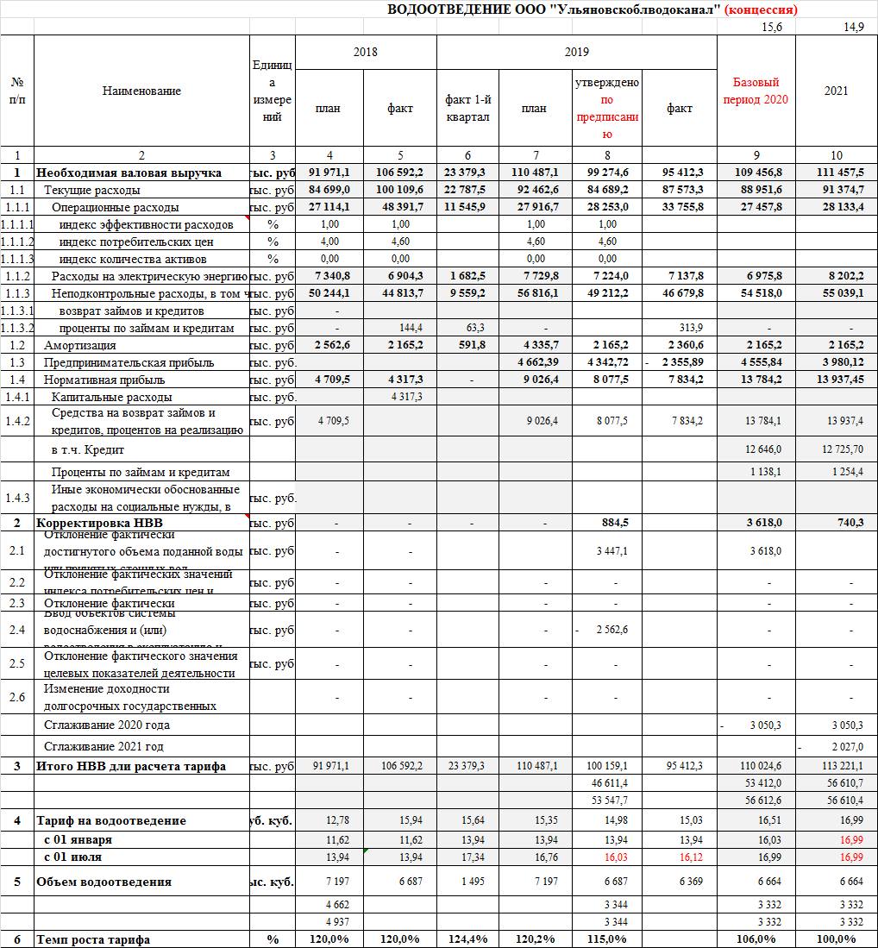

**В соответствии с приказа ФАС России от 04.12.2020 СП № 16422/20 предписано:**

1. Признать орган регулирования нарушившим пункты 25-26 Правил регулирования № 406 при установлении (корректировке) долгосрочных тарифов на водоснабжение и водоотведение для ООО «Ульяновскоблводоканал» на 2017-2019 гг., на 2019-2022 гг., на 2020-2022 гг.

2. Провести анализ экономически обоснованных затрат согласно пункту 1 мотивировочной части, по итогам которого определить экономически необоснованный размер фактических затрат, понесенных в рамках регулируемых видов деятельности за 2017-2019 гг., а также включенных в состав необходимых валовых выручек ООО «Ульяновскоблводоканал» на 2018-2020гг. при расчете долгосрочных тарифов на услуги водоснабжения и водоотведения по статье «Административные расходы», в том числе по договору оказания услуг по осуществлению полномочий единоличного исполнительного органа ООО «Ульяновскоблводоканал» от 27.12.2013 № РКСМ -2013/12-00, по договору возмездного оказания услуг по обеспечению экономии транспортных расходов от 16.12.2013 № АТР/08, на международные служебные командировки, на аренду квартир для иногородних сотрудников.

3. Определить экономически обоснованный размер необходимых валовых выручек и расчетной предпринимательской прибыли ООО «Ульяновкоблводоканал»в сфере водоснабжения и водоотведения, исключив из состава НВВ экономически необоснованные расходы, отразив результаты указанного расчета в экспертном заключении.

4. Отразить в экспертном заключении по расчету тарифов ООО «Ульяновскоблводоканал» на водоотведение на долгосрочный период регулирования 2020-2022 гг. информацию о размере затрат на плату за негативное воздействие на работу централизованной системы водоотведения, полученной от потребителей за 2018 и 2019 гг., а также об ее использовании, отразив соответствующие расчеты в экспертном заключении.

**Анализ статьи «Административные расходы»**

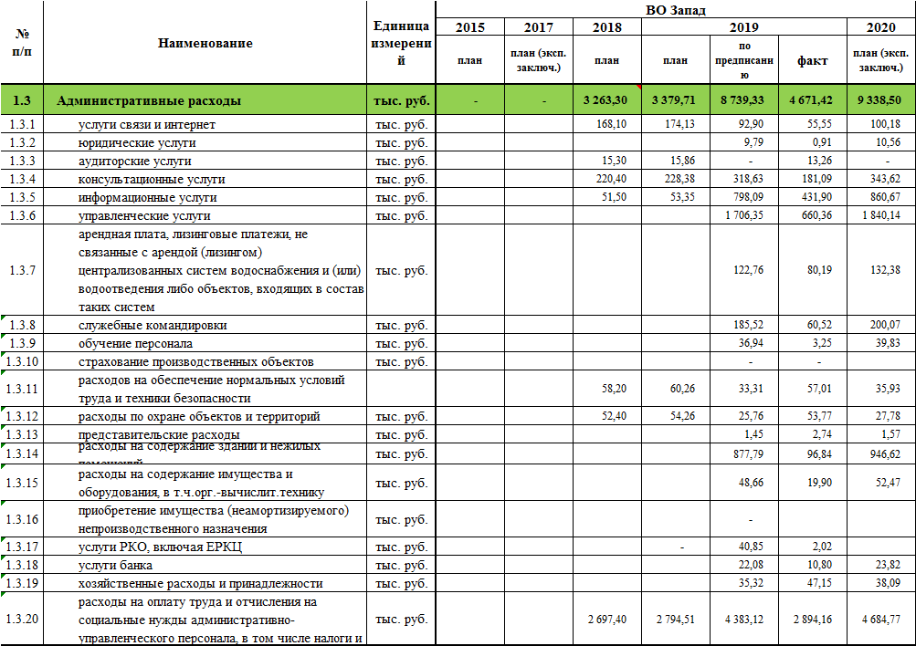

**Таким образом, анализ фактических затрат, понесенных в рамках регулируемых видов деятельности за 2017-2020 гг., показал отсутствие экономически необоснованных расходов в составе необходимой валовой выручки, в том числе по договору оказания услуг по осуществлению полномочий единоличного исполнительного органа ООО «Ульяновскоблводоканал» от 27.12.2013 № РКСМ -2013/12-00, по договору возмездного оказания услуг по обеспечению экономии транспортных расходов от 16.12.2013 № АТР/08, на международные служебные командировки, на аренду квартир для иногородних сотрудников.**

**Анализ затрат, осуществленных за счет платы за негативное воздействие на работу централизованной системы**

За 2018-2019 годы плата за негативное воздействие на работу централизованной системы получена в размере 65585,15 тыс.руб., израсходовано 69639,08 тыс. руб.

За счет указанных источников были осуществлены следующие мероприятия:



**Таким образом, установлено, что средства, полученные за счет платы за негативное воздействие на работу централизованной системы водоотведения в 2018-2019 годах направлены на финансирование мероприятий в сфере водоотведения.**

**Определение объема сточных вод.**

Экспертами была проанализирована статистическая и бухгалтерская отчетность предоставленной предприятием, объем принятых сточных вод от абонентов за 2019 год составил 3390 тыс. куб. м.

**Экспертами принято решение принять в расчет тарифов на водоотведение на 2021 год объемы в размере 3575 тыс. куб.м на уровне 2020 года.**

**Расчет тарифов на водоотведение**

**Корректировка необходимой валовой выручки**

Корректировка необходимой валовой выручки осуществляется по формулам 32 и 32.1. При этом формула 32 применяется при корректировке необходимой валовой выручки регулируемой организации и тарифов, установленных с применением метода индексации, формула 32.1 - с применением метода доходности инвестированного капитала.





где:

 - необходимая валовая выручка на год i долгосрочного периода регулирования, определяемая с использованием уточненных значений прогнозных параметров регулирования, а также с учетом отклонения фактических значений параметров расчета тарифов от значений, учтенных при установлении тарифов, тыс. руб.;

 - скорректированная величина операционных расходов на год i долгосрочного периода регулирования, определяемая исходя из актуальных значений параметров расчета тарифов (прогнозных показателей, определенных в [подпункте "в" пункта 16](consultantplus://offline/ref=769E6E1F701884E9F79FD7891C4422A96FC2FC590485FAC197F1B63E1C32CCB38D8ED52B87C4B3C64C79D6D233419A29C4C42A9A7557EA93i9W3G) настоящих Методических указаний) в соответствии с [формулой (39)](consultantplus://offline/ref=769E6E1F701884E9F79FD7891C4422A96FC2FC590485FAC197F1B63E1C32CCB38D8ED52B86C3B3C81C23C6D67A159F36CDD8359A6B54iEW3G) настоящих Методических указаний, тыс. руб.;

 - скорректированная величина уровня неподконтрольных расходов на год i долгосрочного периода регулирования, определяемая в соответствии с [пунктами 49](consultantplus://offline/ref=769E6E1F701884E9F79FD7891C4422A96FC2FC590485FAC197F1B63E1C32CCB38D8ED52B87C4B1C14979D6D233419A29C4C42A9A7557EA93i9W3G) и [88](consultantplus://offline/ref=769E6E1F701884E9F79FD7891C4422A96FC2FC590485FAC197F1B63E1C32CCB38D8ED52B87C4B7C74F79D6D233419A29C4C42A9A7557EA93i9W3G) настоящих Методических указаний, тыс. руб.;

 - скорректированная величина расходов на приобретение энергетических ресурсов, холодной воды на год i долгосрочного периода регулирования, определяемая в соответствии с [формулой (39.1)](consultantplus://offline/ref=769E6E1F701884E9F79FD7891C4422A96FC2FC590485FAC197F1B63E1C32CCB38D8ED52B86C3B2C81C23C6D67A159F36CDD8359A6B54iEW3G) настоящих Методических указаний, тыс. руб.;

 - скорректированная величина нормативной прибыли на год i долгосрочного периода регулирования, определяемая в соответствии с [пунктом 86](consultantplus://offline/ref=769E6E1F701884E9F79FD7891C4422A96FC2FC590485FAC197F1B63E1C32CCB38D8ED52B86C4B6C81C23C6D67A159F36CDD8359A6B54iEW3G) настоящих Методических указаний, тыс. руб.;

 - скорректированная величина амортизации на год i долгосрочного периода регулирования, определяемая в соответствии с [пунктом 28](consultantplus://offline/ref=769E6E1F701884E9F79FD7891C4422A96FC2FC590485FAC197F1B63E1C32CCB38D8ED52B87C4B2C34B79D6D233419A29C4C42A9A7557EA93i9W3G) настоящих Методических указаний, тыс. руб.;

 - скорректированная величина расчетной предпринимательской прибыли гарантирующей организации на год i долгосрочного периода регулирования, определяемая в соответствии с [пунктом 86(1)](consultantplus://offline/ref=769E6E1F701884E9F79FD7891C4422A96FC2FC590485FAC197F1B63E1C32CCB38D8ED52B87CDB2C81C23C6D67A159F36CDD8359A6B54iEW3G) настоящих Методических указаний, тыс. руб.;

 - скорректированная величина возврата инвестированного капитала на год i долгосрочного периода регулирования, определяемая в соответствии с [пунктом 72](consultantplus://offline/ref=769E6E1F701884E9F79FD7891C4422A96FC2FC590485FAC197F1B63E1C32CCB38D8ED52B87C4B0C54079D6D233419A29C4C42A9A7557EA93i9W3G) настоящих Методических указаний, тыс. руб.;

 - скорректированная величина дохода на инвестированный капитал на год i долгосрочного периода регулирования, определяемая в соответствии с [пунктом 74](consultantplus://offline/ref=769E6E1F701884E9F79FD7891C4422A96FC2FC590485FAC197F1B63E1C32CCB38D8ED52B87C4B0C44E79D6D233419A29C4C42A9A7557EA93i9W3G) настоящих Методических указаний, тыс. руб.;

 - величина отклонения показателя ввода объектов системы водоснабжения и (или) водоотведения в эксплуатацию и изменения инвестиционной программы, рассчитанная в соответствии с [формулой (35)](consultantplus://offline/ref=769E6E1F701884E9F79FD7891C4422A96FC2FC590485FAC197F1B63E1C32CCB38D8ED52B86C0BAC81C23C6D67A159F36CDD8359A6B54iEW3G) настоящих Методических указаний, тыс. руб.;

 - степень исполнения регулируемой организацией обязательств по созданию и (или) реконструкции объектов концессионного соглашения, по эксплуатации объектов по договору аренды централизованных систем горячего водоснабжения, холодного водоснабжения и (или) водоотведения, отдельных объектов таких систем, находящихся в государственной или муниципальной собственности, по реализации инвестиционной программы, производственной программы при недостижении регулируемой организацией утвержденных плановых значений показателей надежности и качества объектов централизованных систем водоснабжения и (или) водоотведения, рассчитанная в соответствии с [формулой (36)](consultantplus://offline/ref=769E6E1F701884E9F79FD7891C4422A96FC2FC590485FAC197F1B63E1C32CCB38D8ED52B86C1B7C81C23C6D67A159F36CDD8359A6B54iEW3G) настоящих Методических указаний, тыс. руб.;

 - величина изменения необходимой валовой выручки в году i, проводимого в целях сглаживания, определенная при корректировке тарифа на каждый год долгосрочного периода регулирования, где i1 - последний год долгосрочного периода регулирования, i0 - первый год долгосрочного периода регулирования, рассчитанная в соответствии с [пунктом 42](consultantplus://offline/ref=769E6E1F701884E9F79FD7891C4422A96FC2FC590485FAC197F1B63E1C32CCB38D8ED52B87C4B2C44879D6D233419A29C4C42A9A7557EA93i9W3G) настоящих Методических указаний, тыс. руб.;

 - размер корректировки необходимой валовой выручки по результатам деятельности прошлых периодов регулирования, а также осуществляемой с целью учета отклонения фактических значений параметров расчета тарифов от значений, учтенных при установлении тарифов, определяемая в соответствии с [формулой (33)](consultantplus://offline/ref=769E6E1F701884E9F79FD7891C4422A96FC2FC590485FAC197F1B63E1C32CCB38D8ED52B86C7B5C81C23C6D67A159F36CDD8359A6B54iEW3G) настоящих Методических указаний, тыс. руб.

При корректировке тарифов эксперты применили следующие индексы-дефляторы, установленные Минэкономразвития России в документе «Сценарные условия, основные параметры Прогноза социально-экономического развития Российской Федерации»: на 2019 год - 104,5% (факт), на 2020 год – 103,20%, на 2021 год – 103,6%.

**Определение операционных расходов**

**на 2021 год**

Операционные расходы устанавливаются на каждый год долгосрочного периода регулирования путём индексации базового уровня операционных расходов. Базовый уровень операционных расходов на 2019 год был утверждён в размере 14537,8 тыс. руб. Расчет операционных расходов произведен по формуле 39 (Приказ ФСТ России от 27.12.2013 N 1746-э).

**Расчёт операционных (подконтрольных) расходов на каждый год   
долгосрочного периода регулирования**

Скорректированные величины операционных расходов, предлагаемые экспертами к учёту при расчёте тарифов на водоотведение, составят:

в 2021 г. – 15994,1 тыс. руб.

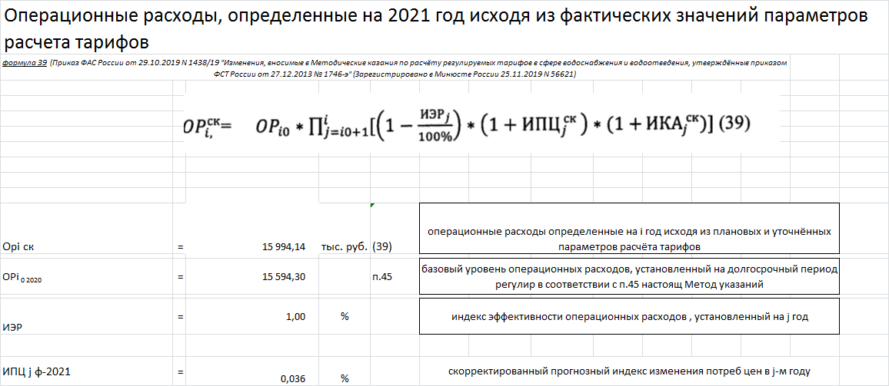

**Расчёт неподконтрольных расходов**

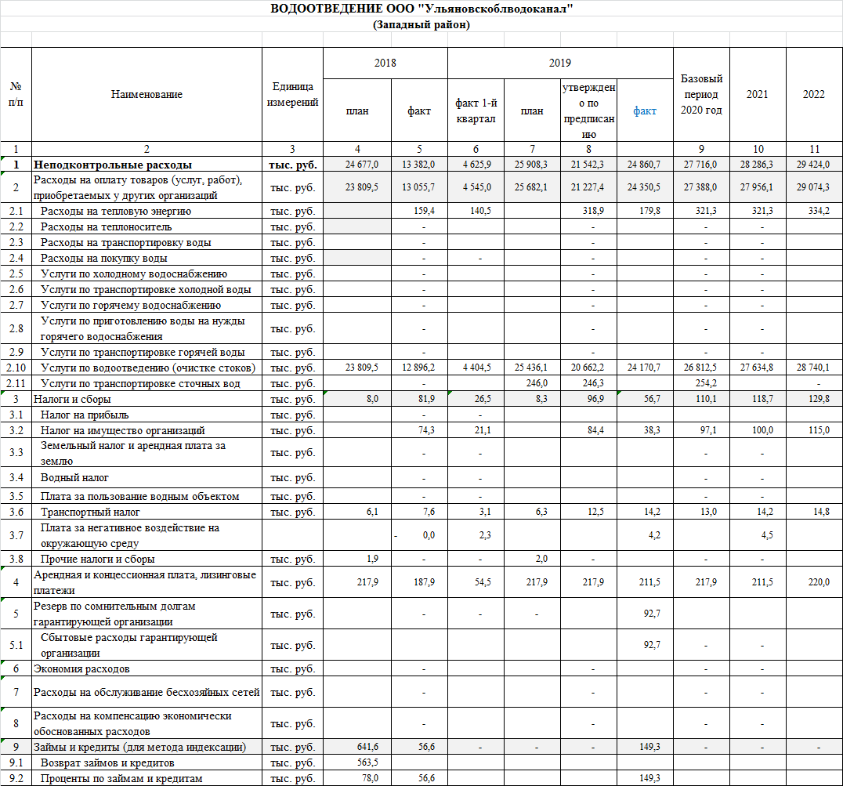

**- Расходы на тепловую энергию:** предложение предприятия на 2021 год – расходы на сумму 344,9 тыс. руб., экспертами учтены расходы на сумму 321,3 тыс. руб. на уровне 2020 года, учитывая не повышение тарифов на тепловую энергию на 2021 год в соответствии с Указом Губернатора Ульяновской области.

**- Расходы по очистке сточных вод:** расходы учтены на сумму **27634,8 тыс. руб.** (7,73*3575)

**Налог на имущество:** предприятие предлагает учесть расходы на сумму 100,0 тыс. руб. Эксперты на 2021 год предлагают учесть расходы на сумму 100,0 тыс. руб. (налоговая декларация по налогу на имущество за 2019 год прилагается).

**Транспортный налог:** предприятие предлагает учесть расходы на сумму 8,5 тыс. руб. Эксперты на 2021 год предлагают учесть расходы на сумму 8,5 тыс. руб. (налоговая декларация по транспортному налогу за 2019 год прилагается)

**Плата за негативное воздействие на окружающую среду:** предприятие предлагает учесть расходы на сумму 4,5 тыс. руб. Эксперты на 2021 год предлагают учесть расходы на сумму 4,5 тыс. руб. (декларация о плате за негативное воздействие на окружающую среду за 2019 год прилагается)

**- Арендная плата:** предприятие предлагает учесть расходы на сумму 226,6 тыс. руб. Эксперты на 2021 год предлагают учесть расходы на сумму 211,5 тыс. руб. (на уровне 2019 года).

- **Резерв по сомнительным долгам**: предприятие предлагает учесть расходы на сумму 644,6 тыс. руб. Представлены оборотно-сальдовая ведомость по сч. 63, карточка счета 63, однако не представлены акты инвентаризации расчетов дебиторской задолженности, приказы о результатах инвентаризации активов, документы по судебному производству. Эксперты предлагают исключить расходы по сомнительным долгам из расчета тарифа на 2021 год.

**Займы и кредиты на пополнение оборотного капитала:** предприятие предлагает учесть расходы на сумму 149,3 тыс. руб. Предприятие не предоставлено обоснование и расчет на указанную сумму. Расходы не включены в расчет тарифа.

**Итого скорректированные величины неподконтрольных расходов**, предлагаемые экспертами к учёту при расчёте тарифов на водоотведение составят:

- в 2021 г. – 28286,3 тыс. руб.

**Расчёт расходов на приобретение энергетических ресурсов**

**- Расходы на покупаемые энергетические ресурсы:** предложение предприятия по расходам на электроэнергию в 2021 году – 4096,2 тыс. руб. Эксперты при расчёте применили удельный расход электроэнергии 0,222 кВтч/куб.м. Прогнозный тариф покупки на 2021 год принят экспертами на основании данных о цене фактического приобретения электрической энергии в -2019 годах и с учётом предложения предприятия - в размере 6,35 руб./кВтч без учёта НДС. В соответствии с указанным, а также учитывая фактический объем стоков в размере 3575 тыс.м3 в год, эксперты предлагают признать экономически обоснованной сумму затрат в 2021 году размере 5050,0 тыс. руб. Экспертами проанализированы предоставленные счета-фактуры на покупку электроэнергии за 2019 год. Осуществлен расчет среднего тарифа на покупку электроэнергии:



**Итого скорректированные величины расходов на приобретение энергетических ресурсов,** предлагаемые экспертами к учёту при расчёте тарифов на водоотведение составят:

- в 2021 г. – 5040,0 тыс. руб.

**Амортизация**

На предприятии ведется раздельный учет затрат по видам деятельности, в том числе по статье «Амортизация» сумма амортизационных отчислений на основные средства, стоящие на балансе, распределяется по всем видам деятельности в соответствии с назначением использования основных средств.

В качестве обосновывающих материалов, подтверждающих начисление амортизационных начислений, ООО «Ульяновскоблводоканал» представило ведомость начисления амортизации, инвентарный список, содержащий сведения о номере и дате ввода основного средства, первоначальной и текущей стоимости, сроке полезного использования). По оборотно - сальдовой ведомости сч. 02 сумма амортизационных начислений за 2019 год составляет 10216,81 тыс. руб. Предложение предприятия по статье расходов «Амортизация» составляет 328,7 тыс. руб. Проанализировав документы, эксперты предлагают признать экономически обоснованной сумму затрат в 2021 году размере 328,7 тыс. руб.



**Корректировка необходимой валовой выручки по результатам предшествующего расчётного периода регулирования**

|  |  |  |  |  |  |  |  |  |  |  |  |  |  |
| --- | --- | --- | --- | --- | --- | --- | --- | --- | --- | --- | --- | --- | --- |
|  | | | | | | | | | | | |  |  |
|  |  |  |  |  |  |  |  |  |  |  |  |  |  |
|  |  |  |  |  |  |  |  |  |  |  |  |  |  |
|  |  |  |  |  |  |  |  |  |  |  |  |  |  |

По расчётам экспертов фактическая величина НВВ в 2019 году должна составить 44062,06 тыс. руб., товарная выручка от реализации услуги – 40083,12 тыс. руб. Размер корректировки составляет 3978,94 тыс. руб.

**Предпринимательская прибыль**

В расчет необходимой валовой выручки ООО «Ульяновский областной водоканал» принята предпринимательская прибыль в размере 5% от текущих расходов и амортизации (49320,4+328,7) *5/100=2482,45 тыс.руб.

**Необходимая валовая выручка и тарифы**

В результате постатейного анализа затрат, а также принимая во внимание вышеизложенное, эксперты предлагают учесть при расчёте тарифов на водоотведение на 2021 год скорректированные величины НВВ:

|  |  |  |  |
| --- | --- | --- | --- |
|  | НВВ, всего | НВВ на 1-е полугодие | НВВ на 2-е полугодие |
| 2021 год | 51730,2 | 25865,1 | 25865,1 |

В соответствии с Указом Губернатора Ульяновской области о предельных индексах изменения размера платы граждан за коммунальные услуги на 2021 год от 27.11.2020 № 179 органом регулирования применена величина сглаживания тарифов на 2021 год в размере (- 5756,8 тыс. руб.), на 2022 год в размере 5756,8 тыс. руб.

С учётом осуществленной корректировки тарифов на водоотведение и предписания ФАС России утверждается следующий размер тарифов:

- на период с 01.01.2021 по 30.06.2021 в размере 14,47 руб./куб.м (без учёта НДС);

- на период с 01.07.2021 по 31.12.2021 в размере 14,47 руб./куб.м (без учёта НДС).

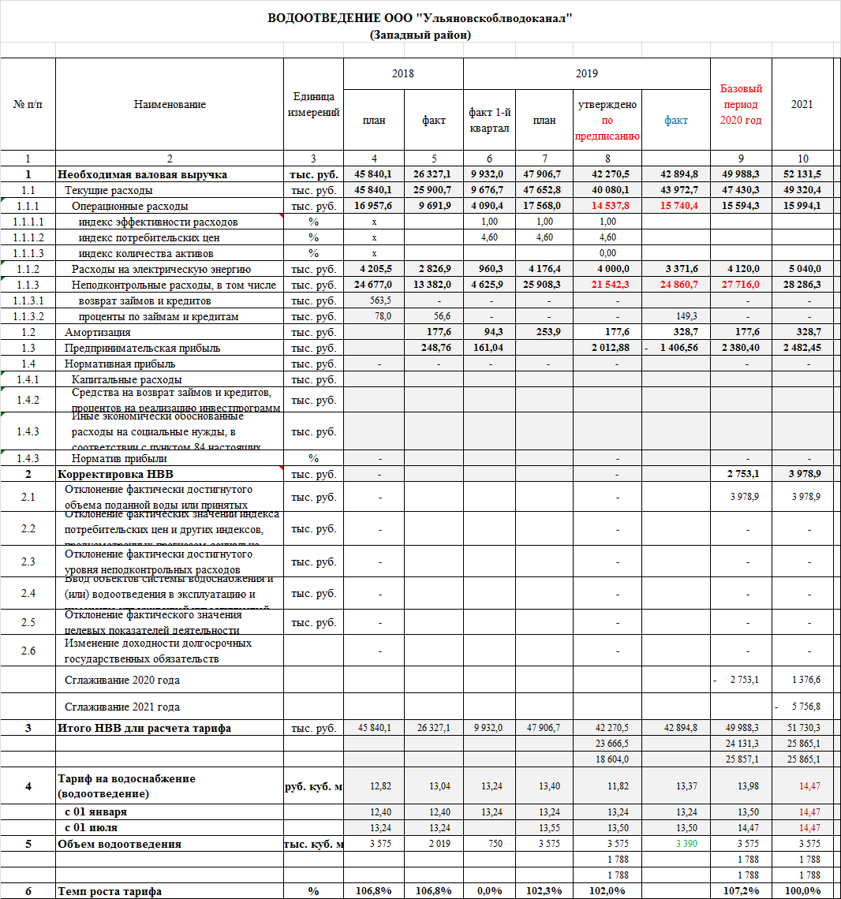

**Водоотведение (очистка сточных вод)**

**В соответствии с приказа ФАС России от 04.12.2020 СП № 16422/20 предписано:**

1. Признать орган регулирования нарушившим пункты 25-26 Правил регулирования № 406 при установлении (корректировке) долгосрочных тарифов на водоснабжение и водоотведение для ООО «Ульяновскоблводоканал» на 2017-2019 гг., на 2019-2022 гг., на 2020-2022 гг.

2. Провести анализ экономически обоснованных затрат согласно пункту 1 мотивировочной части, по итогам которого определить экономически необоснованный размер фактических затрат, понесенных в рамках регулируемых видов деятельности за 2017-2019 гг., а также включенных в состав необходимых валовых выручек ООО «Ульяновскоблводоканал» на 2018-2020гг. при расчете долгосрочных тарифов на услуги водоснабжения и водоотведения по статье «Административные расходы», в том числе по договору оказания услуг по осуществлению полномочий единоличного исполнительного органа ООО «Ульяновскоблводоканал» от 27.12.2013 № РКСМ -2013/12-00, по договору возмездного оказания услуг по обеспечению экономии транспортных расходов от 16.12.2013 № АТР/08, на международные служебные командировки, на аренду квартир для иногородних сотрудников.

3. Определить экономически обоснованный размер необходимых валовых выручек и расчетной предпринимательской прибыли ООО «Ульяновкоблводоканал»в сфере водоснабжения и водоотведения, исключив из состава НВВ экономически необоснованные расходы, отразив результаты указанного расчета в экспертном заключении.

4. Отразить в экспертном заключении по расчету тарифов ООО «Ульяновскоблводоканал» на водоотведение на долгосрочный период регулирования 2020-2022 гг. информацию о размере затрат на плату за негативное воздействие на работу централизованной системы водоотведения, полученной от потребителей за 2018 и 2019 гг., а также об ее использовании, отразив соответствующие расчеты в экспертном заключении.

**Анализ статьи «Административные расходы» за**

**2017-2020 гг.**

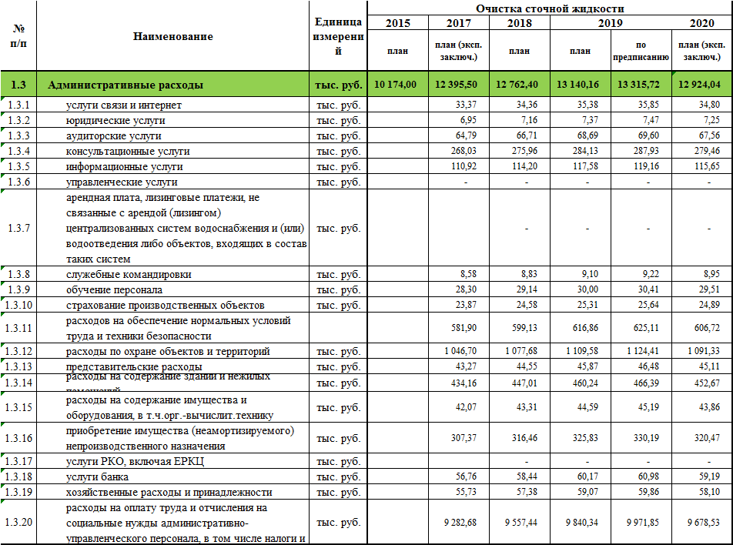

**Таким образом, анализ фактических затрат, понесенных в рамках регулируемых видов деятельности за 2017-2020 гг., показал отсутствие экономически необоснованных расходов в составе необходимой валовой выручки, в том числе по договору оказания услуг по осуществлению полномочий единоличного исполнительного органа ООО «Ульяновскоблводоканал» от 27.12.2013 № РКСМ -2013/12-00, по договору возмездного оказания услуг по обеспечению экономии транспортных расходов от 16.12.2013 № АТР/08, на международные служебные командировки, на аренду квартир для иногородних сотрудников.**

**Анализ затрат, осуществленных за счет платы за негативное воздействие на работу централизованной системы**

За 2018-2019 годы плата за негативное воздействие на работу централизованной системы получена в размере 65585,15 тыс.руб., израсходовано 69639,08 тыс. руб.

За счет указанных источников были осуществлены следующие мероприятия:



**Таким образом, установлено, что средства, полученные за счет платы за негативное воздействие на работу централизованной системы водоотведения в 2018-2019 годах направлены на финансирование мероприятий в сфере водоотведения.**

**Определение объема очистки сточных вод.**

Экспертами была проанализирована статистическая и бухгалтерская отчетность предоставленной предприятием, объем принятых сточных вод от абонентов за 2019 год составил 9513,0 тыс. куб. м. Кроме того, в соответствии с материалами тарифных дел ООО «Ульяновский областной водоканал» фактический неорганизованный приток за 2019 год составил 9094 тыс. куб.м. Однако, объем сточных вод, поступивших на очистные сооружения в размере 18607 тыс.куб./м в расчет тарифа не берется, потому что при заключении концессионного соглашения от 08.12.2017 № 39-д согласован объем сточных вод на 2021 год в размере 12900 тыс. куб.м. (письмо от 04.08.2017 № 06-0738).

**Экспертами принято решение принять в расчет тарифов на очистку сточных вод объемы в размере 12900 тыс. куб.м.**

**Расчет тарифов на водоотведение**

**Корректировка необходимой валовой выручки**

Корректировка необходимой валовой выручки осуществляется по формулам 32 и 32.1. При этом формула 32 применяется при корректировке необходимой валовой выручки регулируемой организации и тарифов, установленных с применением метода индексации, формула 32.1 - с применением метода доходности инвестированного капитала.





где:

 - необходимая валовая выручка на год i долгосрочного периода регулирования, определяемая с использованием уточненных значений прогнозных параметров регулирования, а также с учетом отклонения фактических значений параметров расчета тарифов от значений, учтенных при установлении тарифов, тыс. руб.;

 - скорректированная величина операционных расходов на год i долгосрочного периода регулирования, определяемая исходя из актуальных значений параметров расчета тарифов (прогнозных показателей, определенных в [подпункте "в" пункта 16](consultantplus://offline/ref=769E6E1F701884E9F79FD7891C4422A96FC2FC590485FAC197F1B63E1C32CCB38D8ED52B87C4B3C64C79D6D233419A29C4C42A9A7557EA93i9W3G) настоящих Методических указаний) в соответствии с [формулой (39)](consultantplus://offline/ref=769E6E1F701884E9F79FD7891C4422A96FC2FC590485FAC197F1B63E1C32CCB38D8ED52B86C3B3C81C23C6D67A159F36CDD8359A6B54iEW3G) настоящих Методических указаний, тыс. руб.;

 - скорректированная величина уровня неподконтрольных расходов на год i долгосрочного периода регулирования, определяемая в соответствии с [пунктами 49](consultantplus://offline/ref=769E6E1F701884E9F79FD7891C4422A96FC2FC590485FAC197F1B63E1C32CCB38D8ED52B87C4B1C14979D6D233419A29C4C42A9A7557EA93i9W3G) и [88](consultantplus://offline/ref=769E6E1F701884E9F79FD7891C4422A96FC2FC590485FAC197F1B63E1C32CCB38D8ED52B87C4B7C74F79D6D233419A29C4C42A9A7557EA93i9W3G) настоящих Методических указаний, тыс. руб.;

 - скорректированная величина расходов на приобретение энергетических ресурсов, холодной воды на год i долгосрочного периода регулирования, определяемая в соответствии с [формулой (39.1)](consultantplus://offline/ref=769E6E1F701884E9F79FD7891C4422A96FC2FC590485FAC197F1B63E1C32CCB38D8ED52B86C3B2C81C23C6D67A159F36CDD8359A6B54iEW3G) настоящих Методических указаний, тыс. руб.;

 - скорректированная величина нормативной прибыли на год i долгосрочного периода регулирования, определяемая в соответствии с [пунктом 86](consultantplus://offline/ref=769E6E1F701884E9F79FD7891C4422A96FC2FC590485FAC197F1B63E1C32CCB38D8ED52B86C4B6C81C23C6D67A159F36CDD8359A6B54iEW3G) настоящих Методических указаний, тыс. руб.;

 - скорректированная величина амортизации на год i долгосрочного периода регулирования, определяемая в соответствии с [пунктом 28](consultantplus://offline/ref=769E6E1F701884E9F79FD7891C4422A96FC2FC590485FAC197F1B63E1C32CCB38D8ED52B87C4B2C34B79D6D233419A29C4C42A9A7557EA93i9W3G) настоящих Методических указаний, тыс. руб.;

 - скорректированная величина расчетной предпринимательской прибыли гарантирующей организации на год i долгосрочного периода регулирования, определяемая в соответствии с [пунктом 86(1)](consultantplus://offline/ref=769E6E1F701884E9F79FD7891C4422A96FC2FC590485FAC197F1B63E1C32CCB38D8ED52B87CDB2C81C23C6D67A159F36CDD8359A6B54iEW3G) настоящих Методических указаний, тыс. руб.;

 - скорректированная величина возврата инвестированного капитала на год i долгосрочного периода регулирования, определяемая в соответствии с [пунктом 72](consultantplus://offline/ref=769E6E1F701884E9F79FD7891C4422A96FC2FC590485FAC197F1B63E1C32CCB38D8ED52B87C4B0C54079D6D233419A29C4C42A9A7557EA93i9W3G) настоящих Методических указаний, тыс. руб.;

 - скорректированная величина дохода на инвестированный капитал на год i долгосрочного периода регулирования, определяемая в соответствии с [пунктом 74](consultantplus://offline/ref=769E6E1F701884E9F79FD7891C4422A96FC2FC590485FAC197F1B63E1C32CCB38D8ED52B87C4B0C44E79D6D233419A29C4C42A9A7557EA93i9W3G) настоящих Методических указаний, тыс. руб.;

 - величина отклонения показателя ввода объектов системы водоснабжения и (или) водоотведения в эксплуатацию и изменения инвестиционной программы, рассчитанная в соответствии с [формулой (35)](consultantplus://offline/ref=769E6E1F701884E9F79FD7891C4422A96FC2FC590485FAC197F1B63E1C32CCB38D8ED52B86C0BAC81C23C6D67A159F36CDD8359A6B54iEW3G) настоящих Методических указаний, тыс. руб.;

 - степень исполнения регулируемой организацией обязательств по созданию и (или) реконструкции объектов концессионного соглашения, по эксплуатации объектов по договору аренды централизованных систем горячего водоснабжения, холодного водоснабжения и (или) водоотведения, отдельных объектов таких систем, находящихся в государственной или муниципальной собственности, по реализации инвестиционной программы, производственной программы при недостижении регулируемой организацией утвержденных плановых значений показателей надежности и качества объектов централизованных систем водоснабжения и (или) водоотведения, рассчитанная в соответствии с [формулой (36)](consultantplus://offline/ref=769E6E1F701884E9F79FD7891C4422A96FC2FC590485FAC197F1B63E1C32CCB38D8ED52B86C1B7C81C23C6D67A159F36CDD8359A6B54iEW3G) настоящих Методических указаний, тыс. руб.;

 - величина изменения необходимой валовой выручки в году i, проводимого в целях сглаживания, определенная при корректировке тарифа на каждый год долгосрочного периода регулирования, где i1 - последний год долгосрочного периода регулирования, i0 - первый год долгосрочного периода регулирования, рассчитанная в соответствии с [пунктом 42](consultantplus://offline/ref=769E6E1F701884E9F79FD7891C4422A96FC2FC590485FAC197F1B63E1C32CCB38D8ED52B87C4B2C44879D6D233419A29C4C42A9A7557EA93i9W3G) настоящих Методических указаний, тыс. руб.;

 - размер корректировки необходимой валовой выручки по результатам деятельности прошлых периодов регулирования, а также осуществляемой с целью учета отклонения фактических значений параметров расчета тарифов от значений, учтенных при установлении тарифов, определяемая в соответствии с [формулой (33)](consultantplus://offline/ref=769E6E1F701884E9F79FD7891C4422A96FC2FC590485FAC197F1B63E1C32CCB38D8ED52B86C7B5C81C23C6D67A159F36CDD8359A6B54iEW3G) настоящих Методических указаний, тыс. руб.

При корректировке тарифов эксперты применили следующие индексы-дефляторы, установленные Минэкономразвития России в документе «Сценарные условия, основные параметры Прогноза социально-экономического развития Российской Федерации»: на 2019 год - 104,5% (факт), на 2020 год – 103,20%, на 2021 год – 103,6%.

**Определение операционных расходов на 2021 год**

Операционные расходы устанавливаются на каждый год долгосрочного периода регулирования путём индексации базового уровня операционных расходов. Базовый уровень операционных расходов на 2019 год был утверждён в размере 60185,5 тыс. руб. Расчет операционных расходов произведен по формуле 39 (Приказ ФСТ России от 27.12.2013 N 1746-э).

**Расчёт операционных (подконтрольных) расходов на каждый год  
 долгосрочного периода регулирования**

|  |  |  |  |  |  |  |  |
| --- | --- | --- | --- | --- | --- | --- | --- |
| № | Параметры расчета расходов | Ед. измерения | Долгосрочный период регулирования | | | | |
| п/п | 2019 | 2020 | 2021 | 2022 | 2023 |
|  |  |  |
| 1. | Индекс потребительских цен на расчётный период регулирования (ИПЦ) | % | 104,5 | 103,2 | 103,6 |  |  |
| 2. | Индекс эффективности операционных расходов (ИР) | % |  | 1,0 | 1,0 |  |  |
| 5. | Операционные (подконтрольные) расходы | тыс. руб. | 60185,5 | 58339,4 | 59774,7 |  |  |

Таким образом, скорректированные величины операционных расходов, предлагаемые экспертами к учёту при расчёте тарифов на водоотведение, составят:

в 2021 г. – 59774,7 тыс. руб.

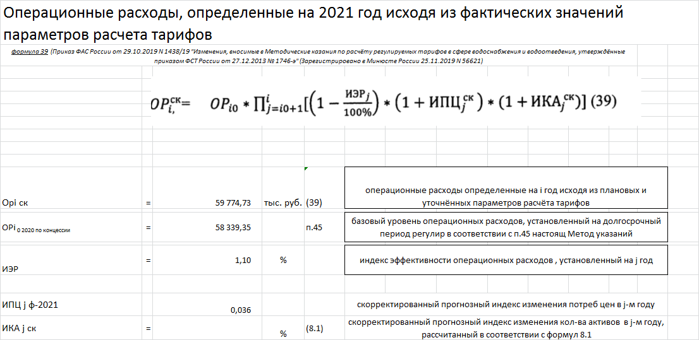

**Расчёт неподконтрольных расходов**

**Расходы на тепловую энергию:** предложение предприятия на 2021 год – расходы на сумму 1883,7 тыс. руб., экспертами учтены расходы на сумму 789,1 тыс. руб. на уровне 2020 года, учитывая не повышение тарифов на тепловую энергию на 2021 год в соответствии с Указом Губернатора Ульяновской области

**Налог на прибыль:** Эксперты на 2021 год предлагают учесть расходы на сумму 1096,5 тыс. руб. на тело кредита (6106,0*20/100).

**Налог на имущество:** предприятие предлагает учесть расходы на сумму 16,6 тыс. руб. Эксперты на 2021 год предлагают учесть расходы на сумму 16,6 тыс. руб. (налоговая декларация по налогу на имущество за 2019 год прилагается).

**Земельный налог и арендная плата на землю:** предложение предприятия на 2021 год – расходы на сумму 562,4 тыс. руб., эксперты на 2021 год предлагают учесть расходы на сумму 562,4 тыс. руб. (договоры аренды земельных участков и декларация по земельному налогу за 2019 год прилагаются)

**Транспортный налог:** предприятие предлагает учесть расходы на сумму 8,5 тыс. руб. Эксперты на 2021 год предлагают учесть расходы на сумму 8,5 тыс. руб. (налоговая декларация по транспортному налогу за 2019 год прилагается)

**Плата за негативное воздействие на окружающую среду:** предприятие предлагает учесть расходы на сумму 161,4 тыс. руб. Эксперты на 2021 год предлагают учесть расходы на сумму 161,4 тыс. руб. (декларация о плате за негативное воздействие на окружающую среду за 2019 год прилагается)

**- Арендная плата:** предприятие предлагает учесть расходы на сумму 0,6 тыс. руб. Эксперты на 2021 год предлагают учесть расходы на сумму 0,6 тыс. руб. (договора

**Итого скорректированные величины неподконтрольных расходов**, предлагаемые экспертами к учёту при расчёте тарифов на водоотведение (очистку сточных вод) составят:

- в 2021 г. – 2635,2 тыс. руб.

**Расчёт расходов на приобретение энергетических ресурсов**

**- Расходы на покупаемые энергетические ресурсы:** предложение предприятия по расходам на электроэнергию в 2021 году – 25087,1 тыс. руб. Эксперты при расчёте применили удельный расход электроэнергии 0,408 кВтч/куб.м. Прогнозный тариф покупки на 2021 год принят экспертами на основании данных о цене фактического приобретения электрической энергии в -2019 годах и с учётом предложения предприятия - в размере 3,319 руб./кВтч без учёта НДС. В соответствии с указанным, а также учитывая фактический объем стоков в размере 12900 тыс.м3 в год, эксперты предлагают признать экономически обоснованной сумму затрат в 2021 году размере 17466,06 тыс. руб. Экспертами проанализированы предоставленные счета-фактуры на покупку электроэнергии за 2019 год. Осуществлен расчет среднего тарифа на покупку электроэнергии:



**Итого скорректированные величины расходов на приобретение энергетических ресурсов,** предлагаемые экспертами к учёту при расчёте тарифов на водоотведение (очистку сточных вод) составят:

- в 2021 г. – 17466,06 тыс. руб.

**Амортизация**

На предприятии ведется раздельный учет затрат по видам деятельности, в том числе по статье «Амортизация» сумма амортизационных отчислений на основные средства, стоящие на балансе, распределяется по всем видам деятельности в соответствии с назначением использования основных средств.

В качестве обосновывающих материалов, подтверждающих начисление амортизационных начислений, ООО «Ульяновскоблводоканал» представило ведомость начисления амортизации, инвентарный список, содержащий сведения о номере и дате ввода основного средства, первоначальной и текущей стоимости, сроке полезного использования). По оборотно - сальдовой ведомости сч. 02 сумма амортизационных начислений за 2019 год составляет 10216,81 тыс. руб. Предложение предприятия по статье расходов «Амортизация» составляет 3317,3 тыс. руб. Проанализировав документы, эксперты предлагают признать экономически обоснованной сумму затрат в 2021 году размере 2637,6 тыс. руб.



**Нормативная прибыль**

Предложение предприятия по статье расходов «Нормативная прибыль» составляет 6724,4 тыс. руб.

В соответствии с концессионным соглашением от 08.12.2017 № 39-д, заключенным между муниципальным образованием «город Димитровград» и ООО «Ульяновский областной водоканал» долгосрочные параметры деятельности концессионера определены приложением № 5.

В расчет необходимой валовой выручки ООО «Ульяновский областной водоканал» принята нормативная прибыль по статье « Средства на возврат займов и кредитов, процентов на реализацию инвестпрограмм» в размере 7,4 от текущих расходов и амортизации и составили 6106,0 тыс.руб.

**Корректировка необходимой валовой выручки по результатам предшествующего расчётного периода регулирования**

|  |  |  |  |  |  |  |  |  |  |  |  |  |  |
| --- | --- | --- | --- | --- | --- | --- | --- | --- | --- | --- | --- | --- | --- |
|  | | | | | | | | | | | |  |  |
|  |  |  |  |  |  |  |  |  |  |  |  |  |  |
|  |  |  |  |  |  |  |  |  |  |  |  |  |  |
|  |  |  |  |  |  |  |  |  |  |  |  |  |  |

По расчётам экспертов фактическая величина НВВ в 2019 году должна составить 79139,77 тыс. руб., товарная выручка от реализации услуги – 67798,48 тыс. руб. Размер корректировки составляет 11341,29 тыс. руб.

**Выполнение инвестпрограммы**

По выполнению инвестпрограммы за 2019 год предприятие предоставило учет инвестиций в основные средства: оборотно-сальдовую ведомость за 2019 год по сч.08, где отражены затраты по выполнению инвестпрограммы и акты ввода объектов в эксплуатацию в электронном виде.

Объем средств на реализацию инвестиционной программы, учтенный при установлении тарифов на 2019 год составляет 4990,70 тыс. руб. Мероприятия по инвестпрограмме за счет тарифных источников в 2019 году выполнены.

|  |  |  |  |  |  |  |  |  |
| --- | --- | --- | --- | --- | --- | --- | --- | --- |
| **Оборотно-сальдовая ведомость по счету 08 за 2019 г.** | | | | | | | |  |
|  |  |  |  |  |  |  |  |  |
| Выводимые данные: | БУ (данные бухгалтерского учета) | | | | | | |  |
|  |  |  |  |  |  |  |  |  |
| Счет | | Сальдо на начало периода | | Обороты за период | | Сальдо на конец периода | | |
| Объекты строительства | | Дебет | Кредит | Дебет | Кредит | Дебет | Кредит | |
|
| 08 | | 43 474 727,91 |  | 66 848 144,87 | 90 659 900,56 | 19 662 972,22 |  |  |
| Грязевик (Хлораторная) | |  |  | 250 799,12 | 250 799,12 |  |  |  |
| Автоматическая пожарная сигнализация ГОС | |  |  | 540 378,00 | 540 378,00 |  |  |  |
| Агрегат насосный К 80-50-200 (неотд.улучшение по КС ИНВ 9683) | |  |  | 65 556,84 | 65 556,84 |  |  |  |
| Аппарат Питон RD-E-M-A | |  |  | -196 700,00 | -196 700,00 |  |  |  |
| Бензогенератор сварочный "ЭНЕРГО" ЕВ 6,5/400-W220R | |  |  | -139 300,00 | -139 300,00 |  |  |  |
| бензогенератор сварочный 200 А, 6 кВт | |  |  | -135 508,47 | -135 508,47 |  |  |  |
| Бензорезчик с тележкой для резки грунта (асфальт, бетон) | |  |  | 87 500,00 | 87 500,00 |  |  |  |
| Бидистиллятор БС | |  |  | 128 333,33 | 128 333,33 |  |  |  |
| бокс ламинатный | | 309 000,00 |  | 54 645,00 | 363 645,00 |  |  |  |
| Весы ВЛ-224В | |  |  | -50 762,71 | -50 762,71 |  |  |  |
| Водозабор "Горка 2" | | 2 248 942,65 |  |  |  | 2 248 942,65 |  |  |
| водопровод d300 от ул.Осипенко 3 до ул.Куйбышева | | 1 235,00 |  | 2 005 715,60 |  | 2 006 950,60 |  |  |
| водопровод от 989км по ул.Земина | | 1 235,00 |  | 1 666 883,80 |  | 1 668 118,80 |  |  |
| водопровод ул. Октябрьская через ж/д | | 534 670,76 |  |  |  | 534 670,76 |  |  |
| водопровод ул.Вокзальная | | 1 235,00 |  | 275 328,80 | 276 563,80 |  |  |  |
| Водопровод ул.Красноармейская | | 10 317 024,16 |  | 8 203 742,40 | 18 520 766,56 |  |  |  |
| Воздухоочиститель (Фильтры-катриджи для системы воздухоочистки) | |  |  | 472 151,45 | 472 151,45 |  |  |  |
| Газовая котельная | | 71 051,00 |  | 387 612,58 |  | 458 663,58 |  |  |
| Заградительные сооружения территории очистных сооружений | |  |  | 299 733,03 | 299 733,03 |  |  |  |
| Илоскреб №1. Первичный отстойник №11 | |  |  | 4 838 678,17 | 4 838 678,17 |  |  |  |
| Илоскреб №2. Первичный отстойник №12 | |  |  | 4 317 237,12 |  | 4 317 237,12 |  |  |
| Илосос №1. Вторичный отстойник №1 | |  |  | 6 561 758,00 | 6 561 758,00 |  |  |  |
| Илососная машина ТКМ-610 на шасси ГАЗ NEXT или эквивалент | |  |  | 3 086 850,00 | 3 086 850,00 |  |  |  |
| Киоск информационный , сенсорный монитор 19, напольное исполнение. | |  |  | 87 000,00 | 87 000,00 |  |  |  |
| Коллектор от КНС-16 | | 438 603,32 |  |  |  | 438 603,32 |  |  |
| Коллектор по ул. Циолковского | | 1 235,00 |  | 469 520,33 |  | 470 755,33 |  |  |
| Кондуктометр Марк-603 для сверхчистых вод | |  |  | 49 513,50 | 49 513,50 |  |  |  |
| Машина вакуумная КО 503В-2 на шасси ГАЗ-3309 | |  |  | 368 250,00 |  | 368 250,00 |  |  |
| Машина для очистки канализационных сетей КО-514 (ш.К1401530, дв.86073500, VIN XVL693210K0000460) | |  |  | 3 594 516,67 | 3 594 516,67 |  |  |  |
| Машина снегоуборочная - мощность 6,5 л.с ;Объем бака - 3,6 л; Кол-во передач 6 вперед/2 назад | |  |  | -48 000,00 | -48 000,00 |  |  |  |
| Мини АТС в административном здании | |  |  | 189 107,45 | 189 107,45 |  |  |  |
| Модернизация КНС 7 | | 250 712,79 |  | 1 103 523,00 | 1 354 235,79 |  |  |  |
| Модернизация КНС-12 | | 290 928,35 |  | 2 189 719,00 | 2 480 647,35 |  |  |  |
| Модернизация КНС-2 | | 231 909,67 |  | 5 089 842,14 | 5 321 751,81 |  |  |  |
| Модернизация КНС-3 | | 208 860,09 |  | 816 880,00 | 1 025 740,09 |  |  |  |
| Модернизация КНС-5 | | 243 302,79 |  | 1 092 352,00 | 1 335 654,79 |  |  |  |
| Модернизация КНС-6 | | 220 342,07 |  | 1 175 761,00 | 1 396 103,07 |  |  |  |
| Модернизация КНС-9 | | 243 302,79 |  | 1 252 439,00 | 1 495 741,79 |  |  |  |
| Муфельная электропечь ЭКПС-10 1100 оС (тип СНОЛ, рабочая камера из МКРВ, одноступенчатый микро | |  |  | -47 441,77 | -47 441,77 |  |  |  |
| Насос №1. Здание Решеток. | |  |  | 467 246,10 | 467 246,10 |  |  |  |
| Насос скважинный DAB S4 E17-T-mot/4OL | |  |  | 34 913,75 | 34 913,75 |  |  |  |
| насос СМ 150-125-315/4 37кВт КНС-12 (неотд. улучшение по КС ИНВ 9589) | |  |  | 100 672,03 | 100 672,03 |  |  |  |
| насос СМ 150-125-315/6 11кВт КНС-8 (неотд. улучшение по КС ИНВ 9592) | |  |  | 77 945,92 | 77 945,92 |  |  |  |
| насос ЭЦВ 10-65-110 скв №6 (неотд. улучшение по КС ИНВ 9683) | |  |  | 93 615,23 | 93 615,23 |  |  |  |
| насос ЭЦВ 10-65-110 скв№35 (неотд. улучшение по КС ИНВ 9683) | |  |  | 83 483,42 | 83 483,42 |  |  |  |
| насос ЭЦВ 8-25-100 скв№16 | |  |  | 48 980,48 | 48 980,48 |  |  |  |
| насос ЭЦВ 8-25-100 скв№30 (неотд. улучшение по КС ИНВ 9683) | |  |  | 43 272,04 | 43 272,04 |  |  |  |
| насос ЭЦВ 8-25-150 скв№14 | |  |  | 51 408,84 | 51 408,84 |  |  |  |
| насос ЭЦВ 8-25-150 скв№39 (неотд. улучшение по КС ИНВ 9683) | |  |  | 50 187,45 | 50 187,45 |  |  |  |
| Оборудование на НС-208 | | 104 270,03 |  | 4 125,11 | 108 395,14 |  |  |  |
| Передвижная мастерская на базе ГАЗ-А22R32 (ГАЗель-Next ) | |  |  | 1 752 850,00 | 1 752 850,00 |  |  |  |
| Плита нагревательная LOIP LH-302 (ЛАБ-ПН-02 | |  |  | -102 100,00 | -102 100,00 |  |  |  |
| Плоттер цветной формата А1 | |  |  | 67 000,00 | 67 000,00 |  |  |  |
| Пожарная сигнализация АТЦ | |  |  | 86 440,00 |  | 86 440,00 |  |  |
| Проект на автоматизацию Водозабор Горка | | 17 194 745,00 |  | 753 157,91 | 17 947 902,91 |  |  |  |
| Реконструкция водопровода от ул.Прониной 6 до ул.Октябрьская | | 1 400 513,93 |  |  |  | 1 400 513,93 |  |  |
| Реконструкция водопровода по ул.Земина(от д.104 до ВЗ Горка) | | 3 694 200,45 |  |  |  | 3 694 200,45 |  |  |
| Реконструкция здания Западная 12/2 АТЦ | | 3 025 554,07 |  | 568 475,18 | 3 594 029,25 |  |  |  |
| Реконструкция здания лаборатории "Водоотведение" | |  |  | 97 720,00 | 97 720,00 |  |  |  |
| Реконструкция канализации от ул.Осипенко 3 до колодца расположенного у перекидного моста | | 623 861,68 |  |  |  | 623 861,68 |  |  |
| Реконструкция кровли здания АТЦ по ул.Западная 12/3 (неотд.улучшение по КС инв.номер 9525) | |  |  | 844 370,00 | 844 370,00 |  |  |  |
| Реконструкция напорной канализации от ул.Свирская 17в | | 549 863,99 |  | 770 900,01 |  | 1 320 764,00 |  |  |
| Сварочный агрегат для сварки п/эт труб, диаметр соединяемых труб 40-160 мм, 220В (1) | |  |  | -118 644,07 | -118 644,07 |  |  |  |
| Сервер DEPO Storm 2350k4 | |  |  | -140 655,02 | -140 655,02 |  |  |  |
| Система контроля доступа внутри здания в Административном здании | |  |  | 23 848,82 | 23 848,82 |  |  |  |
| Система проводной телефонии на 20 единиц с блоками питания и ключами активации | |  |  | 158 725,00 | 158 725,00 |  |  |  |
| Скважина технической воды | |  |  | 25 000,00 |  | 25 000,00 |  |  |
| спектрофотометр диапазон 315-1000 нм, раб L кювет 5-100 мм. N 35 Вт | |  |  | -104 446,00 | -104 446,00 |  |  |  |
| Спектрофотометр атомно-абсорбционный с пламенным и электротермическим атомизатором | |  |  | 2 325 000,00 | 2 325 000,00 |  |  |  |
| Стерилизатор паровой Sanyo MLS-2420 или эквивалент | |  |  | 159 000,00 | 159 000,00 |  |  |  |
| строительство скважина 2 п.Дачный Водозабор Горка | | 1 038 893,32 |  | 54 801,13 | 1 093 694,45 |  |  |  |
| Таль электрическая 2т, 12м | |  |  | -66 525,42 | -66 525,42 |  |  |  |
| термостат водяной 400*275*480. N 2.2 квт | |  |  | -58 870,50 | -58 870,50 |  |  |  |
| Ультрабук 14" Honor MagicBook | |  |  | 41 665,83 | 41 665,83 |  |  |  |
| Установка СУР-97 в КП-11 на НС 208 | |  |  | 379 702,05 | 379 702,05 |  |  |  |
| Установка СУР-97 на Горка2 | |  |  | 191 039,67 | 191 039,67 |  |  |  |
| Установка УФО п.Дачный | | 229 235,00 |  | 809 352,15 | 1 038 587,15 |  |  |  |
| Хлоратор №1(здание хлораторной) | |  |  | 135 408,24 | 135 408,24 |  |  |  |
| Хлоратор №2(здание хлораторной) | |  |  | 137 160,06 | 137 160,06 |  |  |  |
| Шкаф вытяжной без подвода воды, со встроенными тумбами(1200*800*2400) | |  |  | 321 633,00 | 321 633,00 |  |  |  |
| Штабелер гидравлический 1516 (с раздвижными вилами) (10009193/130715/0002608,Китай) | |  |  | -5 244,50 | -5 244,50 |  |  |  |
| Экскаватор колесный ЭО-4321 Б (18-38УО) | |  |  | -45 308,37 | -45 308,37 |  |  |  |
| Экскаватор ЭО-3323 А (38-04 УЕ) | |  |  | -66 075,05 | -66 075,05 |  |  |  |
| Экскаватор-погрузчик JCB 3CX 14M2WM | |  |  | 6 693 300,00 | 6 693 300,00 |  |  |  |
| **Итого** | | **43 474 727,91** |  | **66 848 144,87** | **90 659 900,56** | **19 662 972,22** |  |  |

**Необходимая валовая выручка и тарифы**

В результате постатейного анализа затрат, а также принимая во внимание вышеизложенное, эксперты предлагают учесть при расчёте тарифов на водоотведение на 2021 год скорректированные величины НВВ:

|  |  |  |  |
| --- | --- | --- | --- |
|  | НВВ, всего | НВВ на 1-е полугодие | НВВ на 2-е полугодие |
| 2021 год | 99717,01 | 49858,5 | 49858,5 |

В соответствии с Указом Губернатора Ульяновской области о предельных индексах изменения размера платы граждан за коммунальные услуги на 2021 год от 27.11.2020 № 179 органом регулирования применена величина сглаживания тарифов на 2021 год в размере (- 2593,9 тыс. руб.), на 2022 год в размере 2593,9 тыс. руб.

С учётом осуществленной корректировки тарифов на водоотведение и предписания ФАС России утверждается следующий размер тарифов:

- на период с 01.01.2021 по 30.06.2021 в размере 7,73 руб./куб.м (без учёта НДС);

- на период с 01.07.2021 по 31.12.2021 в размере 7,73 руб./куб.м (без учёта НДС).

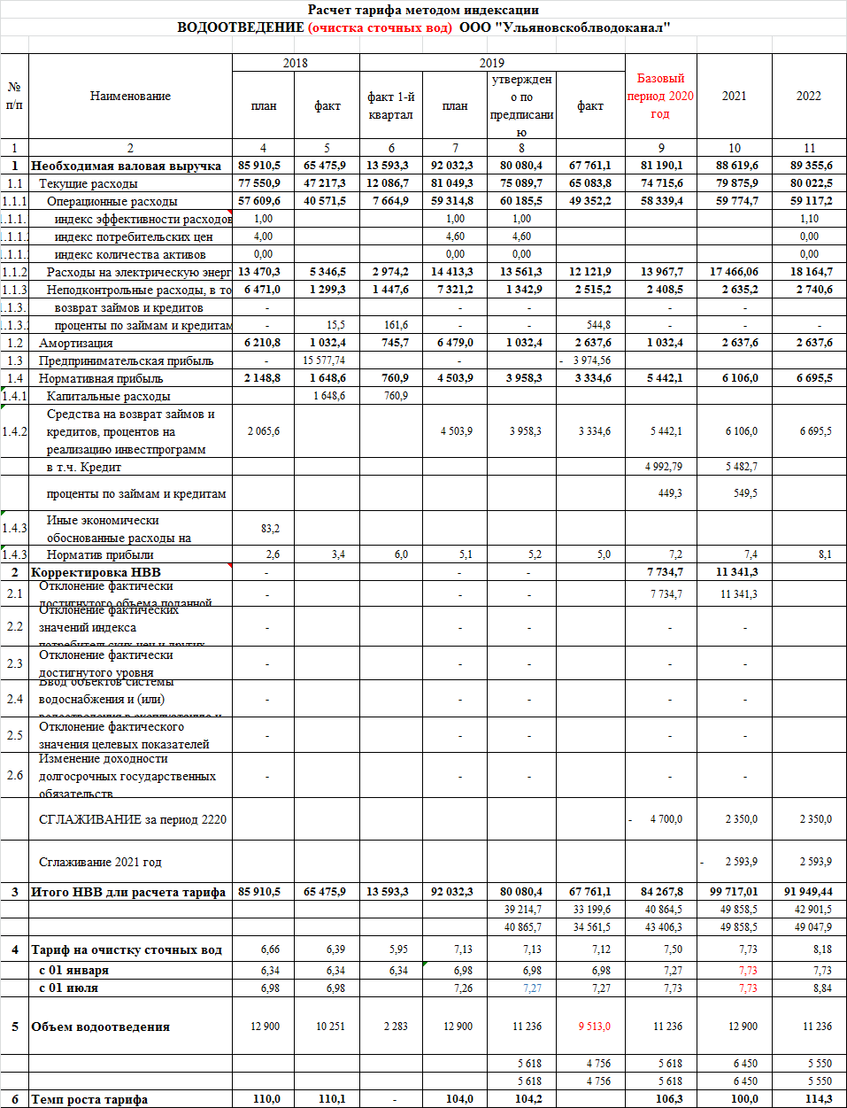

В ходе заседания Правления Агентства по регулированию цен и тарифов Ульяновской области представителем предприятия было заявлено особое мнение с несогласием с установленными на 2021 год тарифами на подключение (технологическое присоединение) , а также отдельными подходами к расчету необходимой валовой выручки на 2021 год и просьбой внести корректировки в расчеты(письма от 17.12.2020 №3483, 3484 прилагаются к протоколу).

**РЕШИЛИ:**

1. Утвердить проект приказа Агентства по регулированию цен и тарифов Ульяновской области «Об установлении тарифов на подключение (технологическое присоединение) к централизованным системам холодного водоснабжения и водоотведения Общества с ограниченной ответственностью «Ульяновский областной водоканал» на 2021 год».

2. Утвердить проект приказа Агентства по регулированию цен и тарифов Ульяновской области «О внесении изменений в приказ Министерства цифровой экономики и конкуренции Ульяновской области от 19.12.2019 № 06-435».

3. Утвердить проект приказа Агентства по регулированию цен и тарифов Ульяновской области «О внесении изменений в приказ Министерства цифровой экономики и конкуренции Ульяновской области от 19.12.2019 № 06-434».

4. Утвердить проект приказа Агентства по регулированию цен и тарифов Ульяновской области «О внесении изменения в приказ Министерства цифровой экономики и конкуренции Ульяновской области от 19.12.2019 № 06-433».

5. Контроль за исполнением настоящих приказов возложить на руководителя Агентства по регулированию цен и тарифов Ульяновской области.

**Вопрос № 2**

**СЛУШАЛИ:**

Консультанта отдела регулирования жилищно-коммунального комплекса Агентства по регулированию цен и тарифов Ульяновской области Мизуреву Н.Е. по вопросу об утверждении производственной программы в сфере холодного водоснабжения, водоотведения и установление тарифов на питьевую воду (питьевое водоснабжение), водоотведение для ООО «Ресурс ЖКХ» Мелекесский район на 2021-2025 годы.

**ТАРИФ НА ПИТЬЕВУЮ ВОДУ**

## Анализ финансовых потребностей для реализации производственной программы и проверка правильности расчётов тарифов на питьевую воду (питьевое водоснабжение) на 2021-2025 гг.

Государственное регулирование тарифа на питьевую воду осуществляется в соответствии Федеральным законом от 07.12.2011 № 416-ФЗ «О водоснабжении и водоотведении», постановлением Правительства Российской Федерации от 13.05.2013 № 406 «О государственном регулировании тарифов в сфере водоснабжения и водоотведения».

Определение состава расходов и оценка экономической обоснованности производятся в соответствии производятся в соответствии с законодательством Российской Федерации, в том числе нормативными правовыми актами, регулирующими отношения в сфере бухгалтерского учета и налоговых отношений и методическими указаниями по расчёту тарифов и надбавок в сфере деятельности организаций коммунального комплекса, утвержденных приказом ФСТ России от 27.12.2013 № 1746-э «Об утверждении методических указаний по расчету регулируемых тарифов в сфере водоснабжения и водоотведения».

Рассмотрим постатейный анализ затрат.

**На территории МО «Рязановское сельское поселение» Мелекесского района Ульяновской области.**

## Базовый уровень операционных расходов

***. «Производственные расходы»***

**Статья «Расходы на приобретение сырья и материалов и их хранение»**

Предприятием были предложены затраты по статье «Расходы на приобретение сырья и материалов и их хранение» на 2021 г. в сумме 253,50 тыс. руб.

Проанализированы представленные материалы: сметы расходов, производственная программа, статистическая и бухгалтерская отчетность за 2019 год, доп материалы к тарифному делу, эксперты с предложением не согласны и предлагают признать экономически обоснованными расходы по данной статье на 2021 год в **размере 195,60 тыс. руб.**

**Статья «Расходы на оплату работ и услуг сторонних организаций»**

Предприятием были предложены затраты по статье «Расходы на оплату работ и услуг сторонних организаций» на 2021 г. в сумме 106,00 тыс. руб.

Проанализированы представленные материалы: сметы расходов, производственная программа, статистическая и бухгалтерская отчетность за 2019 год, доп материалы к тарифному делу, эксперты с предложением согласны и предлагают признать экономически обоснованными расходы по данной статье на 2021 год в **размере 106,00 тыс. руб.**

## Статья «Расходы на оплату труда и отчисления на соцнужды производственного персонала с налогами и сборами»

Предприятием были предложены затраты по статье «Расходы на оплату труда и отчисления на соцнужды производственного персонала с налогами и сборами» на 2021 г. в сумме 1337,57 тыс. руб.

Проанализированы представленные материалы: сметы расходов, производственная программа, статистическая и бухгалтерская отчетность за 2019 год, штатное расписание, доп материалы к тарифному делу, эксперты с предложением не согласны.

В расчет принято 5 чел. с заработной платой в размере 14268,30 руб., с годовым фондом оплаты труда-856,10тыс. руб.

В соответствии с п.2 ст.12 Федерального закона от 24.07.2009 № 212-ФЗ «О страховых взносах в Пенсионный фонд Российской Федерации», Федеральный фонд обязательного медицинского страхования и территориальные фонды обязательного медицинского страхования, экспертами произведён расчёт отчислений на страховые взносы в размере 30 % к сумме затрат на оплату труда. Таким образом, в расчёт принята сумма затрат в размере 256,83 тыс.руб.

Таким образом, эксперты предлагают признать экономически обоснованными затратами по статье «Расходы на оплату труда и отчисления на соцнужды производственного персонала с налогами и сборами» на 2021 г. **в сумме 1112,93 тыс. руб**.

## Статья «Прочие производственные расходы»

Предприятием были предложены затраты по статье «Прочие производственные расходы» на 2021 г. в сумме 893,15 тыс. руб.

Проанализированы представленные материалы: сметы расходов, производственная программа, статистическая и бухгалтерская отчетность за 2019 год, договоры, доп материалы к тарифному делу, эксперты с предложением не согласны.

Проведя анализ документов, эксперты предлагают принять в расчет Расходы на приобретение вспомогательных материалов, запчастей-392,20 тыс. руб., контроль качества воды-100,00 тыс. руб.

Таким образом, эксперты эксперты предлагают признать экономически обоснованными затратами по статье «Прочие производственные расходы» на 2021 г. **в сумме 492,15 тыс. руб.**

## Ремонтные расходы

**Статья «Расходы на текущий ремонт централизованных систем водоснабжения либо объектов, входящих в состав таких систем»**

Предприятием были предложены затраты по статье «Расходы на текущий ремонт централизованных систем водоснабжения» на 2021 г. в сумме 1051,30 тыс. руб.

Проанализировав представленные материалы: смету расходов, производственная программа, расшифровку видов ремонтных работ, эксперты с предложениями предприятия не согласны и предлагают признать экономически обоснованной сумму затрат по данной статье на 2021 год **в размере 572,40 тыс. руб.**

## Административные расходы

Предприятием были предложены затраты по статье «Административные расходы» на 2021 г. в сумме 539,31 тыс. руб.

Рассмотрев предоставленные материалы: смету расходов, производственную программу, штатное расписание, статистическую отчетность 2019, доп. Материалы к тарифному делу, эксперты не согласны с предложением предприятия и предлагают признать экономически обоснованными затраты по статье на 2021 год **в размере** **517,43 тыс. руб**.

**Итого базовый уровень операционных расходов на территории МО «Рязановское сельское поселение» Мелекесского района Ульяновской области, эксперты предлагают признать экономически обоснованным на 2021 г. в размере 2996,51 тыс. руб.**

В соответствии с основными параметрами прогноза социально-экономического развития РФ, с учетом индекса потребительских цен**,** с учетом индекса эффективности расходов в размере 1%, **операционные расходы на территории МО «Рязановское сельское поселение» Мелекесского района Ульяновской области составят**:

**- на 2022 г.- 3056,44 тыс.руб.,**

**- на 2023 г. – 3148,13 тыс.руб,**

**-на 2024 г.-3242,57 тыс. руб.,**

**-на 2025 г.-3339,85 тыс. руб.**

## Расходы на электрическую энергию

Предприятием были предложены затраты по статье «Расходы на электроэнергию» на 2021 г. в сумме 200,0 тыс. руб.

Рассмотрев представленные материалы: смету расходов, производственная программа, расчет расхода электроэнергии, договор на энергоснабжение, счет-фактуры, эксперты с предложением предприятия не согласны.

Исходя из объёма поднятой воды – 261,35 тыс.м3, удельного расхода электроэнергии – 0,645 Квтч/1м3 и прогнозного тарифа по электроэнергии – 7,84 руб./Квтч, эксперты предлагают признать экономически обоснованной сумму затрат по данной статье **в размере 168,50 тыс. руб**.

## Неподконтрольные расходы

Предприятием были предложены затраты по статье «Неподконтрольные расходы» на 2021 г. в сумме 98,75 тыс. руб.:

-налог на воду -54,87 тыс. руб.,

-прочие налоги и сборы-43,88 тыс. руб.

Рассмотрев представленные расчетные материалы, смету расходов, производственную программу , доп материал к тарифному делу, эксперты согласны с предложением предприятия и предлагают признать экономически обоснованными расходы по статье «Неподконтрольные расходы» на 2021 г. **в размере 98,75 тыс. руб.**

## Амортизация

В соответствии с представленной предприятием производственной программой на 2021-2025 годы затраты по статье «Амортизация основных средств» не предусмотрены.

**«Необходимая валовая выручка и объём полезного отпуска»**

Предприятие предложило на 2021 год НВВ в размере 5847,58 тыс. руб., объем полезного отпуска-210,0 тыс. руб.

Проанализировав фактические затраты**,** документы,учитывая предельный индекс изменения размера платы граждан на 2021 год по Ульяновской области в размере 103,4% (распоряжение Правительства РФ от 30.10.2020 № 2827-р), а также прогнозный индекс потребительских цен в соответствии с прогнозом социально-экономического развития РФ (базовый вариант), в целях недопущения роста платы граждан в 2021-2025 годах, эксперты предлагают признать необходимую валовую выручку для расчета тарифов на питьевую воду на территории МО «Рязановское сельское поселение» Мелекесского района Ульяновской области экономически обоснованной в следующих размерах:

**- 2021 год – 4416,30 тыс. руб.;**

**- 2022 год – 4476,23 тыс. руб.;**

**-2023 год – 4567,92 тыс. руб.,**

**-2024 г.-4662,36 тыс. руб.,**

**-2025 г.-4759,64 тыс. руб.**

**На территории МО «Новоселкинское сельское поселение» (кроме с. Моисеевка) Мелекесского района Ульяновской области.**

## Базовый уровень операционных расходов

***«Производственные расходы»***

**Статья «Расходы на приобретение сырья и материалов и их хранение»**

Предприятием были предложены затраты по статье «Расходы на приобретение сырья и материалов и их хранение» на 2021 г. в сумме 322,20 тыс. руб.

Проанализированы представленные материалы: сметы расходов, производственная программа, статистическая и бухгалтерская отчетность за 2019 год, доп материалы к тарифному делу, эксперты с предложением согласны и предлагают признать экономически обоснованными расходы по данной статье на 2021 год в **размере 322,20 тыс. руб.**

**Статья «Расходы на оплату работ и услуг сторонних организаций»**

Предприятием были предложены затраты по статье «Расходы на оплату работ и услуг сторонних организаций» на 2021 г. в сумме 59,65тыс. руб.

Проанализированы представленные материалы: сметы расходов, производственная программа, статистическая и бухгалтерская отчетность за 2019 год, доп материалы к тарифному делу, эксперты с предложением согласны и предлагают признать экономически обоснованными расходы по данной статье на 2021 год в **размере 59,65 тыс. руб.**

## Статья «Расходы на оплату труда и отчисления на соцнужды производственного персонала с налогами и сборами»

Предприятием были предложены затраты по статье «Расходы на оплату труда и отчисления на соцнужды производственного персонала с налогами и сборами» на 2021 г. в сумме 2332,40 тыс. руб.

Проанализированы представленные материалы: сметы расходов, производственная программа, статистическая и бухгалтерская отчетность за 2019 год, штатное расписание, доп материалы к тарифному делу, эксперты с предложением не согласны.

В расчет принято 5 чел. с заработной платой в размере 29588,20 руб., с годовым фондом оплаты труда-1775,29тыс. руб.

В соответствии с п.2 ст.12 Федерального закона от 24.07.2009 № 212-ФЗ «О страховых взносах в Пенсионный фонд Российской Федерации», Федеральный фонд обязательного медицинского страхования и территориальные фонды обязательного медицинского страхования, экспертами произведён расчёт отчислений на страховые взносы в размере 30 % к сумме затрат на оплату труда. Таким образом, в расчёт принята сумма затрат в размере 532,59 тыс.руб.

Таким образом, эксперты предлагают признать экономически обоснованными затратами по статье «Расходы на оплату труда и отчисления на соцнужды производственного персонала с налогами и сборами» на 2021 г. **в сумме 2307,88 тыс. руб**.

## Статья «Прочие производственные расходы»

Предприятием были предложены затраты по статье «Прочие производственные расходы» на 2021 г. в сумме 862,27 тыс. руб.

Проанализированы представленные материалы: сметы расходов, производственная программа, статистическая и бухгалтерская отчетность за 2019 год, договоры, доп материалы к тарифному делу, эксперты с предложением не согласны.

Проведя анализ документов, эксперты предлагают принять в расчет Расходы на приобретение вспомогательных материалов, запчастей-576,07 тыс. руб., контроль качества воды-97,90 тыс. руб.

Таким образом, эксперты эксперты предлагают признать экономически обоснованными затратами по статье «Прочие производственные расходы» на 2021 г. **в сумме 673,97 тыс. руб.**

## Ремонтные расходы

**Статья «Расходы на текущий ремонт централизованных систем водоснабжения либо объектов, входящих в состав таких систем»**

Предприятием были предложены затраты по статье «Расходы на текущий ремонт централизованных систем водоснабжения» на 2021 г. в сумме 1278,13 тыс. руб.

Проанализировав представленные материалы: смету расходов, производственная программа, расшифровку видов ремонтных работ, эксперты с предложениями предприятия не согласны и предлагают признать экономически обоснованной сумму затрат по данной статье на 2021 год **в размере 298,37 тыс. руб.**

## Административные расходы

Предприятием были предложены затраты по статье «Административные расходы» на 2021 г. в сумме 676,10 тыс. руб.

Рассмотрев предоставленные материалы: смету расходов, производственную программу, штатное расписание, статистическую отчетность 2019, доп. Материалы к тарифному делу, эксперты не согласны с предложением предприятия и предлагают признать экономически обоснованными затраты по статье на 2021 год **в размере** **587,69 тыс. руб**.

**Итого базовый уровень операционных расходов на территории МО «Новоселкинское сельское поселение» (кроме с. Моисеевка) Мелекесского района Ульяновской области, эксперты предлагают признать экономически обоснованным на 2021 г. в размере 4249,76 тыс. руб.**

В соответствии с основными параметрами прогноза социально-экономического развития РФ, с учетом индекса потребительских цен**,** с учетом индекса эффективности расходов в размере 1%, **операционные расходы на территории МО «Новоселкинское сельское поселение» (кроме с. Моисеевка) Мелекесского района Ульяновской области составят**:

**- на 2022 г.- 4334,76 тыс.руб.,**

**- на 2023 г. – 4464,80 тыс.руб,**

**-на 2024 г.-4598,75 тыс. руб.,**

**-на 2025 г.-4736,71 тыс. руб.**

## Расходы на электрическую энергию

Предприятием были предложены затраты по статье «Расходы на электроэнергию» на 2021 г. в сумме 200,0 тыс. руб.

Рассмотрев представленные материалы: смету расходов, производственная программа, расчет расхода электроэнергии, договор на энергоснабжение, счет-фактуры, эксперты с предложением предприятия не согласны.

Исходя из объёма поднятой воды – 312,50 тыс.м3, удельного расхода электроэнергии – 0,8315 Квтч/1м3 и прогнозного тарифа по электроэнергии – 7,93 руб./Квтч, эксперты предлагают признать экономически обоснованной сумму затрат по данной статье **в размере 2060,53 тыс. руб**.

## Неподконтрольные расходы

Предприятием были предложены затраты по статье «Неподконтрольные расходы» на 2021 г. в сумме 150,77 тыс. руб.:

-налог на воду -78,77 тыс. руб.,

-прочие налоги и сборы-50,0 тыс. руб.

-арендная и концессионная плата- 22,00 тыс. руб.

Рассмотрев представленные расчетные материалы, смету расходов, производственную программу, доп материал к тарифному делу, эксперты не согласны с предложением предприятия и предлагают признать экономически обоснованными расходы по статье «Неподконтрольные расходы» на 2021 г. **в размере 142,21тыс. руб.**

## Амортизация

В соответствии с представленной предприятием производственной программой на 2021-2025 годы затраты по статье «Амортизация основных средств» не предусмотрены.

**«Необходимая валовая выручка и объём полезного отпуска»**

Предприятие предложило на 2021 год НВВ в размере 8630,42 тыс. руб., объем полезного отпуска-250,0 тыс. руб.

Проанализировав фактические затраты**,** документы,учитывая предельный индекс изменения размера платы граждан на 2021 год по Ульяновской области в размере 103,4% (распоряжение Правительства РФ от 30.10.2020 № 2827-р), а также прогнозный индекс потребительских цен в соответствии с прогнозом социально-экономического развития РФ (базовый вариант), в целях недопущения роста платы граждан в 2021-2025 годах, эксперты предлагают признать необходимую валовую выручку для расчета тарифов на питьевую воду на территории МО «Новоселкинское сельское поселение» (кроме с. Моисеевка) Мелекесского района Ульяновской области экономически обоснованной в следующих размерах:

**- 2021 год – 6452,50тыс. руб.;**

**- 2022 год – 6537,50 тыс. руб.;**

**-2023 год – 6667,54 тыс. руб.,**

**-2024 г.-6801,49 тыс. руб.,**

**-2025 г.-6939,45 тыс. руб.**

**На территории МО «Новоселкинское сельское поселение» (с. Моисеевка) Мелекесского района Ульяновской области.**

## Базовый уровень операционных расходов

***«Производственные расходы»***

**Статья «Расходы на приобретение сырья и материалов и их хранение»**

Предприятием были предложены затраты по статье «Расходы на приобретение сырья и материалов и их хранение» на 2021 г. в сумме 20,0 тыс. руб.

Проанализированы представленные материалы: сметы расходов, производственная программа, статистическая и бухгалтерская отчетность за 2019 год, доп материалы к тарифному делу, эксперты с предложением не согласны и предлагают признать экономически обоснованными расходы по данной статье на 2021 год в **размере 0,00 тыс. руб.**

## Статья «Расходы на оплату труда и отчисления на соцнужды производственного персонала с налогами и сборами»

Предприятием были предложены затраты по статье «Расходы на оплату труда и отчисления на соцнужды производственного персонала с налогами и сборами» на 2021 г. в сумме 339,30 тыс. руб.

Проанализированы представленные материалы: сметы расходов, производственная программа, статистическая и бухгалтерская отчетность за 2019 год, штатное расписание, доп материалы к тарифному делу, эксперты с предложением не согласны.

В расчет принято 1 чел. с заработной платой в размере 16567,30 руб., с годовым фондом оплаты труда- 198,81 тыс. руб.

В соответствии с п.2 ст.12 Федерального закона от 24.07.2009 № 212-ФЗ «О страховых взносах в Пенсионный фонд Российской Федерации», Федеральный фонд обязательного медицинского страхования и территориальные фонды обязательного медицинского страхования, экспертами произведён расчёт отчислений на страховые взносы в размере 30 % к сумме затрат на оплату труда. Таким образом, в расчёт принята сумма затрат в размере 59,60 тыс.руб.

Таким образом, эксперты предлагают признать экономически обоснованными затратами по статье «Расходы на оплату труда и отчисления на соцнужды производственного персонала с налогами и сборами» на 2021 г. **в сумме 258,45 тыс. руб**.

## Статья «Прочие производственные расходы»

Предприятием были предложены затраты по статье «Прочие производственные расходы» на 2021 г. в сумме 41,60 тыс. руб.

Проанализированы представленные материалы: сметы расходов, производственная программа, статистическая и бухгалтерская отчетность за 2019 год, договоры, доп материалы к тарифному делу, эксперты с предложением не согласны.

Проведя анализ документов, эксперты предлагают принять в расчет контроль качества воды-6,60тыс. руб.

Таким образом, эксперты предлагают признать экономически обоснованными затратами по статье «Прочие производственные расходы» на 2021 г. **в сумме 6,60 тыс. руб.**

## Ремонтные расходы

**Статья «Расходы на текущий ремонт централизованных систем водоснабжения либо объектов, входящих в состав таких систем»**

Предприятием были предложены затраты по статье «Расходы на текущий ремонт централизованных систем водоснабжения» на 2021 г. в сумме 113,70 тыс. руб.

Проанализировав представленные материалы: смету расходов, производственная программа, расшифровку видов ремонтных работ, эксперты с предложениями предприятия не согласны и предлагают признать экономически обоснованной сумму затрат по данной статье на 2021 год **в размере 56,05 тыс. руб.**

## Административные расходы

Предприятием были предложены затраты по статье «Административные расходы» на 2021 г. в сумме 65,95 тыс. руб.

Рассмотрев предоставленные материалы: смету расходов, производственную программу, штатное расписание, статистическую отчетность 2019, доп. Материалы к тарифному делу, эксперты не согласны с предложением предприятия и предлагают признать экономически обоснованными затраты по статье на 2021 год **в размере** **32,41 тыс. руб**.

**Итого базовый уровень операционных расходов на территории МО «Новоселкинское сельское поселение» (с. Моисеевка) Мелекесского района Ульяновской области, эксперты предлагают признать экономически обоснованным на 2021 г. в размере 353,51 тыс. руб.**

В соответствии с основными параметрами прогноза социально-экономического развития РФ, с учетом индекса потребительских цен**,** с учетом индекса эффективности расходов в размере 1%, **операционные расходы на территории МО «Новоселкинское сельское поселение» (с. Моисеевка) Мелекесского района Ульяновской области составят**:

**- на 2022 г.- 360,58 тыс.руб.,**

**- на 2023 г. – 371,39 тыс.руб,**

**-на 2024 г.-382,53 тыс. руб.,**

**-на 2025 г.-394,01 тыс. руб.**

## Расходы на электрическую энергию

Предприятием были предложены затраты по статье «Расходы на электроэнергию» на 2021 г. в сумме 200,0 тыс. руб.

Рассмотрев представленные материалы: смету расходов, производственная программа, расчет расхода электроэнергии, договор на энергоснабжение, счет-фактуры, эксперты с предложением предприятия согласны.

Исходя из объёма поднятой воды – 21,0 тыс.м3, удельного расхода электроэнергии – 0,508 Квтч/1м3 и прогнозного тарифа по электроэнергии – 7,93 руб./Квтч, эксперты предлагают признать экономически обоснованной сумму затрат по данной статье **в размере 84,55 тыс. руб**.

## Неподконтрольные расходы

Предприятием были предложены затраты по статье «Неподконтрольные расходы» на 2021 г. в сумме 8,06 тыс. руб.:

-налог на воду -4,00 тыс. руб.,

-прочие налоги и сборы-4,06 тыс. руб.

Рассмотрев представленные расчетные материалы, смету расходов, производственную программу, доп материал к тарифному делу, эксперты согласны с предложением предприятия и предлагают признать экономически обоснованными расходы по статье «Неподконтрольные расходы» на 2021 г. **в размере 8,06тыс. руб.**

## Амортизация

В соответствии с представленной предприятием производственной программой на 2021-2025 годы затраты по статье «Амортизация основных средств» не предусмотрены.

**«Необходимая валовая выручка и объём полезного отпуска»**

Предприятие предложило на 2021 год НВВ в размере 672,46 тыс. руб., объем полезного отпуска-19,0 тыс. руб.

Проанализировав фактические затраты**,** документы,учитывая предельный индекс изменения размера платы граждан на 2021 год по Ульяновской области в размере 103,4% (распоряжение Правительства РФ от 30.10.2020 № 2827-р), а также прогнозный индекс потребительских цен в соответствии с прогнозом социально-экономического развития РФ (базовый вариант), в целях недопущения роста платы граждан в 2021-2025 годах, эксперты предлагают признать необходимую валовую выручку для расчета тарифов на питьевую воду на территории МО «Новоселкинское сельское поселение» (с. Моисеевка) Мелекесского района Ульяновской области экономически обоснованной в следующих размерах:

**- 2021 год – 446,12тыс. руб.;**

**- 2022 год – 453,19 тыс. руб.;**

**-2023 год – 464,0 тыс. руб.,**

**-2024 г.-475,14 тыс. руб.,**

**-2025 г.-486,62 тыс. руб.**

**По результатам проведения экспертизы тарифов на питьевую воду (питьевое водоснабжение) для ООО «РЕСУРС-ЖКХ», принимая во внимание, что предприятие оказывает услуги в рамках концессионного соглашения, эксперты предлагают считать экономически обоснованными тарифами на 2021-2025 гг.:**

|  |  |  |  |
| --- | --- | --- | --- |
| №  п/п | Период | Тарифы, руб./куб.м | |
| Потребители, кроме населения (без учёта НДС) | Население (с учётом НДС) |
| 1. | С использованием централизованной системы холодного водоснабжения на территории муниципального образования «Новосёлкинское сельское поселение» Мелекесского района Ульяновской области (кроме населённого пункта, указанного в подпункте 2 Приложения №3) | | |
| 1.1. | с 01.01.2021 по 30.06.2021 | 25,81 | 30,97 |
| 1.2. | с 01.07.2021 по 31.12.2021 | 25,81 | 30,97 |
| 1.3. | с 01.01.2022 по 30.06.2022 | 25,81 | 30,97 |
| 1.4. | с 01.07.2022 по 31.12.2022 | 26,50 | 31,80 |
| 1.5. | с 01.01.2023 по 30.06.2023 | 26,50 | 31,80 |
| 1.6. | с 01.07.2023 по 31.12.2023 | 26,87 | 32,24 |
| 1.7. | с 01.01.2024 по 30.06.2024 | 26,87 | 32,24 |
| 1.8. | с 01.07.2024 по 31.12.2024 | 27,60 | 33,12 |
| 1.9. | с 01.01.2025 по 30.06.2025 | 27,60 | 33,12 |
| 1.10. | с 01.07.2025 по 31.12.2025 | 28,00 | 33,60 |
| 2. | С использованием централизованной системы холодного водоснабжения на территории села Моисеевка муниципального образования «Новосёлкинское сельское поселение» Мелекесского района Ульяновской области | | |
| 2.1. | с 01.01.2021 по 30.06.2021 | 23,48 | 28,18 |
| 2.2. | с 01.07.2021 по 31.12.2021 | 23,48 | 28,18 |
| 2.3. | с 01.01.2022 по 30.06.2022 | 23,48 | 28,18 |
| 2.4. | с 01.07.2022 по 31.12.2022 | 24,23 | 29,08 |
| 2.5. | с 01.01.2023 по 30.06.2023 | 24,23 | 29,08 |
| 2.6. | с 01.07.2023 по 31.12.2023 | 24,65 | 29,58 |
| 2.7. | с 01.01.2024 по 30.06.2024 | 24,65 | 29,58 |
| 2.8. | с 01.07.2024 по 31.12.2024 | 25,42 | 30,50 |
| 2.9. | с 01.01.2025 по 30.06.2025 | 25,42 | 30,50 |
| 2.10. | с 01.07.2025 по 31.12.2025 | 25,89 | 31,07 |
| 3. | С использованием централизованной системы холодного водоснабжения на территории муниципального образования «Рязановское сельское поселение» Мелекесского района Ульяновской области | | |
| 3.1. | с 01.01.2021 по 30.06.2021 | 21,03 | 25,24 |
| 3.2. | с 01.07.2021 по 31.12.2021 | 21,03 | 25,24 |
| 3.3. | с 01.01.2022 по 30.06.2022 | 21,03 | 25,24 |
| 3.4. | с 01.07.2022 по 31.12.2022 | 21,62 | 25,94 |
| 3.5. | с 01.01.2023 по 30.06.2023 | 21,62 | 25,94 |
| 3.6. | с 01.07.2023 по 31.12.2023 | 21,93 | 26,32 |
| 3.7. | с 01.01.2024 по 30.06.2024 | 21,93 | 26,32 |
| 3.8. | с 01.07.2024 по 31.12.2024 | 22,54 | 27,05 |
| 3.9. | с 01.01.2025 по 30.06.2025 | 22,54 | 27,05 |
| 3.10. | с 01.07.2025 по 31.12.2025 | 22,88 | 27,46 |

**ТАРИФ НА ВОДООТВЕДЕНИЕ**

**Анализ финансовых потребностей для реализации производственной программы и проверка правильности расчётов тарифов на водоотведение на 2021-2025 гг.**

Государственное регулирование тарифа на водоотведение осуществляется в соответствии с Федеральным законом от 07.12.2011 № 416-ФЗ «О водоснабжении и водоотведении», постановлением Правительства Российской Федерации от 13.05.2013 № 406 «О государственном регулировании тарифов в сфере водоснабжения и водоотведения».

Определение состава расходов и оценка их экономической обоснованности производятся в соответствии производятся в соответствии с законодательством Российской Федерации, в том числе нормативными правовыми актами, регулирующими отношения в сфере бухгалтерского учета и налоговых отношений и Методическими указаниями по расчёту регулируемых тарифов в сфере водоснабжения и водоотведения, утверждёнными приказом Федеральной службы по тарифам от 27.12.2013 № 1746-э «Об утверждении Методических указаний по расчёту регулируемых тарифов в сфере водоснабжения и водоотведения».

Расчёты необходимой величины расходов на водоотведение ООО “РЕСУРС-ЖКХ» приведены в таблице «Базовый уровень операционных расходов».

Рассмотрим постатейный анализ затрат.

**На территории МО «Рязановское сельское поселение» Мелекесского района Ульяновской области.**

## Базовый уровень операционных расходов

***«Производственные расходы»***

**Статья «Расходы на приобретение сырья и материалов и их хранение»**

Предприятием были предложены затраты по статье «Расходы на приобретение сырья и материалов и их хранение» на 2021 г. в сумме 76,31 тыс. руб.

Проанализированы представленные материалы: сметы расходов, производственная программа, статистическая и бухгалтерская отчетность за 2019 год, доп материалы к тарифному делу, эксперты с предложением согласны и предлагают признать экономически обоснованными расходы по данной статье на 2021 год в **размере 76,31 тыс. руб.**

**Статья «Расходы на оплату работ и услуг сторонних организаций»**

Предприятием были предложены затраты по статье «Расходы на оплату работ и услуг сторонних организаций» на 2021 г. в сумме 90,82 тыс. руб.

Проанализированы представленные материалы: сметы расходов, производственная программа, статистическая и бухгалтерская отчетность за 2019 год, доп материалы к тарифному делу, эксперты с предложением не согласны и предлагают признать экономически обоснованными расходы по данной статье на 2021 год в **размере 72,41 тыс. руб.**

## Статья «Расходы на оплату труда и отчисления на соцнужды производственного персонала с налогами и сборами»

Предприятием были предложены затраты по статье «Расходы на оплату труда и отчисления на соцнужды производственного персонала с налогами и сборами» на 2021 г. в сумме 448,21 тыс. руб.

Проанализированы представленные материалы: сметы расходов, производственная программа, статистическая и бухгалтерская отчетность за 2019 год, штатное расписание, доп материалы к тарифному делу, эксперты с предложением не согласны.

В расчет принято 2 чел. с заработной платой в размере 9562,5 руб., с годовым фондом оплаты труда-229,5тыс. руб.

В соответствии с п.2 ст.12 Федерального закона от 24.07.2009 № 212-ФЗ «О страховых взносах в Пенсионный фонд Российской Федерации», Федеральный фонд обязательного медицинского страхования и территориальные фонды обязательного медицинского страхования, экспертами произведён расчёт отчислений на страховые взносы в размере 30 % к сумме затрат на оплату труда. Таким образом, в расчёт принята сумма затрат в размере 68,50 тыс.руб.

Таким образом, эксперты предлагают признать экономически обоснованными затратами по статье «Расходы на оплату труда и отчисления на соцнужды производственного персонала с налогами и сборами» на 2021 г. **в сумме 298,0 тыс. руб**.

## Статья «Прочие производственные расходы»

Предприятием были предложены затраты по статье «Прочие производственные расходы» на 2021 г. в сумме 107,33 тыс. руб.

Проанализированы представленные материалы: сметы расходов, производственная программа, статистическая и бухгалтерская отчетность за 2019 год, договоры, доп материалы к тарифному делу, эксперты с предложением не согласны.

Проведя анализ документов, из-за отсутствия обоснования затрат,эксперты предлагают признать экономически обоснованными затратами по статье «Прочие производственные расходы» на 2021 г. **в сумме 0,00 тыс. руб.**

## Ремонтные расходы

**Статья «Расходы на текущий ремонт централизованных систем водоснабжения либо объектов, входящих в состав таких систем»**

Предприятием были предложены затраты по статье «Расходы на текущий ремонт централизованных систем водоснабжения» на 2021 г. в сумме 161,67 тыс. руб.

Проанализировав представленные материалы: смету расходов, производственная программа, расшифровку видов ремонтных работ, эксперты с предложениями предприятия согласны и предлагают признать экономически обоснованной сумму затрат по данной статье на 2021 год **в размере 161,67тыс. руб.**

## Административные расходы

Предприятием были предложены затраты по статье «Административные расходы» на 2021 г. в сумме 109,08 тыс. руб.

Рассмотрев предоставленные материалы: смету расходов, производственную программу, штатное расписание, статистическую отчетность 2019, доп. Материалы к тарифному делу, эксперты не согласны с предложением предприятия и предлагают признать экономически обоснованными затраты по статье на 2021 год **в размере** **108,92 тыс. руб**.

**Итого базовый уровень операционных расходов на территории МО «Рязановское сельское поселение» Мелекесского района Ульяновской области, эксперты предлагают признать экономически обоснованным на 2021 г. в размере 717,31 тыс. руб.**

В соответствии с основными параметрами прогноза социально-экономического развития РФ, с учетом индекса потребительских цен**,** с учетом индекса эффективности расходов в размере 1%, **операционные расходы на территории МО «Рязановское сельское поселение» Мелекесского района Ульяновской области составят**:

**- на 2022 г.- 731,65 тыс.руб.,**

**- на 2023 г. – 753,60 тыс.руб,**

**-на 2024 г.-776,21 тыс. руб.,**

**-на 2025 г.-799,50 тыс. руб.**

## Расходы на электрическую энергию

Предприятием были предложены затраты по статье «Расходы на электроэнергию» на 2021 г. в сумме 103,09 тыс. руб.

Рассмотрев представленные материалы: смету расходов, производственная программа, расчет расхода электроэнергии, договор на энергоснабжение, счет-фактуры, эксперты с предложением предприятия согласны.

Исходя из объёма принятых сточных вод –29,50тыс.м3, удельного расхода электроэнергии – 0,441 Квтч/1м3 и прогнозного тарифа по электроэнергии – 7,93 руб./Квтч, эксперты предлагают признать экономически обоснованной сумму затрат по данной статье **в размере 103,09 тыс. руб**.

## Неподконтрольные расходы

Предприятием были предложены затраты по статье «Неподконтрольные расходы» на 2021 г. в сумме 8,39 тыс. руб.:

Рассмотрев представленные расчетные материалы, смету расходов, производственную программу , доп материал к тарифному делу, эксперты не согласны с предложением предприятия и из-за отсутствия обоснования затрат предлагают признать экономически обоснованными расходы по статье «Неподконтрольные расходы» на 2021 г. **в размере 0,00 тыс. руб.**

## Амортизация

В соответствии с представленной предприятием производственной программой на 2021-2025 годы затраты по статье «Амортизация основных средств» не предусмотрены.

**«Необходимая валовая выручка и объём полезного отпуска»**

Предприятие предложило на 2021 год НВВ в размере 1104,90 тыс. руб., объем полезного отпуска-29,50тыс. руб.

Проанализировав фактические затраты**,** документы,учитывая предельный индекс изменения размера платы граждан на 2021 год по Ульяновской области в размере 103,4% (распоряжение Правительства РФ от 30.10.2020 № 2827-р), а также прогнозный индекс потребительских цен в соответствии с прогнозом социально-экономического развития РФ (базовый вариант), в целях недопущения роста платы граждан в 2021-2025 годах, эксперты предлагают признать необходимую валовую выручку для расчета тарифов на водоотведение на территории МО «Рязановское сельское поселение» Мелекесского района Ульяновской области экономически обоснованной в следующих размерах:

**- 2021 год – 820,40 тыс. руб.;**

**- 2022 год – 834,74 тыс. руб.;**

**-2023 год – 856,69 тыс. руб.,**

**-2024 г.-879,30 тыс. руб.,**

**-2025 г.-902,59 тыс. руб.**

**На территории МО «Новоселкинское сельское поселение» Мелекесского района Ульяновской области.**

## Базовый уровень операционных расходов

***«Производственные расходы»***

**Статья «Расходы на приобретение сырья и материалов и их хранение»**

Предприятием были предложены затраты по статье «Расходы на приобретение сырья и материалов и их хранение» на 2021 г. в сумме 120,0 тыс. руб.

Проанализированы представленные материалы: сметы расходов, производственная программа, статистическая и бухгалтерская отчетность за 2019 год, доп материалы к тарифному делу, эксперты с предложением не согласны и предлагают признать экономически обоснованными расходы по данной статье на 2021 год в **размере 101,0 тыс. руб.**

**Статья «Расходы на оплату работ и услуг сторонних организаций»**

Предприятием были предложены затраты по статье «Расходы на оплату работ и услуг сторонних организаций» на 2021 г. в сумме 77,50 тыс. руб.

Проанализированы представленные материалы: сметы расходов, производственная программа, статистическая и бухгалтерская отчетность за 2019 год, доп материалы к тарифному делу, эксперты с предложением не согласны и предлагают признать экономически обоснованными расходы по данной статье на 2021 год в **размере 54,10 тыс. руб.**

## Статья «Расходы на оплату труда и отчисления на соцнужды производственного персонала с налогами и сборами»

Предприятием были предложены затраты по статье «Расходы на оплату труда и отчисления на соцнужды производственного персонала с налогами и сборами» на 2021 г. в сумме 734,45 тыс. руб.

Проанализированы представленные материалы: сметы расходов, производственная программа, статистическая и бухгалтерская отчетность за 2019 год, штатное расписание, доп материалы к тарифному делу, эксперты с предложением не согласны.

В расчет принято 3 чел. с заработной платой в размере 12690 руб., с годовым фондом оплаты труда-456,84тыс. руб.

В соответствии с п.2 ст.12 Федерального закона от 24.07.2009 № 212-ФЗ «О страховых взносах в Пенсионный фонд Российской Федерации», Федеральный фонд обязательного медицинского страхования и территориальные фонды обязательного медицинского страхования, экспертами произведён расчёт отчислений на страховые взносы в размере 30 % к сумме затрат на оплату труда. Таким образом, в расчёт принята сумма затрат в размере 137,05 тыс.руб.

Таким образом, эксперты предлагают признать экономически обоснованными затратами по статье «Расходы на оплату труда и отчисления на соцнужды производственного персонала с налогами и сборами» на 2021 г. **в сумме 593,89 тыс. руб**.

## Статья «Прочие производственные расходы»

Предприятием были предложены затраты по статье «Прочие производственные расходы» на 2021 г. в сумме 624,92 тыс. руб.

Проанализированы представленные материалы: сметы расходов, производственная программа, статистическая и бухгалтерская отчетность за 2019 год, договоры, доп материалы к тарифному делу, эксперты с предложением согласны и предлагают признать экономически обоснованными затратами по статье «Прочие производственные расходы» на 2021 г. **в сумме 624,92 тыс. руб.**

## Ремонтные расходы

**Статья «Расходы на текущий ремонт централизованных систем водоотведения либо объектов, входящих в состав таких систем»**

Предприятием были предложены затраты по статье «Расходы на текущий ремонт централизованных систем водоснабжения» на 2021 г. в сумме 462,52 тыс. руб.

Проанализировав представленные материалы: смету расходов, производственная программа, расшифровку видов ремонтных работ, эксперты с предложениями предприятия не согласны и предлагают признать экономически обоснованной сумму затрат по данной статье на 2021 год **в размере 70,25тыс. руб.**

## Административные расходы

Предприятием были предложены затраты по статье «Административные расходы» на 2021 г. в сумме 430,70 тыс. руб.

Рассмотрев предоставленные материалы: смету расходов, производственную программу, штатное расписание, статистическую отчетность 2019, доп. Материалы к тарифному делу, эксперты не согласны с предложением предприятия и предлагают признать экономически обоснованными затраты по статье на 2021 год **в размере** **409,62 тыс. руб**.

**Итого базовый уровень операционных расходов на территории МО «Новоселкинское сельское поселение» Мелекесского района Ульяновской области, эксперты предлагают признать экономически обоснованным на 2021 г. в размере 1853,78 тыс. руб.**

В соответствии с основными параметрами прогноза социально-экономического развития РФ, с учетом индекса потребительских цен**,** с учетом индекса эффективности расходов в размере 1%, **операционные расходы на территории МО «Новоселкинское сельское поселение» Мелекесского района Ульяновской области составят**:

**- на 2022 г.- 1881,59 тыс.руб.,**

**- на 2023 г. – 1938,04 тыс.руб,**

**-на 2024 г.-1996,18 тыс. руб.,**

**-на 2025 г.-2056,06 тыс. руб.**

## Расходы на электрическую энергию

Предприятием были предложены затраты по статье «Расходы на электроэнергию» на 2021 г. в сумме 82,47 тыс. руб.

Рассмотрев представленные материалы: смету расходов, производственная программа, расчет расхода электроэнергии, договор на энергоснабжение, счет-фактуры, эксперты с предложением предприятия согласны.

Исходя из объёма принятых сточных вод –126,80 тыс.м3, удельного расхода электроэнергии – 0,082 Квтч/1м3 и прогнозного тарифа по электроэнергии – 7,93 руб./Квтч, эксперты предлагают признать экономически обоснованной сумму затрат по данной статье **в размере 82,47 тыс. руб**.

## Неподконтрольные расходы

Предприятием были предложены затраты по статье «Неподконтрольные расходы» на 2021 г. в сумме 19,84 тыс. руб.:

Рассмотрев представленные расчетные материалы, смету расходов, производственную программу , доп материал к тарифному делу, эксперты не согласны с предложением предприятия и предлагают признать экономически обоснованными расходы по статье «Неподконтрольные расходы» на 2021 г. **в размере 19,00 тыс. руб.**

## Амортизация

В соответствии с представленной предприятием производственной программой на 2021-2025 годы затраты по статье «Амортизация основных средств» не предусмотрены.

**«Необходимая валовая выручка и объём полезного отпуска»**

Предприятие предложило на 2021 год НВВ в размере 2607,12 тыс. руб., объем полезного отпуска-126,80тыс. руб.

Проанализировав фактические затраты**,** документы,учитывая предельный индекс изменения размера платы граждан на 2021 год по Ульяновской области в размере 103,4% (распоряжение Правительства РФ от 30.10.2020 № 2827-р), а также прогнозный индекс потребительских цен в соответствии с прогнозом социально-экономического развития РФ (базовый вариант), в целях недопущения роста платы граждан в 2021-2025 годах, эксперты предлагают признать необходимую валовую выручку для расчета тарифов на водоотведение на территории МО «Новоселкинское сельское поселение» Мелекесского района Ульяновской области экономически обоснованной в следующих размерах:

**- 2021 год – 1955,25 тыс. руб.;**

**- 2022 год – 1983,06 тыс. руб.;**

**-2023 год – 2039,51 тыс. руб.,**

**-2024 г.-2097,65 тыс. руб.,**

**-2025 г.-2157,53 тыс. руб.**

**По результатам проведения экспертизы тарифов на водоотведение для ООО «РЕСУРС-ЖКХ», учитывая, что предприятие оказывает услуги в рамках концессионного соглашения, эксперты предлагают считать экономически обоснованными тарифами на 2021-2025 гг.:**

|  |  |  |  |
| --- | --- | --- | --- |
| №  п/п | Период | Тарифы, руб./куб.м | |
| Потребители, кроме населения (без учёта НДС) | Население (с учётом НДС) |
| 1. | С использованием централизованной системы водоотведения на территории муниципального образования «Новосёлкинское сельское поселение» Мелекесского района Ульяновской области | | |
| 1.1. | с 01.01.2021 по 30.06.2021 | 15,42 | 18,50 |
| 1.2. | с 01.07.2021 по 31.12.2021 | 15,42 | 18,50 |
| 1.3. | с 01.01.2022 по 30.06.2022 | 15,42 | 18,50 |
| 1.4. | с 01.07.2022 по 31.12.2022 | 15,86 | 19,03 |
| 1.5. | с 01.01.2023 по 30.06.2023 | 15,86 | 19,03 |
| 1.6. | с 01.07.2023 по 31.12.2023 | 16,31 | 19,57 |
| 1.7. | с 01.01.2024 по 30.06.2024 | 16,31 | 19,57 |
| 1.8. | с 01.07.2024 по 31.12.2024 | 16,77 | 20,12 |
| 1.9. | с 01.01.2025 по 30.06.2025 | 16,77 | 20,12 |
| 1.10. | с 01.07.2025 по 31.12.2025 | 17,25 | 20,70 |
| 2. | С использованием централизованной системы водоотведения на территории муниципального образования «Рязановское сельское поселение» Мелекесского района Ульяновской области | | |
| 2.1. | с 01.01.2021 по 30.06.2021 | 27,81 | 33,37 |
| 2.2. | с 01.07.2021 по 31.12.2021 | 27,81 | 33,37 |
| 2.3. | с 01.01.2022 по 30.06.2022 | 27,81 | 33,37 |
| 2.4. | с 01.07.2022 по 31.12.2022 | 28,78 | 34,54 |
| 2.5. | с 01.01.2023 по 30.06.2023 | 28,78 | 34,54 |
| 2.6. | с 01.07.2023 по 31.12.2023 | 29,30 | 35,16 |
| 2.7. | с 01.01.2024 по 30.06.2024 | 29,30 | 35,16 |
| 2.8. | с 01.07.2024 по 31.12.2024 | 30,30 | 36,36 |
| 2.9. | с 01.01.2025 по 30.06.2025 | 30,30 | 36,36 |
| 2.10. | с 01.07.2025 по 31.12.2025 | 30,88 | 37,06 |

**РЕШИЛИ:**

1. Утвердить проект приказа Агентства по регулированию цен и тарифов Ульяновской области «Об утверждении производственной программы в сфере холодного водоснабжения и об установлении тарифов на питьевую воду (питьевое водоснабжение) для Общества с ограниченной ответственностью «РЕСУРС-ЖКХ» на 2021-2025 годы».

2. Утвердить проект приказа Агентства по регулированию цен и тарифов Ульяновской области «Об утверждении производственной программы в сфере водоотведения и об установлении тарифов на водоотведение для Общества с ограниченной ответственностью «РЕСУРС-ЖКХ» на 2021-2025 годы».

3. Контроль за исполнением настоящих приказов возложить на руководителя Агентства по регулированию цен и тарифов Ульяновской области.

**Вопрос № 3**

**СЛУШАЛИ:**

Консультанта отдела регулирования жилищно-коммунального комплекса Агентства по регулированию цен и тарифов Ульяновской области Мизуреву Н.Е. по вопросу о корректировке тарифов на питьевую воду (питьевое водоснабжение) для МУП «ЖКХ с.Крестово-Городище» Чердаклинский район на 2021 год.

# Мизурева Н.Е. доложила, что предложений по корректировке тарифов на питьевую воду (питьевое водоснабжение) на 2021 год от Муниципального унитарного предприятия «ЖКХ Крестово-Городище» не поступало.

Тарифы на водоотведение, утверждённые приказом Министерства развития конкуренции и экономики Ульяновской области от 06.12.2018 № 06-306 «Об утверждении производственной программы в сфере холодного водоснабжения и об установлении тарифов на питьевую воду (питьевое водоснабжение) для Муниципального унитарного предприятия «ЖКХ Крестово-Городище» на 2019-2023 годы», были рассчитаны экспертами с применением индексов-дефляторов, величины которых соответствуют показателям прогноза социально-экономического развития Российской Федерации на 2021 год. На основании этого эксперты подтверждают экономическую обоснованность ранее утверждённых тарифов.

# В ходе заседания Правления Агентства по регулированию цен и тарифов Ульяновской области в целях осуществления корректировки и недопущения роста тарифов было принято решение о проведении корректировки затрат на 2021 год и внесении в приказ Министерства развития конкуренции и экономики Ульяновской области от 06.12.2018 № 06-306 «Об утверждении производственной программы в сфере холодного водоснабжения и об установлении тарифов на питьевую воду (питьевое водоснабжение) для Муниципального унитарного предприятия «ЖКХ Крестово-Городище» на 2019-2023 годы» следующих изменений:

строку 5 таблицы приложения № 3 изложить в следующей редакции:

|  |  |  |  |  |  |
| --- | --- | --- | --- | --- | --- |
| « | 5. | с 01.01.2021 по 30.06.2021 | 42,17 | 42,17 | ». |

**РЕШИЛИ:**

1. Утвердить проект приказа Агентства по регулированию цен и тарифов Ульяновской области «О внесении изменения в приказ Министерства развития конкуренции и экономики Ульяновской области от 06.12.2018 № 06-306».

2. Контроль за исполнением настоящего приказа возложить на руководителя Агентства по регулированию цен и тарифов Ульяновской области.

**Вопрос № 4**

**СЛУШАЛИ:**

Консультанта отдела регулирования жилищно-коммунального комплекса Агентства по регулированию цен и тарифов Ульяновской области Мизуреву Н.Е. по вопросу о корректировке тарифов на питьевую воду (питьевое водоснабжение), водоотведение ОАО «Симбирские курорты» на 2021 год.

**КОРРЕКТИРОВКА** **НЕОБХОДИМОЙ ВАЛОВОЙ ВЫРУЧКИ НА ТРЕТИЙ (2021) ГОД ДОЛГОСРОЧНОГО ПЕРИОДА РЕГУЛИРОВАНИЯ ТАРИФОВ НА ПИТЬЕВУЮ ВОДУ (ПИТЬЕВОЕ ВОДОСНАБЖЕНИЕ) НА 2019-2023 гг.**

Государственное регулирование тарифа на услуги водоснабжения осуществляется в соответствии с Федеральным законом от 07.12.2011 № 416-ФЗ «О водоснабжении и водоотведении», постановлением Правительства Российской Федерации от 13.05.2013 № 406 «О государственном регулировании тарифов в сфере водоснабжения и водоотведения».

Определение состава расходов и оценка экономической обоснованности производятся в соответствии с законодательством Российской Федерации, в том числе нормативными правовыми актами, регулирующими отношения в сфере бухгалтерского учета и налоговых отношений и Методическими указаниями по расчёту регулируемых тарифов в сфере водоснабжения и водоотведения, утверждёнными приказом Федеральной службы по тарифам от 27.12.2013 № 1746-э «Об утверждении Методических указаний по расчёту регулируемых тарифов в сфере водоснабжения и водоотведения».

**Корректировка необходимой валовой выручки и тарифов на питьевую воду на 2021 год**

Тарифы для АО «Симбирские курорты» на питьевую воду установлены на долгосрочный период регулирования на 2019-2023 гг. методом индексации приказом Агентством по регулированию цен и тарифов Ульяновской области от 06.12.2018 № 06-279 «Об утверждении производственной программы в сфере холодного водоснабжения и об установлении тарифов на питьевую воду (питьевое водоснабжение) для АО «Симбирские курорты» на 2019-2023 годы».

По заявлению АО «Симбирские курорты» на 2020 год была произведена корректировка тарифов на питьевую воду, были внесены изменения в приказ от 16.12.2018 № 06-279 «Об утверждении производственной программы в сфере холодного водоснабжения и об установлении тарифов на питьевую воду (питьевое водоснабжение) для АО «Симбирские курорты» на 2019-2023 годы» приказом от 19.12.2019 № 06-393.

АО «Симбирские курорты» обратилось в орган регулирования на корректировку необходимой валовой выручки на третий (2021) год долгосрочного периода. По представленным материалам произведена корректировка НВВ на питьевую воду на 2021 год в соответствии с Методических указаний по расчету регулируемых тарифов в сфере водоснабжения и водоотведения, утвержденных приказом ФСТ России от 27.12.2013 № 1746-э.

Корректировка необходимой валовой выручки осуществляется по формулам 32 и 32.1. При этом формула 32 применяется при корректировке необходимой валовой выручки регулируемой организации и тарифов, установленных с применением метода индексации, формула 32.1 - с применением метода доходности инвестированного капитала.





где:

 - необходимая валовая выручка на год i долгосрочного периода регулирования, определяемая с использованием уточненных значений прогнозных параметров регулирования, а также с учетом отклонения фактических значений параметров расчета тарифов от значений, учтенных при установлении тарифов, тыс. руб.;

 - скорректированная величина операционных расходов на год i долгосрочного периода регулирования, определяемая исходя из актуальных значений параметров расчета тарифов (прогнозных показателей, определенных в [подпункте "в" пункта 16](consultantplus://offline/ref=769E6E1F701884E9F79FD7891C4422A96FC2FC590485FAC197F1B63E1C32CCB38D8ED52B87C4B3C64C79D6D233419A29C4C42A9A7557EA93i9W3G) настоящих Методических указаний) в соответствии с [формулой (39)](consultantplus://offline/ref=769E6E1F701884E9F79FD7891C4422A96FC2FC590485FAC197F1B63E1C32CCB38D8ED52B86C3B3C81C23C6D67A159F36CDD8359A6B54iEW3G) настоящих Методических указаний, тыс. руб.;

 - скорректированная величина уровня неподконтрольных расходов на год i долгосрочного периода регулирования, определяемая в соответствии с [пунктами 49](consultantplus://offline/ref=769E6E1F701884E9F79FD7891C4422A96FC2FC590485FAC197F1B63E1C32CCB38D8ED52B87C4B1C14979D6D233419A29C4C42A9A7557EA93i9W3G) и [88](consultantplus://offline/ref=769E6E1F701884E9F79FD7891C4422A96FC2FC590485FAC197F1B63E1C32CCB38D8ED52B87C4B7C74F79D6D233419A29C4C42A9A7557EA93i9W3G) настоящих Методических указаний, тыс. руб.;

 - скорректированная величина расходов на приобретение энергетических ресурсов, холодной воды на год i долгосрочного периода регулирования, определяемая в соответствии с [формулой (39.1)](consultantplus://offline/ref=769E6E1F701884E9F79FD7891C4422A96FC2FC590485FAC197F1B63E1C32CCB38D8ED52B86C3B2C81C23C6D67A159F36CDD8359A6B54iEW3G) настоящих Методических указаний, тыс. руб.;

 - скорректированная величина нормативной прибыли на год i долгосрочного периода регулирования, определяемая в соответствии с [пунктом 86](consultantplus://offline/ref=769E6E1F701884E9F79FD7891C4422A96FC2FC590485FAC197F1B63E1C32CCB38D8ED52B86C4B6C81C23C6D67A159F36CDD8359A6B54iEW3G) настоящих Методических указаний, тыс. руб.;

 - скорректированная величина амортизации на год i долгосрочного периода регулирования, определяемая в соответствии с [пунктом 28](consultantplus://offline/ref=769E6E1F701884E9F79FD7891C4422A96FC2FC590485FAC197F1B63E1C32CCB38D8ED52B87C4B2C34B79D6D233419A29C4C42A9A7557EA93i9W3G) настоящих Методических указаний, тыс. руб.;

 - скорректированная величина расчетной предпринимательской прибыли гарантирующей организации на год i долгосрочного периода регулирования, определяемая в соответствии с [пунктом 86(1)](consultantplus://offline/ref=769E6E1F701884E9F79FD7891C4422A96FC2FC590485FAC197F1B63E1C32CCB38D8ED52B87CDB2C81C23C6D67A159F36CDD8359A6B54iEW3G) настоящих Методических указаний, тыс. руб.;

 - скорректированная величина возврата инвестированного капитала на год i долгосрочного периода регулирования, определяемая в соответствии с [пунктом 72](consultantplus://offline/ref=769E6E1F701884E9F79FD7891C4422A96FC2FC590485FAC197F1B63E1C32CCB38D8ED52B87C4B0C54079D6D233419A29C4C42A9A7557EA93i9W3G) настоящих Методических указаний, тыс. руб.;

 - скорректированная величина дохода на инвестированный капитал на год i долгосрочного периода регулирования, определяемая в соответствии с [пунктом 74](consultantplus://offline/ref=769E6E1F701884E9F79FD7891C4422A96FC2FC590485FAC197F1B63E1C32CCB38D8ED52B87C4B0C44E79D6D233419A29C4C42A9A7557EA93i9W3G) настоящих Методических указаний, тыс. руб.;

 - величина отклонения показателя ввода объектов системы водоснабжения и (или) водоотведения в эксплуатацию и изменения инвестиционной программы, рассчитанная в соответствии с [формулой (35)](consultantplus://offline/ref=769E6E1F701884E9F79FD7891C4422A96FC2FC590485FAC197F1B63E1C32CCB38D8ED52B86C0BAC81C23C6D67A159F36CDD8359A6B54iEW3G) настоящих Методических указаний, тыс. руб.;

 - степень исполнения регулируемой организацией обязательств по созданию и (или) реконструкции объектов концессионного соглашения, по эксплуатации объектов по договору аренды централизованных систем горячего водоснабжения, холодного водоснабжения и (или) водоотведения, отдельных объектов таких систем, находящихся в государственной или муниципальной собственности, по реализации инвестиционной программы, производственной программы при недостижении регулируемой организацией утвержденных плановых значений показателей надежности и качества объектов централизованных систем водоснабжения и (или) водоотведения, рассчитанная в соответствии с [формулой (36)](consultantplus://offline/ref=769E6E1F701884E9F79FD7891C4422A96FC2FC590485FAC197F1B63E1C32CCB38D8ED52B86C1B7C81C23C6D67A159F36CDD8359A6B54iEW3G) настоящих Методических указаний, тыс. руб.;

 - величина изменения необходимой валовой выручки в году i, проводимого в целях сглаживания, определенная при корректировке тарифа на каждый год долгосрочного периода регулирования, где i1 - последний год долгосрочного периода регулирования, i0 - первый год долгосрочного периода регулирования, рассчитанная в соответствии с [пунктом 42](consultantplus://offline/ref=769E6E1F701884E9F79FD7891C4422A96FC2FC590485FAC197F1B63E1C32CCB38D8ED52B87C4B2C44879D6D233419A29C4C42A9A7557EA93i9W3G) настоящих Методических указаний, тыс. руб.;

 - размер корректировки необходимой валовой выручки по результатам деятельности прошлых периодов регулирования, а также осуществляемой с целью учета отклонения фактических значений параметров расчета тарифов от значений, учтенных при установлении тарифов, определяемая в соответствии с [формулой (33)](consultantplus://offline/ref=769E6E1F701884E9F79FD7891C4422A96FC2FC590485FAC197F1B63E1C32CCB38D8ED52B86C7B5C81C23C6D67A159F36CDD8359A6B54iEW3G) настоящих Методических указаний, тыс. руб.

При корректировке тарифов эксперты применили следующие индексы-дефляторы, установленные Минэкономразвития России в документе «Сценарные условия, основные параметры Прогноза социально-экономического развития Российской Федерации»: на 2019 год - 104,5% (оценка), на 2020 год - 103,2%, на 2021 год – 103,6%.

**На территории АО «Симбирские курорты**» **муниципального образования** **«Белоярское сельское поселение»**

**Определение операционных расходов на 2021 год**

Операционные расходы устанавливаются на каждый год долгосрочного периода регулирования путём индексации базового уровня операционных расходов. Базовый уровень операционных расходов на 2019 год был утверждён в размере 435,06 тыс. руб.

Скорректированная величина операционных расходов на 2021 год, предлагаемая экспертами к учёту при расчёте тарифов на питьевую воду, составит **455,89 тыс. руб.**

**Расходы на энергетические ресурсы**

Предприятием предложены затраты на электроэнергию по статье «Энергетические ресурсы» на 2021 год в размере 402,00 тыс. руб.

Приказом Министерства развития конкуренции и экономики Ульяновской области от 06.12.2018 № 06-279 «Об утверждении производственной программы в сфере холодного водоснабжения и об установлении тарифов на питьевую воду (питьевое водоснабжение) для АО «Симбирские курорты» на 2019-2023 годы» установлен долгосрочный параметр регулирования тарифов: удельный расход электроэнергии 1,50 квтч/1м3.

Таким образом, скорректированная величина расходов на электроэнергию на в 2021 г., предлагаемых экспертами к учёту при расчёте тарифов на питьевую воду, составит: 1,5 квтч/1м3*38 тыс. м3*6,93 руб./1квтч (без НДС)=**395,01 тыс. руб**.

**«Неподконтрольные расходы»**

Предложение предприятия по статье расходов «Неподконтрольные расходы» составляет 7,06 тыс. руб. Эксперты предлагают признать экономически обоснованной сумму затрат на 2021 год размере 7,06 тыс. руб.

**Амортизация**

Предложение предприятия по статье расходов «Амортизация» составляет 78,58 тыс. руб. Эксперты предлагают признать экономически обоснованной сумму затрат на 2021 год размере 78,58 тыс. руб.

**Корректировка необходимой валовой выручки по результатам предшествующего расчётного периода регулирования**





Корректировка необходимой валовой выручки на 2021 год



По расчётам экспертов фактическая величина НВВ в 2019 году должна составить 977,29 тыс. руб., выручка от реализации питьевой воды – 885,02 тыс. руб. Размер корректировки составляет 92,27 тыс. руб.

**Необходимая валовая выручка и тарифы**

В результате постатейного анализа затрат, а также принимая во внимание вышеизложенное, эксперты предлагают учесть при расчёте тарифов на питьевую воду на 2020 год скорректированные величины НВВ:

|  |  |
| --- | --- |
| Период | НВВ, всего |
| 2021 год | 1028,804 |

С учётом осуществленной корректировки тарифов на питьевую водуна территории АО «Симбирские курорты» МО «Белоярское сельское поселение» Ульяновской области утверждается следующий размер тарифов:

- на период с 01.01.2021 по 30.06.2021 – 25,09 руб./куб.м (без учёта НДС);

- на период с 01.07.2021 по 31.12.2021 – 25,09 руб./куб.м (без учёта НДС).

**На территории АО «Симбирские курорты**» **муниципального образования** **«Дубровское сельское поселение»**

**Определение операционных расходов на 2021 год**

Операционные расходы устанавливаются на каждый год долгосрочного периода регулирования путём индексации базового уровня операционных расходов. Базовый уровень операционных расходов на 2019 год был утверждён в размере 1296,84 тыс. руб.

Скорректированная величина операционных расходов на 2021 год, предлагаемая экспертами к учёту при расчёте тарифов на питьевую воду, составит **1358,93 тыс. руб.**

**Расходы на энергетические ресурсы**

Предприятием предложены затраты на электроэнергию по статье «Энергетические ресурсы» на 2021 год в размере 1708,50 тыс. руб.

Приказом Министерства развития конкуренции и экономики Ульяновской области от 06.12.2018 № 06-279 «Об утверждении производственной программы в сфере холодного водоснабжения и об установлении тарифов на питьевую воду (питьевое водоснабжение) для АО «Симбирские курорты» на 2019-2023 годы» установлен долгосрочный параметр регулирования тарифов: удельный расход электроэнергии 2,64 квтч/1м3.

Таким образом, скорректированная величина расходов на электроэнергию на в 2021 г., предлагаемых экспертами к учёту при расчёте тарифов на питьевую воду, составит: 2,64 квтч/1м3*85 тыс. м3*6,7 руб./1квтч (без НДС)=**1503,48 тыс. руб**.

**«Неподконтрольные расходы»**

Предприятие предложило включить в неподконтрольные расходы на 2021 год водный налог в размере 211,57 тыс. руб.

Величина неподконтрольных расходов на 2021 г., предлагаемых экспертами к учёту при расчёте тарифов на питьевую воду, составит  **184,57 тыс. руб**.

**Амортизация**

Предложение предприятия по статье расходов «Амортизация» составляет 103,75 тыс. руб.

Величина по статье расходов «Амортизация» на 2021 г., предлагаемых экспертами к учёту при расчёте тарифов на питьевую воду, составит  **29,16 тыс. руб**.

**Корректировка необходимой валовой выручки по результатам предшествующего расчётного периода регулирования**





**Корректировка необходимой валовой выручки на 2021 год**



По расчётам экспертов фактическая величина НВВ в 2019 году должна составить 2967,17 тыс. руб., выручка от реализации питьевой воды – 2672,33 тыс. руб. Размер корректировки составляет: 294,84 тыс. руб.

**Необходимая валовая выручка и тарифы**

В результате постатейного анализа затрат, а также принимая во внимание вышеизложенное, эксперты предлагают учесть при расчёте тарифов на питьевую воду на 2020 год скорректированные величины НВВ:

|  |  |
| --- | --- |
| Период | НВВ, всего |
| 2021 год | 3297,55 |

С учётом осуществленной корректировки тарифов на питьевую водуна территории АО «Симбирские курорты» МО «Дубровское сельское поселение» Ульяновской области в соответствии с Указом Губернатора № 179 от 27.11.2020 утверждается следующий размер тарифов:

- на период с 01.01.2021 по 30.06.2021 – 33,15 руб./куб.м (без учёта НДС);

- на период с 01.07.2021 по 31.12.2021 – 33,15 руб./куб.м (без учёта НДС).

**КОРРЕКТИРОВКА** **НЕОБХОДИМОЙ ВАЛОВОЙ ВЫРУЧКИ НА ТРЕТИЙ (2021) ГОД ДОЛГОСРОЧНОГО ПЕРИОДА РЕГУЛИРОВАНИЯ ТАРИФОВ НА ВОДООТВЕДЕНИЕ НА 2019-2023 гг.**

Государственное регулирование тарифа на услуги водоотведения осуществляется в соответствии с Федеральным законом от 07.12.2011 № 416-ФЗ «О водоснабжении и водоотведении», постановлением Правительства Российской Федерации от 13.05.2013 № 406 «О государственном регулировании тарифов в сфере водоснабжения и водоотведения».

Определение состава расходов и оценка экономической обоснованности производятся в соответствии с законодательством Российской Федерации, в том числе нормативными правовыми актами, регулирующими отношения в сфере бухгалтерского учета и налоговых отношений и Методическими указаниями по расчёту регулируемых тарифов в сфере водоснабжения и водоотведения, утверждёнными приказом Федеральной службы по тарифам от 27.12.2013 № 1746-э «Об утверждении Методических указаний по расчёту регулируемых тарифов в сфере водоснабжения и водоотведения».

**Корректировка необходимой валовой выручки и тарифов на водоотведение на 2021 год**

Тарифы для АО «Симбирские курорты» на водоотведение установлены на долгосрочный период регулирования на 2019-2023 гг. методом индексации приказом Министерства развития конкуренции и экономики Ульяновской области от 06.12.2018 № 06-390 «Об утверждении производственной программы в сфере водоотведения и об установлении тарифов на водоотведение для АО «Симбирские курорты» на 2019-2023 годы».

По заявлению АО «Симбирские курорты» на 2020 год была произведена корректировка тарифов на водоотведение, были внесены изменения в приказ от 06.12.2018 № 06-309 «Об утверждении производственной программы в сфере водоотведения и об установлении тарифов на водоотведение АО «Симбирские курорты» на 2019-2023 годы» приказом от 19.12.2019 № 06-390.

АО «Симбирские курорты» обратилось в орган регулирования на корректировку необходимой валовой выручки на третий (2021) год долгосрочного периода. По представленным материалам произведена корректировка НВВ на водоотведение на 2021 год в соответствии с Методических указаний по расчету регулируемых тарифов в сфере водоснабжения и водоотведения, утвержденных приказом ФСТ России от 27.12.2013 № 1746-э.

Корректировка необходимой валовой выручки осуществляется по формулам 32 и 32.1. При этом формула 32 применяется при корректировке необходимой валовой выручки регулируемой организации и тарифов, установленных с применением метода индексации, формула 32.1 - с применением метода доходности инвестированного капитала.





где:

 - необходимая валовая выручка на год i долгосрочного периода регулирования, определяемая с использованием уточненных значений прогнозных параметров регулирования, а также с учетом отклонения фактических значений параметров расчета тарифов от значений, учтенных при установлении тарифов, тыс. руб.;

 - скорректированная величина операционных расходов на год i долгосрочного периода регулирования, определяемая исходя из актуальных значений параметров расчета тарифов (прогнозных показателей, определенных в [подпункте "в" пункта 16](consultantplus://offline/ref=769E6E1F701884E9F79FD7891C4422A96FC2FC590485FAC197F1B63E1C32CCB38D8ED52B87C4B3C64C79D6D233419A29C4C42A9A7557EA93i9W3G) настоящих Методических указаний) в соответствии с [формулой (39)](consultantplus://offline/ref=769E6E1F701884E9F79FD7891C4422A96FC2FC590485FAC197F1B63E1C32CCB38D8ED52B86C3B3C81C23C6D67A159F36CDD8359A6B54iEW3G) настоящих Методических указаний, тыс. руб.;

 - скорректированная величина уровня неподконтрольных расходов на год i долгосрочного периода регулирования, определяемая в соответствии с [пунктами 49](consultantplus://offline/ref=769E6E1F701884E9F79FD7891C4422A96FC2FC590485FAC197F1B63E1C32CCB38D8ED52B87C4B1C14979D6D233419A29C4C42A9A7557EA93i9W3G) и [88](consultantplus://offline/ref=769E6E1F701884E9F79FD7891C4422A96FC2FC590485FAC197F1B63E1C32CCB38D8ED52B87C4B7C74F79D6D233419A29C4C42A9A7557EA93i9W3G) настоящих Методических указаний, тыс. руб.;

 - скорректированная величина расходов на приобретение энергетических ресурсов, холодной воды на год i долгосрочного периода регулирования, определяемая в соответствии с [формулой (39.1)](consultantplus://offline/ref=769E6E1F701884E9F79FD7891C4422A96FC2FC590485FAC197F1B63E1C32CCB38D8ED52B86C3B2C81C23C6D67A159F36CDD8359A6B54iEW3G) настоящих Методических указаний, тыс. руб.;

 - скорректированная величина нормативной прибыли на год i долгосрочного периода регулирования, определяемая в соответствии с [пунктом 86](consultantplus://offline/ref=769E6E1F701884E9F79FD7891C4422A96FC2FC590485FAC197F1B63E1C32CCB38D8ED52B86C4B6C81C23C6D67A159F36CDD8359A6B54iEW3G) настоящих Методических указаний, тыс. руб.;

 - скорректированная величина амортизации на год i долгосрочного периода регулирования, определяемая в соответствии с [пунктом 28](consultantplus://offline/ref=769E6E1F701884E9F79FD7891C4422A96FC2FC590485FAC197F1B63E1C32CCB38D8ED52B87C4B2C34B79D6D233419A29C4C42A9A7557EA93i9W3G) настоящих Методических указаний, тыс. руб.;

 - скорректированная величина расчетной предпринимательской прибыли гарантирующей организации на год i долгосрочного периода регулирования, определяемая в соответствии с [пунктом 86(1)](consultantplus://offline/ref=769E6E1F701884E9F79FD7891C4422A96FC2FC590485FAC197F1B63E1C32CCB38D8ED52B87CDB2C81C23C6D67A159F36CDD8359A6B54iEW3G) настоящих Методических указаний, тыс. руб.;

 - скорректированная величина возврата инвестированного капитала на год i долгосрочного периода регулирования, определяемая в соответствии с [пунктом 72](consultantplus://offline/ref=769E6E1F701884E9F79FD7891C4422A96FC2FC590485FAC197F1B63E1C32CCB38D8ED52B87C4B0C54079D6D233419A29C4C42A9A7557EA93i9W3G) настоящих Методических указаний, тыс. руб.;

 - скорректированная величина дохода на инвестированный капитал на год i долгосрочного периода регулирования, определяемая в соответствии с [пунктом 74](consultantplus://offline/ref=769E6E1F701884E9F79FD7891C4422A96FC2FC590485FAC197F1B63E1C32CCB38D8ED52B87C4B0C44E79D6D233419A29C4C42A9A7557EA93i9W3G) настоящих Методических указаний, тыс. руб.;

 - величина отклонения показателя ввода объектов системы водоснабжения и (или) водоотведения в эксплуатацию и изменения инвестиционной программы, рассчитанная в соответствии с [формулой (35)](consultantplus://offline/ref=769E6E1F701884E9F79FD7891C4422A96FC2FC590485FAC197F1B63E1C32CCB38D8ED52B86C0BAC81C23C6D67A159F36CDD8359A6B54iEW3G) настоящих Методических указаний, тыс. руб.;

 - степень исполнения регулируемой организацией обязательств по созданию и (или) реконструкции объектов концессионного соглашения, по эксплуатации объектов по договору аренды централизованных систем горячего водоснабжения, холодного водоснабжения и (или) водоотведения, отдельных объектов таких систем, находящихся в государственной или муниципальной собственности, по реализации инвестиционной программы, производственной программы при недостижении регулируемой организацией утвержденных плановых значений показателей надежности и качества объектов централизованных систем водоснабжения и (или) водоотведения, рассчитанная в соответствии с [формулой (36)](consultantplus://offline/ref=769E6E1F701884E9F79FD7891C4422A96FC2FC590485FAC197F1B63E1C32CCB38D8ED52B86C1B7C81C23C6D67A159F36CDD8359A6B54iEW3G) настоящих Методических указаний, тыс. руб.;

 - величина изменения необходимой валовой выручки в году i, проводимого в целях сглаживания, определенная при корректировке тарифа на каждый год долгосрочного периода регулирования, где i1 - последний год долгосрочного периода регулирования, i0 - первый год долгосрочного периода регулирования, рассчитанная в соответствии с [пунктом 42](consultantplus://offline/ref=769E6E1F701884E9F79FD7891C4422A96FC2FC590485FAC197F1B63E1C32CCB38D8ED52B87C4B2C44879D6D233419A29C4C42A9A7557EA93i9W3G) настоящих Методических указаний, тыс. руб.;

 - размер корректировки необходимой валовой выручки по результатам деятельности прошлых периодов регулирования, а также осуществляемой с целью учета отклонения фактических значений параметров расчета тарифов от значений, учтенных при установлении тарифов, определяемая в соответствии с [формулой (33)](consultantplus://offline/ref=769E6E1F701884E9F79FD7891C4422A96FC2FC590485FAC197F1B63E1C32CCB38D8ED52B86C7B5C81C23C6D67A159F36CDD8359A6B54iEW3G) настоящих Методических указаний, тыс. руб.

При корректировке тарифов эксперты применили следующие индексы-дефляторы, установленные Минэкономразвития России в документе «Сценарные условия, основные параметры Прогноза социально-экономического развития Российской Федерации»: на 2020 год - 103,2% (оценка), на 2021 год - 103,6%.

**На территории АО «Симбирские курорты**» **муниципального образования** **«Белоярское сельское поселение»**

**Определение операционных расходов на 2021 год**

Операционные расходы устанавливаются на каждый год долгосрочного периода регулирования путём индексации базового уровня операционных расходов. Базовый уровень операционных расходов на 2019 год был утверждён в размере 460,90 тыс. руб.

Таким образом, скорректированная величина операционных расходов на 2020 год, предлагаемая экспертами к учёту при расчёте тарифов на водоотведение, составит **482,96 тыс. руб.**

**Расходы на энергетические ресурсы**

Предприятием предложены затраты на электроэнергию по статье «Энергетические ресурсы» на 2021 год в размере 536,00 тыс. руб.

Приказом Министерства развития конкуренции и экономики Ульяновской области от 06.12.2018 № 06-309 «Об утверждении производственной программы в сфере водоотведения и об установлении тарифов на водоотведение для АО «Симбирские курорты» на 2019-2023 годы» установлен долгосрочный параметр регулирования тарифов: удельный расход электроэнергии 2 квтч/1м3.

Таким образом, скорректированная величина расходов на электроэнергию на в 2021 г., предлагаемых экспертами к учёту при расчёте тарифов на питьевую воду, составит **536,00 тыс. руб**.

**«Неподконтрольные расходы»**

Предприятие предложило неподконтрольные расходы на 2021 год в размере 65,54 тыс. руб.

Величина неподконтрольных расходов на 2021 г., предлагаемых экспертами к учёту при расчёте тарифов, составит **36,46 тыс. руб**.

**Амортизация**

Предложение предприятия по статье расходов «Амортизация» составляет 13,74 тыс. руб. Эксперты предлагают признать экономически обоснованной сумму затрат на 2021 год размере 13,74 тыс. руб.

**Корректировка необходимой валовой выручки по результатам предшествующего расчётного периода регулирования**





Корректировка необходимой валовой выручки на 2021 год



По расчётам экспертов фактическая величина НВВ в 2019 году должна составить 960,32 тыс. руб., выручка от реализации услуг водоотведения – 1053,76 тыс. руб. Размер корректировки составляет -93,44 тыс. руб.

**Необходимая валовая выручка и тарифы**

В результате постатейного анализа затрат, а также принимая во внимание вышеизложенное, эксперты предлагают учесть при расчёте тарифов на водоотведение на 2020 год скорректированные величины НВВ:

|  |  |
| --- | --- |
| Период | НВВ, всего |
| 2021 год | 975,72 |

С учётом осуществленной корректировки тарифов на питьевую водуна территории АО «Симбирские курорты» МО «Белоярское сельское поселение» Ульяновской области о в соответствии с Указом Губернатора № 179 от 27.11.2020 утверждается следующий размер тарифов:

- на период с 01.01.2021 по 30.06.2021 – 24,48 руб./куб.м (без учёта НДС);

- на период с 01.07.2021 по 31.12.2021 – 24,48 руб./куб.м (без учёта НДС).

**РЕШИЛИ:**

1. Утвердить проект приказа Агентства по регулированию цен и тарифов Ульяновской области «О внесении изменений в приказ Министерства развития конкуренции и экономики Ульяновской области от 06.12.2018 № 06-279».

2. Утвердить проект приказа Агентства по регулированию цен и тарифов Ульяновской области «О внесении изменения в приказ Министерства развития конкуренции и экономики Ульяновской области от 06.12.2018 № 06-309».

3. Контроль за исполнением настоящих приказов возложить на руководителя Агентства по регулированию цен и тарифов Ульяновской области.

**Вопрос № 5**

**СЛУШАЛИ:**

Консультанта отдела регулирования жилищно-коммунального комплекса Агентства по регулированию цен и тарифов Ульяновской области Мизуреву Н.Е. по вопросу о корректировке тарифов на питьевую воду (питьевое водоснабжение) для МУП «Калмаюрское сельское поселение» Чердаклинский район на 2021 год.

**КОРРЕКТИРОВКА** **НЕОБХОДИМОЙ ВАЛОВОЙ ВЫРУЧКИ на 2021 ГОД ДОЛГОСРОЧНОГО ПЕРИОДА РЕГУЛИРОВАНИЯ ТАРИФОВ НА ПИТЬЕВУЮ ВОДУ (ПИТЬЕВОЕ ВОДОСНАБЖЕНИЕ) НА 2019-2023 гг.**

Государственное регулирование тарифа на услуги водоснабжения осуществляется в соответствии с Федеральным законом от 07.12.2011 № 416-ФЗ «О водоснабжении и водоотведении», постановлением Правительства Российской Федерации от 13.05.2013 № 406 «О государственном регулировании тарифов в сфере водоснабжения и водоотведения».

Определение состава расходов и оценка экономической обоснованности производятся в соответствии с законодательством Российской Федерации, в том числе нормативными правовыми актами, регулирующими отношения в сфере бухгалтерского учета и налоговых отношений и Методическими указаниями по расчёту регулируемых тарифов в сфере водоснабжения и водоотведения, утверждёнными приказом Федеральной службы по тарифам от 27.12.2013 № 1746-э «Об утверждении Методических указаний по расчёту регулируемых тарифов в сфере водоснабжения и водоотведения».

**Корректировка необходимой валовой выручки и тарифов на   
питьевую воду на 2021 год**

Тарифы для МУП «ЖКХ» МО «Калмаюрское сельское поселение» на питьевую воду установлены на долгосрочный период регулирования на 2019-2023 гг. методом индексации приказом Министерства развития конкуренции и экономики Ульяновской области от 06.12.2018 № 06-280 «Об утверждении производственной программы в сфере холодного водоснабжения и об установлении тарифов на питьевую воду (питьевое водоснабжение) для МУП «ЖКХ» МО «Калмаюрское сельское поселение» на 2019-2023 годы».

По заявлению МУП «ЖКХ» МО «Калмаюрское сельское поселение» на 2020 год была произведена корректировка тарифов на питьевую воду, в приказ Министерства развития конкуренции и экономики Ульяновской области от 06.12.2018 № 06-280 «Об утверждении производственной программы в сфере холодного водоснабжения и об установлении тарифов на питьевую воду (питьевое водоснабжение) для МУП «ЖКХ» МО «Калмаюрское сельское поселение» на 2019-2023 годы» внесены изменения в тарифы приказом Министерства цифровой экономики и конкуренции Ульяновской области от 19.12.2019 № 06-396 «О внесении изменений в приказ Министерства развития конкуренции и экономики Ульяновской области от 06.12.2018 № 06-280».

МУП «ЖКХ» МО «Калмаюрское сельское поселение» обратилось в орган регулирования на корректировку необходимой валовой выручки 2021 год долгосрочного периода. По представленным материалам произведена корректировка НВВ на питьевую воду на 2021 год в соответствии с Методическими указаниями по расчету регулируемых тарифов в сфере водоснабжения и водоотведения, утвержденных приказом ФСТ России от 27.12.2013 № 1746-э.

Корректировка необходимой валовой выручки осуществляется по формулам 32 и 32.1. При этом формула 32 применяется при корректировке необходимой валовой выручки регулируемой организации и тарифов, установленных с применением метода индексации, формула 32.1 - с применением метода доходности инвестированного капитала.





где:

 - необходимая валовая выручка на год i долгосрочного периода регулирования, определяемая с использованием уточненных значений прогнозных параметров регулирования, а также с учетом отклонения фактических значений параметров расчета тарифов от значений, учтенных при установлении тарифов, тыс. руб.;

 - скорректированная величина операционных расходов на год i долгосрочного периода регулирования, определяемая исходя из актуальных значений параметров расчета тарифов (прогнозных показателей, определенных в [подпункте "в" пункта 16](consultantplus://offline/ref=769E6E1F701884E9F79FD7891C4422A96FC2FC590485FAC197F1B63E1C32CCB38D8ED52B87C4B3C64C79D6D233419A29C4C42A9A7557EA93i9W3G) настоящих Методических указаний) в соответствии с [формулой (39)](consultantplus://offline/ref=769E6E1F701884E9F79FD7891C4422A96FC2FC590485FAC197F1B63E1C32CCB38D8ED52B86C3B3C81C23C6D67A159F36CDD8359A6B54iEW3G) настоящих Методических указаний, тыс. руб.;

 - скорректированная величина уровня неподконтрольных расходов на год i долгосрочного периода регулирования, определяемая в соответствии с [пунктами 49](consultantplus://offline/ref=769E6E1F701884E9F79FD7891C4422A96FC2FC590485FAC197F1B63E1C32CCB38D8ED52B87C4B1C14979D6D233419A29C4C42A9A7557EA93i9W3G) и [88](consultantplus://offline/ref=769E6E1F701884E9F79FD7891C4422A96FC2FC590485FAC197F1B63E1C32CCB38D8ED52B87C4B7C74F79D6D233419A29C4C42A9A7557EA93i9W3G) настоящих Методических указаний, тыс. руб.;

 - скорректированная величина расходов на приобретение энергетических ресурсов, холодной воды на год i долгосрочного периода регулирования, определяемая в соответствии с [формулой (39.1)](consultantplus://offline/ref=769E6E1F701884E9F79FD7891C4422A96FC2FC590485FAC197F1B63E1C32CCB38D8ED52B86C3B2C81C23C6D67A159F36CDD8359A6B54iEW3G) настоящих Методических указаний, тыс. руб.;

 - скорректированная величина нормативной прибыли на год i долгосрочного периода регулирования, определяемая в соответствии с [пунктом 86](consultantplus://offline/ref=769E6E1F701884E9F79FD7891C4422A96FC2FC590485FAC197F1B63E1C32CCB38D8ED52B86C4B6C81C23C6D67A159F36CDD8359A6B54iEW3G) настоящих Методических указаний, тыс. руб.;

 - скорректированная величина амортизации на год i долгосрочного периода регулирования, определяемая в соответствии с [пунктом 28](consultantplus://offline/ref=769E6E1F701884E9F79FD7891C4422A96FC2FC590485FAC197F1B63E1C32CCB38D8ED52B87C4B2C34B79D6D233419A29C4C42A9A7557EA93i9W3G) настоящих Методических указаний, тыс. руб.;

 - скорректированная величина расчетной предпринимательской прибыли гарантирующей организации на год i долгосрочного периода регулирования, определяемая в соответствии с [пунктом 86(1)](consultantplus://offline/ref=769E6E1F701884E9F79FD7891C4422A96FC2FC590485FAC197F1B63E1C32CCB38D8ED52B87CDB2C81C23C6D67A159F36CDD8359A6B54iEW3G) настоящих Методических указаний, тыс. руб.;

 - скорректированная величина возврата инвестированного капитала на год i долгосрочного периода регулирования, определяемая в соответствии с [пунктом 72](consultantplus://offline/ref=769E6E1F701884E9F79FD7891C4422A96FC2FC590485FAC197F1B63E1C32CCB38D8ED52B87C4B0C54079D6D233419A29C4C42A9A7557EA93i9W3G) настоящих Методических указаний, тыс. руб.;

 - скорректированная величина дохода на инвестированный капитал на год i долгосрочного периода регулирования, определяемая в соответствии с [пунктом 74](consultantplus://offline/ref=769E6E1F701884E9F79FD7891C4422A96FC2FC590485FAC197F1B63E1C32CCB38D8ED52B87C4B0C44E79D6D233419A29C4C42A9A7557EA93i9W3G) настоящих Методических указаний, тыс. руб.;

 - величина отклонения показателя ввода объектов системы водоснабжения и (или) водоотведения в эксплуатацию и изменения инвестиционной программы, рассчитанная в соответствии с [формулой (35)](consultantplus://offline/ref=769E6E1F701884E9F79FD7891C4422A96FC2FC590485FAC197F1B63E1C32CCB38D8ED52B86C0BAC81C23C6D67A159F36CDD8359A6B54iEW3G) настоящих Методических указаний, тыс. руб.;

 - степень исполнения регулируемой организацией обязательств по созданию и (или) реконструкции объектов концессионного соглашения, по эксплуатации объектов по договору аренды централизованных систем горячего водоснабжения, холодного водоснабжения и (или) водоотведения, отдельных объектов таких систем, находящихся в государственной или муниципальной собственности, по реализации инвестиционной программы, производственной программы при недостижении регулируемой организацией утвержденных плановых значений показателей надежности и качества объектов централизованных систем водоснабжения и (или) водоотведения, рассчитанная в соответствии с [формулой (36)](consultantplus://offline/ref=769E6E1F701884E9F79FD7891C4422A96FC2FC590485FAC197F1B63E1C32CCB38D8ED52B86C1B7C81C23C6D67A159F36CDD8359A6B54iEW3G) настоящих Методических указаний, тыс. руб.;

 - величина изменения необходимой валовой выручки в году i, проводимого в целях сглаживания, определенная при корректировке тарифа на каждый год долгосрочного периода регулирования, где i1 - последний год долгосрочного периода регулирования, i0 - первый год долгосрочного периода регулирования, рассчитанная в соответствии с [пунктом 42](consultantplus://offline/ref=769E6E1F701884E9F79FD7891C4422A96FC2FC590485FAC197F1B63E1C32CCB38D8ED52B87C4B2C44879D6D233419A29C4C42A9A7557EA93i9W3G) настоящих Методических указаний, тыс. руб.;

 - размер корректировки необходимой валовой выручки по результатам деятельности прошлых периодов регулирования, а также осуществляемой с целью учета отклонения фактических значений параметров расчета тарифов от значений, учтенных при установлении тарифов, определяемая в соответствии с [формулой (33)](consultantplus://offline/ref=769E6E1F701884E9F79FD7891C4422A96FC2FC590485FAC197F1B63E1C32CCB38D8ED52B86C7B5C81C23C6D67A159F36CDD8359A6B54iEW3G) настоящих Методических указаний, тыс. руб.

При корректировке тарифов эксперты применили следующие индексы-дефляторы, установленные Минэкономразвития России в документе «Сценарные условия, основные параметры Прогноза социально-экономического развития Российской Федерации»: на 2020 г.- 103,2% (оценка), на 2021 год - 103,6%.

**На территории МО «Калмаюрское сельское поселение» Чердаклинского района Ульяновской области.**

**Определение операционных расходов на 2021 год**

Операционные расходы устанавливаются на каждый год долгосрочного периода регулирования путём индексации базового уровня операционных расходов. Базовый уровень операционных расходов на 2020 год был утверждён в размере 396,85 тыс. руб.

**Расчёт операционных расходов**

|  |  |  |  |  |  |
| --- | --- | --- | --- | --- | --- |
| № | Параметры расчета расходов | Ед. измерения | Периоды регулирования | | |
| п/п | 2019 | 2020 | 2021 |
|  |  |  |
| 1. | Индекс потребительских цен на расчётный период регулирования (ИПЦ) | % |  | 3,2 | 3,6 |
| 2. | Индекс эффективности операционных расходов (ИР) | % |  | 1,0 | 1,0 |
| 3. | Операционные расходы | тыс. руб. | 2990,59 | 2990,59 | 3102,43 |

Таким образом, скорректированная величина операционных расходов на 2021 год, предлагаемая экспертами к учёту при расчёте тарифов на питьевую воду, составит **3102,43 тыс. руб.**

**Расходы на энергетические ресурсы**

Предприятием предложены затраты на электроэнергию по статье «Энергетические ресурсы» на 2021 год в размере 800,0 тыс. руб.

Приказом Министерства цифровой экономики и конкуренции Ульяновской области от 19.12.2019 № 06-363 «Об утверждении производственной программы и об установлении тарифов на питьевую воду (питьевое водоснабжение) для МКП «Павловское» на 2020-2022 годы» установлен долгосрочный параметр регулирования тарифов: удельный расход электроэнергии -1,681 квтч/1м3.

Таким образом, скорректированная величина расходов на электроэнергию на в 2021 г.- **800,00 тыс. руб**.

**«Неподконтрольные расходы»**

Предприятие предложило включить в неподконтрольные расходы на 2021 год водный налог в размере 102,00 тыс. руб.

Величина неподконтрольных расходов на 2021 г., предлагаемых экспертами к учёту при расчёте тарифов на питьевую воду, составит **64,00 тыс. руб**.

**Амортизация**

Предложение предприятия по статье расходов «Амортизация» составляет 21,00 тыс. руб.

Проанализировав представленные материалы, ведомость амортизации основных средств за 2019 год, эксперты предлагают признать экономически обоснованной сумму затрат на 2021 год размере 2,40 тыс. руб.

**Корректировка необходимой валовой выручки по результатам предшествующего расчётного периода регулирования**

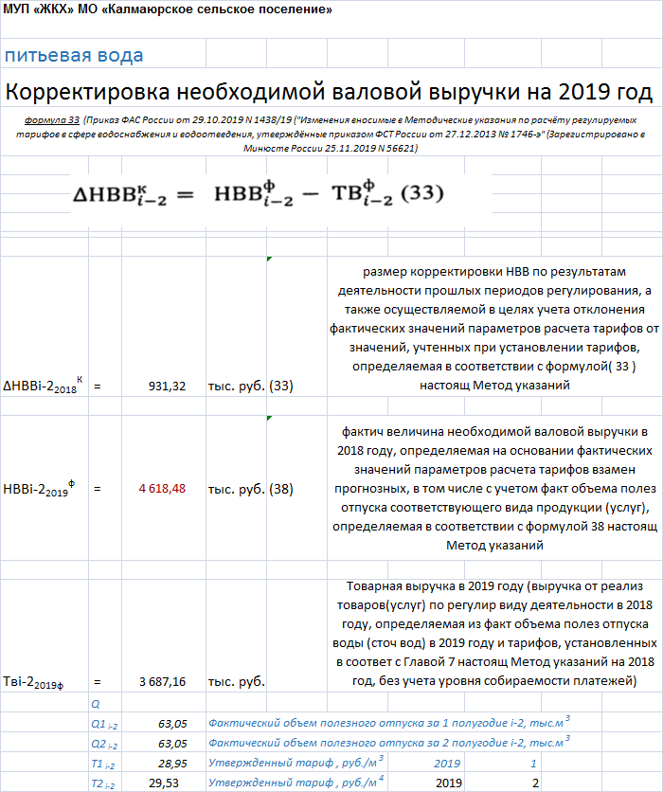

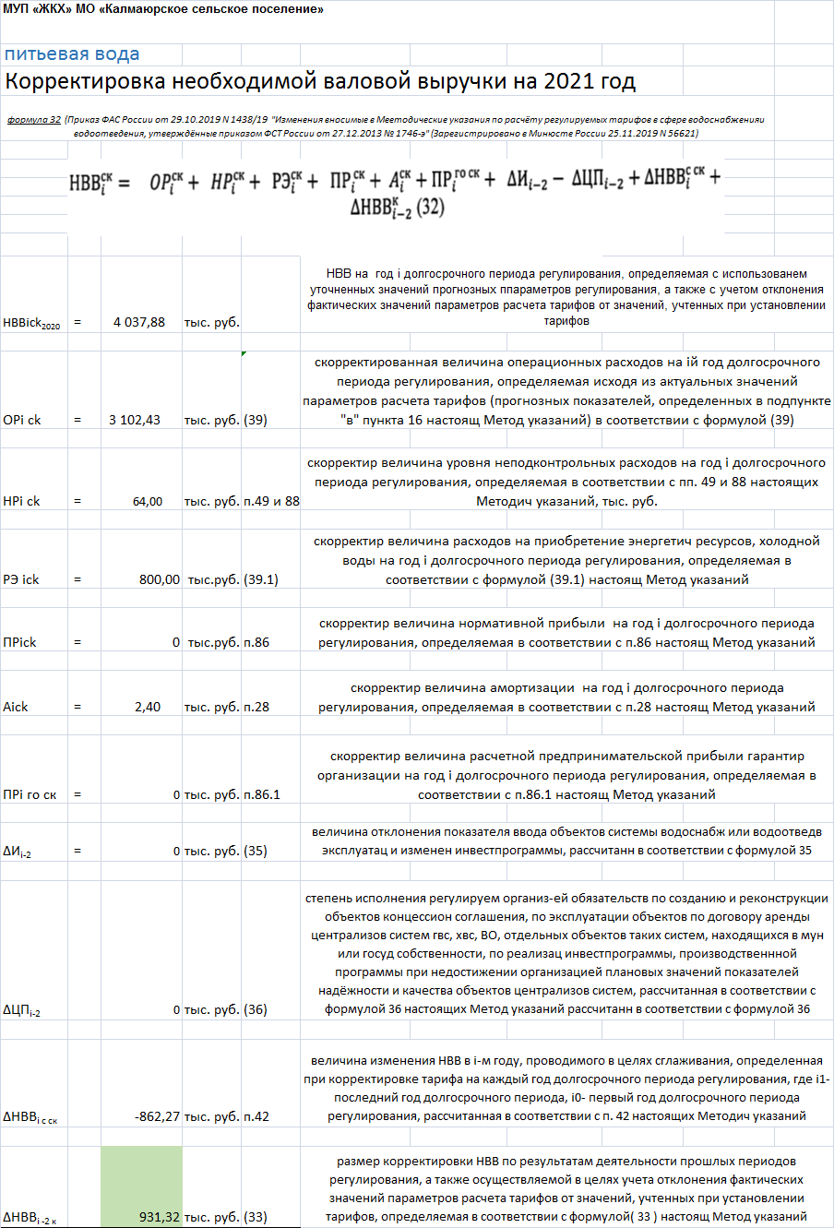

По расчётам экспертов фактическая величина НВВ в 2019 году должна составить 4618,48 тыс. руб., выручка от реализации питьевой воды: 3687,16 тыс. руб. Размер корректировки составляет: 931,32 тыс. руб.

Учитывая предельный индекс изменения размера платы граждан на 2021 год по Ульяновской области в размере 103,4% (распоряжение Правительства РФ от 30.10.2020 № 2827-р), в соответствии с Указом Губернатора Ульяновской области от 27.11.2020 № 179 «О предельных (максимальных) индексах изменения размера вносимой гражданами платы за коммунальные услуги в муниципальных образованиях Ульяновской области», эксперты предлагают включить величину корректировки в тарифов на 2021 год в размере : 69,05 тыс. руб., а также применить величину сглаживания: -862,27 тыс. руб.

**Необходимая валовая выручка и тарифы**

В результате постатейного анализа затрат, а также принимая во внимание вышеизложенное, эксперты предлагают учесть при расчёте тарифов на питьевую воду на 2021 год скорректированные величины НВВ:

|  |  |
| --- | --- |
| Период | НВВ, всего |
| 2021 год | 4037,88 |

С учётом осуществленной корректировки тарифов на питьевую водуна территории МО «Калмаюрское сельское поселение» Чердаклинского района Ульяновской области, утверждается следующий размер тарифов:

- на период с 01.01.2021 по 30.06.2021 – 30,59 руб./куб.м;

- на период с 01.07.2021 по 31.12.2021 – 30,59 руб./куб.м.

**РЕШИЛИ:**

1. Утвердить проект приказа Агентства по регулированию цен и тарифов Ульяновской области «О внесении изменения в приказ Министерства развития конкуренции и экономики Ульяновской области от 06.12.2018 № 06-280».

2. Контроль за исполнением настоящего приказа возложить на руководителя Агентства по регулированию цен и тарифов Ульяновской области.

**Вопрос № 6**

**СЛУШАЛИ:**

Консультанта отдела регулирования жилищно-коммунального комплекса Агентства по регулированию цен и тарифов Ульяновской области Мизуреву Н.Е. по вопросу о корректировке тарифов на питьевую воду (питьевое водоснабжение), водоотведение для МУП ЖКХ МО «Октябрьское городское поселение» Чердаклинского района Ульяновской области на 2021 год.

# Мизурева Н.Е. доложила, что предложений по корректировке тарифов на питьевую воду (питьевое водоснабжение) на 2021 год от Муниципального унитарного предприятия жилищно-коммунальное хозяйство муниципального образования «Октябрьское городское поселение» Чердаклинского района Ульяновской области не поступало.

**Тарифы на водоснабжение**, утверждённые приказом Министерства развития конкуренции и экономики Ульяновской области от 10.12.2019 № 06-295 «Об утверждении производственной программы в сфере холодного водоснабжения и об установлении тарифов на питьевую воду (питьевое водоснабжение) для Муниципального унитарного предприятия жилищно-коммунальное хозяйство муниципального образования «Октябрьское городское поселение» Чердаклинского района Ульяновской области на 2020-2024 годы», были рассчитаны экспертами с применением индексов-дефляторов, величины которых соответствуют показателям прогноза социально-экономического развития Российской Федерации на 2021 год. На основании этого эксперты подтверждают экономическую обоснованность ранее утверждённых тарифов.

# В ходе заседания Правления Агентства по регулированию цен и тарифов Ульяновской области, в целях осуществления корректировки и недопущения роста тарифов было принято решение о проведении корректировки затрат на 2021 год и внесении в приказ Министерства цифровой экономики и конкуренции Ульяновской области от 10.12.2019 № 06-295 «Об утверждении производственной программы в сфере холодного водоснабжения и об установлении тарифов на питьевую воду (питьевое водоснабжение) для Муниципального унитарного предприятия жилищно-коммунальное хозяйство муниципального образования «Октябрьское городское поселение» Чердаклинского района Ульяновской области на 2020-2024 годы» следующих изменений:

1) подстроки 1.4. и 1.5. строки 1 таблицы приложения № 3 изложить в следующей редакции:

|  |  |  |  |  |  |
| --- | --- | --- | --- | --- | --- |
| « | 1.4. | с 01.07.2021 по 31.12.2021 | 24,71 | 24,71 |  |
|  | 1.5. | с 01.01.2022 по 30.06.2022 | 24,71 | 24,71 | »; |

2) подстроки 2.4. и 2.5. строки 2 таблицы приложения № 3 изложить в следующей редакции:

|  |  |  |  |  |  |
| --- | --- | --- | --- | --- | --- |
| « | 2.4. | с 01.07.2021 по 31.12.2021 | 18,85 | 18,85 |  |
|  | 2.5. | с 01.01.2022 по 30.06.2022 | 18,85 | 18,85 | »; |

3) подстроки 4.4. и 4.5. строки 4 таблицы приложения № 3 изложить в следующей редакции:

|  |  |  |  |  |  |
| --- | --- | --- | --- | --- | --- |
| « | 4.4. | с 01.07.2021 по 31.12.2021 | 36,52 | 36,52 |  |
|  | 4.5. | с 01.01.2022 по 30.06.2022 | 36,52 | 36,52 | ». |

# Предложений по корректировке тарифов на водоотведение на 2021 год от Муниципального унитарного предприятия жилищно-коммунальное хозяйство муниципального образования «Октябрьское городское поселение» Чердаклинского района Ульяновской области не поступало.

**Тарифы на водоотведение**, утверждённые приказом Министерства развития конкуренции и экономики Ульяновской области от 06.12.2018 № 06-315 «Об утверждении производственной программы в сфере водоотведения и об установлении тарифов на водоотведение для Муниципального унитарного предприятия жилищно-коммунальное хозяйство муниципального образования «Октябрьское городское поселение» Чердаклинского района Ульяновской области на 2019-2023 годы», были рассчитаны экспертами с применением индексов-дефляторов, величины которых соответствуют показателям прогноза социально-экономического развития Российской Федерации на 2021 год. На основании этого эксперты подтверждают экономическую обоснованность ранее утверждённых тарифов.

# В ходе заседания Правления Агентства по регулированию цен и тарифов Ульяновской области, в целях осуществления корректировки и недопущения роста тарифов было принято решение о проведении корректировки затрат на 2021 год и внесении в приказ Министерства развития конкуренции и экономики Ульяновской области от 06.12.2018 № 06-315 «Об утверждении производственной программы в сфере водоотведения и об установлении тарифов на водоотведение для Муниципального унитарного предприятия жилищно-коммунальное хозяйство муниципального образования «Октябрьское городское поселение» Чердаклинского района Ульяновской области на 2019-2023 годы» следующих изменений:

1) подстроки 1.6. и 1.7. строки 1 таблицы приложения № 3 изложить в следующей редакции:

|  |  |  |  |  |  |
| --- | --- | --- | --- | --- | --- |
| « | 1.6. | с 01.07.2021 по 31.12.2021 | 24,69 | 24,69 |  |
|  | 1.7. | с 01.01.2022 по 30.06.2022 | 24,69 | 24,69 | »; |

2) подстроки 2.6. и 2.7. строки 2 таблицы приложения № 3 изложить в следующей редакции:

|  |  |  |  |  |  |
| --- | --- | --- | --- | --- | --- |
| « | 2.6. | с 01.07.2021 по 31.12.2021 | 19,29 | 19,29 |  |
|  | 2.7. | с 01.01.2022 по 30.06.2022 | 19,29 | 19,29 | ». |

**РЕШИЛИ:**

1. Утвердить проект приказа Агентства по регулированию цен и тарифов Ульяновской области «О внесении изменений в приказ Министерства цифровой экономики

и конкуренции Ульяновской области от 10.12.2019 № 06-295».

2. Утвердить проект приказа Агентства по регулированию цен и тарифов Ульяновской области «О внесении изменений в приказ Министерства развития конкуренции и экономики Ульяновской области от 06.12.2018 № 06-315».

3. Контроль за исполнением настоящих приказов возложить на руководителя Агентства по регулированию цен и тарифов Ульяновской области.

**Вопрос № 7**

**СЛУШАЛИ:**

Консультанта отдела регулирования жилищно-коммунального комплекса Агентства по регулированию цен и тарифов Ульяновской области Мизуреву Н.Е. по вопросу о корректировке тарифов на питьевую воду (питьевое водоснабжение) для МУП «Чердаклыэнерго» на 2021 год.

# Мизурева Н.Е. доложила, что предложений по корректировке тарифов на холодное водоснабжение на 2021 год от МУП «Чердаклыэнерго» не поступало.

Тарифы на холодное водоснабжение, утверждённые приказом Министерства развития конкуренции и экономики Ульяновской области от 06.12.2018 № 06-295 «Об утверждении производственной программы в сфере холодного водоснабжения и об установлении тарифов на питьевую воду (питьевое водоснабжение) для Муниципального унитарного предприятия «Чердаклыэнерго» на 2019-2023 годы», были рассчитаны экспертами с применением индексов-дефляторов, величины которых соответствуют показателям прогноза социально-экономического развития Российской Федерации на 2021 год. На основании этого эксперты подтверждают экономическую обоснованность ранее утверждённых тарифов.

# В ходе заседания Правления Агентства по регулированию цен и тарифов Ульяновской области, в целях осуществления корректировки и недопущения роста тарифов было принято решение о проведении корректировки затрат на 2021 год и внесении в приказ Министерства развития конкуренции и экономики Ульяновской области от 06.12.2018 № 06-295 «Об утверждении производственной программы в сфере холодного водоснабжения и об установлении тарифов на питьевую воду (питьевое водоснабжение) для Муниципального унитарного предприятия «Чердаклыэнерго» на 2019-2023 годы» следующих изменений:

1) подстроки 1.6. и 1.7. строки 1 таблицы приложения № 3 изложить в следующей редакции:

|  |  |  |  |  |  |
| --- | --- | --- | --- | --- | --- |
| « | 1.6. | с 01.07.2021 по 31.12.2021 | 22,47 | 22,47 |  |
|  | 1.7. | с 01.01.2022 по 30.06.2022 | 22,47 | 22,47 | »; |

2) подстроки 2.6. и 2.7. строки 2 таблицы приложения № 3 изложить в следующей редакции:

|  |  |  |  |  |  |
| --- | --- | --- | --- | --- | --- |
| « | 2.6. | с 01.07.2021 по 31.12.2021 | 18,37 | 18,37 |  |
|  | 2.7. | с 01.01.2022 по 30.06.2022 | 18,37 | 18,37 | ». |

**РЕШИЛИ:**

1. Утвердить проект приказа Агентства по регулированию цен и тарифов Ульяновской области «О внесении изменений в приказ Министерства развития конкуренции и экономики Ульяновской области от 06.12.2018 № 06-295».

2. Контроль за исполнением настоящего приказа возложить на руководителя Агентства по регулированию цен и тарифов Ульяновской области.

**Вопрос № 8**

**СЛУШАЛИ:**

Консультанта отдела регулирования жилищно-коммунального комплекса Агентства по регулированию цен и тарифов Ульяновской области Мизурев А.Н. по вопросу о корректировке тарифов на питьевую воду (питьевое водоснабжение) для СПК (колхоз) «Белоярский» Чердаклинский район на 2021 год.

# Мизурева Н.Е. доложила, что предложений по корректировке тарифов на холодное водоснабжение на 2021 год от СПК (колхоз) «Белоярский» не поступало.

Тарифы на холодное водоснабжение, утверждённые приказом Министерства развития конкуренции и экономики Ульяновской области от 06.12.2018 № 06-310 «Об утверждении производственной программы в сфере холодного водоснабжения и об установлении тарифов на питьевую воду (питьевое водоснабжение) для Сельскохозяйственного производственного кооператива (колхоза) «Белоярский» на 2019-2023 годы», были рассчитаны экспертами с применением индексов-дефляторов, величины которых соответствуют показателям прогноза социально-экономического развития Российской Федерации на 2021 год. На основании этого эксперты подтверждают экономическую обоснованность ранее утверждённых тарифов.

# В ходе заседания Правления Агентства по регулированию цен и тарифов Ульяновской области в целях осуществления корректировки и недопущения роста тарифов было принято решение о проведении корректировки затрат на 2021 год и внесении в таблицу приложения № 3 к приказу Министерства развития конкуренции и экономики Ульяновской области от 06.12.2018 № 06-310 «Об утверждении производственной программы в сфере холодного водоснабжения и об установлении тарифов на питьевую воду (питьевое водоснабжение) для Сельскохозяйственного производственного кооператива (колхоза) «Белоярский» на 2019-2023 годы» изменений, изложив строки 6 и 7 в следующей редакции:

|  |  |  |  |  |  |
| --- | --- | --- | --- | --- | --- |
| « | 6. | с 01.07.2021 по 31.12.2021 | 20,69 | 20,69 |  |
|  | 7. | с 01.01.2022 по 30.06.2022 | 20,69 | 20,69 | ». |

**РЕШИЛИ:**

1. Утвердить проект приказа Агентства по регулированию цен и тарифов Ульяновской области «О внесении изменения в приказ Министерства развития конкуренции

и экономики Ульяновской области от 06.12.2018 № 06-310».

2. Контроль за исполнением настоящего приказа возложить на руководителя Агентства по регулированию цен и тарифов Ульяновской области.

**Вопрос № 9**

**СЛУШАЛИ:**

Консультанта отдела регулирования жилищно-коммунального комплекса Агентства по регулированию цен и тарифов Ульяновской области Мизуреву Н.Е. по вопросу о корректировке тарифов на питьевую воду (питьевое водоснабжение) для МУП ЖКХ «Белоярское» Чердаклинский район на 2021 год.

# Мизурева Н.Е. доложила, что предложений по корректировке тарифов на холодное водоснабжение на 2021 год от Муниципального унитарного предприятия жилищно-коммунального хозяйства «Белоярское» не поступало.

Тарифы на холодное водоснабжение, утверждённые приказом Министерства развития конкуренции и экономики Ульяновской области от 06.12.2018 № 06-297 «Об утверждении производственной программы в сфере холодного водоснабжения и об установлении тарифов на питьевую воду (питьевое водоснабжение) для Муниципального унитарного предприятия жилищно-коммунального хозяйства «Белоярское» на 2019-2021 годы», были рассчитаны экспертами с применением индексов-дефляторов, величины которых соответствуют показателям прогноза социально-экономического развития Российской Федерации на 2021 год. На основании этого эксперты подтверждают экономическую обоснованность ранее утверждённых тарифов.

# В ходе заседания Правления Агентства по регулированию цен и тарифов Ульяновской области в целях осуществления корректировки и недопущения роста тарифов было принято решение о поведении корректировки затрат на 2021 год и внесении в таблицу приложения № 3 к приказу Министерства развития конкуренции и экономики Ульяновской области от 06.12.2018 № 06-297 «Об утверждении производственной программы в сфере холодного водоснабжения и об установлении тарифов на питьевую воду (питьевое водоснабжение) для Муниципального унитарного предприятия жилищно-коммунального хозяйства «Белоярское» на 2019-2021 годы» изменений, изложив строку 6 в следующей редакции:

|  |  |  |  |  |  |
| --- | --- | --- | --- | --- | --- |
| « | 6. | с 01.07.2021 по 31.12.2021 | 33,00 | 33,00 | ». |

**РЕШИЛИ:**

1. Утвердить проект приказа Агентства по регулированию цен и тарифов Ульяновской области «О внесении изменения в приказ Министерства развития конкуренции

и экономики Ульяновской области от 06.12.2018 № 06-297».

2. Контроль за исполнением настоящего приказа возложить на руководителя Агентства по регулированию цен и тарифов Ульяновской области.

**Вопрос № 10**

**СЛУШАЛИ:**

Консультанта отдела регулирования жилищно-коммунального комплекса Агентства по регулированию цен и тарифов Ульяновской области Мизуреву Н.Е. по вопросу о корректировке тарифов на питьевую воду (питьевое водоснабжение), водоотведение для МУП ЖКХ «Красноярское» Чердаклинский район на 2021 год.

# Мизурева Н.Е. доложила, что предложений по корректировке тарифов на холодное водоснабжение на 2021 год от Муниципального унитарного предприятия «Жилищно-коммунального хозяйства «Красноярское» не поступало.

**Тарифы на холодное водоснабжение**, утверждённые приказом Министерства развития конкуренции и экономики Ульяновской области от 06.12.2018 № 06-311 «Об утверждении производственной программы в сфере холодного водоснабжения и об установлении тарифов на питьевую воду (питьевое водоснабжение) для Муниципального унитарного предприятия «Жилищно-коммунального хозяйства «Красноярское» на 2019-2023 годы», были рассчитаны экспертами с применением индексов-дефляторов, величины которых соответствуют показателям прогноза социально-экономического развития Российской Федерации на 2021 год. На основании этого эксперты подтверждают экономическую обоснованность ранее утверждённых тарифов.

# В ходе заседания Правления Агентства по регулированию цен и тарифов Ульяновской области в целях осуществления корректировки и недопущения роста тарифов было принято решение о проведении корректировки затрат на 2021 год и внесении в таблицу приложения № 3 к приказу Министерства развития конкуренции и экономики Ульяновской области от 06.12.2018 № 06-311 «Об утверждении производственной программы в сфере холодного водоснабжения и об установлении тарифов на питьевую воду (питьевое водоснабжение) для Муниципального унитарного предприятия «Жилищно-коммунального хозяйства «Красноярское» на 2019-2023 годы» изменений, изложив строки 6 и 7 в следующей редакции:

|  |  |  |  |  |  |
| --- | --- | --- | --- | --- | --- |
| « | 6. | с 01.07.2021 по 31.12.2021 | 31,77 | 31,77 |  |
|  | 7. | с 01.01.2022 по 30.06.2022 | 31,77 | 31,77 | ». |

# Предложений по корректировке тарифов на водоотведение на 2021 год от Муниципального унитарного предприятия «Жилищно-коммунального хозяйства «Красноярское» не поступало.

**Тарифы на водоотведение**, утверждённые приказом Министерства развития конкуренции и экономики Ульяновской области от 06.12.2018 № 06-307 «Об утверждении производственной программы в сфере холодного водоснабжения и об установлении тарифов на питьевую воду (питьевое водоснабжение) для Муниципального унитарного предприятия «Жилищно-коммунального хозяйства «Красноярское» на 2019-2023 годы», были рассчитаны экспертами с применением индексов-дефляторов, величины которых соответствуют показателям прогноза социально-экономического развития Российской Федерации на 2021 год. На основании этого эксперты подтверждают экономическую обоснованность ранее утверждённых тарифов.

# В ходе заседания Правления Агентства по регулированию цен и тарифов Ульяновской области в целях осуществления корректировки и недопущения роста тарифов было принято решение о проведении корректировки затрат на 2021 год и внесении в таблицу приложения № 3 к приказу Министерства развития конкуренции и экономики Ульяновской области от 06.12.2018 № 06-307 «Об утверждении производственной программы в сфере водоотведения и об установлении тарифов на водоотведение для Муниципального унитарного предприятия «Жилищно-коммунального хозяйства «Красноярское» на 2019-2023 годы» изменений, изложив строки 6 и 7 в следующей редакции:

|  |  |  |  |  |  |
| --- | --- | --- | --- | --- | --- |
| « | 6. | с 01.07.2021 по 31.12.2021 | 35,30 | 35,30 |  |
|  | 7. | с 01.01.2022 по 30.06.2022 | 35,30 | 35,30 | ». |

**РЕШИЛИ:**

1. Утвердить проект приказа Агентства по регулированию цен и тарифов Ульяновской области «О внесении изменения в приказ Министерства развития конкуренции и экономики Ульяновской области от 06.12.2018 № 06-311».

2. Утвердить проект приказа Агентства по регулированию цен и тарифов Ульяновской области «О внесении изменения в приказ Министерства развития конкуренции и экономики Ульяновской области от 06.12.2018 № 06-307».

3. Контроль за исполнением настоящих приказов возложить на руководителя Агентства по регулированию цен и тарифов Ульяновской области.

**Вопрос № 11**

**СЛУШАЛИ:**

Консультанта отдела регулирования жилищно-коммунального комплекса Агентства по регулированию цен и тарифов Ульяновской области Мизуреву Н.Е. по вопросу о корректировке тарифов на питьевую воду (питьевое водоснабжение), водоотведение, транспортировка сточных вод для ООО «Премьера» на 2021 год.

# Мизурева Н.Е. доложила, что Предложений по корректировке тарифов на питьевое водоснабжение на 2021 год от ООО «Премьера» не поступало.

Тарифы на питьевое водоснабжение, утверждённые приказом Министерства цифровой экономики и конкуренции Ульяновской области от 10.10.2019 № 06-301 «Об утверждении производственной программы в сфере холодного водоснабжения и об установлении тарифов на питьевую воду (питьевое водоснабжение) для ООО «Премьера» на 2020-2024 годы», были рассчитаны экспертами с применением индексов-дефляторов, величины которых соответствуют показателям прогноза социально-экономического развития Российской Федерации на 2021 год. На основании этого эксперты подтверждают экономическую обоснованность ранее утверждённых тарифов.

# В ходе заседания Правления Агентства по регулированию цен и тарифов Ульяновской области в целях осуществления корректировки и недопущения роста тарифов было принято решение о проведении корректировки затрат на 2021 год и внесении в таблицу приложения № 3 к приказу Министерства цифровой экономики и конкуренции Ульяновской области от 10.12.2019 № 06-301 «Об утверждении производственной программы в сфере холодного водоснабжения и об установлении тарифов на питьевую воду (питьевое водоснабжение) для Общества с ограниченной ответственностью «Премьера» на 2020-2024 годы» изменений, изложив строки 4 и 5 в следующей редакции:

|  |  |  |  |  |  |
| --- | --- | --- | --- | --- | --- |
| « | 4. | с 01.07.2021 по 31.12.2021 | 31,07 | 37,28 |  |
|  | 5. | с 01.01.2022 по 30.06.2022 | 31,07 | 37,28 | ». |

# Предложений по корректировке тарифов на водоотведение на 2021 год от ООО «Премьера» не поступало.

Тарифы на водоотведение, утверждённые приказом Министерства цифровой экономики и конкуренции Ульяновской области от 10.12.2019 № 06-300 «Об утверждении производственной программы в сфере водоотведения и об установлении тарифов на водоотведение для ООО «Премьера» на 2020-2024 годы», были рассчитаны экспертами с применением индексов-дефляторов, величины которых соответствуют показателям прогноза социально-экономического развития Российской Федерации на 2021 год. На основании этого эксперты подтверждают экономическую обоснованность ранее утверждённых тарифов.

# В ходе заседания Правления Агентства по регулированию цен и тарифов Ульяновской области в целях осуществления корректировки и недопущения роста тарифов было принято решение о проведении корректировки затрат на 2021 год и внесении в таблицу приложения № 3 к приказу Министерства цифровой экономики и конкуренции Ульяновской области от 10.12.2019 № 06-300 «Об утверждении производственной программы в сфере водоотведения и об установлении тарифов на водоотведение для Общества с ограниченной ответственностью «Премьера» на 2020-2024 годы» изменений, изложив строки 4 и 5 в следующей редакции:

|  |  |  |  |  |  |
| --- | --- | --- | --- | --- | --- |
| « | 4. | с 01.07.2021 по 31.12.2021 | 43,13 | 51,76 |  |
|  | 5. | с 01.01.2022 по 30.06.2022 | 43,13 | 51,76 | ». |

# Предложений по корректировке тарифов на транспортировку сточных вод на 2021 год от ООО «Премьера» не поступало.

Тарифы на транспортировку сточных вод, утверждённые приказом Министерства цифровой экономики и конкуренции Ульяновской области от 19.12.2019 № 06-398 «Об утверждении производственной программы в сфере водоотведения и об установлении тарифов на транспортировку сточных вод для ООО «Премьера» на 2020-2024 годы», были рассчитаны экспертами с применением индексов-дефляторов, величины которых соответствуют показателям прогноза социально-экономического развития Российской Федерации на 2021 год. На основании этого эксперты подтверждают экономическую обоснованность ранее утверждённых тарифов.

# В ходе заседания Правления Агентства по регулированию цен и тарифов Ульяновской области в целях осуществления корректировки и недопущения роста тарифов было принято решение о проведении корректировки затрат на 2021 год и внесении в таблицу приложения № 3 к приказу Министерства цифровой экономики и конкуренции Ульяновской области от 19.12.2019 № 06-398 «Об утверждении производственной программы в сфере водоотведения и об установлении тарифов на транспортировку сточных вод для Общества с ограниченной ответственностью «Премьера» на 2020-2024 годы» изменений, изложив строки 4 и 5 в следующей редакции:

|  |  |  |  |  |  |
| --- | --- | --- | --- | --- | --- |
| « | 4. | с 01.07.2021 по 31.12.2021 | 24,34 | 29,21 |  |
|  | 5. | с 01.01.2022 по 30.06.2022 | 24,34 | 29,21 | ». |

**РЕШИЛИ:**

1. Утвердить проект приказа Агентства по регулированию цен и тарифов Ульяновской области «О внесении изменения в приказ Министерства цифровой экономики и конкуренции Ульяновской области от 10.12.2019 № 06-301».

2. Утвердить проект приказа Агентства по регулированию цен и тарифов Ульяновской области «О внесении изменения в приказ Министерства цифровой экономики и конкуренции Ульяновской области от 10.12.2019 № 06-301».

3. Утвердить проект приказа Агентства по регулированию цен и тарифов Ульяновской области «О внесении изменения в приказ Министерства цифровой экономики и конкуренции Ульяновской области от 19.12.2019 № 06-398».

4. Контроль за исполнением настоящих приказов возложить на руководителя Агентства по регулированию цен и тарифов Ульяновской области.

**Вопрос № 12**

**СЛУШАЛИ:**

Консультанта отдела регулирования жилищно-коммунального комплекса Агентства по регулированию цен и тарифов Ульяновской области Мизуреву Н.Е. по вопросу об утверждении производственной программы в сфере холодного водоснабжения, водоотведения, установление тарифов на питьевую воду (питьевое водоснабжение) и водоотведение для МУП «ВОДОКАНАЛ» Базарносызганский район на 2021 год.

**ТАРИФ НА ПИТЬЕВУЮ ВОДУ**

## Анализ финансовых потребностей для реализации производственной программы и проверка правильности расчётов тарифов на питьевую воду на 2021 г.

Государственное регулирование тарифа на питьевую воду осуществляется в соответствии Федеральным законом от 07.12.2011 № 416-ФЗ «О водоснабжении и водоотведении», постановлением Правительства Российской Федерации от 13.05.2013 № 406 «О государственном регулировании тарифов в сфере водоснабжения и водоотведения».

Определение состава расходов и оценка экономической обоснованности производятся в соответствии производятся в соответствии с законодательством Российской Федерации, в том числе нормативными правовыми актами, регулирующими отношения в сфере бухгалтерского учета и налоговых отношений и методическими указаниями по расчёту тарифов и надбавок в сфере деятельности организаций коммунального комплекса, утвержденных приказом ФСТ России от 27.12.2013 № 1746-э «Об утверждении методических указаний по расчету регулируемых тарифов в сфере водоснабжения и водоотведения».

Расчёты необходимой величины расходов на питьевую воду МУП «Водоканал» приведены в таблице «Смета расходов» (Приложение2).

1. **На территории МО «Базарносызганское городское поселение».**

**Поскольку предприятие не ведет раздельный учет затрат в разрезе отдельных объектов и систем централизованного холодного водоснабжения, а также предприятием не представлены предложения в разрезе таких систем и объектов на 2021 год, проанализировать и оценить фактические затраты за 2019 год по таким системам и объектам не предоставляется возможным.**

**Таким образом, в соответствии с пп. 13,15 постановления Правительства РФ № 406 «О государственном регулировании тарифов в сфере водоснабжения и водоотведения» расчет тарифов произведен с учетом представленных предприятием статистических данных в целом по виду деятельности, а также на основании установленных тарифов на 2020 год.**

**«Производственные расходы»**

### Статья «Расходы на приобретение сырья и материалов»

Предприятием не были предложены затраты по статье «Расходы на приобретение сырья и материалов» на 2021 г.

Рассмотрены материалы: смета расходов, статистическая отчетность за 2019 год, план 2020.

Таким образом, на основании имеющихся данных, эксперты предлагают признать экономически обоснованными затратами по статье «Расходы на приобретение сырья и материалов» на 2021 г. **в размере 1,80 тыс. руб.**

### Статья «Расходы на энергетические ресурсы и холодную воду»

Предприятием не были предложены затраты по статье «Расходы на энергетические ресурсы» на 2021 г.

Рассмотрены материалы: смета расходов, счета фактуры по электроэнергии, статистическая отчетность за 2019 год, план 2020.

Исходя из объёма поднятой воды – 107,20 тыс.м3, удельного расхода электроэнергии – 4,2327Квтч/1м3 и прогнозного тарифа по электроэнергии – 7,58 руб./Квтч, признать экономически обоснованной сумму затрат по данной статье **в размере 3439,15 тыс. руб**.

**Статья «Расходы на оплату труда и отчисления на соцнужды основного производственного персонала, в т.ч. налоги и сборы»**

Предприятием не были предложены затраты по статье «Расходы на оплату труда и отчисления на соцнужды производственного персонала, в т.ч. налоги и сборы» на 2021 г.

Рассмотрены материалы: смета расходов, статистическая отчетность за 2019 год, штатное расписание, план 2020.

С учётом численности производственного персонала в количестве 1,65 чел., месячной заработной платы -11280 руб., фонд платы труда в год составит-223,34 тыс. руб.

В соответствии с п.2 ст.12 Федерального закона от 24.07.2009 № 212-ФЗ «О страховых взносах в Пенсионный фонд Российской Федерации», Федеральный фонд обязательного медицинского страхования и территориальные фонды обязательного медицинского страхования, экспертами произведён расчёт отчислений на страховые взносы в размере 30,0 % к сумме затрат на оплату труда в размере 67,0 тыс.руб.

Таким образом, эксперты предлагают признать экономически обоснованными затратами по статье «Расходы на оплату труда и отчисления на соцнужды производственного персонала с налогами и сборами» на 2021 г. **в сумме 290,35 тыс. руб**.

### Статья «Прочие производственные расходы»

Предприятием не были предложены затраты по статье «Прочие производственные расходы» на 2021 г.

Рассмотрены материалы: смета расходов, статистическая отчетность за 2019 год, план 2020.

Таким образом, эксперты предлагают признать экономически обоснованными затратами по статье «Прочие производственные расходы» затраты по контролю качества воды на 2021 г. **в сумме 2,18 тыс. руб**.

**«Административные расходы»**

**Статья «Расходы на оплату труда и отчисления на соцнужды административно-управленческого персонала с налогами и сборами»**

Предприятием не были предложены затраты по статье «Расходы на оплату труда и отчисления на соцнужды административно-управленческого персонала с налогами и сборами» на 2021 г.

Рассмотрены материалы: смета расходов, статистическая отчетность за 2019 год, штатное расписание, план 2020.

Таким образом, принимая во внимание план 2020, эксперты предлагают признать экономически обоснованными затратами по статье «Расходы на оплату труда и отчисления на соцнужды АУП с налогами и сборами» на 2021 г. **в сумме 32,06 тыс. руб**.

**«Расходы, связанные с уплатой налогов и сборов»**

Предприятием не были предложены затраты по статье «Расходы, связанные с уплатой налогов и сборов» на 2021 г.

Проанализировав представленные материалы: смета расходов, статистическая отчетность за 2019 год, план 2020 (плата за негативное воздействие на окр среду), эксперты предлагают признать экономически обоснованными затратами по данной статье на 2021 год **в размере 1,20 тыс. руб.**

**«Необходимая валовая выручка и объёмы реализации воды»**

Предприятием не была предложена необходимая валовая выручка на 2021 год.

По представленным материалам, учитывая план 2020 года, учитывая предельный индекс изменения размера платы граждан на 2021 год по Ульяновской области в размере 103,4% (распоряжение Правительства РФ от 30.10.2020 № 2827-р), в целях недопущения роста платы граждан в 2021 году, эксперты предлагают признать сумму НВВ на питьевую воду для МУП «Водоканал» на территории МО «Базарносызганское городское поселение» на 2021 год экономически обоснованной **в размере 3766,74 тыс. руб.**

**2)На территории МО «Лапшаурское сельское поселение».**

**«Производственные расходы»**

### Статья «Расходы на приобретение сырья и материалов»

Предприятием не были предложены затраты по статье «Расходы на приобретение сырья и материалов» на 2021 г.

Рассмотрены материалы: смета расходов, статистическая отчетность за 2019 год, план 2020.

Таким образом, на основании имеющихся данных, эксперты предлагают признать экономически обоснованными затратами по статье «Расходы на приобретение сырья и материалов» на 2021 г. **в размере 1,51 тыс. руб.**

### Статья «Расходы на энергетические ресурсы и холодную воду»

Предприятием не были предложены затраты по статье «Расходы на энергетические ресурсы» на 2021 г.

Рассмотрены материалы: смета расходов, счета фактуры по электроэнергии, статистическая отчетность за 2019 год, план 2020.

Исходя из объёма поднятой воды – 9,90 тыс.м3, удельного расхода электроэнергии – 2,7087Квтч/1м3 и прогнозного тарифа по электроэнергии – 7,65 руб./Квтч, признать экономически обоснованной сумму затрат по данной статье **в размере 205,25 тыс. руб**.

**Статья «Расходы на оплату труда и отчисления на соцнужды основного производственного персонала, в т.ч. налоги и сборы»**

Предприятием не были предложены затраты по статье «Расходы на оплату труда и отчисления на соцнужды производственного персонала, в т.ч. налоги и сборы» на 2021 г.

Рассмотрены материалы: смета расходов, статистическая отчетность за 2019 год, штатное расписание, план 2020.

С учётом численности производственного персонала в количестве 0,80 чел., месячной заработной платы -9907,0 руб., фонд платы труда в год составит-95,11 тыс. руб.

В соответствии с п.2 ст.12 Федерального закона от 24.07.2009 № 212-ФЗ «О страховых взносах в Пенсионный фонд Российской Федерации», Федеральный фонд обязательного медицинского страхования и территориальные фонды обязательного медицинского страхования, экспертами произведён расчёт отчислений на страховые взносы в размере 30,0 % к сумме затрат на оплату труда в размере 28,53 тыс.руб.

Таким образом, эксперты предлагают признать экономически обоснованными затратами по статье «Расходы на оплату труда и отчисления на соцнужды производственного персонала с налогами и сборами» на 2021 г. **в сумме 123,64 тыс. руб**.

### Статья «Прочие производственные расходы»

Предприятием не были предложены затраты по статье «Прочие производственные расходы» на 2021 г.

Рассмотрены материалы: смета расходов, статистическая отчетность за 2019 год, план 2020.

Таким образом, эксперты предлагают признать экономически обоснованными затратами по статье «Прочие производственные расходы» затраты по контролю качества воды на 2021 г. **в сумме 2,54 тыс. руб**.

**«Административные расходы»**

**Статья «Расходы на оплату работ и услуг сторонних организаций»**

Предприятием не были предложены затраты по статье «Расходы на оплату работ и услуг сторонних организаций» на 2021 г.

Рассмотрены материалы: смета расходов, статистическая отчетность за 2019 год, план 2020.

Таким образом, принимая во внимание план 2020 (информационные услуги), эксперты предлагают признать экономически обоснованными затратами по статье «Расходы на оплату работ и услуг сторонних организаций» на 2021 г. **в сумме 2,15 тыс. руб**.

**«Расходы, связанные с уплатой налогов и сборов»**

Предприятием не были предложены затраты по статье «Расходы, связанные с уплатой налогов и сборов» на 2021 г.

Проанализировав представленные материалы: смета расходов, статистическая отчетность за 2019 год, план 2020 (плата за негативное воздействие на окр среду, прочие налоги и сборы), эксперты предлагают признать экономически обоснованными затратами по данной статье на 2021 год **в размере 3,00 тыс. руб.**

**«Необходимая валовая выручка и объёмы реализации воды»**

Предприятием не была предложена необходимая валовая выручка на 2021 год.

По представленным материалам, учитывая план 2020 года, учитывая предельный индекс изменения размера платы граждан на 2021 год по Ульяновской области в размере 103,4% (распоряжение Правительства РФ от 30.10.2020 № 2827-р), в целях недопущения роста платы граждан в 2021 году, эксперты предлагают признать сумму НВВ на питьевую воду для МУП «Водоканал» на территории МО «Лапшаурское сельское поселение» на 2021 год экономически обоснованной **в размере 338,09 тыс. руб.**

**3)На территории МО «Должниковское сельское поселение».**

**«Производственные расходы»**

### Статья «Расходы на приобретение сырья и материалов»

Предприятием не были предложены затраты по статье «Расходы на приобретение сырья и материалов» на 2021 г.

Рассмотрены материалы: смета расходов, статистическая отчетность за 2019 год, план 2020.

Таким образом, на основании имеющихся данных, эксперты предлагают признать экономически обоснованными затратами по статье «Расходы на приобретение сырья и материалов» на 2021 г. **в размере 1,84 тыс. руб.**

### Статья «Расходы на энергетические ресурсы и холодную воду»

Предприятием не были предложены затраты по статье «Расходы на энергетические ресурсы» на 2021 г.

Рассмотрены материалы: смета расходов, счета фактуры по электроэнергии, статистическая отчетность за 2019 год, план 2020.

Исходя из объёма поднятой воды – 9,30 тыс.м3, удельного расхода электроэнергии – 2,10Квтч/1м3 и прогнозного тарифа по электроэнергии – 8,22 руб./Квтч, признать экономически обоснованной сумму затрат по данной статье **в размере 160,54 тыс. руб**.

**Статья «Расходы на оплату труда и отчисления на соцнужды основного производственного персонала, в т.ч. налоги и сборы»**

Предприятием не были предложены затраты по статье «Расходы на оплату труда и отчисления на соцнужды производственного персонала, в т.ч. налоги и сборы» на 2021 г.

Рассмотрены материалы: смета расходов, статистическая отчетность за 2019 год, штатное расписание, план 2020.

С учётом численности производственного персонала в количестве 1 чел., месячной заработной платы -9907,0 руб., фонд платы труда в год составит-118,88 тыс. руб.

В соответствии с п.2 ст.12 Федерального закона от 24.07.2009 № 212-ФЗ «О страховых взносах в Пенсионный фонд Российской Федерации», Федеральный фонд обязательного медицинского страхования и территориальные фонды обязательного медицинского страхования, экспертами произведён расчёт отчислений на страховые взносы в размере 30,0 % к сумме затрат на оплату труда в размере 35,67 тыс.руб.

Таким образом, эксперты предлагают признать экономически обоснованными затратами по статье «Расходы на оплату труда и отчисления на соцнужды производственного персонала с налогами и сборами» на 2021 г. **в сумме 154,55 тыс. руб**.

### Статья «Прочие производственные расходы»

Предприятием не были предложены затраты по статье «Прочие производственные расходы» на 2021 г.

Рассмотрены материалы: смета расходов, статистическая отчетность за 2019 год, план 2020.

Таким образом, эксперты предлагают признать экономически обоснованными затратами по статье «Прочие производственные расходы» затраты по контролю качества воды на 2021 г. **в сумме 1,23 тыс. руб**.

**«Расходы, связанные с уплатой налогов и сборов»**

Предприятием не были предложены затраты по статье «Расходы, связанные с уплатой налогов и сборов» на 2021 г.

Проанализировав представленные материалы: смета расходов, статистическая отчетность за 2019 год, план 2020 (плата за негативное воздействие на окр среду, прочие налоги и сборы), эксперты предлагают признать экономически обоснованными затратами по данной статье на 2021 год **в размере 11,20 тыс. руб.**

**«Необходимая валовая выручка и объёмы реализации воды»**

Предприятием не была предложена необходимая валовая выручка на 2021 год.

По представленным материалам, учитывая план 2020 года, учитывая предельный индекс изменения размера платы граждан на 2021 год по Ульяновской области в размере 103,4% (распоряжение Правительства РФ от 30.10.2020 № 2827-р), в целях недопущения роста платы граждан в 2021 году, эксперты предлагают признать сумму НВВ на питьевую воду для МУП «Водоканал» на территории МО «Должниковское сельское поселение» на 2021 год экономически обоснованной **в размере 329,36 тыс. руб.**

**4)На территории МО «Папузинское сельское поселение».**

**«Производственные расходы»**

### Статья «Расходы на приобретение сырья и материалов»

Предприятием не были предложены затраты по статье «Расходы на приобретение сырья и материалов» на 2021 г.

Рассмотрены материалы: смета расходов, статистическая отчетность за 2019 год, план 2020.

Таким образом, на основании имеющихся данных, эксперты предлагают признать экономически обоснованными затратами по статье «Расходы на приобретение сырья и материалов» на 2021 г. **в размере 0,86 тыс. руб.**

### Статья «Расходы на энергетические ресурсы и холодную воду»

Предприятием не были предложены затраты по статье «Расходы на энергетические ресурсы» на 2021 г.

Рассмотрены материалы: смета расходов, счета фактуры по электроэнергии, статистическая отчетность за 2019 год, план 2020.

Исходя из объёма поднятой воды – 10,46 тыс.м3, удельного расхода электроэнергии – 1,5343Квтч/1м3 и прогнозного тарифа по электроэнергии – 8,34 руб./Квтч, признать экономически обоснованной сумму затрат по данной статье **в размере 133,91 тыс. руб**.

**Статья «Расходы на оплату труда и отчисления на соцнужды основного производственного персонала, в т.ч. налоги и сборы»**

Предприятием не были предложены затраты по статье «Расходы на оплату труда и отчисления на соцнужды производственного персонала, в т.ч. налоги и сборы» на 2021 г.

Рассмотрены материалы: смета расходов, статистическая отчетность за 2019 год, штатное расписание, план 2020.

С учётом численности производственного персонала в количестве 1,6 чел., месячной заработной платы -9907,0 руб., фонд платы труда в год составит-189,03 тыс. руб.

В соответствии с п.2 ст.12 Федерального закона от 24.07.2009 № 212-ФЗ «О страховых взносах в Пенсионный фонд Российской Федерации», Федеральный фонд обязательного медицинского страхования и территориальные фонды обязательного медицинского страхования, экспертами произведён расчёт отчислений на страховые взносы в размере 30,0 % к сумме затрат на оплату труда в размере 56,71 тыс.руб.

Таким образом, эксперты предлагают признать экономически обоснованными затратами по статье «Расходы на оплату труда и отчисления на соцнужды производственного персонала с налогами и сборами» на 2021 г. **в сумме 245,73 тыс. руб**.

### Статья «Прочие производственные расходы»

Предприятием не были предложены затраты по статье «Прочие производственные расходы» на 2021 г.

Рассмотрены материалы: смета расходов, статистическая отчетность за 2019 год, план 2020.

Таким образом, эксперты предлагают признать экономически обоснованными затратами по статье «Прочие производственные расходы» затраты по контролю качества воды на 2021 г. **в сумме 2,80 тыс. руб**.

**«Необходимая валовая выручка и объёмы реализации воды»**

Предприятием не была предложена необходимая валовая выручка на 2021 год.

По представленным материалам, учитывая план 2020 года, учитывая предельный индекс изменения размера платы граждан на 2021 год по Ульяновской области в размере 103,4% (распоряжение Правительства РФ от 30.10.2020 № 2827-р), в целях недопущения роста платы граждан в 2021 году, эксперты предлагают признать сумму НВВ на питьевую воду для МУП «Водоканал» на территории МО «Папузинское сельское поселение» на 2021 год экономически обоснованной **в размере 383,30 тыс. руб.**

**5)На территории МО «Сосновоборское сельское поселение».**

**«Производственные расходы»**

### Статья «Расходы на приобретение сырья и материалов»

Предприятием не были предложены затраты по статье «Расходы на приобретение сырья и материалов» на 2021 г.

Рассмотрены материалы: смета расходов, статистическая отчетность за 2019 год, план 2020.

Таким образом, на основании имеющихся данных, эксперты предлагают признать экономически обоснованными затратами по статье «Расходы на приобретение сырья и материалов» на 2021 г. **в размере 1,14 тыс. руб.**

### Статья «Расходы на энергетические ресурсы и холодную воду»

Предприятием не были предложены затраты по статье «Расходы на энергетические ресурсы» на 2021 г.

Рассмотрены материалы: смета расходов, счета фактуры по электроэнергии, статистическая отчетность за 2019 год, план 2020.

Исходя из объёма поднятой воды – 11,04 тыс.м3, удельного расхода электроэнергии – 1,7935Квтч/1м3 и прогнозного тарифа по электроэнергии – 6,97 руб./Квтч, признать экономически обоснованной сумму затрат по данной статье **в размере 138,07 тыс. руб**.

**Статья «Расходы на оплату труда и отчисления на соцнужды основного производственного персонала, в т.ч. налоги и сборы»**

Предприятием не были предложены затраты по статье «Расходы на оплату труда и отчисления на соцнужды производственного персонала, в т.ч. налоги и сборы» на 2021 г.

Рассмотрены материалы: смета расходов, статистическая отчетность за 2019 год, штатное расписание, план 2020.

С учётом численности производственного персонала в количестве 1,34 чел., месячной заработной платы -9907,0 руб., фонд платы труда в год составит-159,30 тыс. руб.

В соответствии с п.2 ст.12 Федерального закона от 24.07.2009 № 212-ФЗ «О страховых взносах в Пенсионный фонд Российской Федерации», Федеральный фонд обязательного медицинского страхования и территориальные фонды обязательного медицинского страхования, экспертами произведён расчёт отчислений на страховые взносы в размере 30,0 % к сумме затрат на оплату труда в размере 47,79 тыс.руб.

Таким образом, эксперты предлагают признать экономически обоснованными затратами по статье «Расходы на оплату труда и отчисления на соцнужды производственного персонала с налогами и сборами» на 2021 г. **в сумме 207,10 тыс. руб**.

### Статья «Прочие производственные расходы»

Предприятием не были предложены затраты по статье «Прочие производственные расходы» на 2021 г.

Рассмотрены материалы: смета расходов, статистическая отчетность за 2019 год, план 2020.

Таким образом, эксперты предлагают признать экономически обоснованными затратами по статье «Прочие производственные расходы» затраты по контролю качества воды на 2021 г. **в сумме 2,52 тыс. руб**.

**«Административные расходы»**

**Статья «Расходы на оплату работ и услуг сторонних организаций»**

Предприятием не были предложены затраты по статье «Расходы на оплату работ и услуг сторонних организаций» на 2021 г.

Рассмотрены материалы: смета расходов, статистическая отчетность за 2019 год, план 2020.

Таким образом, принимая во внимание план 2020 (информационные услуги), эксперты предлагают признать экономически обоснованными затратами по статье «Расходы на оплату работ и услуг сторонних организаций» на 2021 г. **в сумме 1,88 тыс. руб**.

**«Расходы, связанные с уплатой налогов и сборов»**

Предприятием не были предложены затраты по статье «Расходы, связанные с уплатой налогов и сборов» на 2021 г.

Проанализировав представленные материалы: смета расходов, статистическая отчетность за 2019 год, план 2020 (плата за негативное воздействие на окр среду, водный налог), эксперты предлагают признать экономически обоснованными затратами по данной статье на 2021 год **в размере 14,20 тыс. руб.**

**«Необходимая валовая выручка и объёмы реализации воды»**

Предприятием не была предложена необходимая валовая выручка на 2021 год.

По представленным материалам, учитывая план 2020 года, учитывая предельный индекс изменения размера платы граждан на 2021 год по Ульяновской области в размере 103,4% (распоряжение Правительства РФ от 30.10.2020 № 2827-р), в целях недопущения роста платы граждан в 2021 году, эксперты предлагают признать сумму НВВ на питьевую воду для МУП «Водоканал» на территории МО «Сосновоборское сельское поселение» на 2021 год экономически обоснованной **в размере 364,90 тыс. руб.**

**По результатам проведения экспертизы тарифов на питьевую воду для МУП «Водоканал», учитывая, что предприятие применяет упрощённую систему налогообложения, эксперты предлагают считать экономически обоснованными тарифы на 2021 год:**

|  |  |  |  |
| --- | --- | --- | --- |
| №  п/п | Период | Тарифы, руб./куб.м | |
| на период  с 01.01.2021  по 30.06.2021 | на период  с 01.07.2021  по 31.12.2021 |
| 1. | С использованием централизованной системы холодного водоснабжения на территории муниципального образования «Базарносызганское городское поселение» Базарносызганского района Ульяновской области | | |
| 1.1. | Потребители, кроме населения | 39,36 | 39,36 |
| 1.2. | Население | 39,36 | 39,36 |
| 2. | С использованием централизованной системы холодного водоснабжения на территории муниципального образования «Лапшаурское сельское поселение» Базарносызганского района Ульяновской области | | |
| 2.1. | Потребители, кроме населения | 38,42 | 38,42 |
| 2.2. | Население | 38,42 | 38,42 |
| 3. | С использованием централизованной системы холодного водоснабжения на территории муниципального образования «Должниковское сельское поселение» Базарносызганского района Ульяновской области | | |
| 3.1. | Потребители, кроме населения | 39,21 | 39,21 |
| 3.2. | Население | 39,21 | 39,21 |
| 4. | С использованием централизованной системы холодного водоснабжения на территории муниципального образования «Папузинское сельское поселение» Базарносызганского района Ульяновской области | | |
| 4.1. | Потребители, кроме населения | 38,33 | 38,33 |
| 4.2. | Население | 38,33 | 38,33 |
| 5. | С использованием централизованной системы холодного водоснабжения на территории муниципального образования «Сосновоборское сельское поселение» Базарносызганского района Ульяновской области | | |
| 5.1. | Потребители, кроме населения | 38,82 | 38,82 |
| 5.2. | Население | 38,82 | 38,82 |

**ТАРИФ НА ВОДООТВЕДЕНИЕ**

## Анализ финансовых потребностей для реализации производственной программы и проверка правильности расчётов тарифов на водоотведение на территории МО «Базарносызганское городское поселение» на 2021 г.

Государственное регулирование тарифа на водоотведение осуществляется в соответствии Федеральным законом от 07.12.2011 № 416-ФЗ «О водоснабжении и водоотведении», постановлением Правительства Российской Федерации от 13.05.2013 № 406 «О государственном регулировании тарифов в сфере водоснабжения и водоотведения».

Определение состава расходов и оценка экономической обоснованности производятся в соответствии производятся в соответствии с законодательством Российской Федерации, в том числе нормативными правовыми актами, регулирующими отношения в сфере бухгалтерского учета и налоговых отношений и методическими указаниями по расчёту тарифов и надбавок в сфере деятельности организаций коммунального комплекса, утвержденных приказом ФСТ России от 27.12.2013 № 1746-э «Об утверждении методических указаний по расчету регулируемых тарифов в сфере водоснабжения и водоотведения».

Расчёты необходимой величины расходов на водоотведение МУП «Водоканал» приведены в таблице «Смета расходов» (Приложение2).

Рассмотрим постатейный анализ затрат.

***Поскольку предприятие не ведет раздельный учет затрат в разрезе отдельных объектов и систем централизованного холодного водоснабжения, а также предприятием не представлены предложения в разрезе таких систем и объектов на 2021 год, проанализировать и оценить фактические затраты за 2019 год по таким системам и объектам не предоставляется возможным.***

***Таким образом, в соответствии с пп. 13,15 постановления Правительства РФ № 406 «О государственном регулировании тарифов в сфере водоснабжения и водоотведения» расчет тарифов произведен с учетом представленных предприятием статистических данных в целом по виду деятельности, а также на основании установленных тарифов на 2020 год.***

**«Производственные расходы»**

### Статья «Расходы на энергетические ресурсы и холодную воду»

Предприятием не были предложены затраты по статье «Расходы на энергетические ресурсы» на 2021 г.

Рассмотрены материалы: смета расходов, счета фактуры по электроэнергии, статистическая отчетность за 2019 год, план 2020.

Исходя из объёма сточных вод – 46,20 тыс.м3, удельного расхода электроэнергии – 0,0516Квтч/1м3 и прогнозного тарифа по электроэнергии – 7,55 руб./Квтч, признать экономически обоснованной сумму затрат по данной статье **в размере 18,00 тыс. руб**.

**Статья «Расходы на оплату работ и услуг сторонних организаций»**

Предприятием не были предложены затраты по статье «Расходы на оплату работ и услуг сторонних организаций» на 2021 г.

Рассмотрены материалы: смета расходов, статистическая отчетность за 2019 год, план 2020.

Таким образом, эксперты предлагают признать экономически обоснованными расходами на 2021 год по данной статье в **размере 96,00 тыс.руб.**

**Статья «Расходы на оплату труда и отчисления на соцнужды основного производственного персонала, в т.ч. налоги и сборы»**

Предприятием не были предложены затраты по статье «Расходы на оплату труда и отчисления на соцнужды производственного персонала, в т.ч. налоги и сборы» на 2021 г.

Рассмотрены материалы: смета расходов, статистическая отчетность за 2019 год, штатное расписание, план 2020.

С учётом численности производственного персонала в количестве 2,20 чел., месячной заработной платы -10200 руб., фонд платы труда в год составит-269,28 тыс. руб.

В соответствии с п.2 ст.12 Федерального закона от 24.07.2009 № 212-ФЗ «О страховых взносах в Пенсионный фонд Российской Федерации», Федеральный фонд обязательного медицинского страхования и территориальные фонды обязательного медицинского страхования, экспертами произведён расчёт отчислений на страховые взносы в размере 30,0 % к сумме затрат на оплату труда в размере 80,78 тыс.руб.

Таким образом, эксперты предлагают признать экономически обоснованными затратами по статье «Расходы на оплату труда и отчисления на соцнужды производственного персонала с налогами и сборами» на 2021 г. **в сумме 350,06 тыс. руб**.

### Статья «Прочие производственные расходы»

Предприятием не были предложены затраты по статье «Прочие производственные расходы» на 2021 г.

Рассмотрены материалы: смета расходов, статистическая отчетность за 2019 год, план 2020.

Таким образом, эксперты предлагают признать экономически обоснованными затратами по статье «Прочие производственные расходы» затраты по контролю качества воды на 2021 г. **в сумме 2,18 тыс. руб**.

### Статья «Общехозяйственные расходы»

Предприятием не были предложены затраты по статье «Общехозяйственные расходы» на 2021 г.

Рассмотрены материалы: смета расходов, статистическая отчетность за 2019 год, план 2020.

Таким образом, эксперты предлагают признать экономически обоснованными затратами по статье «Общехозяйственные расходы» затраты по контролю качества воды на 2021 г. **в сумме 45,10 тыс. руб**.

### Статья «Ремонтные расходы»

Предприятием не были предложены затраты по статье «Ремонтные расходы» на 2021 г.

Рассмотрены материалы: смета расходов, статистическая отчетность за 2019 год, план 2020.

Таким образом, эксперты предлагают признать экономически обоснованными затратами по статье «Ремонтные расходы» затраты на текущий ремонт на 2021 г. **в сумме 164,0 тыс. руб**.

**«Административные расходы»**

### Статья «Расходы на оплату работ и услуг сторонних организаций»

Предприятием не были предложены затраты по статье «Расходы на оплату работ и услуг сторонних организаций» на 2021 г.

Рассмотрены материалы: смета расходов, статистическая отчетность за 2019 год, план 2020.

Таким образом, эксперты предлагают признать экономически обоснованными затратами по статье «Расходы на оплату работ и услуг сторонних организаций» затраты на связь и интернет на 2021 г. **в сумме 2,95 тыс. руб**.

**Статья «Расходы на оплату труда и отчисления на соцнужды административно-управленческого персонала с налогами и сборами»**

Предприятием не были предложены затраты по статье «Расходы на оплату труда и отчисления на соцнужды административно-управленческого персонала с налогами и сборами» на 2021 г.

Рассмотрены материалы: смета расходов, статистическая отчетность за 2019 год, штатное расписание, план 2020.

Таким образом, принимая во внимание план 2020, исходя из численности -0,5 чел, месячной зарплаты-20600,0 руб, с учетом отчислений на соцнужды в размере 30% на основании НК РФ, эксперты предлагают признать экономически обоснованными затратами по статье «Расходы на оплату труда и отчисления на соцнужды АУП с налогами и сборами» на 2021 г. **в сумме 160,68 тыс. руб**.

**«Расходы, связанные с уплатой налогов и сборов»**

Предприятием не были предложены затраты по статье «Расходы, связанные с уплатой налогов и сборов» на 2021 г.

Проанализировав представленные материалы: смета расходов, статистическая отчетность за 2019 год, план 2020 (плата за негативное воздействие на окр среду), эксперты предлагают признать экономически обоснованными затратами по данной статье на 2021 год **в размере 4,50тыс. руб.**

**«Необходимая валовая выручка и объёмы реализации сточных вод»**

Предприятием не была предложена необходимая валовая выручка на 2021 год.

По представленным материалам, учитывая план 2020 года, учитывая предельный индекс изменения размера платы граждан на 2021 год по Ульяновской области в размере 103,4% (распоряжение Правительства РФ от 30.10.2020 № 2827-р), в целях недопущения роста платы граждан в 2021 году, эксперты предлагают признать сумму НВВ на водоотведение для МУП «Водоканал» на территории МО «Базарносызганское городское поселение» на 2021 год экономически обоснованной **в размере 841,29 тыс. руб.**

**По результатам проведения экспертизы тарифов на водоотведение для МУП «Водоканал» на территории МО «Базарносызганское городское поселение», учитывая, что предприятие применяет упрощённую систему налогообложения, эксперты предлагают считать экономически обоснованными тарифы на 2021 год:**

|  |  |  |  |
| --- | --- | --- | --- |
| № п/п | Потребители | Тарифы,руб./куб.м | |
| на период  с 01.01.2021  по 30.06.2021 | на период  с 01.07.2021  по 31.12.2021 |
| 1. | Потребители, кроме населения | 18,21 | 18,21 |
| 2. | Население | 18,21 | 18,21 |

**РЕШИЛИ:**

1. Утвердить проект приказа Агентства по регулированию цен и тарифов Ульяновской области «Об утверждении производственной программы в сфере холодного водоснабжения и об установлении тарифов на питьевую воду (питьевое водоснабжение) для Муниципального унитарного предприятия «Водоканал» на 2021 год».

2. Утвердить проект приказа Агентства по регулированию цен и тарифов Ульяновской области «Об утверждении производственной программы в сфере водоотведения и об установлении тарифов на водоотведение для Муниципального унитарного предприятия «Водоканал» на 2021 год».

3. Контроль за исполнением настоящих приказов возложить на руководителя Агентства по регулированию цен и тарифов Ульяновской области.

**Вопрос № 13**

**СЛУШАЛИ:**

Консультанта отдела регулирования жилищно-коммунального комплекса Агентства по регулированию цен и тарифов Ульяновской области Мизуреву Н.Е. по вопросу о корректировке тарифов на питьевую воду (питьевое водоснабжение), водоотведение на 2021 год, установление тарифов на транспортировку сточных вод для АО «Комета» на 2021 год.

**Тарифы на питьевое водоснабжение**

# Мизурева Н.Е. доложила, что предложений по корректировке тарифов на питьевое водоснабжение на 2021 год от Акционерного общества «Комета» не поступало.

Тарифы на питьевое водоснабжение, утверждённые приказом Министерства цифровой экономики и конкуренции Ульяновской области от 28.11.2017 № 06-241 «Об утверждении производственной программы в сфере холодного водоснабжения и об установлении тарифов на питьевую воду (питьевое водоснабжение) для Акционерного общества «Комета», были рассчитаны экспертами с применением индексов-дефляторов, величины которых соответствуют показателям прогноза социально-экономического развития Российской Федерации на 2021 год. На основании этого эксперты подтверждают экономическую обоснованность ранее утверждённых тарифов.

# В ходе заседания Правления Агентства по регулированию цен и тарифов Ульяновской области в целях осуществления корректировки и недопущения роста тарифов было принято решение о проведении корректировки затрат на 2021 год и внесении в таблицу приложения № 3 к приказу Министерства развития конкуренции и экономики Ульяновской области от 28.11.2017 № 06-241 «Об утверждении производственной программы в сфере холодного водоснабжения и об установлении тарифов на питьевую воду (питьевое водоснабжение) для Акционерного общества «Комета» на 2018-2022 годы» изменений, изложив строки 8 и 9 в следующей редакции:

|  |  |  |  |  |  |
| --- | --- | --- | --- | --- | --- |
| « | 8. | с 01.07.2021 по 31.12.2021 | 27,35 | 32,82 |  |
|  | 9. | с 01.01.2022 по 30.06.2022 | 27,35 | 32,82 | ». |

**Тарифы на водоотведение**

Предложений по корректировке тарифов на водоотведение на 2021 год от Акционерного общества «Комета» не поступало.

Тарифы на водоотведение, утверждённые приказом Министерства цифровой экономики и конкуренции Ульяновской области от 18.12.2018 № 06-421 «Об утверждении производственной программы в сфере водоотведения и об установлении тарифов на водоотведение для Акционерного общества «Комета» на 2019-2023 годы», были рассчитаны экспертами с применением индексов-дефляторов, величины которых соответствуют показателям прогноза социально-экономического развития Российской Федерации на 2021 год. На основании этого эксперты подтверждают экономическую обоснованность ранее утверждённых тарифов.

# В ходе заседания Правления Агентства по регулированию цен и тарифов Ульяновской области в целях осуществления корректировки и недопущения роста тарифов было принято решение о проведении корректировки затрат на 2021 год и внесении в таблицу приложения № 3 к приказу Министерства развития конкуренции и экономики Ульяновской области от 18.12.2018 № 06-421 «Об утверждении производственной программы в сфере водоотведения и об установлении тарифов на водоотведение для Акционерного общества «Комета» на 2019-2023 годы» изменений, изложив строки 6 и 7 в следующей редакции:

|  |  |  |  |  |  |
| --- | --- | --- | --- | --- | --- |
| « | 6. | с 01.07.2021 по 31.12.2021 | 27,21 | 32,65 |  |
|  | 7. | с 01.01.2022 по 30.06.2022 | 27,21 | 32,65 | ». |

**ТАРИФ НА ТРАНСПОРТИРОВКУ СТОЧНЫХ ВОД**

## Анализ финансовых потребностей для реализации производственной программы и проверка правильности расчётов тарифов на 2021 г.

Государственное регулирование тарифа на транспортировку сточных вод осуществляется в соответствии Федеральным законом от 07.12.2011 № 416-ФЗ «О водоснабжении и водоотведении», постановлением Правительства Российской Федерации от 13.05.2013 № 406 «О государственном регулировании тарифов в сфере водоснабжения и водоотведения».

Определение состава расходов и оценка экономической обоснованности производятся в соответствии с законодательством Российской Федерации, в том числе нормативными правовыми актами, регулирующими отношения в сфере бухгалтерского учета и налоговых отношений и методическими указаниями по расчёту тарифов и надбавок в сфере деятельности организаций коммунального комплекса, утвержденных приказом ФСТ России от 27.12.2013 № 1746-э «Об утверждении методических указаний по расчету регулируемых тарифов в сфере водоснабжения и водоотведения».

Расчёты необходимой величины расходов на транспортировку сточных вод АО «Комета» приведены в таблице «Смета расходов» (Приложение2).

Рассмотрим постатейный анализ затрат.

**«Производственные расходы»**

### Статья «Расходы на приобретение сырья и материалов»

«Расходы на приобретение сырья и материалов» на 2021г. предприятием не предусмотрено.

### Статья «Расходы на энергетические ресурсы и холодную воду»

Предприятием были предложены затраты по статье «Расходы на энергетические ресурсы» на 2021 г. в сумме 19,69 тыс. руб.

Рассмотрены представленные материалы: смета расходов, производственная программа, расчет расходов на электроэнергию.

Учитывая плановый объем транспортировки сточных вод-28,90 тыс. м3, удельный расход электроэнергии -0,12 квтч/1м3, а также прогнозный тариф по электроэнергии – 5,60 руб/1квтч (без НДС), эксперты с предложением предприятия согласны и предлагают признать экономически обоснованными расходами по статье «Расходы на энергетические ресурсы» на 2021 г. **в размере 19,69 тыс. руб.**

### Статья «Расходы на оплату труда основного производственного персонала»

Предприятием затраты по статье «Расходы на оплату труда и отчисления на соцнужды основного производственного персонала с налогами и сборами» на 2021 г. предложены в размере 174,00 тыс. руб.

Рассмотрев смету расходов, производственную программу, штатное расписание, эксперты предлагают принять в расчет численность 1 человек с месячной зарплатой 13144,23 руб., годовой фонд оплаты труда составит-157,73 тыс. руб.

Таким образом, эксперты предлагают признать экономически обоснованными затратами по статье «Затраты на оплату труда производственного персонала» на 2021 год **в размере 157,73 тыс. руб.**

### Статья «Отчисления на соцнужды основного производственного персонала»

В соответствии с НК РФ произведен расчет отчислений на соцнужды основного производственного персонала в размере 30 % от фонда оплаты труда.

Таким образом, эксперты предлагают признать экономически обоснованными затратами по данной статье **в размере 47,32 тыс. руб.**

**Статья «Расходы на оплату услуг и работ, выполняемых сторонними организациями»**

Предприятие предложило затраты по статье «Расходы на оплату услуг и работ, выполняемых сторонними организациями» на 2021 год в размере 20,00 тыс. руб.

В состав затрат входит гидродинамическая прочистка труб.

Рассмотрев представленные материалы, смету расходов, производственную программу, эксперты с предложением предприятия согласны и предлагают признать экономически обоснованными затратами по данной статье на 2021 год **в размере 20,00 тыс. руб.**

**Статья «Прочие производственные расходы»**

Предприятием затраты по статье «Прочие производственные расходы» на 2021 г. не предусмотрены.

**«Ремонтные расходы»**

Предприятием были предложены затраты по статье «Расходы на текущий ремонт» на 2021 г. в сумме 5,0 тыс. руб.

Рассмотрев материалы: смета расходов, производственная программа, эксперты с предложением предприятия согласны и предлагают признать экономически обоснованной сумму затрат на текущий ремонт на 2021 год **в размере 5,00 тыс.руб.**

**«Административные расходы»**

Затраты по статье «Административные расходы» предприятием на 2021 год не предусмотрены.

**Статья «Амортизация основных средств»**

Предприятием были предложены затраты по статье «Амортизация ОС» на 2021 г. в сумме 17,05 тыс. руб.

Рассмотрены материалы: смета расходов, производственная программа, ведомость амортизации.

По представленным материалам выявлено, что в затраты включена амортизация по ливневой канализации. Эксперты с данным предложением не согласны и предлагает исключить эту сумму из расчета.

Таким образом, эксперты предлагают признать экономически обоснованными затраты по статье «Амортизация ОС» на 2021 в **размере 10,05 тыс. руб.**

**«Расходы, связанные с уплатой налогов и сборов»**

Предприятием были предложены затраты по статье «Расходы, связанные с уплатой налогов и сборов» на 2021 г. в сумме 0,60 тыс. руб.

В расходы на 2021 г .вышеуказанной статьи предприятием включен транспортный налог.

Проанализировав представленные материалы: смета расходов, производственная программа, эксперты с предложением предприятия согласны и предлагают признать экономически обоснованными затратами по данной статье на 2021 год **в размере 0,60 тыс. руб.**

**«Необходимая валовая выручка и объём транспортировки сточных вод»**

Предприятием была предложена сумма валовой выручки на 2021 год в размере 289,97 тыс. руб., объем полезного отпуска -28,90 тыс. м3.

Учитывая предельный индекс изменения размера платы граждан на 2021 год по Ульяновской области в размере 103,4% (распоряжение Правительства РФ от 30.10.2020 № 2827-р), в целях недопущения роста платы граждан в 2021 году, эксперты предлагают признать сумму НВВ на транспортировку сточных вод для АО «Комета» на территории МО «г. Ульяновск» на 2021 год экономически обоснованной **в размере 260,39 тыс. руб.** (таблица Приложение2).

**Анализ экономической деятельности за 2019 год**

Анализ экономической деятельности за 2019 год не производился, поскольку деятельность предприятия до настоящего времени не регулировалась.

**По результатам проведения экспертизы тарифов на транспортировку сточных вод для АО «Комета», эксперты предлагают считать экономически обоснованными тарифы на 2021 год в следующих размерах:**

|  |  |  |  |
| --- | --- | --- | --- |
| № п/п | Потребители | Тарифы,руб./куб.м | |
| на период  с 01.01.2021  по 30.06.2021 | на период  с 01.07.2021  по 31.12.2021 |
| 1. | Потребители, кроме населения (без НДС) | 9,01 | 9,01 |
| 2. | Население (с НДС) | 10,81 | 10,81 |

**РЕШИЛИ:**

1. Утвердить проект приказа Агентства по регулированию цен и тарифов Ульяновской области «О внесении изменения в приказ Министерства развития конкуренции и экономики Ульяновской области от 28.11.2017 № 06-241».

2. Утвердить проект приказа Агентства по регулированию цен и тарифов Ульяновской области «О внесении изменения в приказ Министерства развития конкуренции и экономики Ульяновской области от 18.12.2018 № 06-421».

3. Утвердить проект приказа Агентства по регулированию цен и тарифов Ульяновской области «Об утверждении производственной программы в сфере водоотведения и об установлении тарифов на транспортировку сточных вод для Акционерного общества «Комета» на 2021 год».

4. Контроль за исполнением настоящих приказов возложить на руководителя Агентства по регулированию цен и тарифов Ульяновской области.

**Вопрос № 14**

**СЛУШАЛИ:**

Ведущего консультанта отдела регулирования жилищно-коммунального комплекса Агентства по регулированию цен и тарифов Ульяновской области Вавилину О.А. по вопросу об установлении тарифов на транспортировку сточных вод для АО «Металлоконструкция» город Ульяновск на 2021 год.

Вавилина О.А. доложила, что в Агентство по регулированию цен и тарифов Ульяновской области обратилось АКЦИОНЕРНОЕ ОБЩЕСТВО «КОМПЛЕКСНЫЙ ТЕХНИЧЕСКИЙ ЦЕНТР «МЕТАЛЛОКОНСТРУКЦИЯ» с заявлением об установлении тарифа на услуги транспортировки сточных вод.

В соответствии с Федеральным законом от 07.12.2011 № 416-ФЗ «О водоснабжении и водоотведении», постановлением Правительства Российской Федерации от 13.05.2013 № 406 «О государственном регулировании тарифов в сфере водоснабжения и водоотведения», постановлением Правительства Российской Федерации от 29.07.2013 № 641 «Об инвестиционных и производственных программах организаций, осуществляющих деятельность в сфере водоснабжения и водоотведения», приказом Федеральной службы по тарифам от 27.12.2013 № 1746-э «Об утверждении Методических указаний по расчёту регулируемых тарифов в сфере водоснабжения и водоотведения», департаментом по регулированию цен и тарифов Министерства цифровой экономики и конкуренции Ульяновской области было открыто дело об установлении тарифа на транспортировку сточных АКЦИОНЕРНОГО ОБЩЕСТВА «КОМПЛЕКСНЫЙ ТЕХНИЧЕСКИЙ ЦЕНТР «МЕТАЛЛОКОНСТРУКЦИЯ № 52-ТСВ-1215/2020.

Руководствуясь данными гарантирующей организации УМУП «Ульяновскводоканал», условия для расчёта тарифа на транспортировку сточных вод на 2021 год не изменились, а так же в соответствии с Указом Губернатора Ульяновской области от 27.11.2020 №179 «О предельных (максимальных) индексах изменения размера вносимой гражданами платы за коммунальные услуги в муниципальных образованиях Ульяновской области» на 2021 год, было принято решение оставить тариф на 2021 год для АО «КТЦ» «Металлоконструкция» на уровне второго полугодия 2020 года в размере:

1. с 01.01.2021 по 30.06.2021

14,65 (без НДС)

2. с 01.07.2021 по 31.12.2021

14,65 (без НДС)

**РЕШИЛИ:**

1. Утвердить проект приказа Агентства по регулированию цен и тарифов Ульяновской области «Об установлении тарифов на транспортировку сточных вод для АКЦИОНЕРНОГО ОБЩЕСТВА «КОМПЛЕКСНЫЙ ТЕХНИЧЕСКИЙ ЦЕНТР «МЕТАЛЛОКОНСТРУКЦИЯ» на 2021 год».

2. Контроль за исполнением настоящего приказа возложить на руководителя Агентства по регулированию цен и тарифов Ульяновской области.

**Вопрос № 15**

**СЛУШАЛИ:**

Ведущего консультанта отдела регулирования жилищно-коммунального комплекса Агентства по регулированию цен и тарифов Ульяновской области Вавилину О.А. по вопросу об установлении тарифов на техническую воду для ФГБУ «ЦЕНТРРЕГИОНВОДХОЗ» ФИЛИАЛ Ульяновская дамба на 2021-2023 годы.

**ТАРИФ НА УСЛУГИ ТЕХНИЧЕСКОЙ ВОДЫ**

**Анализ финансовых потребностей для реализации производственной программы и проверка правильности расчётов тарифа на услугу подъём технической воды в МО «город Ульяновск» на 2021-2023 года**

***Производственные расходы (операционные расходы)***

**Статья «Расходы на приобретение сырья и материалов»**

Предприятием были предложены затраты по данной статье на 2021 год в размере 250,00 тыс. руб. Проанализировав предоставленные данные, расчётные материалы, эксперты согласны с предложением предприятия, и предлагают считать экономически обоснованными затраты по данной статье в размере **250,00 тыс. руб.** (стр. 61 тарифного дела).

**Статья «Затраты на оплату труда», в т.ч. страховые взносы**

**Производственный персонал**

Предприятием были предложены затраты по статье «Затраты на оплату труда» на 2021 год в сумме 6859,37 тыс. руб. с учетом численности работников в составе 36 человек с среднемесячной заработной платой 12130,00руб.

Проанализировав представленные материалы плановые данные по зарплате на 2021 год, эксперты принимают численность 36 человек с среднемесячной заработной платой в размере 12130,00 руб. согласно штатного расписания (стр.63 тарифного дела), а так же в соответствии с Приказом Министерства строительства и жилищно-коммунального хозяйства РФ от 23 марта 2020 г № 154/пр «Об утверждении Типовых отраслевых норм численности работников водопроводно-канализационного хозяйства» и признают экономически обоснованными затраты по данной статье в размере **6859,37 тыс. руб**., в том числе страховые взносы в размере 1619,21 тыс.руб. Расчёт страховых взносов производится в соответствии с п.2 ст.58 Федерального закона от 24.07.2009 № 212-ФЗ «О страховых взносах в Пенсионный фонд Российской Федерации», Федеральный фонд обязательного медицинского страхования и территориальные фонды обязательного медицинского страхования, экспертами произведён расчёт отчислений на страховые взносы в размере 30,9 % к сумме затрат на оплату труда в размере 5240,16 тыс.руб. Таким образом, в расчёт принята сумма затрат в размере 1619,21 тыс.руб.

**Статья «Общехозяйственные расходы»**

Предприятием были предложены затраты по данной статье на 2021 год в размере 126,02 тыс. руб. Проанализировав предоставленные материалы тарифного дела, учитывая значимость объекта, эксперты согласны с предложением предприятия и предлагают считать экономически обоснованными затраты по данной статье в размере **126,02 тыс. руб.** (стр.62 тарифного дела).

**Статья «Ремонт и техобслуживание или резерв расходов на оплату всех видов ремонта»**

Предприятием были предложены затраты по данной статье в размере 2630,48 тыс. руб., эксперты не согласны с предложением предприятия, проанализировав материалы тарифного дела, основанием служит отсутствие фактических показателей деятельности предприятие, отсутствием в тарифном деле актов о выявленных дефектах оборудования, актах технического состояния водопонизительных скважин, эксперты считают возможным признать экономически обоснованные затраты в размере 500,00 тыс.руб. на ремонт скважин в количестве 5 штук.(стр.68 тарифного дела).

**Статья «Электроэнергия»**

Предприятием были предложены затраты по статье «Электроэнергия» на 2021 год в сумме 12358,56 тыс. руб. (тарифное дело стр.13-16).

Проанализировав представленные предприятием плановые затраты по электроэнергии, эксперты согласны с расчётами предприятия на 2020 год.

Эксперты принимают во внимание, что объём добычи подземных вод на 2021 год снижается в связи с уменьшением потребности в объёмах технической воды отпускаемой потребителям УМУП «Ульяновскводоканал» и АО «Ульяновский патронный завод», удельный расход электроэнергии насосов которые качают воду из скважин принят - 0,26 кВт.ч. и средний тариф покупки электроэнергии ВН – 5,02 руб. /кВт*ч., Исходя из объёма поднятой воды – 9236,74 тыс. м3 эксперты считают необходимым признать экономически обоснованной сумму затрат по данной статье в размере **12358,56 тыс**. **руб.**

***Административные расходы***

**Статья «Расходы на оплату услуг сторонним организациям»**

Предприятием были предложены затраты по данной статье в размере 37,00 тыс. руб. эксперты согласны с предложением предприятия учитывая, что в расчёт данной статьи входят следующие затраты: услуги связи и интернет – 29,00 тыс.руб, информационные услуги - 8,00 тыс.руб. В расчёт принимаются экономически обоснованные затраты в размере **37,00 тыс.руб.**

**Статья «Затраты на оплату труда», в т.ч. страховые взносы**

**Административный персонал**

Предприятием были предложены затраты по статье «Затраты на оплату труда» на 2021 год в сумме 1927,31 тыс. руб. с учетом численности работников в составе 8 человек с среднемесячной заработной платой 15337,00руб.

Проанализировав представленные материалы плановые данные по зарплате на 2021 год, эксперты принимают численность 8 человек с среднемесячной заработной платой в размере 15337,00 руб. согласно штатного расписания (стр.63 тарифного дела), а так же в соответствии с Приказом Министерства строительства и жилищно-коммунального хозяйства РФ от 23 марта 2020 г № 154/пр «Об утверждении Типовых отраслевых норм численности работников водопроводно-канализационного хозяйства».

Расчёт страховых взносов производится в соответствии с п.2 ст.58 Федерального закона от 24.07.2009 № 212-ФЗ «О страховых взносах в Пенсионный фонд Российской Федерации», Федеральный фонд обязательного медицинского страхования и территориальные фонды обязательного медицинского страхования, экспертами произведён расчёт отчислений на страховые взносы в размере 30,9 % к сумме затрат на оплату труда в размере 1472,35 тыс.руб. Таким образом, в расчёт принята сумма затрат в размере 454,96 тыс.руб.

***Статья «Амортизация»***

Предприятием были предложены затраты по данной статье на 2021 год в размере 328,59 тыс. руб.

Проанализировав представленные материалы тарифного дела (ведомость начислений амортизации) стр.64-65 тарифного дела, эксперты согласны с расчётами амортизационных отчислений предприятия и предлагают признать затраты по амортизации основных фондов в размере **328,59 тыс. руб**. экономически обоснованными.

***Статья «Налоги и сборы»***

Предприятием были предложены затраты по данной статье на 2021 год в размере 8924,26 тыс. руб. (тарифное дело стр. 66-67).

Проанализировав представленные материалы, согласно принятых тарифных ставок по налогу на воду, эксперты не согласны с предприятием в части налога на прибыль и исключив из расходов данную статью предлагают признать затраты по налогам и сборам в размере **8590,26 тыс. руб**. экономически обоснованными.(исключив налог на прибыль)

Расчёт налога на водные объекты на 2021 год

Налоговый кодекс российской Федерации (часть вторая) (с комментарием) (с изменениями на 8 марта 2015 года) (редакция, действующая с 1 января 2015 года), О введении в действие части второй Налогового кодекса Российской Федерации и внесении изменений в некоторые законодательные акты Российской федерации о налогах ( с изменениями на 8 марта 2015 года) (редакция, действующая с 1 января 2015 года).

Статья 333.12. Налоговые ставки

При заборе воды из подземных водных объектов в пределах установленных годовых лимитов водопользования, налоговая ставка с учётом положений пунктов 2.4 и 5 настоящей статьи применяется в 2021 году с коэффициентом 2,66 в рублях за 1 тыс.куб.м воды и составляет 348 руб.*2,66=925,68 руб.

**Статья «Нормативная прибыль»**

Предприятие предложило сумму прибыли 1670,00 тыс.руб (5%)., но в связи с отсутствием коллективного договора в тарифном деле, а так же , отсутствие фактических показателей деятельности предприятие, эксперты не закладывают прибыль предприятию на 2021год.

***Объём реализации и НВВ предприятия за 2020-2021 годы***

|  |  |  |  |
| --- | --- | --- | --- |
| Объём 2020 | НВВ 2020 | Объём 2021 | НВВ 2021 |
| тыс.м3 | тыс.руб. | тыс.руб. | тыс.руб. |
| 11513,05 | 37658,01 | 9236,74 | 31037,11 |

**По результатам проведения экспертизы тарифа на услуги технической воды ФЕДЕРАЛЬНОГО ГОСУДАРСТВЕННОГО БЮДЖЕТНОГО ВОДОХОЗЯЙСТВЕННОГО УЧРЕЖДЕНИЯ «ЦЕНТРРЕГИОНВОДХОЗ» (Филиала «Ульяновская дамба» ФГБВУ «Центррегионводхоз») город Ульяновск с учётом предельных индексов изменения тарифов на услуги организаций коммунального комплекса, эксперты предлагают считать экономически обоснованными тарифы на 2021-2023 года:**

* + **МО «город Ульяновск» тариф на техническую воду (подъём подземных вод) с 01.01.2021 по 30.06.2021 – 3,31 руб./м3(без НДС);**
  + **МО «город Ульяновск» тариф на техническую воду (подъём подземных вод) с 01.07.2021 по 31.12.2021 – 3,41 руб./м3(без НДС);**
  + **МО «город Ульяновск» тариф на техническую воду (подъём подземных вод) с 01.01.2022 по 30.06.2022 – 3,41 руб./м3(без НДС);**
  + **МО «город Ульяновск» тариф на техническую воду (подъём подземных вод) с 01.07.2022 по 31.12.2022 – 3,47 руб./м3(без НДС);**
  + **МО «город Ульяновск» тариф на техническую воду (подъём подземных вод) с 01.01.2023 по 30.06.2023 – 3,47 руб./м3(без НДС);**
  + **МО «город Ульяновск» тариф на техническую воду (подъём подземных вод) с 01.07.2023 по 31.12.2023 – 3,52 руб./м3(без НДС).**

**РЕШИЛИ:**

1. Утвердить проект приказа Агентства по регулированию цен и тарифов Ульяновской области «Об утверждении производственной программы в сфере холодного водоснабжения и об установлении тарифов на техническую воду для Федерального государственного бюджетного водохозяйственного учреждения «Центррегионводхоз» (Филиала «Ульяновская дамба» ФГБВУ «Центррегионводхоз») на 2021-2023 годы».

2. Контроль за исполнением настоящего приказа возложить на руководителя Агентства по регулированию цен и тарифов Ульяновской области.

**Вопрос № 16**

**СЛУШАЛИ:**

Ведущего консультанта отдела регулирования жилищно-коммунального комплекса Агентства по регулированию цен и тарифов Ульяновской области Вавилину О.А. по вопросу об утверждении производственной программы в сфере водоотведения, установлении тарифов на водоотведение на 2021 год, корректировка тарифов на питьевую воду (питьевое водоснабжение) для ООО «Исток» Ульяновский район на 2021 год.

**Анализ финансовых потребностей для реализации производственной программы и проверка правильности расчётов тарифа на водоотведение на 2021 год в МО «Ишеевское городское поселение»**

Государственное регулирование тарифа на услуги водоснабжения осуществляется в соответствии с Федеральным законом от 07.12.2011 № 416-ФЗ «О водоснабжении и водоотведении».

Определение состава расходов и оценка экономической обоснованности производятся в соответствии производятся в соответствии с законодательством Российской Федерации, в том числе нормативными правовыми актами, регулирующими отношения в сфере бухгалтерского учета и налоговых отношений и методическими указаниями по расчёту тарифов и надбавок в сфере деятельности организаций коммунального комплекса, утвержденных приказом ФСТ России от 27.12.2013 № 1746-э «Об утверждении методических указаний по расчету регулируемых тарифов в сфере водоснабжения и водоотведения».

**Статья «Электроэнергия»**

Предприятием были предложены затраты по статье «Электроэнергия» на 2021 год в сумме 168,75 тыс. руб.

Проанализировав представленные материалы, исходя из объёма стоков – 28,80 тыс. м3 (объём взят согласно фактического за 2019 год), удельного расхода электроэнергии – 0,925 кВт. час/м3, прогнозируемого тарифа электроэнергии 6,75 руб./кВт. час, эксперты предлагают признать экономически обоснованной сумму затрат по данной статье в размере **179,89** **тыс. руб**. (стр.42-117 тарифного дела)

**Статья «Расходы на приобретение сырья и материалов»**

Статья затрат «Расходы на приобретение сырья и материалов» на 2021 год предложена предприятием в размере 99,0 тыс. руб.

Проанализировав представленные материалы, фактические затраты за 2019 год эксперты согласны с предложением предприятия и предлагают признать экономически обоснованными затраты по статье «Расходы на приобретение сырья и материалов» на 2021 год в размере **99,0 тыс. руб.** (стр.42 тарифного дела)

**Статья «Затраты на оплату труда»**

Предприятием были предложены затраты по статье «Затраты на оплату труда» на 2021 год в сумме 435,0 тыс. руб.

Рассмотрев обосновывающие материалы по статье «Затраты на оплату труда» (штатное расписание), эксперты предлагают признать экономически обоснованными затраты по данной статье в размере **348,00 тыс. руб**. с учётом численности промышленно-производственного персонала в количестве 2 человек и заработной платой 14500 руб./мес. (стр.41 тарифного дела)

***Статья «Отчисления на социальные нужды»***

В соответствии со ст. 426 Налогового кодекса Российской Федерации экспертами произведён расчёт страховых взносов в размере 30 % к сумме затрат на оплату труда в размере **348,00 тыс. руб.,** отчисления на социальные нужды на 2021 год составят 104,40 тыс.руб.(стр.41 тарифного дела)

**Статья «Прочие производственные расходы»**

Предприятием были предложены затраты по статье «Прочие производственные расходы» на 2021 год в сумме 27,00 тыс. руб.

Проанализировав представленные материалы, эксперты не согласны с предложением предприятия и в связи с отсутствием фактических затрат за 2019 год, решили исключить затраты по данной статье на 2021 год.

**Статья «Ремонт и техническое обслуживание»**

Предприятием были предложены затраты по статье «Прочие производственные расходы» на 2021 год в сумме 60,00 тыс. руб.

Проанализировав представленные материалы, эксперты не согласны с предложением предприятия и в связи с отсутствием фактических затрат за 2019 год, решили исключить затраты по данной статье на 2021 год.

***Статья «Административные расходы»***

Статья затрат «Административные расходы» предложена предприятием на 2021 год в размере 267,60 тыс. руб.

Проанализировав предоставленные материалы (штатное расписание), эксперты не согласны с предложением предприятия и предлагают признать экономически обоснованными затраты по статье «Административные расходы» на 2021 год в размере **183,60 тыс. руб**., в части заработной платы административного персонала с отчислениями (количество персонала 2 человека со среднемесячной заработной платой 6500 руб.)

**Статья «Амортизация»**

Предприятием были предложены затраты по статье «Амортизация» на 2021 год в сумме 25,0 тыс. руб.

Проанализировав представленные материалы, эксперты предлагают исключить данные затраты из тарифа расходы в связи с отсутствием в тарифном деле экономической обоснованности и документального подтверждения размера заявленных предприятием расходов по данной статье затрат (п. 30 Правил регулирования тарифов).

***Статья «Аренда»***

Статья затрат «Аренда» предложена предприятием на 2021 год в размере 50,00 тыс.руб.

Проанализировав предоставленные материалы, фактические расходы предприятия за 2019 год/ договор аренды, предлагают признать экономически обоснованными затраты по статье «Расходы на аренду» на 2021 год в размере **50,00 тыс. руб**.

***Статья «Расходы на уплату налогов и сборов»***

Статья затрат «Расходы на уплату налогов и сборов» предложена предприятием на 2021 год в размере 82,78 тыс.руб.

Проанализировав предоставленные материалы, фактически затраты, налоговую отчетность за 2019 год по УСН, эксперты предлагают признать экономически обоснованными затраты по статье «Расходы на уплату налогов и сборов» на 2021 год в размере **20,78 тыс. руб**.

**Статья «Нормативная прибыль»**

В тарифном деле отсутствует заявка предприятия на нормативную прибыль и документы ее обосновывающие.

**Необходимая валовая выручка и полезный отпуск услуги**

Необходимая валовая выручка для реализации производственной программы устанавливается на 2021 год в размере **935,67 тыс. руб.**

**По результатам проведения экспертизы ООО «Исток» эксперты предлагают считать экономически обоснованными тарифы на водоотведение МО «Ишеевское городское поселение» с. Новая Беденьга на 2021 год (с 01.07.2021) в размере 32,49 руб./куб.м.**

**Корректировка тарифов на питьевую воду (питьевое водоснабжение)**

Вавилина О.А. доложила, что ппредложений по корректировке тарифов на питьевую воду (питьевое водоснабжение) на 2021 год от ОБЩЕСТВА С ОГРАНИЧЕННОЙ ОТВЕТСТВЕННОСТЬЮ «ИСТОК» не поступало.

Тарифы на питьевую воду (питьевое водоснабжение), утверждённые приказом Министерства развития конкуренции и экономики Ульяновской области от 04.12.2018 № 06-269 «Об утверждении производственной программы  в сфере холодного водоснабжения и об установлении тарифов на питьевую воду (питьевое водоснабжение) для ОБЩЕСТВА С ОГРАНИЧЕННОЙ ОТВЕТСТВЕННОСТЬЮ «ИСТОК» на 2019-2021 годы», были рассчитаны экспертами с применением индексов-дефляторов, величины которых соответствуют показателям прогноза социально-экономического развития Российской Федерации на 2021 год.

В ходе заседания Правления Агентства по регулированию цен и тарифов Ульяновской области, в целях осуществления корректировки и недопущения роста тарифов, было принято решение о внесенииследующих изменений в приказ Министерства развития конкуренции и экономики Ульяновской области от 04.12.2018 № 06-269 «Об утверждении производственной программы  в сфере холодного водоснабжения и об установлении тарифов на питьевую воду (питьевое водоснабжение) для ОБЩЕСТВА С ОГРАНИЧЕННОЙ ОТВЕТСТВЕННОСТЬЮ «ИСТОК» на 2019-2021 годы»:

1) Утвердить тарифы на водоотведение на территории МО «Ишеевское городское поселение» с 01.07.2021г – 32,78 руб./м3.

**РЕШИЛИ:**

1. Утвердить проект приказа Агентства по регулированию цен и тарифов Ульяновской области «Об утверждении производственной программы в сфере водоотведения и об установлении тарифов на водоотведение для Общества с ограниченной ответственностью «Исток» на 2021 год».

2. Утвердить проект приказа Агентства по регулированию цен и тарифов Ульяновской области «О внесении изменения в приказ Министерства цифровой экономики и конкуренции Ульяновской области от 03.12.2019 № 06-269».

3. Контроль за исполнением настоящих приказов возложить на руководителя Агентства по регулированию цен и тарифов Ульяновской области.

**Вопрос № 17**

**СЛУШАЛИ:**

Ведущего консультанта отдела регулирования жилищно-коммунального комплекса Агентства по регулированию цен и тарифов Ульяновской области Вавилину О.А. по вопросу о корректировке тарифов на водоотведение для АО «Ульяновсккурорт» Ульяновский район на 2021 год.

**Анализ финансовых потребностей для реализации производственной программы и проверка правильности расчётов тарифа на водоотведение на 2019-2023 годы в МО «Ундоровское сельское поселение»**

Государственное регулирование тарифа на услуги водоотведения осуществляется в соответствии с Федеральным законом от 07.12.2011 № 416-ФЗ «О водоснабжении и водоотведении».

Определение состава расходов и оценка экономической обоснованности производятся в соответствии производятся в соответствии с законодательством Российской Федерации, в том числе нормативными правовыми актами, регулирующими отношения в сфере бухгалтерского учета и налоговых отношений и методическими указаниями по расчёту тарифов и надбавок в сфере деятельности организаций коммунального комплекса, утвержденных приказом ФСТ России от 27.12.2013 № 1746-э «Об утверждении методических указаний по расчету регулируемых тарифов в сфере водоснабжения и водоотведения». Для АО«Ульяновскурорт» первый долгосрочный период установлен на 2016-2018 годы, период 2019-2023 гг. является вторым долгосрочным периодом регулирования.

|  |  |  |  |  |  |  |  |  |  |  |  |  |  |  |  |  |  |  |  |  |  |  |  |  |  |  |  |  |  |  |  |  |  |  |  |  |  |  |  |  |  |  |  |  |  |  |  |  |  |  |  |  |  |  |  |  |  |  |  |
| --- | --- | --- | --- | --- | --- | --- | --- | --- | --- | --- | --- | --- | --- | --- | --- | --- | --- | --- | --- | --- | --- | --- | --- | --- | --- | --- | --- | --- | --- | --- | --- | --- | --- | --- | --- | --- | --- | --- | --- | --- | --- | --- | --- | --- | --- | --- | --- | --- | --- | --- | --- | --- | --- | --- | --- | --- | --- | --- | --- |
| АО "Ульяновскурорт | | | | | | | НВВ 2021 года | |  |  | |  |  | | |  | | | | |  | | | | | | | |  | | | | | | | | | | | | | |  | | | | |  | |  | | | | |  | | | | |
|  | | | | | | | | | | | | | | | | | | | | | | | | | | | | | | | | | | | | | | |
| *формула 32 (Приказ ФАС России от 29.10.2019 N 1438/19 "Изменения вносимые в Меетодические указания по расчёту регулируемых тарифов в сфере водоснабженияи водоотведения, утверждённые приказом ФСТ России от 27.12.2013 № 1746-э" (Зарегистрировано в Минюсте России 25.11.2019 N 56621)* | | | | | | | | | | | | | | | | | | | | | | | | |  | | |  | | | | | | | | | | |
|  | | | | |  | |  | |  |  | |  |  | | |  | | | | |  | | | | | | | |  | | | | | | | | | | | | | |  | | | | |  | |  | | | | |  | | | | |
|  |  |  |  | | |
| НВВick2021 | | | | | = | | 2 936,94 | | тыс. руб. | | | **НВВ на год i долгосрочного периода регулирования, определяемая с использованем уточненных значений прогнозных ппараметров регулирования, а также с учетом отклонения фактических значений параметров расчета тарифов от значений, учтенных при установлении тарифов** | | | | | | | | | | | | | | | | | | | |  | | | |  | | | | | |  | | | | | | | | | | |
|  | | | | |  | |  | |  |  | |  |  | | |  | | | | |  | | | | | | | |  | | | | | | | | | | | | | |  | | | | |  | |  | | | | |  | | | | |
| ОРi ck | | | | | = | | 1 360,62 | | тыс. руб. | (39) | | скорректированная величина операционных расходов на iй год долгосрочного периода регулирования, определяемая исходя из актуальных значений параметров расчета тарифов (прогнозных показателей, определенных в подпункте "в" пункта 16 настоящ Метод указаний) в соответствии с формулой (39) | | | | | | | | | | | | | | | | | | | |  | | | |  | | | | | |  | | | | | | | | | | |
|  | | | | |  | |  | |  |  | |  |  | | |  | | | | |  | | | | | | | |  | | | | | | | | | | | | | |  | | | | |  | |  | | | | |  | | | | |
| HРi ck | | | | | = | | 378,63 | | тыс. руб. | п.49 и 88 | | скорректир величина уровня неподконтрольных расходов на год i долгосрочного периода регулирования, определяемая в соответствии с пп. 49 и 88 настоящих Методич указаний, тыс. руб. (предложение) | | | | | | | | | | | | | | | | | | | |  | | | |  | | | | | |  | | | | | | | | | | |
|  | | | | |  | |  | |  |  | |  |  | | |  | | | | |  | | | | | | | |  | | | | | | | | | | | | | |  | | | | |  | |  | | | | |  | | | | |
| PЭ ick | | | | | = | | 1174,39 | | тыс.руб. | (39.1) | | скорректир величина расходов на приобретение энергетич ресурсов, холодной воды на год i долгосрочного периода регулирования, определяемая в соответствии с формулой (39.1) настоящ Метод указаний | | | | | | | | | | | | | | | | | | | |  | | | |  | | | | | |  | | | | | | | | | | |
|  | | | | |  | |  | |  |  | |  |  | | |  | | | | |  | | | | | | | |  | | | | | | | | | | | | | |  | | | | |  | |  | | | | |  | | | | |
|  | | | | |  | |  | |  |  | |  |  | | |  | | | | |  | | | | | | | |  | | | | | | | | | | | | | |  | | | | |  | |  | | | | |  | | | | |
| Aick | | | | | = | | 33,06 | | тыс. руб. | п.28 | | скорректир величина амортизации на год i долгосрочного периода регулирования, определяемая в соответствии с п.28 настоящ Метод указаний | | | | | | | | | | | | | | | | | | | |  | | | |  | | | | | |  | | | | | | | | | | |
|  | | | | |  | |  | |  |  | |  |  | | |  | | | | |  | | | | | | | |  | | | | | | | | | | | | | |  | | | | |  | |  | | | | |  | | | | |
| ПРi го ск | | | | | = | | 0 | | тыс. руб. | п.86.1 | | скорректир величина расчетной предпринимательской прибыли гарантир организации на год i долгосрочного периода регулирования, определяемая в соответствии с п.86.1 настоящ Метод указаний | | | | | | | | | | | | | | | | | | | |  | | | |  | | | | | |  | | | | | | | | | | |
|  | | | | |  | |  | |  |  | |  |  | | |  | | | | |  | | | | | | | |  | | | | | | | | | | | | | |  | | | | |  | |  | | | | |  | | | | |
| ∆Иi-2 | | | | | = | | 0 | | тыс. руб. | (35) | | величина отклонения показателя ввода объектов системы водоснабж или  водоотведв эксплуатац и изменен инвестпрограммы, расчитан в соответствии  с формулой 35 | | | | | | | | | | | | | | | | | | | | | | | | | | | | | |  | | | | | | | | | | |
|  | | | | |  | |  | |  |  | |  |  | | |  | | | | |  | | | | | | | |  | | | | | | | | | | | | | |  | | | | |  | |  | | | | |  | | | | |
| ∆ЦПi-2 | | | | |  | | 0 | | тыс. руб. | (36) | | степень исполнения регулируем организ-ей обязательств по созданию и реконструкции объектов концессион соглашения, по эксплуатации объектов по договору аренды централизов систем гвс, хвс, ВО, отдельных объектов таких систем, находящихся в  мун или госуд собственности, по реализац инвестпрограммы, производственнной программы при недостижении организацией плановых значений показателей  надёжности и качества объектов  централизов систем, рассчитанная в соответствии с формулой 36 настоящих  Метод указаний рассчитанн в соответствии  с формулой 36 | | | | | | | | | | | | | | | | | | | | | | | | | | | | | |  | | | | | | | | | | |
| ∆НВВi с ск | | | | |  | |  | | тыс. руб. | п.42 | | величина изменения НВВ в i-м году, проводимого в целях сглаживания, определенная при корректировке тарифа на каждый год долгосрочного периода регулирования, где i1-последний год долгосрочного периода, i0- первый год долгосрочного периода регулирования, рассчитанная в соответствии с п. 42  настоящих Методич указаний | | | | | | | | | | | | | | | | | | | | | | | | | | | | | |  | | | | | | | | | | |
|  | | | | |  | |  | |  |  | |  |  | | |  | | | | |  | | | | | | | |  | | | | | | | | | | | | | |  | | | | |  | |  | | | | |  | | | | |
| ∆НВВi -2 к | | | | |  | | -9,76 | | тыс. руб. | (33) | | размер корректировки НВВ по результатам деятельности прошлых периодов регулирования, а также осуществляемой в целях учета отклонения фактических  значений параметров расчета тарифов от значений, учтенных при установлении тарифов, определяемая в соответствии с формулой( 33 ) настоящ Метод указаний | | | | | | | | | | | | | | | | | | | | | | | | | | | | | |  | | | | | | | | | | |
| * | | | | | Индекс потребительских цен (ИПЦ) принимается в расчет в значении базового варианта "Прогноза социально-экономического развития Российской Федерации на период до 2036 года" Министерства экономического развития Российской Федерации | | | | | | | | | | | | | | | | | | | | | | |  | | | | | | | | | | |
| АО "Ульяновскурорт" | | | | | | | | | | | | | | | | | | | | | | | |  | | | | | | | | | |  | | | |
| Корректировка необходимой валовой выручки на 2019 год | | | | | | | | | | | | | | | | | | | | | | | |  | | | | | | | | | |  | | | |
| *формула 33 (Приказ ФАС России от 29.10.2019 N 1438/19 ("Изменения вносимые в Методические указания по расчёту регулируемых тарифов в сфере водоснабжения и водоотведения, утверждённые приказом ФСТ России от 27.12.2013 № 1746-э" (Зарегистрировано в Минюсте России 25.11.2019 N 56621)* | | | | | | | | | | | | | | |  | |  | | | | | | | | | |  | | | | | | | | | |  | | | |
| ∆НВВi-22019К | | | | = | | | | (9,76) | | | тыс. руб. | | | | | | | (33) | размер корректировки НВВ по результатам деятельности прошлых периодов регулирования, а также осуществляемой в целях учета отклонения фактических значений параметров расчета тарифов от значений, учтенных при установлении тарифов, определяемая в соответствии с формулой( 33 ) настоящ Метод указаний | | | | | | | | | | | | | | | |
|  | | | |  | | | |  | | |  | | | | | | |  |  |  | |  |  | | |  | |  | |  | | |  | | | | | | | | | | | | | | | | | |  | | |  | | | | |  | | | | |
| НВВi-22019ф | | | | = | | | | 2 717,73 | | | тыс. руб. | | | | | | | (38) | фактич величина необходимой валовой выручки в 2019 году, определяемая на основании фактических значений параметров расчета тарифов взамен прогнозных, в том числе с учетом факт объема полез отпуска соответствующего вида продукции (услуг), определяемая в соответствии с формулой 38 настоящ Метод указаний | | | | | | | | | | | |  | | | | | | | | | | | | | |  | |
|  | | | |  | | | |  | | |  | | | | | | |  |  |  | |  |  | | |  | |  | |  | | |  | | | | | | | | | | | | | | | | | |  | | |  | | | | |  | | | | |
| Твi-22019ф | | | | = | | | | 2 727,50 | | | тыс. руб. | | | Товарная выручка в 2019 году (выручка от реализ товаров(услуг) по регулир виду деятельности в 2019 году, определяемая из факт объема полез отпуска воды (сточ вод) в 2019 году и тарифов, установленных в соответ с Главой 7 настоящ Метод указаний на 2019 год, без учета уровня собираемости платежей) | | | | | | | | | |  | | | | | | | | | |  | | | |
|  | | | | *Q* | | | |  | | | *фактический объем* | | | | | | | | | | | | | | | | | | | | | | | | | | | | |  | | | |  | |  | | |  | | |  | | | |  |  |  | | |  |  |  |
|  | | | | *Q1i-2* | | | |  | | | *Фактический объем полезного отпуска за 1 полугодие i-2, тыс.м3* | | | | | | | | | | | | | | | | | | | | | | | | | | | | | | | | | | | | | | | | | | | | |  |  |  | | |  |  |  |
|  | | | |  | | | |  | | | *фактический объем 1 полугодие* | | | | | | | | | | | | | | | | | | | | | | | | | | | | | | | | | | |  | | |  | | |  | | | |  |  |  | | |  |  |  |
|  | | | |  | | | |  | | | *фактический объем 2 полугодие* | | | | | | | | | | | | | | | | | | | | | | | | | | | | | | | | | | |  | | |  | | |  | | | |  |  |  | | |  |  |  |
|  | | | | *Т1i-2* | | | | *#ССЫЛКА!* | | | *Утвержденный тариф в 2018 году, руб./м3* | | | | | | | | | | | | | | | | | | | | | | | | | | | | | | | | | | | | | |  | | |  | | | |  |  |  | | |  |  |  |
|  | | | | *Т2i-2* | | | |  | | | *Утвержденный тариф 1 полугодие* | | | | | | | | | | | | | | | | | | | | | | | | | | | | | | | | | | |  | | |  | | |  | | | |  |  |  | | |  |  |  |
|  | | | | *Т1i-2* | | | |  | | | *Утвержденный тариф 2 полугодие* | | | | | | | | | | | | | | | | | | | | | | | | | | | | | | | | | | |  | | |  | | |  | | | |  |  |  | | |  |  |  |

|  |  |  |  |  |  |  |  |  |  |  |  |  |  |  |  |  |  |  |  |  |  |  |  |  |  |
| --- | --- | --- | --- | --- | --- | --- | --- | --- | --- | --- | --- | --- | --- | --- | --- | --- | --- | --- | --- | --- | --- | --- | --- | --- | --- |
| АО "Ульяновскурорт" | | | | | | | | | | | | | | | | | | | | | | | | | |
| Величина необходимой валовой выручки в 2019 году, определяемая на основании фактических значений параметров расчета тарифов взамен прогнозных | | | | | | | | | | | | | | | | | | | | | | | |  | |
| *формула 38 (Приказ ФСТ России от 29.10.19 N 1438/19 "Изменения вносимые в Методические указания по расчёту регулируемых тарифов в сфере водоснабжения и водоотведения, утверждённые приказом ФСТ России от 27.12.2013 № 1746-э(Зарегистрировано в Минюсте России 25.11.2019 N 56621)* | | | | | | | | | | | | | | | | | | | | | | | |  | |
| НВВi-22019ф | = | | 2 717,73 | | | | тыс. руб. | | | | (38) | | |  | | | |  | |  | | |  |  | |
|  |  | |  | | | |  | | | |  | | |  | | | |  | |  | | |  |  | |
| Орi-22019ф | = | | 1 311,57 | | | | тыс. руб. | | | | (40) | | | Операционные расходы, определенные на 2019 год исходя из уточненных параметров расчета тарифов(индексов) в соответ с формулой (40) наст Метод указаний | | | | | | | | | |  | |
|  |  | |  | | | |  | | | |  | | |  | | | |  | |  | | |  |  | |
| Нрi-22019ф | = | | 234,96 | | | | тыс. руб. | | | | | | | Фактические документально подтвержденные неподконтрольные расходы в i-2м году. | | | | | | | | | |  | |
|  |  | |  | | | |  | | | |  | | |  | | | |  | |  | | |  |  | |
| Аi-22019ф | = | | 34,78 | | | | тыс. руб. | | | | | | | Расходы на амортизацию в i-2 году, определенные исходя из фактического состава имущества в i-2 году в соответствии с пунктом 28 настоящих Методических указаний | | | | | | | | | |  | |
| Рэi-22019ф | = | | 1 136,42 | | | | тыс. руб. | | | | (40.1) | | | Расходы на приобретение энергетических ресурсов, холодной воды в 2019 году, определенные исходя из фактических значений параметров расчета тарифов | | | | | | | | | |  | |
|  |  | |  | | | |  | | | |  | | |  | | | |  | |  | | |  |  | |
| Прi-22019 | = | |  | | | | тыс. руб. | | | | | | | Величина нормативной прибыли, определяемая в соответствии с п.86 настоящ метод указаний в 2019 году | | | | | | | | | |  | |
|  |  | |  | | | |  | | | |  | | |  | | | |  | |  | | |  |  | |
| Прi-22019 го ф | = | | - | | | | тыс. руб. | | | | | | | Расчётная предпринимательская прибыль гарантирующей организации( в соответ с п.86.1) в i-2м году | | | | | | | | | |  | |
| АО "Ульяновскурорт" | | | | | | | | | | | | | | | | | | | | | | | | | | | |
| Операционные расходы, определенные на 2021 год исходя из фактических значений параметров расчета тарифов | | | | | | | | | | | | | | | | | | | | | | | | | | | |
| *формула 39 (Приказ ФАС России от 29.10.2019 N 1438/19 "Изменения, вносимые в Методические казания по расчёту регулируемых тарифов в сфере водоснабжения и водоотведения, утверждённые приказом ФСТ России от 27.12.2013 № 1746-э" (Зарегистрировано в Минюсте России 25.11.2019 N 56621)* | | | | | | | | | | | | | | | | | | | | | | | |  | | | |
| Орi ск 2021 | | = | | 1 360,62 | | | | тыс. руб. | | (39) | | | операционные расходы определенные на i год исходя из плановых и уточнённых параметров расчёта тарифов | | | | | | | | | | |  | | | |
|  | |  | |  | | | |  | |  | | |  | | | |  | |  | |  | | | |  | | | |
| ОРi 0 2019 | | = | | 1 311,57 | | | |  | | п.45 | | | базовый уровень операционных расходов, установленный на долгосрочный период регулир в соответствии с п.45 настоящ Метод указаний | | | | | | | | | | |  | | | |
|  | |  | |  | | | |  | |  | | |  | | | |  | |  | |  | | | |  | | | |
| ИЭР | | = | | 1,00 | | | | % | |  | | | индекс эффективности операционных расходов , установленный на j год | | | | | | | | | | |  | | | |
|  | |  | |  | | | |  | |  | | |  | | | |  | |  | |  | | | |  | | | |
| ИПЦ j ф-2019 | | = | |  | | | | % | |  | | | скорректированный прогнозный индекс изменения потреб цен в j-м году | | | | | | | | | | |  | | | |
| ИПЦ j ф-2020 | |  | | 0,032 | | | |  | |  | | | скорректированный прогнозный индекс изменения потреб цен в j-м году | | | | | | | | | | |  | | | |
| ИПЦ j ф-2021 | |  | | 0,036 | | | |  | |  | | |  | | | |  | |  | |  | | | |  | | | |
| ИКА j ск | | = | |  | | | |  | | (8.1) | | | скорректированный прогнозный индекс изменения кол-ва активов в j-м году, рассчитанный в соответствии с формул 8.1 | | | | | | | | | | |  | | | |
|  | |  | |  | | | |  | |  | | |  | | | |  | |  | |  | | | |  | | | |
| АО "Ульяновскурорт" | | | | | | | | | | | | | | | | | | | | | | | | | | | | | |  |  |  |
| Операционные расходы, определенные на 2019 год исходя из фактических значений параметров расчета тарифов | | | | | | | | | | | | | | | | | | | | | | | | | | | | | |  |  |  |
| *формула 40 (Приказ ФАС России от 29.10.2019 N 1438/19 "Изменения, вносимые в Методические казания по расчёту регулируемых тарифов в сфере водоснабжения и водоотведения, утверждённые приказом ФСТ России от 27.12.2013 № 1746-э" (Зарегистрировано в Минюсте России 25.11.2019 N 56621)* | | | | | | | | | | | | | | | | | | | | | | | | | | | | | |  |  |  |
| Орi-2 ф2019 | | | | | = | 1 311,57 | | | тыс. руб. | | | (40) | | | операционные расходы, определенные на 2019-й год, исходя из уточненных параметров расчета тарифов (индексов) в соответ с формулой ( 40) настоящ Метод указаний | | | | | | | | | | | | | | |  |  |  |
| ОРi 0 2019 | | | | | = | 1 280,58 | | | тыс. руб. | | | п.45 | | | базовый уровень операционных расходов, установленный на долгосрочный период регулирования в соответств с п.45 настоящих Метод указаний | | | | | | | | | | | | | | |  |  |  |
| ИЭР j | | | | | = | 1 | | | % | | |  | | | индекс эффективности операционных расходов, установленный на j-й год и выраженный в % | | | | | | | | | | | | | | |  |  |  |
|  | | | | | = |  | | |  | | |  | | |  |  | | | | | |  | | | | |  | | |  |  |  |
| ИПЦ j ф-2019 | | | | | = | 0,045 | | |  | | |  | | | фактический индекс изменения потреб цен  в j-м году | | | | | | | | | | | | | | | | | | | | | | | |
| ИПЦ j ф- | | | | | = |  | | | % | | |  | | | фактический индекс изменения потреб цен в j-м году | | | | | | | | | | | | | | |  |  |  |  |  |  |  |  |  |
| ИКА j ф | | | | |  |  | | |  | | |  | | | фактический индекс изменения  количества активов в j-м году | | | | | | | | | | | | | | | | | | | | | | | |

|  |  |  |  |  |  |  |  |  |  |  |
| --- | --- | --- | --- | --- | --- | --- | --- | --- | --- | --- |
| АО "Ульяновскурорт" | | | | | | | | | | |
| Расходы на приобретение энергетических ресурсов, холодной воды в 2021 году, определенные исходя из фактических значений параметров расчета тарифов | | | | | | | | | | |
|  | Рэi ck | = | 1174,39 |  | (39.1) |  | скорректированные расходы на  электрическую энергию 2020 год | | | |
|  | РТi ск | = | 0,00 |  |  |  |  |  |  |  |
|  | Упi эф | = | 1,19 | квтч/1м3 | |  | удельное потребление э/э в i-м  году, установленное на соответст  год, |  |  |  |
|  | Q i ск | = | 134,00 | тыс м3 |  |  | скорректированный объем  поданной воды ( принятых сточ  вод) в i-м году, |  |  |  |
|  | ЦТ i ск | = | 7,37 | руб/1квтч | |  | скорректир цена на э/э, определяемая в i-м году |  |  |  |
|  |  |  |  |  |  |  |  |  |  |  |
|  | РРi ск | = |  | тыс. руб. |  |  | скоректированные расходы на  энергетические ресурсы  (за исключением электрической  энергии), холодной воды,  теплоносителя | | | |
|  | V i,z ск |  |  | руб./1 ед. | |  | скоректированный объем  потребления z-го энергетического ресурса (за исключением электрической  энергии), холодной воды,  теплоносителя в i-м году | | | |
|  | ЦР i,z ск |  |  | тыс. / ед. |  |  | скоректированная стоимость  покупки единицы z-го  энергетического ресурса  (за исключением электрической  энергии), холодной воды,  теплоносителя в i-м году | | | |

|  |  |  |  |  |  |  |  |  |  |
| --- | --- | --- | --- | --- | --- | --- | --- | --- | --- |
| АО "Ульяновскурорт" | | | | | | | | | |
| Расходы на приобретение энергетических ресурсов, холодной воды в 2019 году, определенные исходя из фактических значений параметров расчета тарифов | | | | | | | | | |
| Рэi ck | = | 1136,42 |  | (39.1) |  | скорректированные расходы на  электрическую энергию 2019 год | | | |
|  |  |  |  |  |  |  |  |  |  |
| РТi ск | = | 0,00 |  |  |  |  |  |  |  |
| Упi эф | = | 1,35 | квтч/1м3 | |  | удельное потребление э/э в i-м году, установленное на соответст год, |  |  |  |
| Q i ск | = | 134,00 | тыс м3 |  |  | скорректированный объем поданной воды ( принятых сточ вод) в i-м году, |  |  |  |
| ЦТ i ск | = | 6,30 | руб/1квтч | |  | скорректир цена на э/э, определяемая в i-м году |  |  |  |
|  |  |  |  |  |  |  |  |  |  |
| РРi ск | = |  | тыс. руб. |  |  | скоректированные расходы на  энергетические ресурсы (за исключением электрической энергии), холодной воды, теплоносителя | | | |
| V i,z ск |  |  | руб./1 ед. | |  | скоректированный объем потребления z-го энергетического ресурса (за исключением электрической энергии), холодной воды, теплоносителя в i-м году | | | |
| ЦР i,z ск |  |  | тыс. / ед. |  |  | скоректированная стоимость покупки  единицы z-го энергетического ресурса (за исключением электрической энергии),  холодной воды, теплоносителя в i-м году | | | |

**По результатам проведения экспертизы тарифов для АО «Ульяновсккурорт» эксперты предлагают считать экономически обоснованными тарифы на водоотведение в МО «Ундоровское сельское поселение» с 01.07.2021 в размере 21,92 руб./куб.м без НДС.**

**РЕШИЛИ:**

1. Утвердить проект приказа Агентства по регулированию цен и тарифов Ульяновской области «О внесении изменения в приказ Министерства развития конкуренции и экономики Ульяновской области от 04.12.2018 № 06-264».

2. Контроль за исполнением настоящего приказа возложить на руководителя Агентства по регулированию цен и тарифов Ульяновской области.

**Вопрос № 18**

**СЛУШАЛИ:**

Ведущего консультанта отдела регулирования жилищно-коммунального комплекса Агентства по регулированию цен и тарифов Ульяновской области Вавилину О.А. по вопросу об утверждении производственной программы в сфере холодного водоснабжения, установление тарифов на питьевую воду (питьевое водоснабжение) для ООО «Ростоки» Ульяновский район на 2021 год.

**Анализ финансовых потребностей для реализации производственной программы и проверка правильности расчётов тарифа на питьевую воду (питьевое водоснабжение) на 2021 год в МО «Ундоровское сельское поселение» поворот с. Ундоры**

Государственное регулирование тарифа на услуги водоснабжения осуществляется в соответствии с Федеральным законом от 07.12.2011 № 416-ФЗ «О водоснабжении и водоотведении».

Определение состава расходов и оценка экономической обоснованности производятся в соответствии производятся в соответствии с законодательством Российской Федерации, в том числе нормативными правовыми актами, регулирующими отношения в сфере бухгалтерского учета и налоговых отношений и методическими указаниями по расчёту тарифов и надбавок в сфере деятельности организаций коммунального комплекса, утвержденных приказом ФСТ России от 27.12.2013 № 1746-э «Об утверждении методических указаний по расчету регулируемых тарифов в сфере водоснабжения и водоотведения».

**Статья «Расходы на приобретение сырья и материалов»**

Предприятием были предложены затраты по статье «Расходы на приобретение сырья и материалов» на 2021 год в сумме 284,60 тыс. руб.

Проанализировав представленные документы (накладные на материалы), фактические расходы за 2019 год эксперты не согласны с предложением предприятия и предлагают признать экономически обоснованной сумму затрат по данной статье в размере **8,40 тыс. руб.** (стр.292-390 тарифного дела)

**Статья «Электроэнергия»**

Предприятием были предложены затраты по статье «Электроэнергия» на 2021 год в сумме 1470,00 тыс. руб.

Проанализировав представленные материалы, учитывая объем воды – 114,08 тыс. м3 (объём в расчёт взят фактический за 2019 год), удельного расхода электроэнергии – 1,236 кВт. час/м3, прогнозируемого тарифа электроэнергии 6,45 руб./кВт. час, эксперты предлагают признать экономически обоснованной сумму затрат по данной статье в размере **1346,76 тыс. руб.** (договор энергоснабжения № 000572ЭО, счета-фактуры стр. 391-407, стр.245-268 тарифного дела).

**Статья «Затраты на оплату труда»**

Предприятием были предложены затраты по статье «Затраты на оплату труда» на 2021 год в сумме 1092,00 тыс. руб.

Рассмотрев обосновывающие материалы по статье «Затраты на оплату труда» ( штатное расписание стр. 292-390 тарифного дела), учитывая отсутствие расчета нормативной численности, фактические затраты за 2019 год, эксперты предлагают признать экономически обоснованными затраты по данной статье в размере **758,40 тыс. руб**. с учетом численности промышленно-производственного персонала в количестве 4 чел. человек и средней заработной платой 15800 руб./мес.

***Статья «Отчисления на социальные нужды»***

В соответствии со ст. 426 Налогового кодекса Российской Федерации экспертами произведён расчёт страховых взносов в размере 30,2 % к сумме затрат на оплату труда 758,40 тыс.руб, социальные отчисления составят **229,04 тыс. руб.**

***Статья «Прочие производственные расходы»***

Статья затрат «Прочие производственные расходы» предложена предприятием на 2021 год в размере 3,5 тыс. руб.

Проанализировав предоставленные материалы, эксперты согласны с предложением предприятия и предлагают признать экономически обоснованными затраты по статье «Прочие производственные расходы» на 20201год в размере **3,5 тыс. руб.**

**Статья «Ремонт и техническое обслуживание»**

Предприятием были предложены затраты по статье «Ремонт и техническое обслуживание» на 2021 год в сумме 720,50 тыс. руб.

Проанализировав представленные материалы (программа энергосбережения и энергоэффективности стр. 241-244), эксперты не согласны с предложением предприятия и исходя из фактических затрат предлагают признать экономически обоснованными затраты на ремонтные работы на 2021 год в размере **466,00 тыс. руб.**

***Статья «Административные расходы»***

Статья затрат «Административные расходы» предложена предприятием на 2021 год в размере 889,23 тыс. руб.

Проанализировав предоставленные материалы (штатное расписание, обосновывающие документы по ведению счета, обслуживание контрольно-кассовой техники, оказание аудиторских услуг договор № 14 от 28.10.2018), эксперты предлагают признать экономически обоснованными затраты по статье «Административные расходы» на 2021 год в размере **712,61 тыс. руб.**

**Статья «Аренда»**

Предприятием были предложены затраты по статье «Аренда» на 2020 год в сумме 204,30 тыс. руб.

Проанализировав представленные материалы (договор аренды № 11989 от 02.12.2009, № 3 от 01.05.2009, № 4 от 01.05.2009 стр. 150-191 тарифного дела), эксперты согласны с предложением предприятия и предлагают признать экономически обоснованными затраты по статье «Аренда» на 2021 год в размере **204,30 тыс. руб.**

***Статья «Расходы на уплату налогов и сборов»***

Статья затрат «Расходы на уплату налогов и сборов» предложена предприятием на 2021 год в размере 156,40 тыс. руб.

Проанализировав предоставленные материал, налоговы декларации, фактические затраты за 2019 год, эксперты предлагают признать экономически обоснованными затраты по статье «Расходы на уплату налогов и сборов» на 2021 год в размере **156,40 тыс. руб.**

**Статья «Амортизация»**

Предприятием были предложены затраты по статье «Амортизация» на 2021 год в сумме 15,93 тыс. руб.

Проанализировав представленные материалы, эксперты согласны с предложением предприятия и предлагают признать экономически обоснованными затраты по статье «Амортизация» на 2021 год в размере **15,93 тыс. руб.**

**Статья «Нормативная прибыль»**

В связи с отсутствием на предприятии коллективного договора, эксперты предлагают не включать в тариф нормативную прибыль.

**Необходимая валовая выручка и полезный отпуск услуги**

Необходимая валовая выручка для реализации производственной программы устанавливается на 2021 год в размере **3935,10 тыс. руб.**

*Анализ экономической деятельности за 2019 год*

*Проанализировав представленные материалы, смету расходов, а также фактические затраты за 2019 год, недополученные доходы организации за 2019 год (дельта НВВ 2018 год) составили: -10,24 тыс. руб.*

|  |  |  |  |  |  |
| --- | --- | --- | --- | --- | --- |
| Корректировка тарифа | факт 2019 | план 2019 | дельта | 2021 | рост |
| НВВ | 3721,32 | 4415,85 | -694,53 | 3935,10 |  |
| НВВ 1 полугодия |  |  |  | 1941,642 |  |
| НВВ 2 полугодия |  |  |  | 1993,46 |  |
| Объём 1 полугодия | 57,04 | 67,5 | 684,2935 | 57,04 |  |
| Объём 2 полугодия | 57,04 | 67,5 |  | 57,04 |  |
| тариф 1 полугодия 2020 год |  |  | -10,24 | 34,04 |  |
| тариф 2 полугодия 2020 год |  |  |  | 34,95 | 102,669 |

Учитывая предельный индекс изменения размера платы граждан на 2021 год по Ульяновской области в размере 103,4% (о% на воду) в целях недопущения роста платы граждан в 2020 году, эксперты предлагают признать сумму НВВ на холодное водоснабжение для ООО «Ростоки» на 2021 год экономически обоснованной **в размере 3901,34 тыс. руб.**

**Анализ финансовых потребностей для реализации производственной программы и проверка правильности расчётов тарифа на питьевую воду (питьевое водоснабжение) на 2021 год в МО «Ундоровское сельское поселение» поворот на санаторий В.И.Ленина**

Государственное регулирование тарифа на услуги водоснабжения осуществляется в соответствии с Федеральным законом от 07.12.2011 № 416-ФЗ «О водоснабжении и водоотведении».

Определение состава расходов и оценка экономической обоснованности производятся в соответствии производятся в соответствии с законодательством Российской Федерации, в том числе нормативными правовыми актами, регулирующими отношения в сфере бухгалтерского учета и налоговых отношений и методическими указаниями по расчёту тарифов и надбавок в сфере деятельности организаций коммунального комплекса, утвержденных приказом ФСТ России от 27.12.2013 № 1746-э «Об утверждении методических указаний по расчету регулируемых тарифов в сфере водоснабжения и водоотведения».

**Статья «Расходы на приобретение сырья и материалов»**

Предприятием были предложены затраты по статье «Расходы на приобретение сырья и материалов» на 2021 год в сумме 221,60 тыс. руб.

Проанализировав представленные документы (накладные на материалы), эксперты не согласны с предложением предприятия и исходя из фактических затрат 2019 года предлагают признать экономически обоснованной сумму затрат по данной статье в размере **10,20 тыс. руб.** (стр.292-390 тарифного дела).

**Статья «Электроэнергия»**

Предприятием 2702,00,00 тыс. руб, Проанализировав представленные материалы, учитывая объем воды – 251,43 тыс. м3 (объём в расчёт взят фактический за 2019 год, удельного расхода электроэнергии – 1,30 кВт. час/м3, прогнозируемого тарифа электроэнергии 6,45 руб./кВт. час, эксперты предлагают признать экономически обоснованной сумму затрат по данной статье в размере **2167,20 тыс. руб.** (договор энергоснабжения № 000572ЭО, счета-фактуры стр. 391-407, стр.245-268 тарифного дела).

**Статья «Затраты на оплату труда»**

Предприятием были предложены затраты по статье «Затраты на оплату труда» на 2021 год в сумме 1368,00 тыс. руб.

Рассмотрев обосновывающие материалы по статье «Затраты на оплату труда» ( штатное расписание стр. 192 тарифного дела), учитывая отсутствие расчета нормативной численности, эксперты предлагают признать экономически обоснованными затраты по данной статье в размере **1113,12 тыс. руб**. с учётом численности промышленно-производственного персонала в количестве 6 чел. человек и средней заработной платой 15460,00 руб./мес.

***Статья «Отчисления на социальные нужды»***

В соответствии со ст. 426 Налогового кодекса Российской Федерации экспертами произведён расчёт страховых взносов в размере 30,2 % к сумме затрат на оплату труда в размере **336,16 тыс. руб.**

***Статья «Прочие производственные расходы»***

Статья затрат «Прочие производственные расходы» предложена предприятием на 2021 год в размере 25,70 тыс. руб.

Проанализировав предоставленные материалы, эксперты не согласны с предложением предприятия и исходя из фактических затрат за 2019 год предлагают признать экономически обоснованными затраты по статье «Прочие производственные расходы» на 2021 год в размере **17,73 тыс. руб.**

**Статья «Ремонт и техническое обслуживание»**

Предприятием были предложены затраты по статье «Ремонт и техническое обслуживание» на 2021 год в сумме 227,00 тыс. руб.

Проанализировав представленные материалы (программа энергосбережения и энергоэффективности, учитывая что фактические затраты предприятие за 2019 год не предоставило, эксперты решили исключить затраты по данной статье из сметы расходов на 2021 год.

***Статья «Административные расходы»***

Статья затрат «Административные расходы» предложена предприятием на 2021 год в размере 1427,35 тыс. руб.

Проанализировав предоставленные материалы (штатное расписание, обосновывающие документы по ведению счета, обслуживание контрольно-кассовой техники, оказание аудиторских услуг договор № 14 от 28.10.2018), эксперты предлагают признать экономически обоснованными затраты по статье «Административные расходы» на 2021год в размере **395,20 тыс. руб.** в связи с отсутствием расчета нормативной численности административно-управленческого персонала.

**Статья «Аренда»**

Предприятием были предложены затраты по статье «Аренда» на 2021 год в сумме 28,80 тыс. руб.

Проанализировав представленные материалы (договор аренды № 11989 от 02.12.2009, № 3 от 01.05.2009, № 4 от 01.05.2009 стр. 92-149 тарифного дела), уичитывая отсутствие фактических затрат за 2019 год, эксперты предлагают исключить затраты по данной статье из сметы расходов на 2021 год.

***Статья «Расходы на уплату налогов и сборов»***

Статья затрат «Расходы на уплату налогов и сборов» предложена предприятием на 2021 год в размере 276,90 тыс. руб.

Проанализировав предоставленные материал, эксперты предлагают признать экономически обоснованными затраты по статье «Расходы на уплату налогов и сборов» на 2021 год в размере **276,90 тыс. руб.**

**Статья «Нормативная прибыль»**

В связи с отсутствием на предприятии коллективного договора, эксперты предлагают не включать в тариф нормативную прибыль.

*Анализ экономической деятельности за 2019 год*

*Проанализировав представленные материалы, смету расходов, а также фактические затраты за 2019 год, недополученные доходы организации за 2018 год (дельта НВВ 2019 год) составили: +3,81 тыс. руб.*

|  |  |  |  |  |  |  |
| --- | --- | --- | --- | --- | --- | --- |
| Корректировка тарифа | факт 2019 | план 2019 | план 2019 | дельта | 2021 | рост |
| НВВ | 4328,57 |  | 5314,54 | -985,97 | 4602,02 |  |
| НВВ 1 полугодия |  |  |  |  | 2175,123 |  |
| НВВ 2 полугодия |  |  |  |  | 2426,90 |  |
| Объём 1 полугодия | 93,153 |  | 119 | 989,7799 | 93,153 |  |
| Объём 2 полугодия | 100,45 |  | 119 |  | 100,45 |  |
| тариф 1 полугодия 2020 год |  |  |  | 3,81 | 23,35 |  |
| тариф 2 полугодия 2020 год |  |  |  |  | 24,16 | 103,47 |

Учитывая предельный индекс изменения размера платы граждан на 2021 год по Ульяновской области в размере 103,4%, в целях недопущения роста платы граждан в 2020 году, эксперты предлагают признать сумму НВВ на холодное водоснабжение для ООО «Ростоки» на 2021 год экономически обоснованной **в размере 4520,81 тыс. руб.**

**Необходимая валовая выручка и полезный отпуск услуги**

Необходимая валовая выручка для реализации производственной программы устанавливается на 2021 год в размере **4520,81 тыс. руб.**

По результатам проведения экспертизы тарифов на водоснабжение для ООО «Ростоки» эксперты предлагают считать экономически обоснованными тарифы на питьевую воду (питьевое водоснабжение) в МО «Ундоровское сельское поселение» поворот на санаторий В.И.Ленина на 2021 год (с 01.07.2020) размере 23,35 руб./ куб.м без НДС., поворот с. Ундоры на 2021 год (с 01.07.2020) размере 34,20 руб./ куб.м без НДС.

В адрес Агентства по регулированию цен и тарифов Ульяновской области предприятием было направлено заявление с просьбой проведения заседания Правления без участия представителя ООО «Ростоки» и особое мнение к расчету тарифа на услуги питьевой воды (питьевого водоснабжения) на 2021 год (письма от 15.12.2020 № 242, №243 прилагаются к протоколу).

**РЕШИЛИ:**

1. Утвердить проект приказа Агентства по регулированию цен и тарифов Ульяновской области «Об утверждении производственной программы в сфере холодного водоснабжения и об установлении тарифов на питьевую воду (питьевое водоснабжение) для Общества с ограниченной ответственностью «Ростоки» на 2021 год».

2. Контроль за исполнением настоящего приказа возложить на руководителя Агентства по регулированию цен и тарифов Ульяновской области.

**Вопрос № 19**

**СЛУШАЛИ:**

Ведущего консультанта отдела регулирования жилищно-коммунального комплекса Агентства по регулированию цен и тарифов Ульяновской области Вавилину О.А. по вопросу об утверждении производственной программы в сфере холодного водоснабжения , водоотведения, установлении тарифов на питьевую воду (питьевое водоснабжение), водоотведение для ООО «Симбирск-СТеЛС» Ульяновский район на 2021 год.

**Анализ финансовых потребностей для реализации производственной программы и проверка правильности расчётов тарифа на питьевую воду (питьевое водоснабжение) на 2021 год в МО «Тетюшское сельское поселение»**

Государственное регулирование тарифа на услуги водоснабжения осуществляется в соответствии с Федеральным законом от 07.12.2011 № 416-ФЗ «О водоснабжении и водоотведении».

Определение состава расходов и оценка экономической обоснованности производятся в соответствии производятся в соответствии с законодательством Российской Федерации, в том числе нормативными правовыми актами, регулирующими отношения в сфере бухгалтерского учета и налоговых отношений и методическими указаниями по расчёту тарифов и надбавок в сфере деятельности организаций коммунального комплекса, утвержденных приказом ФСТ России от 27.12.2013 № 1746-э «Об утверждении методических указаний по расчету регулируемых тарифов в сфере водоснабжения и водоотведения».

**Статья «Расходы на приобретение сырья и материалов»**

Предприятием были предложены затраты по статье «Расходы на приобретение сырья и материалов» на 2021 год в сумме 395,00 тыс. руб.

Проанализировав представленные документы (накладные на материалы), эксперты не согласны с предложением предприятия (недостаточно подтверждающих материалов, отсутствуют фактические затраты за 2019 год)) и предлагают признать экономически обоснованной сумму затрат по данной статье в размере **385,00 тыс. руб.** (стр.85-89 тарифного дела).

**Статья «Электроэнергия»**

Предприятием были предложены затраты по статье «Электроэнергия» на 2021 год в сумме 288,64 тыс. руб.

Проанализировав представленные материалы, учитывая объем воды – 105,50 тыс. м3, удельного расхода электроэнергии – 0,20 кВт. час/м3, прогнозируемого тарифа электроэнергии 7,50 руб./кВт. час, эксперты предлагают признать экономически обоснованной сумму затрат по данной статье в размере **160,50 тыс. руб.** (договор энергоснабжения № 1870-001166, счета-фактуры стр. 36-58 тарифного дела).

**Статья «Затраты на оплату труда»**

Предприятием были предложены затраты по статье «Затраты на оплату труда» на 2021 год в сумме 1260,00 тыс. руб.

Рассмотрев обосновывающие материалы по статье «Затраты на оплату труда» ( штатное расписание стр. 35 тарифного дела), учитывая отсутствие расчета нормативной численности, эксперты предлагают признать экономически обоснованными затраты по данной статье в размере **1260,00 тыс. руб**. с учетом численности промышленно-производственного персонала в количестве 7 чел. и средней заработной платой 15000,00 руб./мес.

***Статья «Отчисления на социальные нужды»***

В соответствии со ст. 426 Налогового кодекса Российской Федерации экспертами произведён расчёт страховых взносов в размере 30,2 % к сумме затрат на оплату труда в размере **380,52 тыс. руб.**

***Статья «Общехозяйственные расходы»***

Статья затрат «Общехозяйственные расходы» предложена предприятием на 2021 год в размере 12,87 тыс. руб.

Проанализировав предоставленные материалы, эксперты согласны с предложением предприятия и предлагают признать экономически обоснованными затраты по статье «Общехозяйственные расходы» на 2021 год в размере **12,87 тыс. руб.** (стр. 23-33 тарифного дела)

***Статья «Прочие производственные расходы»***

Статья затрат «Прочие производственные расходы» предложена предприятием на 2021 год в размере 252,00 тыс. руб.

Проанализировав предоставленные материалы, эксперты не согласны с предложением предприятия включить затраты РИЦ и предлагают признать экономически обоснованными затраты по статье «Прочие производственные расходы» на 2021 год в размере **80,48 тыс. руб.** (стр. 9-10 тарифного дела)

**Статья «Ремонт и техническое обслуживание»**

Предприятием не были предложены затраты по данной статье на 2021 год.

***Статья «Административные расходы»***

Статья затрат «Административные расходы» предложена предприятием на 2021 год в размере 1010,65 тыс. руб.

Проанализировав предоставленные материалы (штатное расписание, обосновывающие документы по ведению счета, обслуживание контрольно-кассовой техники, эксперты не согласны с предложением предприятия и предлагают признать экономически обоснованными затраты по статье «Административные расходы» на 2021 год в размере **465,51 тыс. руб.**

**Статья «Аренда»**

Предприятием были предложены затраты по статье «Аренда» на 2021 год в сумме 170,00 тыс. руб.

Проанализировав представленные материалы (договор аренды № б/н от 27.12. стр. 18-21 тарифного дела), эксперты не согласны с предложением предприятия и предлагают не включать затраты на аренду в смету расходов на 2021 год.

***Статья «Расходы на уплату налогов и сборов»***

Статья затрат «Расходы на уплату налогов и сборов» предложена предприятием на 2021 год в размере 49,50 тыс. руб.

Проанализировав предоставленные материал, эксперты решили признать экономически обоснованными затраты по статье «Расходы на уплату налогов и сборов» на 2021 год в размере **24,50 тыс. руб.** исключив налог на УСН так как отсутствуют подтверждающие материалы.

**Статья «Нормативная прибыль»**

В связи с отсутствием на предприятии коллективного договора, эксперты предлагают не включать в тариф нормативную прибыль.

**Необходимая валовая выручка и полезный отпуск услуги**

Необходимая валовая выручка для реализации производственной программы устанавливается на 2021 год в размере **2769,37 тыс. руб.**

|  |  |  |  |  |  |
| --- | --- | --- | --- | --- | --- |
|  |  |  |  |  |  |

**По результатам проведения экспертизы тарифов на водоснабжение для ООО «Симбирск-СТеЛС» эксперты предлагают считать экономически обоснованными тарифы на питьевую воду (питьевое водоснабжение) в МО «Тетюшское сельское поселение» на 2021 год (с 01.07.2021) размере 26,25 руб./ куб.м.**

**Анализ финансовых потребностей для реализации производственной программы и проверка правильности расчётов тарифа на водоотведение на 2021 год в МО «Тетюшское сельское поселение»**

Государственное регулирование тарифа на услуги водоснабжения осуществляется в соответствии с Федеральным законом от 07.12.2011 № 416-ФЗ «О водоснабжении и водоотведении».

Определение состава расходов и оценка экономической обоснованности производятся в соответствии производятся в соответствии с законодательством Российской Федерации, в том числе нормативными правовыми актами, регулирующими отношения в сфере бухгалтерского учета и налоговых отношений и методическими указаниями по расчёту тарифов и надбавок в сфере деятельности организаций коммунального комплекса, утвержденных приказом ФСТ России от 27.12.2013 № 1746-э «Об утверждении методических указаний по расчету регулируемых тарифов в сфере водоснабжения и водоотведения».

**Статья «Электроэнергия»**

Предприятием были предложены затраты по статье «Электроэнергия» на 2021 год в сумме 37,80 тыс. руб.

Проанализировав представленные материалы, исходя из объёма стоков – 35,32 тыс. м3, удельного расхода электроэнергии – 0,097 кВт. час/м3, прогнозируемого тарифа электроэнергии 7,50 руб./кВт. час, эксперты предлагают признать экономически обоснованной сумму затрат по данной статье в размере **25,80** **тыс. руб.** (стр.59-84 тарифного дела)

**Статья «Расходы на приобретение сырья и материалов»**

Статья затрат «Расходы на приобретение сырья и материалов» на 2021 год предложена предприятием в размере 245,00 тыс. руб.

Проанализировав представленные материалы, эксперты не согласны с предложением предприятия ( в связи с отсутствием фактических показателей и недостаточностью подтверждающих материалов) и предлагают признать экономически обоснованными затраты по статье «Расходы на приобретение сырья и материалов» на 2021 год в размере **58,00 тыс. руб.** (стр.85-89 тарифного дела)

**Статья «Затраты на оплату труда»**

Предприятием были предложены затраты по статье «Затраты на оплату труда» на 2021 год в сумме 371,16 тыс. руб.

Рассмотрев обосновывающие материалы по статье «Затраты на оплату труда» (штатное расписание), эксперты предлагают признать экономически обоснованными затраты по данной статье в размере **185,58 тыс. руб**. с учётом численности промышленно-производственного персонала в количестве 1человека и заработной платой 15465 руб./мес. (стр. 35 тарифного дела)

***Статья «Отчисления на социальные нужды»***

В соответствии со ст. 426 Налогового кодекса Российской Федерации экспертами произведён расчёт страховых взносов в размере 30,2 % к сумме затрат на оплату труда в размере **56,05 тыс. руб.**

**Статья «Общехозяйственные расходы»**

Предприятием были предложены затраты по статье «Прочие производственные расходы» на 2021 год в сумме 12,87 тыс. руб.

Проанализировав представленные материалы, эксперты согласны с предложением предприятия и предлагают признать экономически обоснованными затраты по статье «Общехозяйственные расходы» на 2021 год в размере **12,87 тыс. руб.** (стр. 104 тарифного дела)

**Статья «Прочие производственные расходы»**

Предприятием были предложены затраты по статье «Прочие производственные расходы» на 2021 год в сумме 210,00 тыс. руб.

Проанализировав представленные материалы, эксперты не согласны с предложением предприятия о включении затрат по договору с РИЦ и предлагают исключить данные затраты из сметы расходов на 2021 год.

***Статья «Административные расходы»***

Статья затрат «Административные расходы» предложена предприятием на 2021 год в размере 1006,65 тыс. руб.

Проанализировав предоставленные материалы (штатное расписание), предлагают признать экономически обоснованными затраты по статье «Административные расходы» на 2021 год в размере **400,04 тыс. руб**., в части заработной платы административного персонала с отчислениями, признать численность 1человека с среднемесячной заработной платой 24991 руб.

***Статья «Расходы на уплату налогов и сборов»***

Статья затрат «Расходы на уплату налогов и сборов» предложена предприятием на 2021 год в размере 30,50 тыс.руб.

Проанализировав предоставленные материалы, эксперты предлагают признать экономически обоснованными затраты по статье «Расходы на уплату налогов и сборов» на 2021 год в размере **5,50 тыс. руб**., исключив из тарифа налог по УСН в связи с отсутствием в расчетах тарифа обосновывающих материалов.

**Статья «Нормативная прибыль»**

В тарифном деле отсутствует заявка предприятия на нормативную прибыль и документы ее обосновывающие.

**Статья «Расчетная предпринимательская прибыль гарантирующей организации»**

Эксперты предлагают не включать расчетную предпринимательскую прибыль гарантирующей организации в связи с тем, что предприятие не является гарантирующей организацией.

**Необходимая валовая выручка и полезный отпуск услуги**

|  |  |  |
| --- | --- | --- |
|  | 2020 | 2021 |
| Необходимая валовая выручка, тыс. руб. | 963,57 | 743,83 |
| Полезный отпуск, тыс. куб.м | 46,55 | 35,32 |

Необходимая валовая выручка для реализации производственной программы устанавливается на 2021 год в размере **755,65 тыс. руб.**

**По результатам проведения экспертизы ООО «Симбирск-СТеЛС» эксперты предлагают считать экономически обоснованными тарифы на водоотведение МО «Тетюшское сельское поселение» на 2021 год (с 01.07.2021) в размере 21,06 руб./куб.м.**

**РЕШИЛИ:**

1. Утвердить проект приказа Агентства по регулированию цен и тарифов Ульяновской области «Об утверждении производственной программы в сфере холодного водоснабжения и об установлении тарифов на питьевую воду (питьевое водоснабжение) для Общества с ограниченной ответственностью «Симбирск-СТеЛС» на 2021 год».

2. Утвердить проект приказа Агентства по регулированию цен и тарифов Ульяновской области «Об утверждении производственной программы в сфере водоотведения и об установлении тарифов на водоотведение для Общества с ограниченной ответственностью «Симбирск-СТеЛС» на 2021 год».

3. Контроль за исполнением настоящих приказов возложить на руководителя Агентства по регулированию цен и тарифов Ульяновской области.

**Вопрос № 20**

**СЛУШАЛИ:**

Ведущего консультанта отдела регулирования жилищно-коммунального комплекса Агентства по регулированию цен и тарифов Ульяновской области Вавилину О.А. по вопросу об утверждении производственной программы в сфере холодного водоснабжения , водоотведения, установлении тарифов на питьевую воду (питьевое водоснабжение), водоотведение для ООО «Тимирязевское» Ульяновский район на 2021-2025 годы.

**ТАРИФ НА УСЛУГИ ВОДОСНАБЖЕНИЯ**

**МО «Тимирязевское сельское поселение»**

**Анализ финансовых потребностей для реализации производственной программы и проверка правильности расчётов**

**Производственные расходы**

При расчете тарифов на долгосрочный период применялись следующие показатели базового прогноза социально-экономического развития Российской Федерации до 2024 года.

|  |  |  |  |  |  |  |  |  |
| --- | --- | --- | --- | --- | --- | --- | --- | --- |
| Базовый | **2017** | **2018** | **2019** | **2020** | **2021** | **2022** | **2023** | **2024** |
|  | **Оценка** | **Прогноз** | | | | | |
| **Показатели инфляции:  • потребительские цены (ИПЦ)** | | | | | | | | |
| рост цен на конец периода, % к декабрю предыдущего года | **102,5** | **103,4** | **104,3** | **103,8** | **104,0** | **104,0** | **104,0** | **104,0** |
| в среднем за год, % | **103,7** | **102,7** | **104,6** | **103,4** | **104,0** | **104,0** | **104,0** | **104,0** |
| **Товары** |  |  |  | | | | | |
| рост цен на конец периода, % к декабрю предыдущего года | **101,9** | **103,3** | **104,1** | **103,3** | **103,9** | **103,8** | **103,9** | **103,9** |
| в среднем за год, % | **103,5** | **102,3** | **104,4** | **103,1** | **103,8** | **103,8** | **103,9** | **103,9** |
| **продовольственные товары** |  |  |  | | | | | |
| рост цен на конец периода, % к декабрю предыдущего года | **101,1** | **103,0** | **103,7** | **102,9** | **103,5** | **103,5** | **103,5** | **103,6** |
| в среднем за год, % | **103,0** | **101,4** | **104,0** | **102,8** | **103,4** | **103,5** | **103,5** | **103,5** |
| *без плодоовощной продукции* |  |  |  | | | | | |
| рост цен на конец периода, % к декабрю предыдущего года | 101,0 | 102,9 | 103,6 | 103,0 | 103,6 | 103,6 | 103,4 | 103,5 |
| в среднем за год, % | 103,4 | 101,5 | 104,1 | 102,8 | 103,4 | 103,6 | 103,5 | 103,4 |
| **непродовольственные товары** |  |  |  | | | | | |
| рост цен на конец периода, % к декабрю предыдущего года | **102,8** | **103,7** | **104,5** | **103,8** | **104,3** | **104,1** | **104,3** | **104,3** |
| в среднем за год, % | **104,0** | **103,3** | **102,6** | **101,3** | **104,3** | **104,2** | **104,2** | **104,3** |
| *с исключением бензина* |  |  |  | | | | | |
| рост цен на конец периода, % к декабрю предыдущего года | 102,3 | 103,3 | 104,6 | 103,9 | 104,3 | 104,2 | 104,4 | 104,4 |
| в среднем за год, % | 103,8 | 102,7 | 104,9 | 103,6 | 104,4 | 104,2 | 104,3 | 104,4 |
| **Услуги** |  |  |  | | | | | |
| рост цен на конец периода, % к декабрю предыдущего года | **104,4** | **103,6** | **105,0** | **105,0** | **104,4** | **104,3** | **104,3** | **104,2** |
| в среднем за год, % | **104,2** | **103,8** | **105,2** | **104,2** | **104,5** | **104,4** | **104,3** | **104,3** |
| *организаций ЖКХ* |  |  |  | | | | | |
| рост цен на конец периода, % к декабрю предыдущего года | 104,9 | 103,5 | 104,3 | 104,0 | 104,0 | 103,9 | 103,9 | 103,9 |
| в среднем за год, % | 105,3 | 104,0 | 104,7 | 103,4 | 104,0 | 103,9 | 103,9 | 103,9 |
| *прочие услуги* |  |  |  | | | | | |
| рост цен на конец периода, % к декабрю предыдущего года | 104,1 | 103,7 | 105,3 | 105,4 | 104,6 | 104,5 | 104,5 | 104,4 |
| в среднем за год, % | 103,7 | 103,7 | 105,5 | 104,6 | 104,8 | 104,6 | 104,5 | 104,4 |

**«Расходы на приобретение сырья и материалов»**

Расходы регулируемой организации на приобретение используемых ею для производственных нужд сырья и материалов, а также их хранение рассчитываются как сумма расходов по каждому виду сырья и материалов, являющихся произведением плановых (расчётных) цен на сырьё и материалы, и экономически обоснованных объёмов потребления сырья и материалов. Регулируемая организация представила в орган регулирования тарифов информацию согласно Приложениям 2.1- 2.1.1 Методических указаний в отношении реагентов, горюче-смазочных материалов и других видов сырья и материалов, расходы на которые составляют более 5,0% общей величины расходов на сырьё и материалы.

**Статья «Материалы и малоценные основные средства»**

Предприятие предложило на 2021 год сумму расходов по данной статье в размере 147,50 тыс.руб., проанализировав расчётные материалы, фактические расходы за 2019 год, эксперты согласны с предложением предприятия, и предлагают признать экономически обоснованными затраты в сумме  **147,50 тыс. руб.** (расчёт покупки материалов приведён в тарифном деле на покупки материалов).

**Статья «Электроэнергия»**

В соответствии с приказом Минстроя России от 04.04.2014 N 162/пр «Об утверждении перечня показателей надежности, качества, энергетической эффективности объектов централизованных систем горячего водоснабжения, холодного водоснабжения и (или) водоотведения, порядка и правил определения плановых значений и фактических значений таких показателей» удельный расход электрической энергии, потребляемой в технологическом процессе очистки сточных вод ()



 - общий объем поднятой воды;

 - общее количество электрической энергии, потребляемой в соответствующем технологическом процессе.

Предприятием были предложены затраты по статье «Электроэнергия» на 2020 год в сумме 1659,46 тыс. руб.

Проанализировав представленные предприятием плановые и ожидаемые затраты по электроэнергии, исходя из объёма поднятой воды – 278,00 тыс. м3, удельного расхода электроэнергии на подъём воды – 1,16 квт. час/м3 и прогнозируемого тарифа электроэнергии 7,62 руб./кВт. час на 2021 год, эксперты считают необходимым признать экономически обоснованной сумму затрат по данной статье в размере **2453,64 тыс. руб.**

**Определение индекса эффективности операционных расходов**.

Индекс эффективности операционных расходов характеризует минимально допустимый темп повышения эффективности операционных расходов и устанавливается в размере от 1 до 5 процентов в год в соответствии с Методическими указаниями. При этом на первый долгосрочный период регулирования индекс эффективности операционных расходов определяется в размере от 1 до 3 процентов в год.

**Статья «Затраты на оплату труда», в том числе страховые взносы**

Предприятием были предложены затраты по статье «Затраты на оплату труда» на 2021год в сумме 417,24 тыс. руб.

Проанализировав фактические расходы за 2019 год, штатное расписание, эксперты принимают численность персонала в составе 2 человек с среднемесячной заработной платой 13352,50 руб, и считают возможным признать экономически обоснованными затраты по данной статье в размере **320,46 тыс. руб**.

В соответствии со ст. 426 Налогового кодекса Российской Федерации экспертами произведён расчёт страховых взносов в размере 30,2% к сумме затрат на оплату труда в размере 320,46 тыс.руб. Таким образом, в расчёт принята сумма затрат в размере **96,78 тыс.руб.**

**«Общехозяйственные расходы»**

Предприятие предложило на 2021 год сумму расходов по данной статье в размере 276,30 тыс.руб., проанализировав расчётные материалы, фактические расходы за 2019 год, эксперты согласны с предложением предприятия, и предлагают признать экономически обоснованными затраты в сумме  **276,30 тыс. руб.**

**Статья «Прочие производственные расходы»**

Прочие производственные расходы, непосредственно связанные с содержанием и эксплуатацией объектов централизованных систем водоснабжения и водоотведения, не учитываемые в составе ремонтных расходов, включая расходы на амортизацию автотранспорта, используемого регулируемой организацией. Производственные расходы должны покрывать расходы на осуществление производственной программы регулируемой организации в полном объеме, в том числе расходы, связанные с выполнением регулируемой организацией функций, предусмотренных законодательством Российской Федерации:расходы на обезвоживание, обезвреживание и захоронение осадка сточных вод;расходы на осуществление производственного контроля качества воды и производственного контроля состава и свойств сточных вод, в том числе, состава и свойств сточных вод абонентов, включая расходы на оборудование лабораторий, приобретение приборов и реагентов, используемых для анализа качества воды, состава и свойств сточных вод;расходы на аварийно-диспетчерское обслуживание. В состав расходов на уплату процентов по займам и кредитам, не учитываемых при определении налоговой базы налога на прибыль включаются расходы по кредитам на покрытие кассовых разрывов, целевым кредитам на производственные нужды за исключением иных видов кредитов.

Предприятием были предложены затраты по статье «Прочие производственные расходы» на 2021 год в сумме 149,80 тыс. руб.

Рассмотрев мероприятия на осуществление производственного контроля качества воды эксперты согласны с предложением предприятия и считают, что обосновывающих материалов достаточно представлено в тарифном деле, в связи с этим предлагают признать экономически обоснованными затраты по данной статье на 2021 год в размере **149,80 тыс. руб**.

**«Ремонт и техническое обслуживание»**

Предприятие предложило на 2021 год сумму расходов по данной статье в размере 1335,00 тыс.руб., проанализировав расчётные материалы, фактические расходы за 2019 год, эксперты не согласны с предложением предприятия (недостаточно обосновывающих материалов в тарифном деле), и предлагают признать экономически обоснованными затраты в сумме  **813,00 тыс. руб.**

**Административные расходы**

К административным расходам относятся:

- расходы на оплату работ и услуг, выполняемых по договорам сторонними организациями или индивидуальными предпринимателями, включая расходы на оплату услуг связи, вневедомственной охраны, юридических, информационных, аудиторских, консультационных, а также управленческих услуг;

- расходы на оплату труда и отчисления на социальные нужды административно-управленческого персонала, в том числе налоги и сборы с фонда оплаты труда;

- арендная плата, лизинговые платежи, не связанные с арендой (лизингом) централизованных систем водоснабжения либо объектов, входящих в состав таких систем;

- расходы на служебные командировки;

- расходы на обучение персонала;

- расходы на страхование производственных объектов, учитываемых при определении базы по налогу на прибыль;

- прочие расходы:

расходы на амортизацию непроизводственных активов;

расходы на оплату услуг сторонних организаций по обеспечению безопасности функционирования объектов централизованных систем водоснабжения, в том числе расходы на защиту от террористических угроз.

**Статья «Расходы на оплату услуг сторонними организациями»**

Предприятием были предложены затраты по данной статье на 2021 год в сумме 889,00 тыс. руб.

Проанализировав расчётные материалы, эксперты не согласны с предложением предприятия не достаточно подтверждающих материалов в тарифном деле и предлагают признать экономически обоснованными затраты в сумме **559,20 тыс. руб.**

**Статья «Налоги»**

Предприятием были предложены затраты по статье «Налоги» на 2021 год в сумме 175,97 тыс. руб.

Проанализировав расчётные материалы эксперты предлагают признать экономически обоснованными затраты в сумме 98,45 тыс. руб.

***Объём реализации и НВВ 2021 год***

|  |  |
| --- | --- |
| Объём 2021 | НВВ 2021 |
| тыс.куб. | тыс.руб. |
| 250,00 | 4915,08 |

**По результатам проведения экспертизы тарифа на услуги водоснабжения ООО «Тимирязевское» с учётом предельных индексов изменения тарифов на услуги организаций коммунального комплекса, эксперты предлагают считать экономически обоснованным на 2021-2025 годы:**

**МО «Тимирязевское сельское поселение»**

* **тариф на услуги водоснабжения:**
* **с 01.07.2021–19,66 руб./куб.м;**
* **с 01.07.2022–20,30 руб./куб.м;**
* **с 01.07.2023–20,66 руб./куб.м;**
* **с 01.07.2024–21,29 руб./куб.м;**
* **с 01.07.2025–21,71 руб./куб.м.**

**ТАРИФ НА УСЛУГИ ВОДООТВЕДЕНИЯ**

**МО «Тимирязевское сельское поселение»»**

**Анализ финансовых потребностей для реализации производственной программы и проверка правильности расчётов**

При расчете тарифов на долгосрочный период применялись следующие показатели базового прогноза социально-экономического развития Российской Федерации до 2024 года.

|  |  |  |  |  |  |  |  |  |
| --- | --- | --- | --- | --- | --- | --- | --- | --- |
| Базовый | **2017** | **2018** | **2019** | **2020** | **2021** | **2022** | **2023** | **2024** |
|  | **Оценка** | **Прогноз** | | | | | |
| **Показатели инфляции:  • потребительские цены (ИПЦ)** | | | | | | | | |
| рост цен на конец периода, % к декабрю предыдущего года | **102,5** | **103,4** | **104,3** | **103,8** | **104,0** | **104,0** | **104,0** | **104,0** |
| в среднем за год, % | **103,7** | **102,7** | **104,6** | **103,4** | **104,0** | **104,0** | **104,0** | **104,0** |
| **Товары** |  |  |  | | | | | |
| рост цен на конец периода, % к декабрю предыдущего года | **101,9** | **103,3** | **104,1** | **103,3** | **103,9** | **103,8** | **103,9** | **103,9** |
| в среднем за год, % | **103,5** | **102,3** | **104,4** | **103,1** | **103,8** | **103,8** | **103,9** | **103,9** |
| **продовольственные товары** |  |  |  | | | | | |
| рост цен на конец периода, % к декабрю предыдущего года | **101,1** | **103,0** | **103,7** | **102,9** | **103,5** | **103,5** | **103,5** | **103,6** |
| в среднем за год, % | **103,0** | **101,4** | **104,0** | **102,8** | **103,4** | **103,5** | **103,5** | **103,5** |
| *без плодоовощной продукции* |  |  |  | | | | | |
| рост цен на конец периода, % к декабрю предыдущего года | 101,0 | 102,9 | 103,6 | 103,0 | 103,6 | 103,6 | 103,4 | 103,5 |
| в среднем за год, % | 103,4 | 101,5 | 104,1 | 102,8 | 103,4 | 103,6 | 103,5 | 103,4 |
| **непродовольственные товары** |  |  |  | | | | | |
| рост цен на конец периода, % к декабрю предыдущего года | **102,8** | **103,7** | **104,5** | **103,8** | **104,3** | **104,1** | **104,3** | **104,3** |
| в среднем за год, % | **104,0** | **103,3** | **102,6** | **101,3** | **104,3** | **104,2** | **104,2** | **104,3** |
| *с исключением бензина* |  |  |  | | | | | |
| рост цен на конец периода, % к декабрю предыдущего года | 102,3 | 103,3 | 104,6 | 103,9 | 104,3 | 104,2 | 104,4 | 104,4 |
| в среднем за год, % | 103,8 | 102,7 | 104,9 | 103,6 | 104,4 | 104,2 | 104,3 | 104,4 |
| **Услуги** |  |  |  | | | | | |
| рост цен на конец периода, % к декабрю предыдущего года | **104,4** | **103,6** | **105,0** | **105,0** | **104,4** | **104,3** | **104,3** | **104,2** |
| в среднем за год, % | **104,2** | **103,8** | **105,2** | **104,2** | **104,5** | **104,4** | **104,3** | **104,3** |
| *организаций ЖКХ* |  |  |  | | | | | |
| рост цен на конец периода, % к декабрю предыдущего года | 104,9 | 103,5 | 104,3 | 104,0 | 104,0 | 103,9 | 103,9 | 103,9 |
| в среднем за год, % | 105,3 | 104,0 | 104,7 | 103,4 | 104,0 | 103,9 | 103,9 | 103,9 |
| *прочие услуги* |  |  |  | | | | | |
| рост цен на конец периода, % к декабрю предыдущего года | 104,1 | 103,7 | 105,3 | 105,4 | 104,6 | 104,5 | 104,5 | 104,4 |
| в среднем за год, % | 103,7 | 103,7 | 105,5 | 104,6 | 104,8 | 104,6 | 104,5 | 104,4 |

**«Расходы на приобретение сырья и материалов»**

Расходы регулируемой организации на приобретение используемых ею для производственных нужд сырья и материалов, а также их хранение рассчитываются как сумма расходов по каждому виду сырья и материалов, являющихся произведением плановых (расчётных) цен на сырьё и материалы, и экономически обоснованных объёмов потребления сырья и материалов. Регулируемая организация представила в орган регулирования тарифов информацию согласно Приложениям 2.1- 2.1.1 Методических указаний в отношении реагентов, горюче-смазочных материалов и других видов сырья и материалов, расходы на которые составляют более 5,0% общей величины расходов на сырьё и материалы.

**Статья «Горюче-смазочные материалы»**

Предприятие предложило на 2021 год сумму расходов по данной статье в размере 226,34 тыс.руб., проанализировав расчётные материалы, фактические затраты за 2019 год, эксперты предлагают признать экономически обоснованными затраты в сумме  **226,34 тыс. руб.** (стр.26-50 тарифного дела).

**Статья «Материалы и малоценные основные средства»**

Предприятие предложило на 2021 год сумму расходов по данной статье в размере 78,59 тыс.руб., проанализировав расчётные материалы, фактические расходы за 2019 год, эксперты согласны с предложением предприятия, и предлагают признать экономически обоснованными затраты в сумме  **78,59 тыс. руб.** (расчёт покупки материалов приведён в тарифном деле на покупки материалов (стр.26-50 тарифного дела).

**Статья «Электроэнергия»**

В соответствии с приказом Минстроя России от 04.04.2014 N 162/пр «Об утверждении перечня показателей надежности, качества, энергетической эффективности объектов централизованных систем горячего водоснабжения, холодного водоснабжения и (или) водоотведения, порядка и правил определения плановых значений и фактических значений таких показателей» удельный расход электрической энергии, потребляемой в технологическом процессе очистки сточных вод ()



 - общий объем поднятой воды;

 - общее количество электрической энергии, потребляемой в соответствующем технологическом процессе.

Предприятием были предложены затраты по статье «Электроэнергия» на 2021 год в сумме 566,21 тыс. руб.

Проанализировав представленные предприятием плановые и ожидаемые затраты по электроэнергии, фактические расходы за 2019 год, счета-фактуры исходя из объёма сточной жидкости – 150,00 тыс. м3, удельного расхода электроэнергии– 0,088 квт. час/м3 и прогнозируемого тарифа электроэнергии 7,46 руб./кВт. час на 2021 год, эксперты считают необходимым признать экономически обоснованной сумму затрат по данной статье в размере **98,62 тыс. руб.** (стр. 63 тарифного дела).

**Определение индекса эффективности операционных расходов**.

Индекс эффективности операционных расходов характеризует минимально допустимый темп повышения эффективности операционных расходов и устанавливается в размере от 1 до 5 процентов в год в соответствии с Методическими указаниями. При этом на первый долгосрочный период регулирования индекс эффективности операционных расходов определяется в размере от 1 до 3 процентов в год.

**Статья «Затраты на оплату труда», в том числе страховые взносы**

Предприятием были предложены затраты по статье «Затраты на оплату труда» на 2021 год в сумме 933,42 тыс. руб.

Проанализировав ожидаемые расходы, эксперты принимают численность персонала в составе 5 человек с среднемесячной заработной платой 11950 руб, и считают возможным признать экономически обоснованными затраты по данной статье в размере **933,53 тыс. руб**. (стр. 108 тарифного дела).

В соответствии со ст. 426 Налогового кодекса Российской Федерации экспертами произведён расчёт страховых взносов в размере 30,2% к сумме затрат на оплату труда в размере 717,00 тыс.руб. Таким образом, в расчёт принята сумма затрат в размере **216,53 тыс.руб.**

**Статья «Общехозяйственные расходы»**

Предприятием были предложены затраты по статье «Общехозяйственные расходы» на 2021 год в сумме 131,30 тыс. руб.

Рассмотрев приложенные материалы к тарифному делу, фактические расходы за 2019 год, эксперты согласны с предложением предприятия и считают, необходимым признать затраты по данной статье на 2021 году в сумме **131,30 тыс.руб.** (стр.26-50 тарифного дела).

**Статья «Прочие производственные расходы»**

Предприятием были предложены затраты по статье «Прочие производственные расходы» на 2021 год в сумме 292,00 тыс. руб.

Рассмотрев приложенные материалы к тарифному делу, фактические расходы за 2019 год, (включены затраты на осуществления контроля сточных вод в сумме 25,00 тыс.руб, расходы на техобслуживание автотранспорта в размере 267,00 тыс.руб., эксперты согласны с предложением предприятия и считают, необходимым признать затраты по данной статье на 2021 году в сумме **292,00 тыс.руб.** (стр.98 тарифного дела)

**Статья «Ремонт»**

Предприятием были предложены затраты по статье «Прочие производственные расходы» на 2021 год в сумме 993,00 тыс. руб.

Рассмотрев приложенные материалы к тарифному делу, фактические расходы за 2019 год эксперты не согласны с предложением предприятия и считают, необходимым признать затраты по данной статье на 2021 году в сумме **961,00 тыс.руб.** (стр.26-50 тарифного дела)

**Административные расходы**

К административным расходам относятся:

- расходы на оплату работ и услуг, выполняемых по договорам сторонними организациями или индивидуальными предпринимателями, включая расходы на оплату услуг связи, вневедомственной охраны, юридических, информационных, аудиторских, консультационных, а также управленческих услуг;

- расходы на оплату труда и отчисления на социальные нужды административно-управленческого персонала, в том числе налоги и сборы с фонда оплаты труда;

- арендная плата, лизинговые платежи, не связанные с арендой (лизингом) централизованных систем водоснабжения либо объектов, входящих в состав таких систем;

- расходы на служебные командировки;

- расходы на обучение персонала;

- расходы на страхование производственных объектов, учитываемых при определении базы по налогу на прибыль;

- прочие расходы:

расходы на амортизацию непроизводственных активов;

расходы на оплату услуг сторонних организаций по обеспечению безопасности функционирования объектов централизованных систем водоснабжения, в том числе расходы на защиту от террористических угроз.

**Статья «Расходы на оплату услуг сторонними организациями»**

Предприятием были предложены затраты по данной статье на 2021 год в сумме 84,00 тыс. руб.

Проанализировав расчётные материалы, эксперты согласны с предложением предприятия экономически обоснованными затраты решено включить в сумме **893,32 тыс. руб.** (стр. 26-50 тарифного дела).

***Объём реализации и НВВ за 2019-2020 годы***

|  |  |  |  |
| --- | --- | --- | --- |
| Объём 2020 | НВВ 2020 | Объём 2021 | НВВ 2021 |
| тыс.куб. | тыс.руб. | тыс.куб. | тыс.руб. |
| 51,20 | 1586,82 | 150,00 | 3773,94 |

**По результатам проведения экспертизы тарифа на услуги водоотведения ООО «Тимирязевское» с учётом предельных индексов изменения тарифов на услуги организаций коммунального комплекса, эксперты предлагают считать экономически обоснованным на 2021-2025 годы:**

**МО «Тимирязевское сельское поселение»**

* **тариф на услуги водоотведения:**
* **с 01.07.2021–25,16 руб./куб.м;**
* **с 01.07.2022–26,01 руб./куб.м;**
* **с 01.07.2023–26,20 руб./куб.м;**
* **с 01.07.2024–26,94 руб./куб.м;**
* **с 01.07.2025–27,25 руб./куб.м.**

**РЕШИЛИ:**

1. Утвердить проект приказа Агентства по регулированию цен и тарифов Ульяновской области «Об утверждении производственной программы в сфере холодного водоснабжения и об установлении тарифов на питьевую воду (питьевое водоснабжение) для Общества с ограниченной ответственностью «Тимирязевское» на 2021-2025 годы».

2. Утвердить проект приказа Агентства по регулированию цен и тарифов Ульяновской области «Об утверждении производственной программы в сфере водоотведения и об установлении тарифов на водоотведение для Общества с ограниченной ответственностью «Тимирязевское» на 2021-2025 годы».

3. Контроль за исполнением настоящих приказов возложить на руководителя Агентства по регулированию цен и тарифов Ульяновской области.

**Вопрос № 21**

**СЛУШАЛИ:**

Ведущего консультанта отдела регулирования жилищно-коммунального комплекса Агентства по регулированию цен и тарифов Ульяновской области Вавилину О.А. по вопросу об утверждении производственной программы в сфере водоотведения, установление тарифов на водоотведение для ГУ «Ульяновский областной социально-реабилитационный центр имени Е.М.Чучкалова» на 2021 год.

Вавилина О.А. доложила, чтопредложений по корректировке тарифов на водоотведение на 2021 год от Областного государственного автономного учреждения социального обслуживания «Социально-реабилитационный центр им. Е.М.Чучкалова» не поступало.

Тарифы на водоотведение, утверждённые приказом Министерства развития конкуренции и экономики Ульяновской области от 04.12.2018 № 06-267 «Об утверждении производственной программы  в сфере водоотведения и об установлении тарифов на водоотведение для Областного государственного автономного учреждения социального обслуживания «Социально-реабилитационный центр им. Е.М.Чучкалова» на 2019-2023 годы», были рассчитаны экспертами с применением индексов-дефляторов, величины которых соответствуют показателям прогноза социально-экономического развития Российской Федерации на 2021 год.

В ходе заседания Правления Агентства по регулированию цен и тарифов Ульяновской области, в целях осуществления корректировки и недопущения роста тарифов, было принято решение овнесении следующих изменений в приказ Министерства развития конкуренции и экономики Ульяновской области от 04.12.2018 № 06-267 «Об утверждении производственной программы  в сфере водоотведения и об установлении тарифов на водоотведение для Областного государственного автономного учреждения социального обслуживания «Социально-реабилитационный центр им. Е.М.Чучкалова» на 2019-2023 годы»:

1) Утвердить тарифы на водоотведение на территории МО «Ундоровское сельское поселение» с 01.07.2021г – 27,19 руб./м3 (без НДС), с НДС- 32,63 руб./м3; с 01.01.2022г- 27,19 руб./м3 (без НДС), с НДС – 32,63 руб.м3.

**РЕШИЛИ:**

1. Утвердить проект приказа Агентства по регулированию цен и тарифов Ульяновской области «О внесении изменения в приказ Министерства развития конкуренции и экономики Ульяновской области от 04.12.2018 № 06-267».

2. Контроль за исполнением настоящего приказа возложить на руководителя Агентства по регулированию цен и тарифов Ульяновской области.

**Вопрос № 22**

**СЛУШАЛИ:**

Ведущего консультанта отдела регулирования жилищно-коммунального комплекса Агентства по регулированию цен и тарифов Ульяновской области Вавилину О.А. по вопросу о корректировке тарифов на питьевую воду (питьевое водоснабжение) для АО «Тепличное» на 2021 год.

Вавилина О.А. доложила, что предложений по корректировке тарифов на питьевую воду (питьевое водоснабжение) на 2021 год от Акционерного общества «Тепличное» не поступало.

Тарифы на питьевую воду (питьевое водоснабжение), утверждённые приказом Министерства цифровой экономики и конкуренции Ульяновской области от 16.04.2019 № 06-58 «Об утверждении производственной программы в сфере холодного водоснабжения и об установлении тарифов на питьевую воду (питьевое водоснабжение) для Акционерного общества «Тепличное» на 2019-2023 годы», были рассчитаны экспертами с применением индексов-дефляторов, величины которых соответствуют показателям прогноза социально-экономического развития Российской Федерации на 2021 год.

В ходе заседания Правления Агентства по регулированию цен и тарифов Ульяновской области, в целях осуществления корректировки и недопущения роста тарифов, было принято решение о внесении следующих изменений в приказ Министерства цифровой экономики и конкуренции Ульяновской области от 16.04.2019 № 06-58 «Об утверждении производственной программы в сфере холодного водоснабжения и об установлении тарифов на питьевую воду (питьевое водоснабжение) для Акционерного общества «Тепличное» на 2019-2023 годы»:

1) Утвердить тарифы на питьевую воду (питьевое водоснабжение) на территории МО «город Ульяновск» с 01.07.2021г – 12,42 руб./м3 (без НДС), с НДС- 14,90 руб./м3; с 01.01.2022г- 12,42 руб./м3 (без НДС), с НДС – 14,90 руб.м3.

**РЕШИЛИ:**

1. Утвердить проект приказа Агентства по регулированию цен и тарифов Ульяновской области «О внесении изменения в приказ Министерства цифровой экономики и конкуренции Ульяновской области от 16.04.2019 № 06-58».

2. Контроль за исполнением настоящего приказа возложить на руководителя Агентства по регулированию цен и тарифов Ульяновской области.

**Вопрос № 23**

**СЛУШАЛИ:**

Ведущего консультанта отдела регулирования жилищно-коммунального комплекса Агентства по регулированию цен и тарифов Ульяновской области Вавилину О.А. по вопросу о корректировке тарифов на водоотведение для ООО «Евроизол» на 2021 год.

Вавилина О.А. доложила, что предложений по корректировке тарифов на водоотведение на 2021 год от Общества с ограниченной ответственностью «Евроизол» не поступало.

Тарифы на водоотведение, утверждённые приказом Министерства цифровой экономики и конкуренции Ульяновской области от 10.12.2019 № 06-303 «Об утверждении производственной программы в сфере водоотведения и об установлении тарифов на водоотведение для Общества с ограниченной ответственностью «Евроизол» на 2020-2024 годы», были рассчитаны экспертами с применением индексов-дефляторов, величины которых соответствуют показателям прогноза социально-экономического развития Российской Федерации на 2021 год. На основании этого эксперты подтверждают экономическую обоснованность ранее утверждённых тарифов

**РЕШИЛИ:**

1. Приказ Министерства цифровой экономики и конкуренции Ульяновской области от 10.12.2019 № 06-303 «Об утверждении производственной программы в сфере водоотведения и об установлении тарифов на водоотведение для Общества с ограниченной ответственностью «Евроизол» на 2020-2024 годы» оставить без изменений.

**Вопрос № 24**

**СЛУШАЛИ:**

Аналитика отдела регулирования жилищно-коммунального комплекса Агентства по регулированию цен и тарифов Ульяновской области Чукмарову Г.Р. по вопросу об утверждении производственной программы в сфере холодного водоснабжения, водоотведения, установление тарифов на питьевую воду (питьевое водоснабжение), водоотведение (транспортировка) для АО «УКБП» город Ульяновск на 2021 год.

**Тарифы на транспортировку воды**

Чукмарова Г.Р. доложила, что в Агентство по регулированию цен и тарифов Ульяновской области обратилось Акционерного общества «Ульяновское конструкторское бюро приборостроения»с заявлением об установлении тарифа на услуги транспортировки сточных вод.

В соответствии с Федеральным законом от 07.12.2011 № 416-ФЗ «О водоснабжении и водоотведении», постановлением Правительства Российской Федерации от 13.05.2013 № 406 «О государственном регулировании тарифов в сфере водоснабжения и водоотведения», постановлением Правительства Российской Федерации от 29.07.2013 № 641 «Об инвестиционных и производственных программах организаций, осуществляющих деятельность в сфере водоснабжения и водоотведения», приказом Федеральной службы по тарифам от 27.12.2013 № 1746-э «Об утверждении Методических указаний по расчёту регулируемых тарифов в сфере водоснабжения и водоотведения», департаментом по регулированию цен и тарифов Министерства цифровой экономики и конкуренции Ульяновской области было открыто дело об установлении тарифа на транспортировку сточных вод для Акционерного общества «Ульяновское конструкторское бюро приборостроения» № 14-ТСВ-0996/2020 от 23.04.2020.

Руководствуясь данными гарантирующей организации УМУП «Ульяновскводоканал», условия для расчёта тарифа на транспортировку сточных вод на 2021 год не изменились, а так же в соответствии с Указом Губернатора Ульяновской области от 27.11.2020 №179 «О предельных (максимальных) индексах изменения размера вносимой гражданами платы за коммунальные услуги в муниципальных образованиях Ульяновской области» на 2021 год, было принято решение оставить тариф на 2021 год для Акционерного общества «Ульяновское конструкторское бюро приборостроения» на уровне второго полугодия 2020 года в размере:

1. с 01.01.2021 по 30.06.2021

2,61 (без НДС)

1. с 01.07.2021 по 31.12.2021

2,61 (без НДС)ю

**Тарифы на водоотведение (транспортировка сточных вод)**

В Агентство по регулированию цен и тарифов Ульяновской области обратилось Акционерного общества «Ульяновское конструкторское бюро приборостроения»с заявлением об установлении тарифа на услуги транспортировки воды.

В соответствии с Федеральным законом от 07.12.2011 № 416-ФЗ «О водоснабжении и водоотведении», постановлением Правительства Российской Федерации от 13.05.2013 № 406 «О государственном регулировании тарифов в сфере водоснабжения и водоотведения», постановлением Правительства Российской Федерации от 29.07.2013 № 641 «Об инвестиционных и производственных программах организаций, осуществляющих деятельность в сфере водоснабжения и водоотведения», приказом Федеральной службы по тарифам от 27.12.2013 № 1746-э «Об утверждении Методических указаний по расчёту регулируемых тарифов в сфере водоснабжения и водоотведения», департаментом по регулированию цен и тарифов Министерства цифровой экономики и конкуренции Ульяновской области было открыто дело об установлении тарифа на транспортировку воды Акционерного общества «Ульяновское конструкторское бюро приборостроения» № 13-ТВС-0995/2020 от 23.04.2020.

Руководствуясь данными гарантирующей организации УМУП «Ульяновскводоканал», условия для расчёта тарифа на транспортировку воды на 2021 год не изменились, а так же в соответствии с Указом Губернатора Ульяновской области от 27.11.2020 №179 «О предельных (максимальных) индексах изменения размера вносимой гражданами платы за коммунальные услуги в муниципальных образованиях Ульяновской области» на 2021 год, было принято решение оставить тариф на 2021 год для Акционерного общества «Ульяновское конструкторское бюро приборостроения» на уровне второго полугодия 2020 года в размере:

1. с 01.01.2021 по 30.06.2021

1,06 (без НДС)

1. с 01.07.2021 по 31.12.2021

1,06 (без НДС)

**РЕШИЛИ:**

1. Утвердить проект приказа Агентства по регулированию цен и тарифов Ульяновской области «Об установлении тарифов на транспортировку воды для Акционерного общества «Ульяновское конструкторское бюро приборостроения» на 2021 год».

2. Утвердить проект приказа Агентства по регулированию цен и тарифов Ульяновской области «Об установлении тарифов на транспортировку сточных вод для Акционерного общества «Ульяновское конструкторское бюро приборостроения» на 2021 год».

3. Контроль за исполнением настоящих приказов возложить на руководителя Агентства по регулированию цен и тарифов Ульяновской области.

**Вопрос № 25**

**СЛУШАЛИ:**

Главного консультанта отдела регулирования жилищно-коммунального комплекса Агентства по регулированию цен и тарифов Ульяновской области Башаеву М.Ю. по вопросу об утверждении производственной программы в сфере холодного водоснабжения, установлении тарифов на питьевую воду (питьевое водоснабжение) для МУП «Аква» Карсунский район на 2021 год.

**Анализ финансовых потребностей для реализации производственной программы и проверка правильности расчётов**

Государственное регулирование тарифа на услуги водоснабжения осуществляется в соответствии с Федеральным законом от 07.12.2011 № 416-ФЗ «О водоснабжении и водоотведении».

Определение состава расходов и оценка экономической обоснованности производятся в соответствии с главой 25 Налогового Кодекса РФ и Методическими рекомендациями по расчёту регулируемых тарифов в сфере водоснабжения и водоотведения, утверждёнными Приказом ФСТ России от 27.12.2013 № 1746-э.

**МО «Горенское сельское поселение»**

**«Расходы на энергетические ресурсы и холодную воду»**

Расходы регулируемой организации на приобретаемые электрическую энергию (мощность), тепловую энергию (мощность), другие виды энергетических ресурсов, холодную воду, теплоноситель определяются как сумма произведений расчётных экономически (технологически, технически) обоснованных объёмов приобретаемых электрической энергии (мощности), тепловой энергии (мощности), других видов энергетических ресурсов холодной воды на соответственно плановые (расчётные) цены (тарифы) на электрическую энергию (мощность), тепловую энергию (мощность), другие виды энергетических ресурсов, холодную воду (Приложения 2.1.2-2.1.6 к Методическим указаниям). Объёмы приобретаемой электрической энергии, тепловой энергии определяются с учётом показателей надежности, качества, энергетической эффективности в сфере водоснабжения и (или) водоотведения.

**Статья «Электроэнергия»**

**Анализ затрат на электроэнергию**

Предприятие предложило на 2021 год сумму расходов по данной статье в размере 222,00 тыс.руб., проанализировав представленные предприятием плановые и фактические затраты по электроэнергии, приложенные счета – фактуры, расчёты предприятия, фактическое потребление за 2019, исходя из объёма поднятой воды – 25,30 тыс. м3 на 2021 год, удельного расхода электроэнергии – 1,186 квт. час/м3 и прогнозируемого тарифа электроэнергии – 7,40 руб./кВт. час на 2021 год, эксперты считают необходимым признать экономически обоснованной сумму затрат по данной статье в размере  **222,00 тыс. руб.**

**Операционные расходы**

**Статья «Расходы на оплату труда и отчисления на социальные нужды основного производственного персонала, в том числе налоги и сборы»**

**.**

Предприятие предложило на 2021 год сумму расходов по данной статье в размере 195,30 тыс.руб.,проанализировав фактические расходы за 2019 год, расчёты предприятия, штатное расписание, эксперты согласны с предложением предприятия и считают признать экономически обоснованными затраты по данной статье в размере 195,30тыс. руб.В соответствии со ст. 426 Налогового кодекса Российской Федерации экспертами произведён расчёт страховых взносов в размере 30,2% к сумме затрат на оплату труда в размере 150,00 тыс. руб. В расчёт на 2021 год принята сумма затрат в размере 195,30 тыс. руб.

**Административные расходы**

К административным расходам относятся:

- расходы на оплату работ и услуг, выполняемых по договорам сторонними организациями или индивидуальными предпринимателями, включая расходы на оплату услуг связи, вневедомственной охраны, юридических, информационных, аудиторских, консультационных, а также управленческих услуг;

- расходы на оплату труда и отчисления на социальные нужды административно-управленческого персонала, в том числе налоги и сборы с фонда оплаты труда;

- арендная плата, лизинговые платежи, не связанные с арендой (лизингом) централизованных систем водоснабжения либо объектов, входящих в состав таких систем;

- расходы на служебные командировки;

- расходы на обучение персонала;

- расходы на страхование производственных объектов, учитываемых при определении базы по налогу на прибыль;

- прочие расходы:

расходы на амортизацию непроизводственных активов;

расходы на оплату услуг сторонних организаций по обеспечению безопасности функционирования объектов централизованных систем водоснабжения, в том числе расходы на защиту от террористических угроз.

**Расходы на оплату труда и отчисления на социальные нужды административно-управленческого персонала, в том числе налоги и сборы**

Предприятие предложило на 2021 год сумму расходов по данной статье в размере 198,40 тыс.руб.,проанализировав фактические расходы за 2019 год, , штатное расписание эксперты считают необходимым признать экономически обоснованными затраты по данной статье в размере 198,40тыс. руб. В соответствии со ст. 426 Налогового кодекса Российской Федерации экспертами произведён расчёт страховых взносов в размере 30,2% к сумме затрат на оплату труда в размере 152,40 тыс. руб. В расчёт на 2021 год принята сумма затрат в размере  **46,00 тыс. руб.**

**Неподконтрольные расходы**

**Статья «Расходы связанные с уплатой налогов и сборов»**

Предприятие предложило на 2021 год сумму расходов по данной статье в размере 20,70 тыс.руб., в том числе налог на УСН – 20,00 тыс.руб, плата за негативное воздействие – 0,70 тыс.руб. Налог на водный налог предприятие на 2021 год не предложило.

Проанализировав представленные расчётные материалы, налоговые декларации и фактические расходы за 2019 год, эксперты предлагают признать экономически обоснованными затраты в сумме  **13,00 тыс. руб.** исключив плату за негативное воздействие, так как в материалах тарифного дела отсутствуют подтвержденные фактические расходы по данному налогу.

**Тарифы рассчитаны исходя из годовых показателей.**

**По результатам проведения экспертизы тарифа на услуги водоснабжения МУП «Аква» МО «Горенское сельское поселение» Карсунского района эксперты предлагают считать экономически обоснованным на 2021-2023 годы тариф на услуги холодного водоснабжения:**

**- на период с 01.01.2021 по 30.06.2021 в размере 42,31 руб./куб.м.**

**- на период с 01.07.2021 по 31.12.2021 в размере 42,31 руб./куб.м.**

**на период с 01.01.2022 по 30.06.2021 в размере 42,31 руб./куб.м.**

**- на период с 01.07.2022 по 31.12.2021 в размере 43,15 руб./куб.м.**

**на период с 01.01.2023 по 30.06.2021 в размере 43,15 руб./куб.м.**

**- на период с 01.07.2023 по 31.12.2021 в размере 43,59 руб./куб.м.**

**РЕШИЛИ:**

1. Утвердить проект приказа Агентства по регулированию цен и тарифов Ульяновской области «Об утверждении производственной программы в сфере холодного водоснабжения и об установлении тарифов на питьевую воду (питьевое водоснабжение) для Муниципального унитарного предприятия «Аква» Горенское сельское поселение Карсунского района Ульяновской области на 2021-2023 годы».

2. Контроль за исполнением настоящего приказа возложить на руководителя Агентства по регулированию цен и тарифов Ульяновской области.

**Вопрос № 26**

**СЛУШАЛИ:**

Главного консультанта отдела регулирования жилищно-коммунального комплекса Агентства по регулированию цен и тарифов Ульяновской области Башаеву М.Ю. по вопросу о корректировке тарифов на питьевую воду (питьевое водоснабжение) для МУП «Родник» Карсунский район на 2021 год.

Башаева М.Ю. доложила, что предложений по корректировке тарифов на питьевую воду на 2021 год от Муниципального унитарного предприятия «Родник» не поступало.

В соответствии с Указом Губернатора Ульяновской области о предельных индексах изменения размера платы граждан за коммунальные услуги на 2021 год от 27.11.2020 № 179 тарифы на питьевую воду, утверждённые приказом Министерства цифровой экономики и конкуренции Ульяновской области от 03.12.2019 № 06-268 «Об утверждении производственной программы в сфере холодного водоснабжения и об установлении тарифов на питьевую воду (питьевое водоснабжение) для Муниципального унитарного предприятия «Родник» на 2020-2022 годы», подлежат изменению.

В ходе заседания Правления Агентства по регулированию цен и тарифов Ульяновской области было принято решение о внесении в приказ Министерства цифровой экономики и конкуренции Ульяновской области от 03.12.2019 № 06-268 «Об утверждении производственной программы в сфере холодного водоснабжения и об установлении тарифов на питьевую воду (питьевое водоснабжение) для Муниципального унитарного предприятия «Родник» на 2020-2022 годы»изменение, изложив строки 4 и 5 таблицы приложения № 3 в следующей редакции:

|  |  |  |  |  |  |
| --- | --- | --- | --- | --- | --- |
| « | 4. | с 01.07.2021 по 31.12.2021 | 41,12 | 41,12 |  |
|  | 5. | с 01.01.2022 по 30.06.2022 | 41,12 | 41,12 | ». |

**РЕШИЛИ:**

1. Утвердить проект приказа Агентства по регулированию цен и тарифов Ульяновской области «О внесении изменения в приказ Министерства цифровой экономики и конкуренции Ульяновской области от 03.12.2019 № 06-268».

2. Контроль за исполнением настоящего приказа возложить на руководителя Агентства по регулированию цен и тарифов Ульяновской области.

**Вопрос № 27**

**СЛУШАЛИ:**

Главного консультанта отдела регулирования жилищно-коммунального комплекса Агентства по регулированию цен и тарифов Ульяновской области Башаеву М.Ю. по вопросу о корректировке тарифов на питьевую воду (питьевое водоснабжение) для МУП «Исток» Карсунский район на 2021 год.

Башаева М.Ю. доложила, что предложений по корректировке тарифов на питьевую воду на 2021 год от МУП «Исток» Урено-Карлинского сельского поселения Карсунского района Ульяновской областина 2020-2022годы**»** не поступало.

В соответствии с Указом Губернатора Ульяновской области о предельных индексах изменения размера платы граждан за коммунальные услуги на 2021 год от 27.11.2020 № 179 тарифы на питьевую воду, утверждённые приказом Министерства цифровой экономики и конкуренции Ульяновской области от 03.12.2019 № 06-267 «Об утверждении производственной программы в сфере холодного водоснабжения и об установлении тарифов на питьевую воду (питьевое водоснабжение) для МУП «Исток» Урено-Карлинского сельского поселения Карсунского района Ульяновской областина 2020-2022годы**»**, подлежат изменению.

В ходе заседания Правления Агентства по регулированию цен и тарифов Ульяновской области было принято решение о внесении в приказ Министерства цифровой экономики и конкуренции Ульяновской области от 03.12.2019 № 06-267 «Об утверждении производственной программы в сфере холодного водоснабжения и об установлении тарифов на питьевую воду (питьевое водоснабжение) для МУП «Исток» Урено-Карлинского сельского поселения Карсунского района Ульяновской областина 2020-2022годы**»** изменение, изложив строки 4 и 5 таблицы приложения № 3 в следующей редакции:

|  |  |  |  |  |  |
| --- | --- | --- | --- | --- | --- |
| « | 4. | с 01.07.2021 по 31.12.2021 | 42,81 | 42,81 |  |
|  | 5. | с 01.01.2022 по 30.06.2022 | 42,81 | 42,81 | ». |

**РЕШИЛИ:**

1. Утвердить проект приказа Агентства по регулированию цен и тарифов Ульяновской области «О внесении изменения в приказ Министерства цифровой экономики и конкуренции Ульяновской области от 03.12.2019 № 06-267».

2. Контроль за исполнением настоящего приказа возложить на руководителя Агентства по регулированию цен и тарифов Ульяновской области.

**Вопрос № 28**

**СЛУШАЛИ:**

Главного консультанта отдела регулирования жилищно-коммунального комплекса Агентства по регулированию цен и тарифов Ульяновской области Башаеву М.Ю. по вопросу о корректировке тарифов на питьевую воду (питьевое водоснабжение) для МУП «Живая вода» Карсунский район на 2021 год.

Башаева М.Ю. доложила, что предложений по корректировке тарифов на питьевую воду на 2021 год от МУП «Живая вода» Вальдиватское сельское поселение Карсунского района Ульяновской области на 2019-2021 годы не поступало.

В соответствии с Указом Губернатора Ульяновской области о предельных индексах изменения размера платы граждан за коммунальные услуги на 2021 год от 27.11.2020 № 179 тарифы на питьевую воду, утверждённые приказом Министерства цифровой экономики и конкуренции Ульяновской области от 29.11.2018 № 06-255 «Об утверждении производственной программы в сфере холодного водоснабжения и об установлении тарифов на питьевую воду (питьевое водоснабжение) для МУП «Живая вода» Вальдиватское сельское поселение Карсунского района Ульяновской области на 2019-2021», подлежат изменению.

В ходе заседания Правления Агентства по регулированию цен и тарифов Ульяновской области было принято решение в приказ Министерства цифровой экономики и конкуренции Ульяновской области от 29.11.2018 № 06-255 «Об утверждении производственной программы в сфере холодного водоснабжения и об установлении тарифов на питьевую воду (питьевое водоснабжение) для Муниципального унитарного предприятия «Живая вода» Вальдиватское сельское поселение Карсунского района Ульяновской области на 2019-2021 годы» изменение, изложив строку 6 таблицы приложения № 3 в следующей редакции:

|  |  |  |  |  |  |
| --- | --- | --- | --- | --- | --- |
| « | 6. | с 01.07.2021 по 31.12.2021 | 43,18 | 43,18 | » |

**РЕШИЛИ:**

1. Утвердить проект приказа Агентства по регулированию цен и тарифов Ульяновской области «О внесении изменения в приказ Министерства развития конкуренции и экономики Ульяновской области от 29.11.2018 № 06-255».

2. Контроль за исполнением настоящего приказа возложить на руководителя Агентства по регулированию цен и тарифов Ульяновской области.

**Вопросы № 29-33**

**СЛУШАЛИ:**

Главного консультанта отдела регулирования жилищно-коммунального комплекса Агентства по регулированию цен и тарифов Ульяновской области Башаеву М.Ю. по вопросам о

- установлении единого тарифа регионального оператора по обращению с твердыми коммунальными отходами для ООО «Горкомхоз» на 2021 год;

- установлении единого тарифа регионального оператора по обращению с твердыми коммунальными отходами для ООО «Контракт плюс» на 2021 год;

- установлении единого тарифа регионального оператора по обращению с твердыми коммунальными отходами для ООО «УК Экостандарт» на 2021 год;

- установлении единого тарифа регионального оператора по обращению с твердыми коммунальными отходами для ООО «Экосистема» на 2021 год;

- установлении единого тарифа регионального оператора по обращению с твердыми коммунальными отходами для ООО «МЕЖРЕГИОНАЛЬНАЯ ЭКОЛОГИЧЕСКАЯ КОМПАНИЯ» на 2021 год.

Башаева М.Ю. доложила, что организациями не были в полном объеме предоставлены обосновывающие документы и предложила продлить срок рассмотрения вышеуказанных вопросов до получения дополнительной информации до 18.12.2020г. включительно.

**РЕШИЛИ:**

Отложить рассмотрение вопросов об

- установлении единого тарифа регионального оператора по обращению с твердыми коммунальными отходами для ООО «Горкомхоз» на 2021 год;

- установлении единого тарифа регионального оператора по обращению с твердыми коммунальными отходами для ООО «Контракт плюс» на 2021 год;

- установлении единого тарифа регионального оператора по обращению с твердыми коммунальными отходами для ООО «УК Экостандарт» на 2021 год;

- установлении единого тарифа регионального оператора по обращению с твердыми коммунальными отходами для ООО «Экосистема» на 2021 год;

- установлении единого тарифа регионального оператора по обращению с твердыми коммунальными отходами для ООО «МЕЖРЕГИОНАЛЬНАЯ ЭКОЛОГИЧЕСКАЯ КОМПАНИЯ» на 2021 год до 18 декабря 2020 года включительно.

Председательствующий С.В.Ципровский

Секретарь Е.И.Никитина

Башаева М.Ю.___________